

天津市南开区智慧养老项目

用户操作手册

智慧神州（北京）科技有限公司

2020年06月

|  |  |  |  |
| --- | --- | --- | --- |
| 文档版本记录 | | | |
| 版本号 | 说明 | 修订人 | 日期 |
|  |  |  |  |
|  |  |  |  |
|  |  |  |  |

目录

第1章 引言 4

第2章 系统用户 6

第3章 业务及操作流程 7

第4章 系统功能操作 12

# 引言

## 编写目的

本文用于描述天津市南开区智慧养老项目建设的系统平台功能介绍及操作方法。

## 背景

中国是世界上人口规模最大的发展中国家，同时也是老年人口最多的国家，养老问题自古以来都是人生大事之一。随着中国社会老龄化程度的加快以及公共服务的日益完善，对于它的解决既是我们国家整体的社会需求，也是政府服务的需求。 在中国如今养老保障体系逐渐健全又积极改革背景下势必推动养老产业发展，寻求解决路径以应对当前我国老龄化社会现状。

一、人口老龄化

1．我们探讨养老产业，首先要解决是人口老龄化的定义。 它是指总人口中因年轻人口数量减少、年长人口数量增加而导致的老年比例口相应增长的动态。国际上通常看法是，当一个国家或地区60%岁以上老年人口占人口总数的10%，或65岁以上老年人口占人口总数的7%，即意味着这个国家或地区的人口处于老龄化社会。

2．在第六次全国人口普查主要数据显示，我国60岁及以上人口占13.26%，比2000年人口普查上升2.93个百分点，其中65岁及以上人口占8.87%，比2000年人口普查上升1.91个百分点，而且”老年人口比例还以每年超过3%的速度增长，预计2025年将达到19.7%，到那时，每五个中国人就有一个是60岁以上的人。，按国家统计局2005年出版的报告，现在出生的中国人，男性平均寿命是69.6岁，女性的预期寿命是73.5岁”(注：选自 The Econmics of Aging(Seventh Edition)-总述第一页)。

|  |  |  |  |  |  |  |  |
| --- | --- | --- | --- | --- | --- | --- | --- |
| 年份 | 总人口（亿） | 60岁以上 | | 65岁以上 | | 80岁以上 | |
| 人口（亿） | 占总人口比例 | 人口（亿） | 占总人口比例 | 人口（亿） | 占总人口比例 |
| 2010年 | 13.76 | 1.73 | 12.57% | 1.15 | 8.36% | 0.21 | 1.53% |
| 2020年 | 14.72 | 2.45 | 16.64% | 1.74 | 11.82% | 0.30 | 2.04% |
| 2030年 | 15.24 | 3.55 | 23.29% | 2.44 | 16.01% | 0.43 | 2.82% |
| 2040年 | 15.43 | 4.09 | 26.51% | 3.24 | 21.00% | 0.64 | 4.15% |
| 2050年 | 15.21 | 4.38 | 28.80% | 3.32 | 21.83% | 1.00 | 6.57% |

通常，65岁以上的人口比率超过总人口的7%，就被称为“老龄化社会”，而超过了14%就被称为“老龄社会”。我国已于1999年进入老龄社会，是较早进入老龄社会的发展中国家之一，正面临老龄化这一全球化问题，如何发展养老产业也成为关注的民生之一。

智慧养老旨在利用先进的IT技术手段，研发面向居家老人、社区及养老机构的传感网系统与信息平台，并在此基础上提供实时、快捷、高效、低成本的，物联化、互联化、智能化的养老服务。

目前中国65岁以上人口占人口总数的8.5%，预计2020年将接近11.7%，达到1.7亿。未来10年独居老人数量也将呈爆发性增长。随着人们生活水平的提高，老年服务需求逐渐发生改变，不再局限于一般的家政服务和生活照料，高质量的护理保健成为发展趋势。“智慧养老”的概念随之出现。

据研究机构预测，“十二五”期间，中国将有600至800个城市打造“智慧城市”，市场总规模将达到2万亿元。相信随着未来的三到五年，甚至十年，智慧城市试点建设的不断深入，让“智慧养老”从概念到真正“落地”，以智慧服务民生，最终实现智慧中国的大目标。智慧城市建设的大船，已经扬帆起航。

2013年，《国务院关于加快发展养老服务业的若干意见》为养老服务业的发展制订了目标，到2020年，“以老年生活照料、老年产品用品、老年健康服务、老年体育健身、老年文化娱乐、老年金融服务、老年旅游等为主的养老服务业全面发展，养老服务业增加值在服务业中的比重显著提升，全国机构养老、居家社区生活照料和护理等服务提供1000万个以上就业岗位。涌现一批带动力强的龙头企业和大批富有创新活力的中小企业，形成一批养老服务产业集群，培育一批知名品牌。”，上述政策的推动使智慧养老产业驶入快车道，

天津市作为人口老龄化较为严重的城市之一，由于长期以来受计划生育等政策的影响，人口老龄化的速度不断加快。2018年，天津60岁以上的户籍老年人达到246万人，占全市总人口23.4%，接近户籍人口的四分之一。65岁以上户籍老年人口156.7万人，占全市户籍人口14.92%，本市已经进入深度老龄化社会。南开区作为天津市人口大区，老年人口众多，截至2018年底，60岁及以上老年人口为25.73万人，占户籍人数的29.4%，80岁以上高龄老人3.8万多人，养老服务需求巨大。

天津市南开区积极完善以居家养老、社区养老和机构养老为一体的综合养老服务体系，全面提升养老综合服务能力，进一步推动健康养老服务全面协调可持续发展，更好地满足人民群众多层次多样化养老服务需求。

作为国家民政部、财政部确定的全国第二批居家和社区养老服务改革试点地区，重点聚焦为老服务九项任务，积极构建以居家养老为基础、以社区日间照料服务中心为依托、以区居家养老服务中心等重点项目为载体，以区智慧养老云平台为支撑、以养老机构延伸服务为补充的养老服务体系，满足老年人多样化养老需求。

## 范围

1．建设全区智慧养老服务信息平台，将居家养老、社区养老和机构养老统一纳入该平台，在区民政局的统一监管下，通过引入专业化的运营并整合各种养老服务组织为全市老人提供统一的养老服务；

2．建设全区统一的养老大数据中心，通过数据静态采集和服务动态沉淀，形成全市养老大数据，为政府养老决策提供依据，同时也为未来“数据驱动业务创新”提供新型数字化基础设施；

3．建设集互联网、移动互联网和物联网于一体的物联网公共接入服务平台，通过实施智能化改造，使南开区特殊老人享受到应急呼叫、智能定位、体征监测等智能化服务；同时对南开区养老机构进行视频监控接入，并通过如人脸识别等技术，实现老人有效数据采集，打造具有南开特色的智慧养老品牌；

4．成立养老运营中心打造线上信息化平台和线下养老服务相结合的多层级智慧养老创新服务模式。借助智慧养老服务平台，依托呼叫中心和全区日间照料服务中心，组建专业的养老运营团队，为老人提供自身所需、可靠有保障的多元化养老服务和有效监管，为本地服务商嫁接起和老人之间供需对接的桥梁，推动养老产业的规模化发展；为政府提供有效的资金监管和服务质量监管。

# 系统用户

|  |  |  |
| --- | --- | --- |
| 序号 | 名称 | 职责 |
| 1 | 政府领导 | 依据养老大数据分析制定决策意见 |
| 2 | 区民政局工作人员 | 管理、评估区老人养老信息，发放养老补贴 |
| 3 | 社区工作人员 | 采集、更新老人基础信息 |
| 4 | 服务商 | 为老人提供服务 |
| 5 | 呼叫中心运营人员 | 监控老人信息、为老人所需的服务项目派单 |
| 6 | 老人及其家属 | 申请服务需求 |

# 业务及操作流程

## 老人信息采集上报业务流程

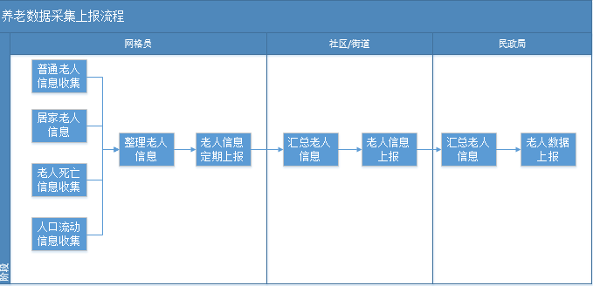

1. 网格员采集的信息包括普通老人信息、居家老人信息、老人死亡信息、人口流动信息通过整理定期上报给社区、街道。
2. 社区、街道整理汇总由网格人员上交的信息，向民政局汇报。
3. 民政局汇总收集的信息作为本区的老人数据上报到市里。

## 居家老人审核业务流程



1. 网格人员收集居家老人材料信息，向社区、街道提交居家老人申请。
2. 社区、街道审核网格人员提交的居家养老材料，不符合要求将反馈给网格员。
3. 网格人员补充材料可以再次提交申请。
4. 符合条件的老人将确认成为居家老人，信息会反馈给网格员及民政局，确认的老人将享受居家老人待遇。

## 居家老人补助业务流程



1. 社区、街道收集老人提供补助所需的材料。
2. 民政局老龄科对材料进行确认，并由科长审核。
3. 老龄科科长确认后，由民政局财务进行审核，确认无误后拨款。
4. 社区/街道接收到拨款，将补助转发给老人。
5. 老人账户收到补助。

## 服务商注册操作流程



1. 服务商向运营方提供企业材料；
2. 运营方对材料进行审核；
3. 运营方与提交材料的服务商线下签署合同；
4. 由运营方代替服务商线上注册登记；
5. 注册成功后，服务商将获取账号密码信息；

## 养老服务操作流程



1. 老人用户可以有2种方式申请养老服务；
2. 电话申请服务方式，老人用户拨打呼叫中心服务热线，向呼叫中心运营人员申请所需的服务，运营人员协助填写订单信息，提交服务申请；
3. 网络申请服务方式，老人用户登录APP、养老服务门户，选择服务填写订单，完善服务手机号、服务地址等内容。提交服务申请。
4. 订单提交后生成待确认订单；
5. 服务订单会由系统自动分配，如果订单中已指定服务商，订单会直接分配给指定的服务商，如果未指定服务商，系统将分配给符合服务项目、服务地址等条件的服务商，符合条件的服务商都可以抢单。如果超过20分钟服务商没有接单，系统会根据服务商所在位置等条件自动分配服务商，服务商接单后，订单状态为已接单；
6. 服务商接单后，可以为订单指派提供服务的服务人员。服务人员上门服务，可以通过验证码、扫描二维码、定位跟踪的方式来确定开始服务时间，订单状态为服务中；
7. 服务完成后，老人用户线下完成付款，服务人员服务完成，可以上传服务照片填写服务信息等内容，订单状态为服务结束；
8. 老人用户根据服务质量，完成订单服务评价。

# 系统功能操作

## 养老云服务平台门户

### 用户登录

系统使用用户输入用户名、密码，系统验证输入是否正确，如果正确可以进入系统；如果不正确给出用户名、密码错误的相关提示。

* 功能描述

**登录：**用户输入用户名、密码，点击[登录]，如果用户名、密码正确将登录到系

统首页，否则会有相应错误提示。如图4.1.1.1所示。

**记住密码：**挑选[记住密码]选项，会记录本次输入的用户名、密码，用户下次登

录时无需重新输入。

* 系统界面

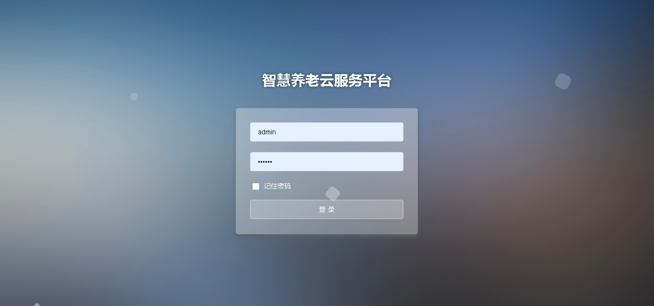

图4.1.1.1

### 用户登出

系统使用用户进入系统后，可退出登录。

* 功能描述

**注销：**挑选[注销]选项，点击[确定]，用户将退出登录，返回登录页面。如图4.1.2.1所示。

* 系统界面

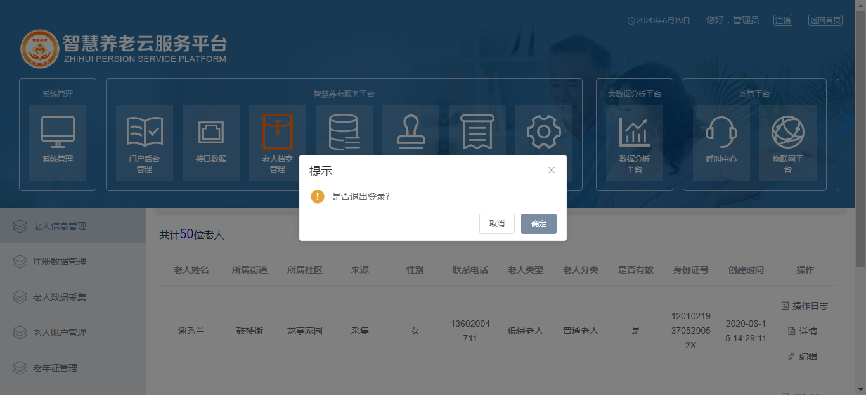

图4.1.2.1

### 首页

系统使用用户进入系统后显示的页面，显示为新闻资讯，个人中心，修改密码三部分。如4.1.3.1所示。

* 系统界面

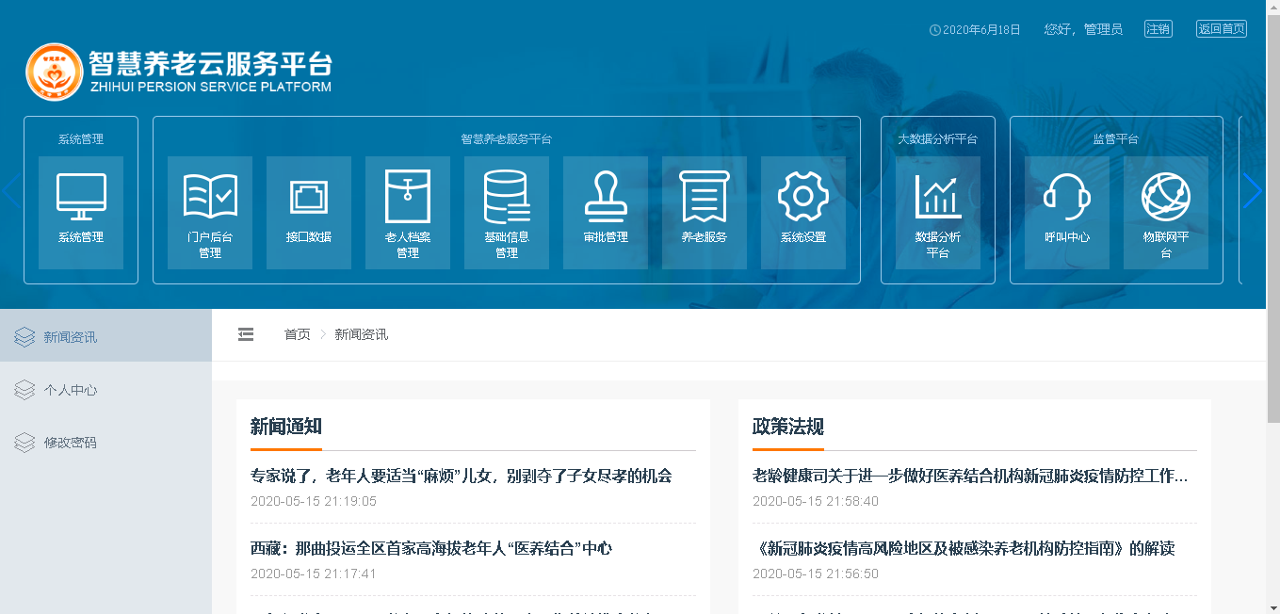

图4.1.3.1

#### 云模块菜单

系统最上方显示的模块菜单，图标及名称均为菜单管理中添加，只显示一级模块菜单。如图4.1.3.1.1所示。

* 系统界面

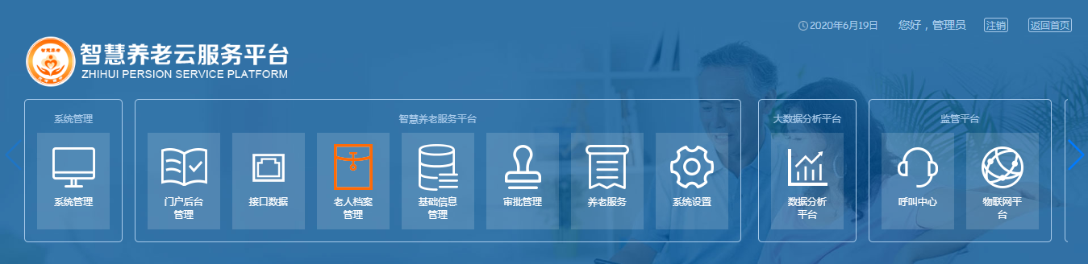

图4.1.3.1.1

#### 新闻资讯

显示后台添加的新闻通知及政策法规信息。如图4.1.3.2.1所示。

* 功能描述

**详情：**点击[标题]，进入具体新闻通知及政策法规详情页。如图4.1.3.2.2所示。

* 系统界面

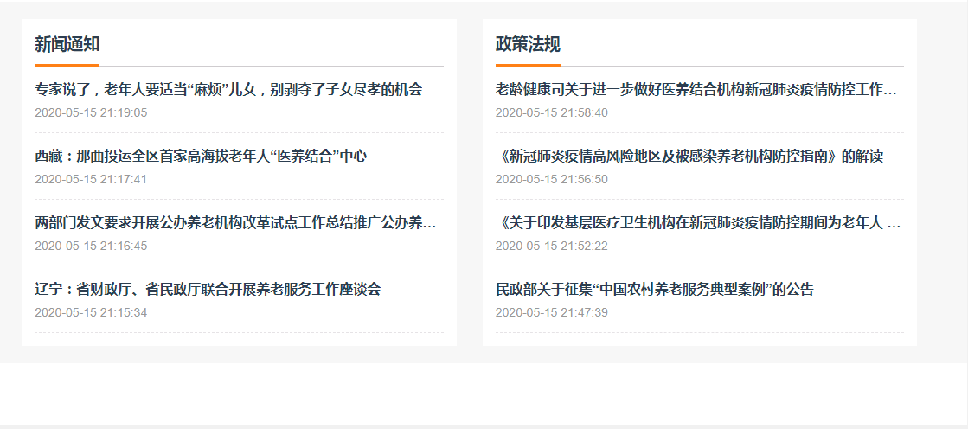

图4.1.3.2.1

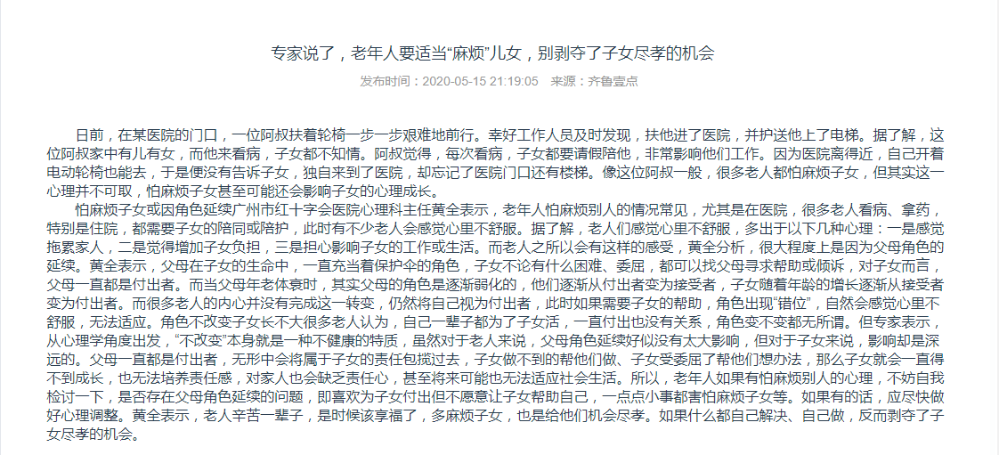

图4.1.3.2.2

#### 个人中心

显示当前登录账号的个人信息。如图4.1.3.3.1所示。

* 系统界面

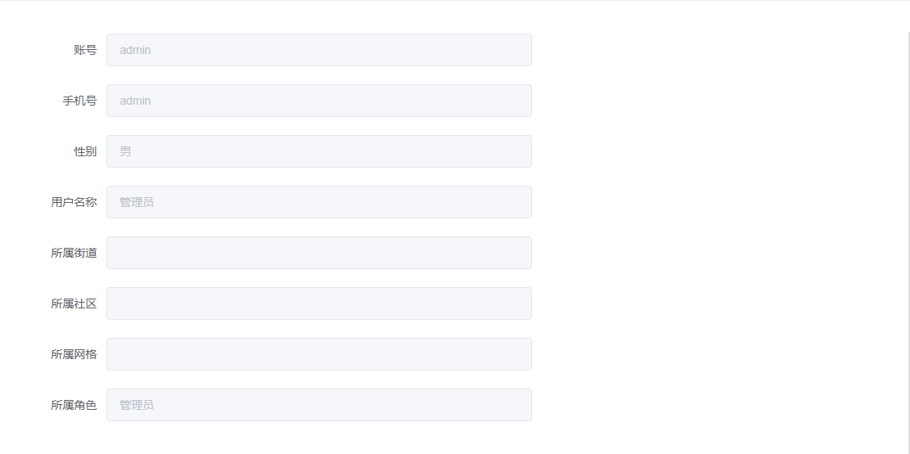

图4.1.3.3.1

#### 修改密码

用户可修改密码。如图4.1.3.4.1所示。

* 功能描述

**修改密码：**输入正确的旧密码，新密码与确认密码点击[保存]，提示修改密码成功，如图4.1.3.4.2所示；否则有相应错误提示。

* 系统界面

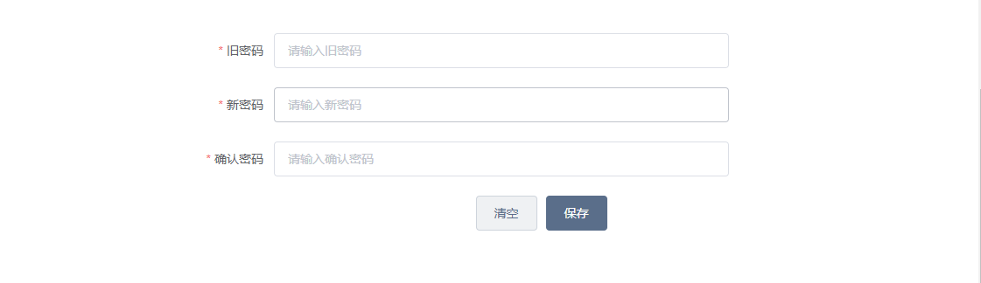

图4.1.3.4.1

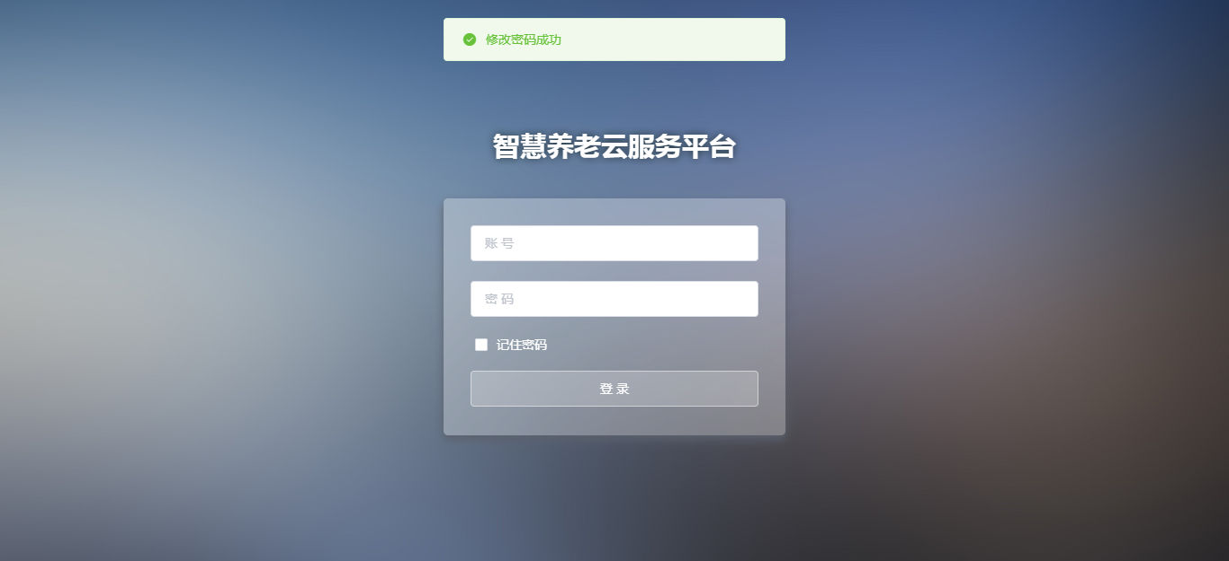

图4.1.3.4.2

### 系统管理

#### 菜单管理

系统使用菜单管理页面，可以进行添加、编辑、删除菜单操作，配置管理系统菜单权限，如果操作正确，则实现相应效果，如果操作不正确，则给出相应错误提示。

* 功能描述

**添加：**用户输入菜单名称、父级菜单、是否有子级菜单、菜单所属平台、菜单未选中图标、菜单选中图标、菜单序号、是否外部打开、页面路径、描述。

其中菜单名称、是否有子级菜单、菜单所属平台、菜单序号、是否外部打开、页面路径为必填项，父级菜单不可编辑。

点击[保存]，如果所有必填项都正确填写可以正常添加菜单，否则会给出相应错误提示，点击[返回]，则返回菜单管理页面，如图4.1.4.1.1、图4.1.4.1.2所示。

**编辑：**用户编辑菜单名称、父级菜单、是否有子级菜单、菜单所属平台、菜单未选中图标、菜单选中图标、菜单序号、是否外部打开、页面路径、描述。

其中菜单名称、是否有子级菜单、菜单所属平台、菜单序号、是否外部打开、页面路径为必填项，父级菜单不可编辑。

编辑时若该菜单有数据，则带出添加或编辑后保存的数据。点击[保存]，如果所有必填项都正确填写可以正常编辑菜单，否则会给出相应错误提示，点击[返回]，则返回菜单管理页面，如图4.1.4.1.3所示。

**删除：**点击[删除]，弹出提示框[您确定要删除当前菜单及其下所有子菜单内容么?]，点击[确定]，所选菜单及其下所有子菜单全部删除，点击[取消]，则返回菜单管理列表，该菜单没有删除，如图4.1.4.1.4所示。

* 系统界面

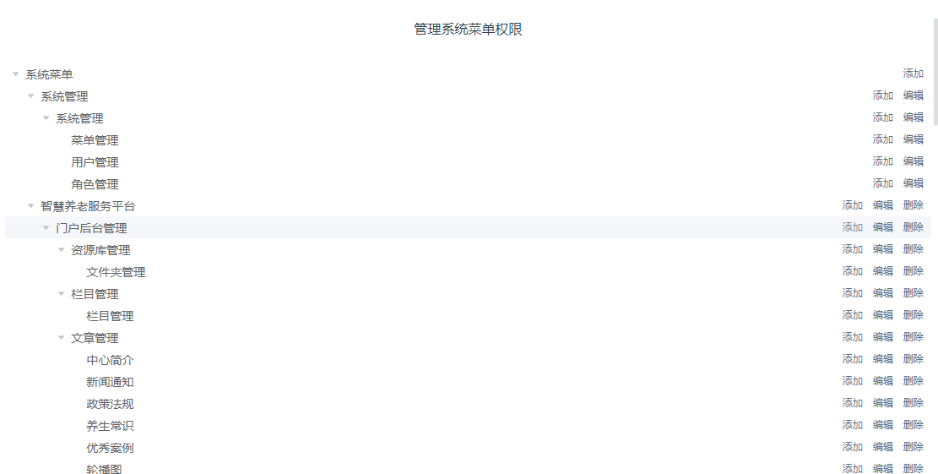

图4.1.4.1.1

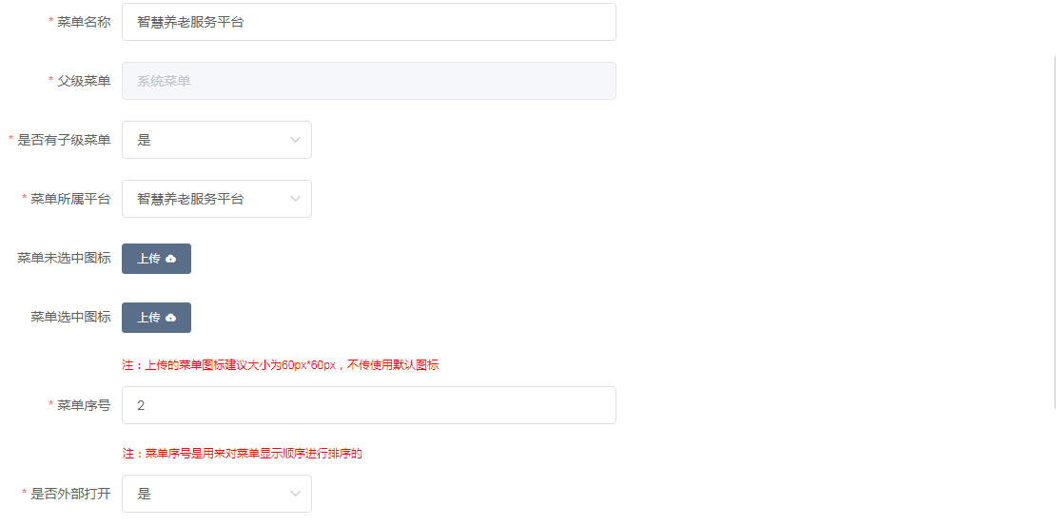

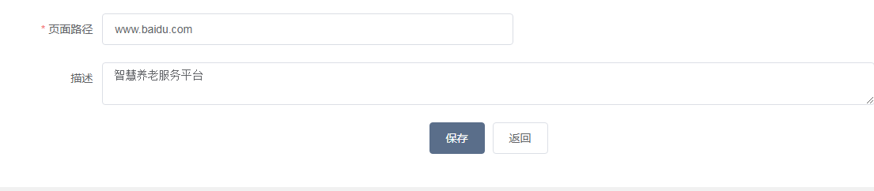

图4.1.4.1.2





图4.1.4.1.3

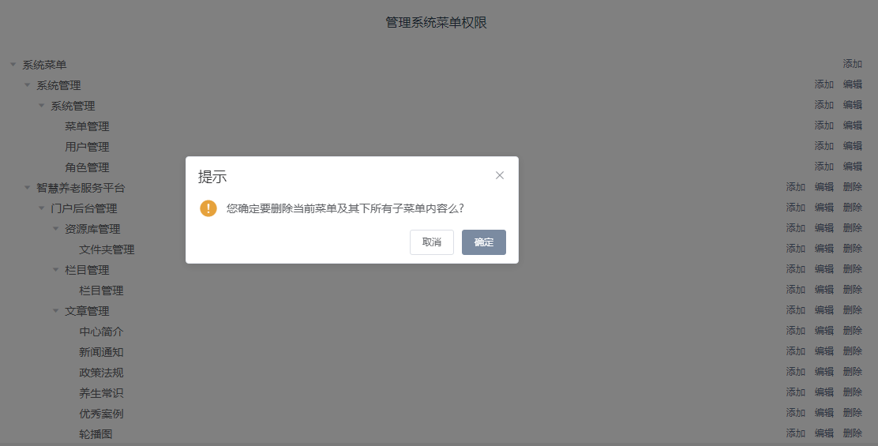

图4.1.4.1.4

#### 用户管理

系统使用用户管理页面，可以通过用户名称、所属街道、所属社区、联系电话进行查询，列表中可以看到用户名称、所属街道、所属社区、性别、联系电话、创建时间，可以进行添加、编辑、删除用户操作，如果操作正确，则实现相应效果，如果操作不正确，则给出相应错误提示，如图4.1.4.2.1所示。

* 功能描述

**搜索：**用户名称、所属街道、所属社区、联系电话。输入（选择）一项（几项），点击[搜索]，可以按照搜索条件进行搜索，显示搜索后的数据，如图4.1.4.2.2所示。

**添加：**用户输入账号、手机号、性别、用户名称、所属街道、所属社区、所属网格、所属角色。

其中账号、手机号、用户名称、所属角色为必填项。

点击[保存]，如果所有必填项都正确填写可以正常添加用户，否则会给出相应错误提示，点击[返回]，则返回用户管理页面，如图4.1.4.2.3所示。

**编辑：**用户编辑账号、手机号、性别、用户名称、所属街道、所属社区、所属网格、所属角色。

其中手机号、用户名称、所属角色为必填项，账号不可编辑。

编辑时若该用户有数据，则带出添加或编辑后保存的数据。点击[保存]，如果所有必填项都正确填写可以正常编辑用户，否则会给出相应错误提示，点击[返回]，则返回用户管理页面，如图4.1.4.2.4所示。

**删除：**点击[删除]，弹出提示框[您确定要删除么?]，点击[确定]，则删除该用户，点击[取消]，则返回用户管理列表，该用户没有删除，如图4.1.4.2.5所示。

* 系统界面

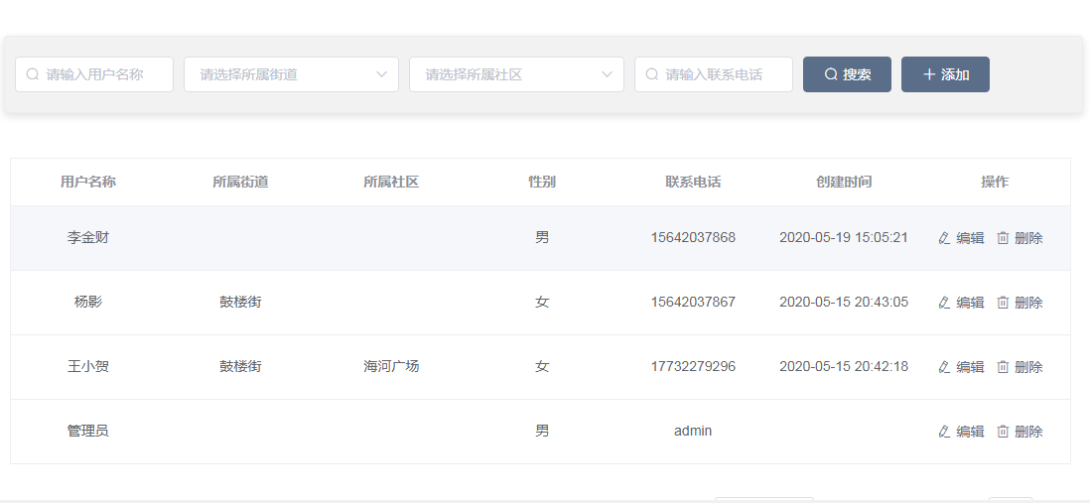

图4.1.4.2.1

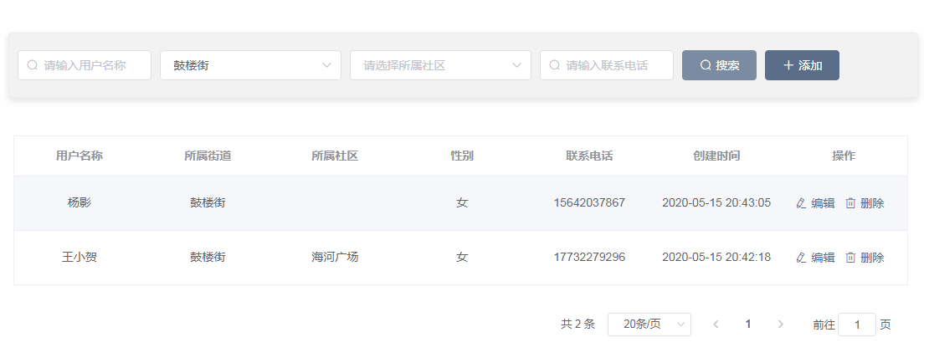

图4.1.4.2.2

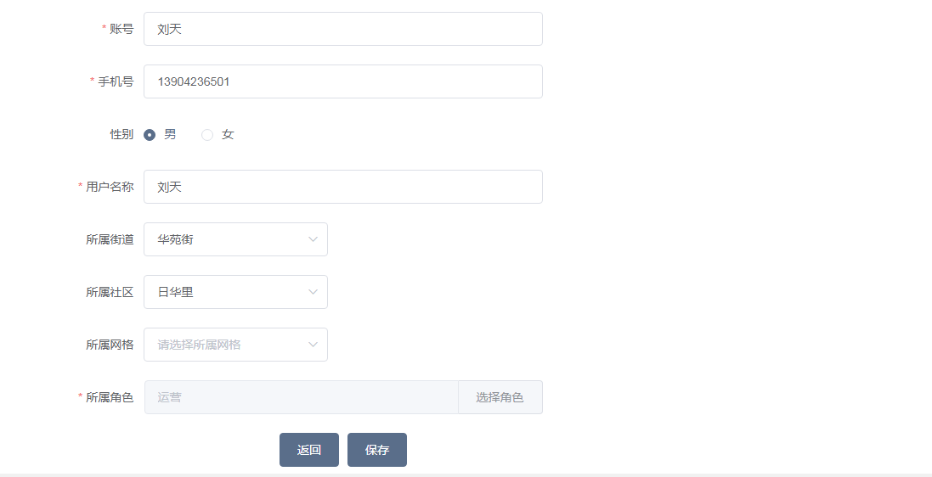

图4.1.4.2.3

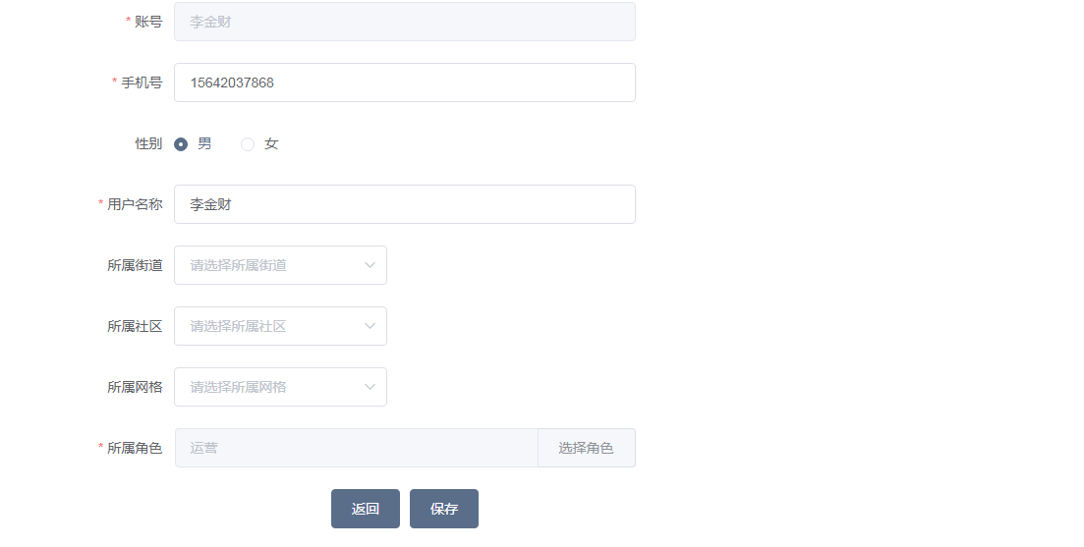

图4.1.4.2.4

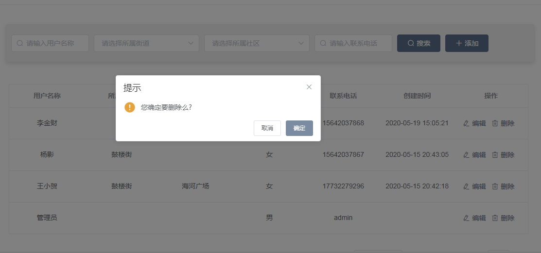

图4.1.4.2.5

#### 角色管理

系统使用角色管理页面，可以通过角色名称进行查询，列表中可以看到角色名称、描述、创建时间，可以进行添加、编辑、删除用户、分配权限操作，如果操作正确，则实现相应效果，如果操作不正确，则给出相应错误提示，如图4.1.4.3.1所示。

* 功能描述

**搜索：**输入角色名称，点击[搜索]，可以按照搜索条件进行搜索，显示搜索后的数据，如图4.1.4.3.2所示。

**添加：**用户输入角色名称、描述。

其中角色名称为必填项。

点击[确定]，如果所有必填项都正确填写可以正常添加角色，否则会给出相应错误提示，点击[取消]，则返回角色管理页面，如图4.1.4.3.3所示。

**编辑：**用户编辑角色名称、描述。

其中角色名称为必填项。

编辑时若该角色有数据，则带出添加或编辑后保存的数据。点击[确定]，如果所有必填项都正确填写可以正常编辑角色，否则会给出相应错误提示，点击[取消]，则返回角色管理页面，如图4.1.4.3.4所示。

**删除：**点击[删除]，弹出提示框[您确定要删除么?]，点击[确定]，则删除该角色，点击[取消]，则返回角色管理列表，该角色没有删除，如图4.1.4.3.5所示。

**分配权限：**点击[分配权限]，在分配权限页面可选择该角色是否拥有某项权限，点击[确定]，则为该角色成功分配权限，点击[返回]，则返回角色管理列表，该角色仍拥有分配权限之前的权限，如图4.1.4.3.6所示。

* 系统界面

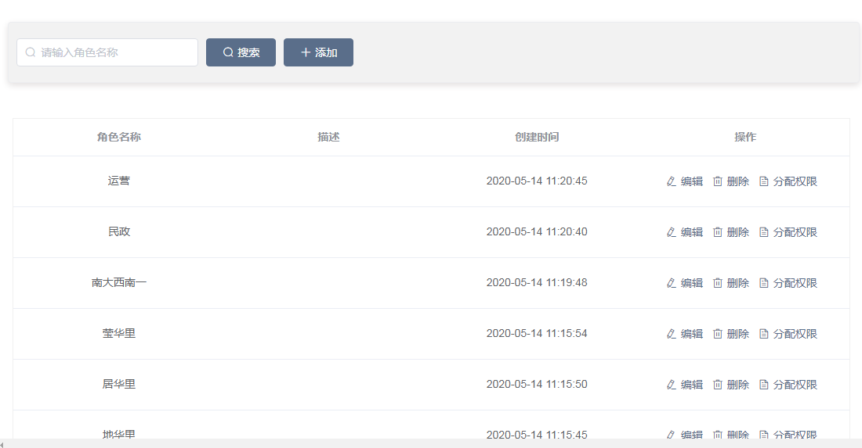

图4.1.4.3.1

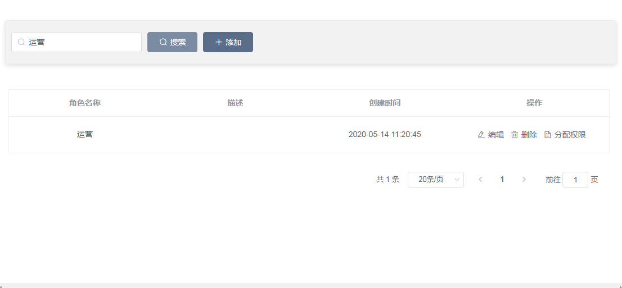

图4.1.4.3.2

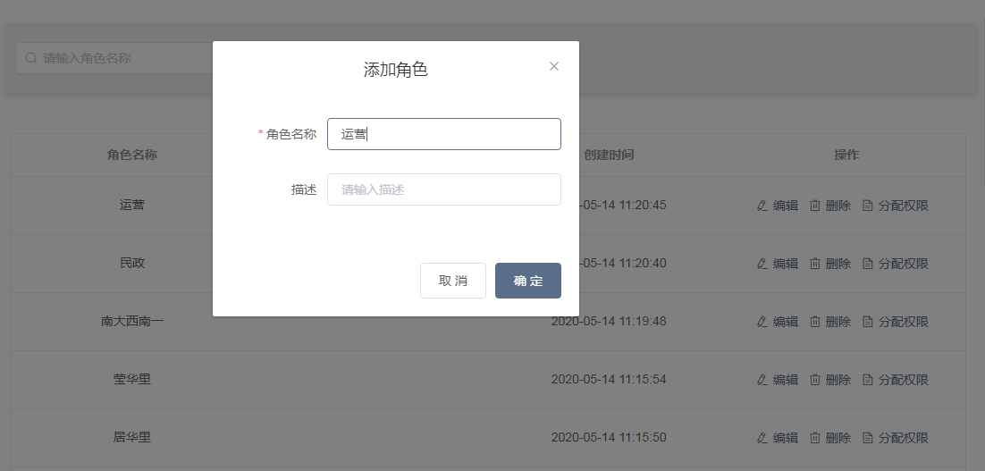

图4.1.4.3.3

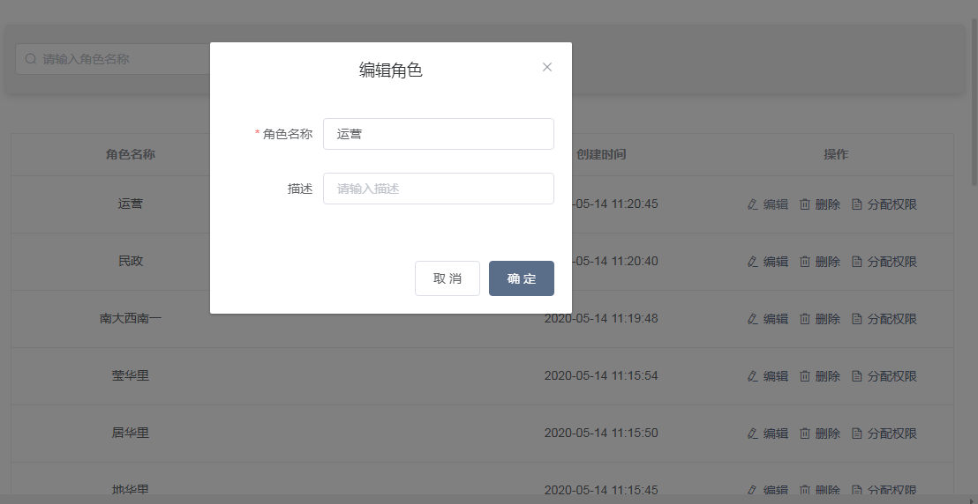

图4.1.4.3.4

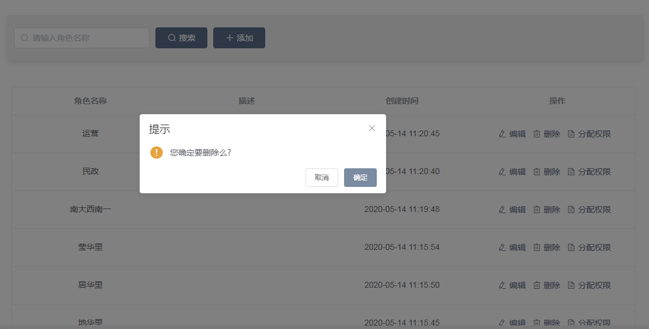

图4.1.4.3.5

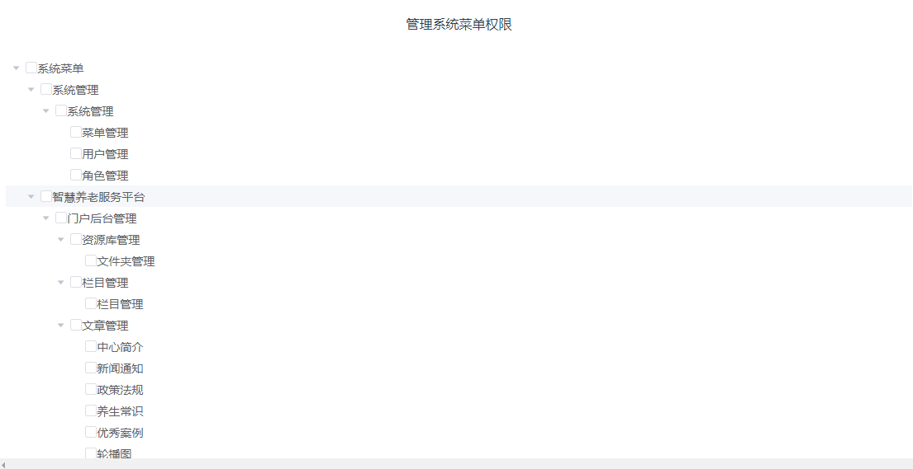

图4.1.4.3.6

## 老信息大数据分析平台

### 用户登录

系统使用用户输入用户名、密码，系统验证输入是否正确，如果正确可以进入系统；如果不正确给出用户名、密码错误的相关提示。

* 功能描述

**登录：**用户输入用户名、密码，点击[登录]，如果用户名、密码正确将登录到系

统首页，否则会有相应错误提示。如图4.2.1.1所示。

**记住密码：**挑选[记住密码]选项，会记录本次输入的用户名、密码，用户下次登

录时无需重新输入。

* 系统界面

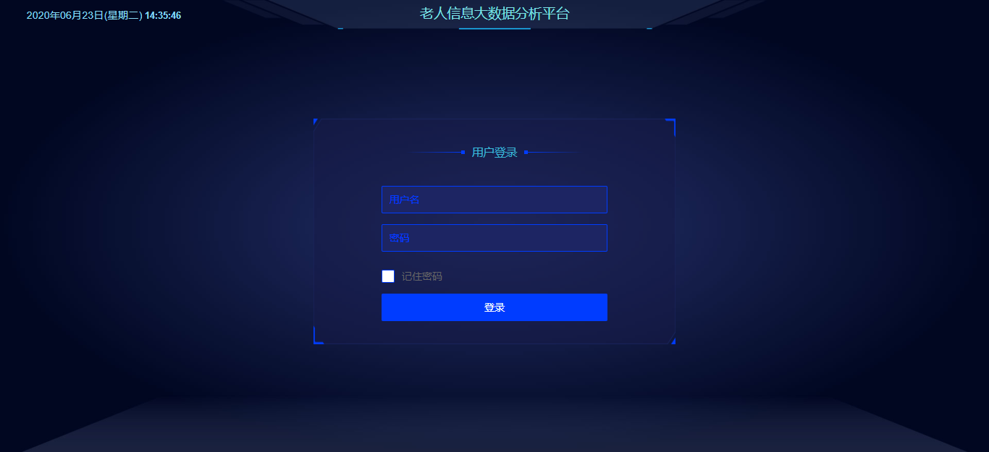

图4.2.1.1

### 首页

系统使用用户进入系统后显示的页面，显示为新闻资讯，个人中心，修改密码三部分。如图4.2.2.1所示。

* 功能描述

**退出登录：**点击[退出登录]选项，用户将退出登录，返回登录页面。

* 系统界面

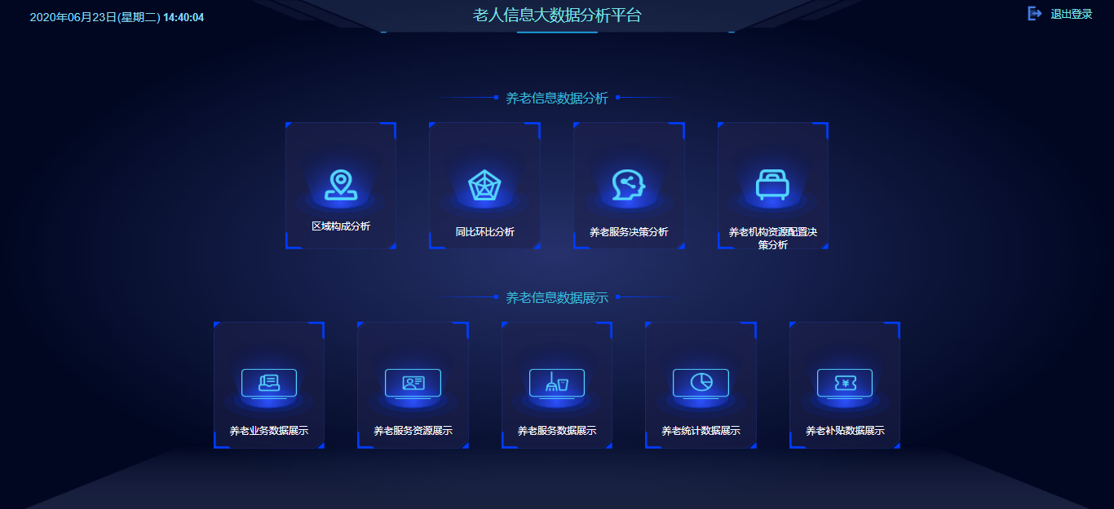

图4.2.2.1

### 养老信息数据分析

#### 区域构成分析

展示老年人年龄区域分布、老年人自理能力区域分布、居家和社区养老服务机构区域分布（包括：服务机构、养老机构服务项目）的数据。如图4.2.3.1.1所示。

* 功能描述

**返回首页：**功能键，点击可快速返回首页。

**刷新：**点击可刷新页面数据。

**老年人年龄区域分布：**展示12个街道中不同年龄段的老年人占比。如图4.2.3.1.2所示。

**老年人自理能力区域分布：**展示12个街道中不同自理能力的老年人占比。如图4.2.3.1.3所示。

**服务机构：**统计12个街道中养老机构和日照中心的数量。如图4.2.3.1.4所示。

**养老机构服务项目：**展示12个街道中不同养老服务项目的占比。如图4.2.3.1.5所示。

* 系统界面

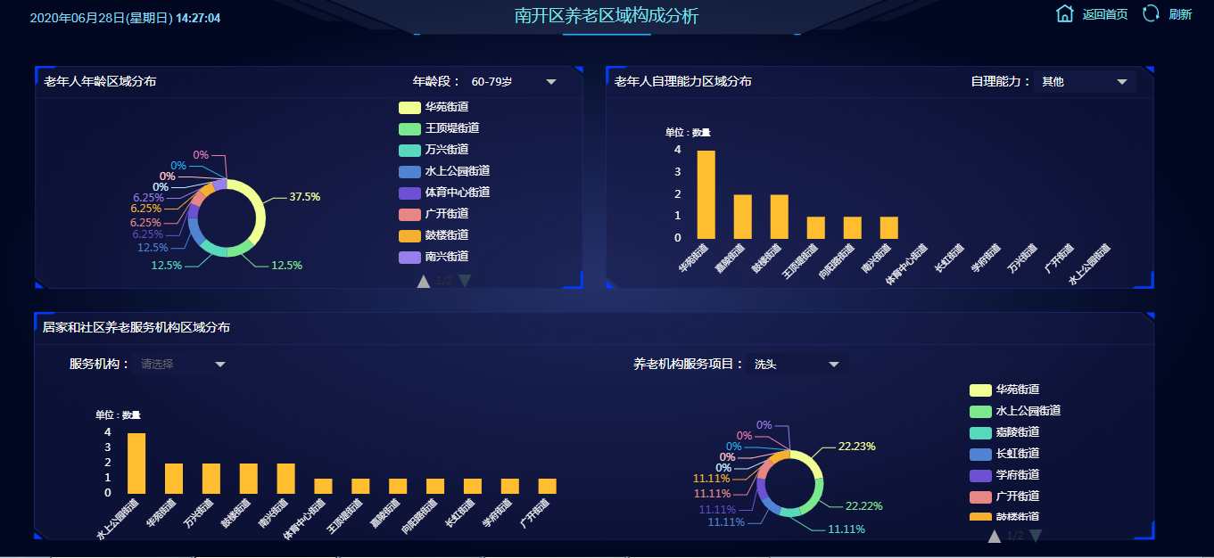

图4.2.3.1.1

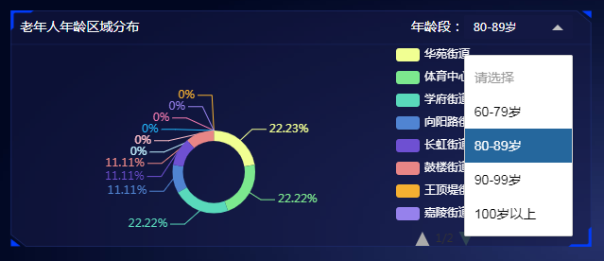

图4.2.3.1.2

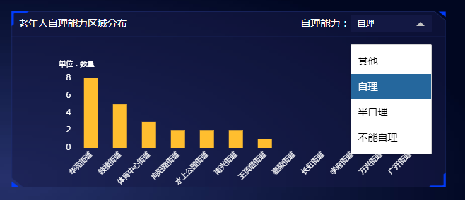

图4.2.3.1.3

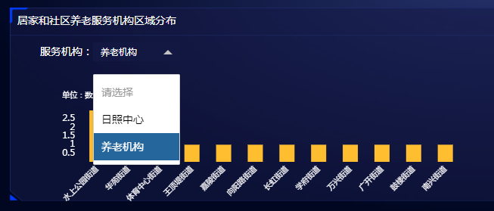

图4.2.3.1.4

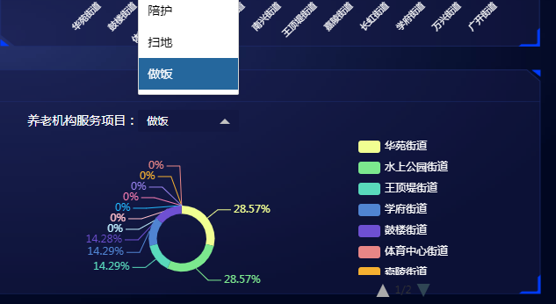

图4.2.3.1.5

#### 同比环比分析

展示2020年老人数量同比、2020年服务需求数量同比、2020年服务质量环比、2020年服务商数量同比、2020年服务商人员数量同比、2020年服务商人员数量环比的数据。如图4.2.3.2.1所示。

* 功能描述

**返回首页：**功能键，点击可快速返回首页。

**刷新：**点击可刷新页面数据。

**2020年老人数量同比：**展示4个季度下2020年老人数量、2019年老人数量、2020年老人数量同比。如图4.2.3.2.2所示。

**2020年服务需求数量同比：**展示12个月下2020年服务需求数量、2019年服务需求数量、2020年服务需求数量同比。如图4.2.3.2.3所示。

**2020年服务质量环比：**展示12个月下2020年服务质量环比。如图4.2.3.2.4所示。

**2020年服务商数量同比：**展示12个月下2020年服务商数量、2019年服务商数量、2020年服务商数量同比。如图4.2.3.2.5所示。

**2020年服务商人员数量同比：**展示12个月下2020年服务商人员数量、2019年服务商人员数量、2020年服务商人员数量同比。如图4.2.3.2.6所示。

**2020年服务商人员数量环比：**展示12个月下2020年服务商人员数量、2020年服务商人员数量环比。如图4.2.3.2.7所示。

* 系统界面

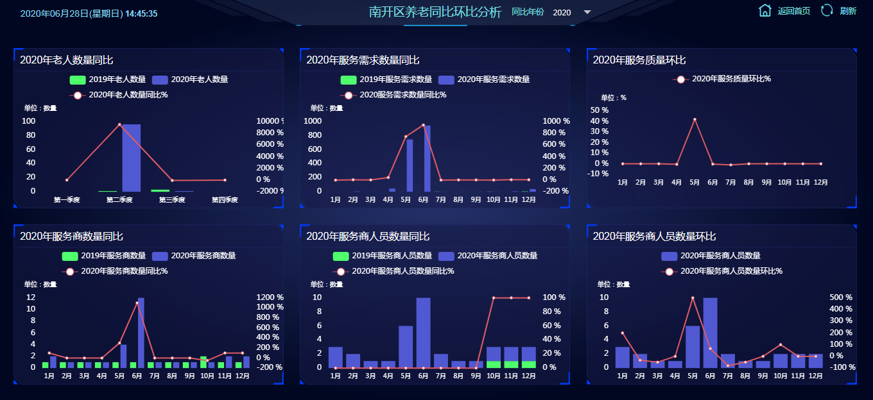

图4.2.3.2.1

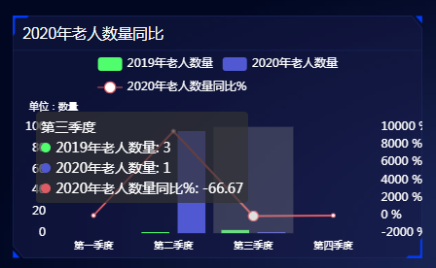

图4.2.3.2.2

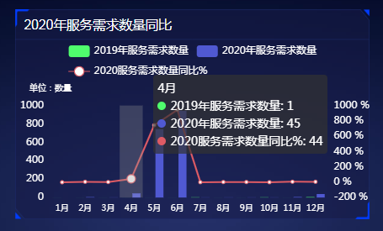

图4.2.3.2.3

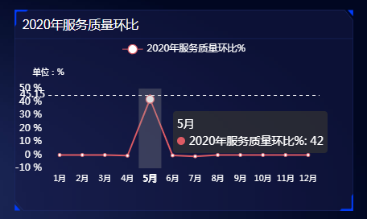

图4.2.3.2.4

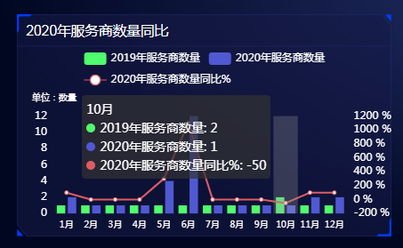

图4.2.3.2.5

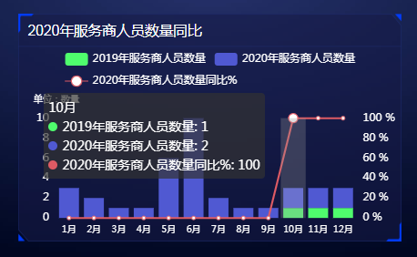

图4.2.3.2.6

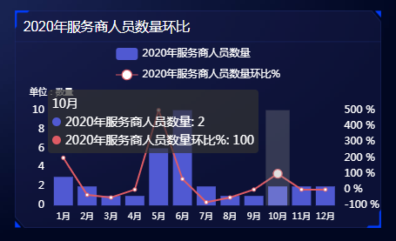

图4.2.3.2.7

#### 养老服务决策分析

展示老人数量总数，居家养老领取金额及与订单相关部分数据。如图4.2.3.3.1所示。

* 功能描述

**返回首页：**功能键，点击可快速返回首页。

**刷新：**点击可刷新页面数据。

**老人数量：**统计各街道有效的普通老人与领取补助的老人数量。如图4.2.3.3.2所示。

**本年度居家养老领取总金额：**统计本年度各街道发放的养老补贴总金额。如图4.2.3.3.3所示。

**本年度老人服务订单数量：**统计本年度各月的订单数量。如图4.2.3.3.4所示。

**本年度季度订单销量：**统计本年度各季度的订单数量。如图4.2.3.3.5所示。

**本年度各街道订单统计：**统计本年度各街道的订单数量。如图4.2.3.3.6所示。

* 系统界面

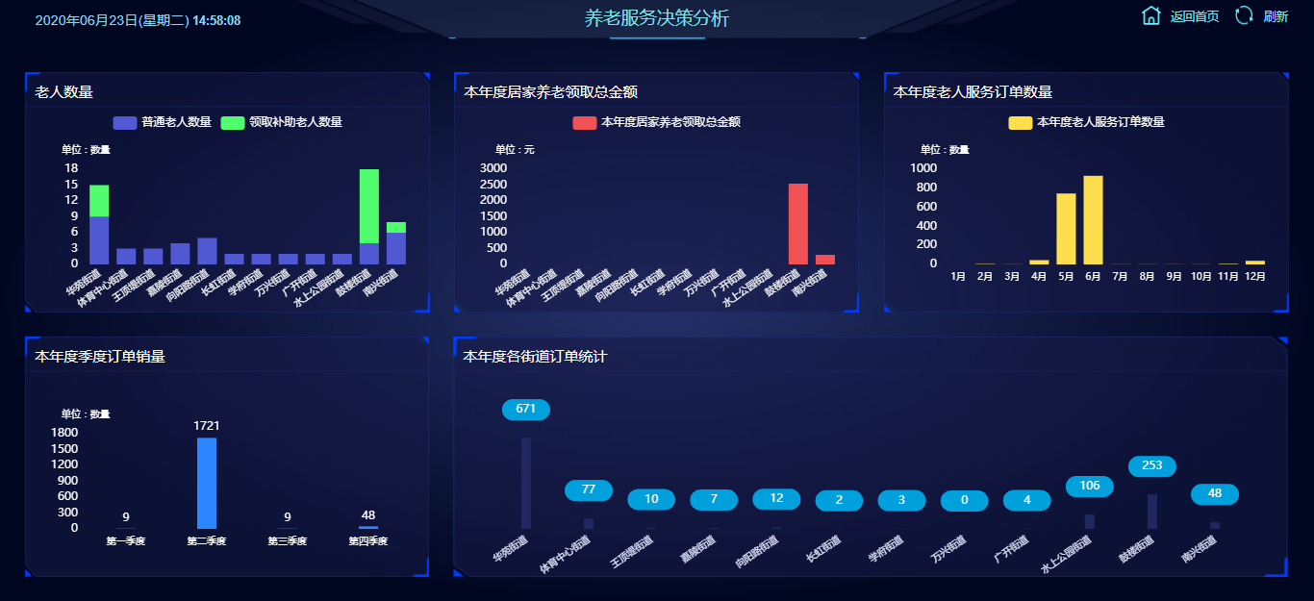

图4.2.3.3.1

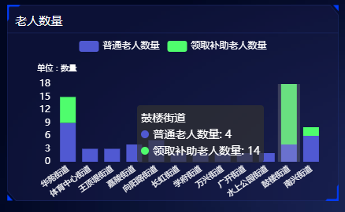

图4.2.3.3.2

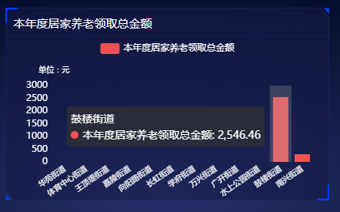

图4.2.3.3.3

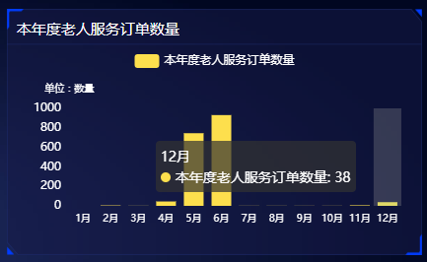

图4.2.3.3.4

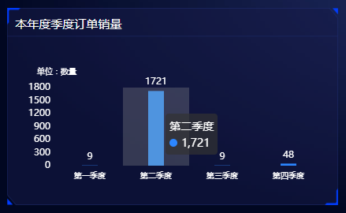

图4.2.3.3.5

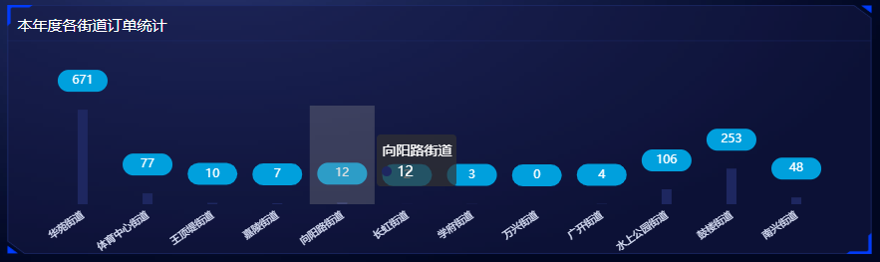

图4.2.3.3.6

#### 养老机构资源配置决策分析

展示各街道老人数量，服务机构人员数量及服务机构分布数据。如图4.2.3.4.1所示。

* 功能描述

**返回首页：**功能键，点击可快速返回首页。

**刷新：**点击可刷新页面数据。

**各街道老人数量：**统计各街道的有效老人数量，数据过多可滚动显示。如如4.2.3.4.2所示。

**服务机构服务人员数量：**统计各服务机构的人员数量，数据过多可滚动显示。如图4.2.3.4.3所示。

**地图：**展示服务机构分布情况，可放大缩小。如图4.2.3.4.4所示。

* 系统界面

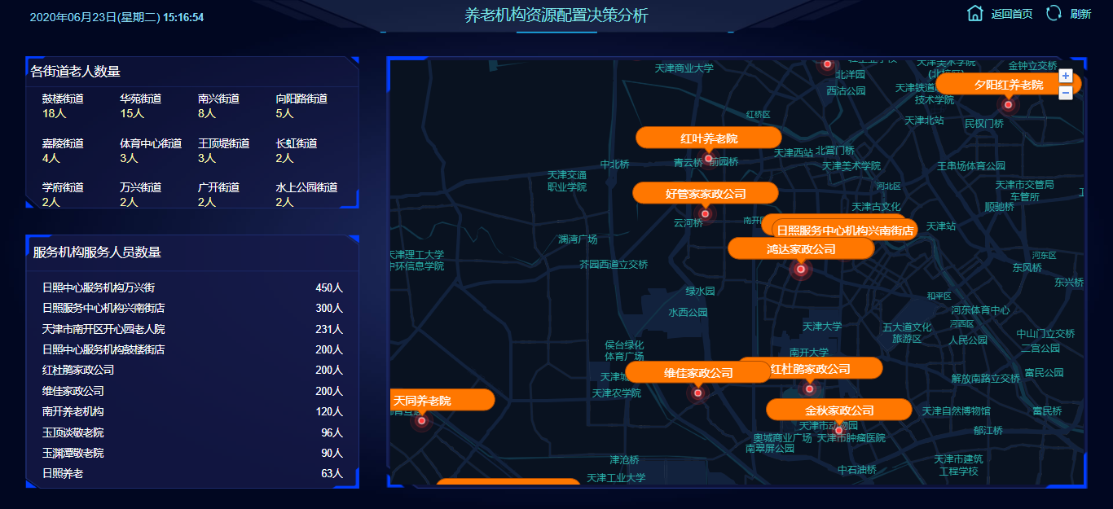

图4.2.3.4.1

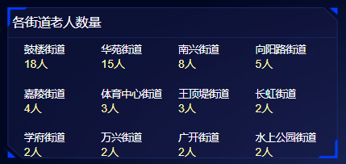

图4.2.3.4.2

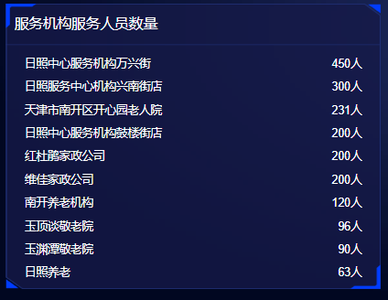

图4.2.3.4.3

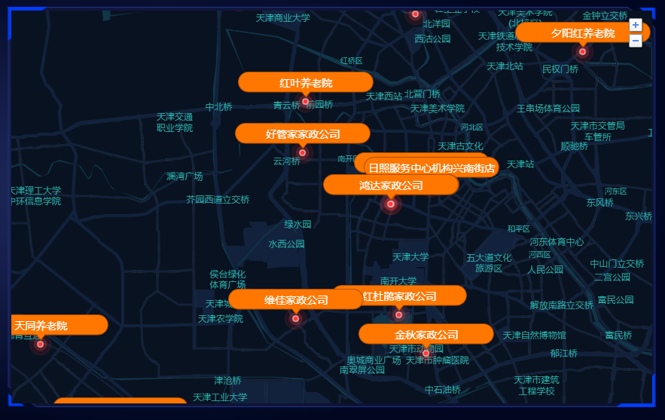

图4.2.3.4.4

### 养老信息数据展示

#### 养老业务数据展示

展示老人，补贴及订单相关的数据。如图4.2.4.1.1所示。

* 功能描述

**返回首页：**功能键，点击可快速返回首页。

**刷新：**点击可刷新页面数据。

**本年老人总数：**统计本年新增的老人数量。如图4.2.4.1.2所示。

**本年老人分类数据占比：**统计各类型的有效老人数量在本年新增的老人总数所占的百分比。如图4.2.4.1.3所示。

**本年享受居家补贴数据展示：**统计各街道享受居家补贴的有效老人数量情况，按照评估等级的轻中重程度统计。如图4.2.4.1.4所示。

**本年当前月各街道养老补贴发放情况：**统计本年当前月份各街道发放的养老补贴金额，按照评估等级的轻中重程度统计。如图4.2.4.1.5所示。

**近5年居家老人人口数据分析**：统计近5年来，有效的居家老人数量，按照评估等级的轻中重程度统计。如图4.2.4.1.6所示。

**本年当前月异常订单统计：**统计本年当前月上门异常及服务时间异常的订单数量，按照服务项统计。如图4.2.4.1.7所示。

**本年度服务满意度统计：按**满意程度评价统计本年度每月订单个数。如图4.2.4.1.8所示。

**本年服务工单数据统计：**统计本年度每月订单数量。如图4.2.4.1.9所示。

* 系统界面

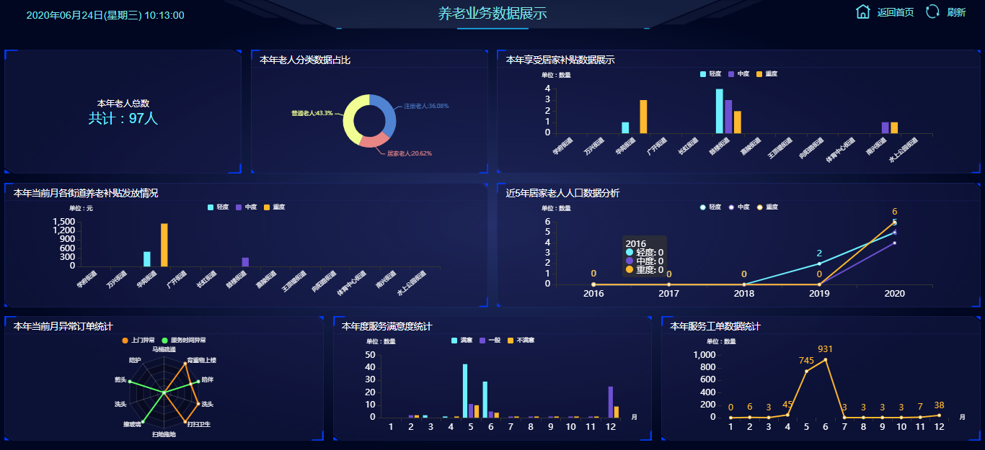

图4.2.4.1.1

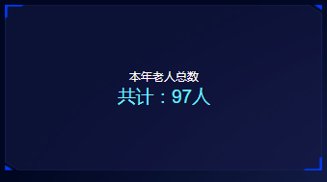

图4.2.4.1.2

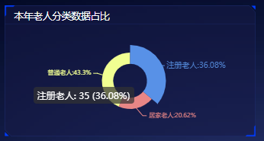

图4.2.4.1.3

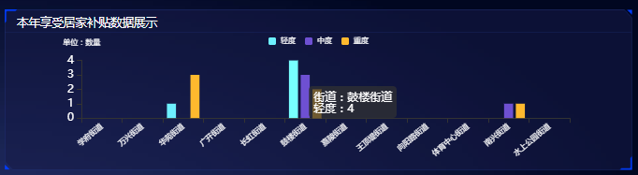

图4.2.4.1.4

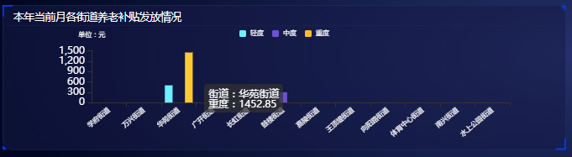

图4.2.4.1.5

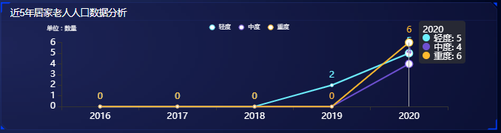

图4.2.4.1.6

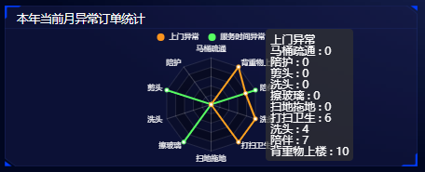

图4.2.4.1.7

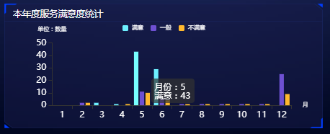

图4.2.4.1.8

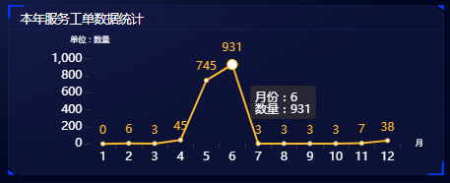

图4.2.4.1.9

#### 养老服务资源展示

展示服务商，养老机构，日照中心的数量及各自人员数量及分布。如图4.2.4.2.1所示。

* 功能描述

**返回首页：**功能键，点击可快速返回首页。

**刷新：**点击可刷新页面数据。

**地图：**统计展示服务商，养老机构，日照中心的数量及各自拥有的人员数量，各个机构按照定位分布在地图上展示名字，地图可放大缩小进行调节。如图4.2.4.2.2所示。

* 系统界面

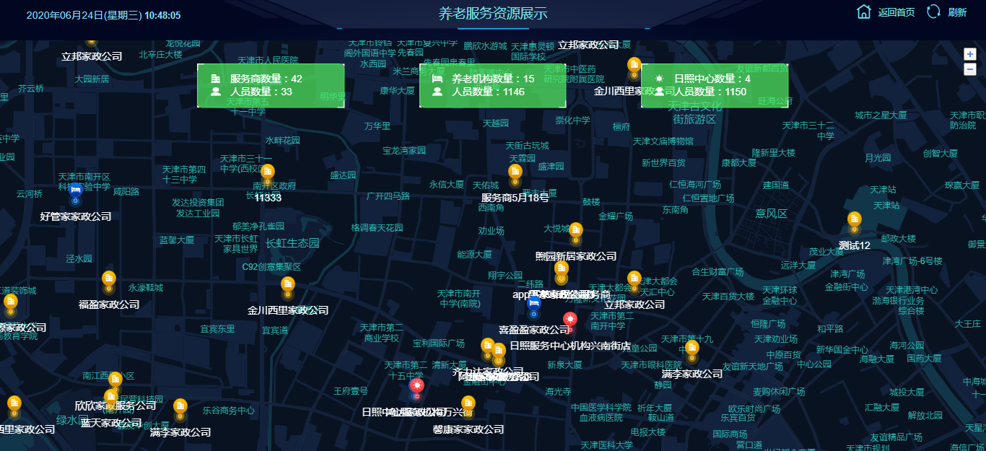

图4.2.4.2.1

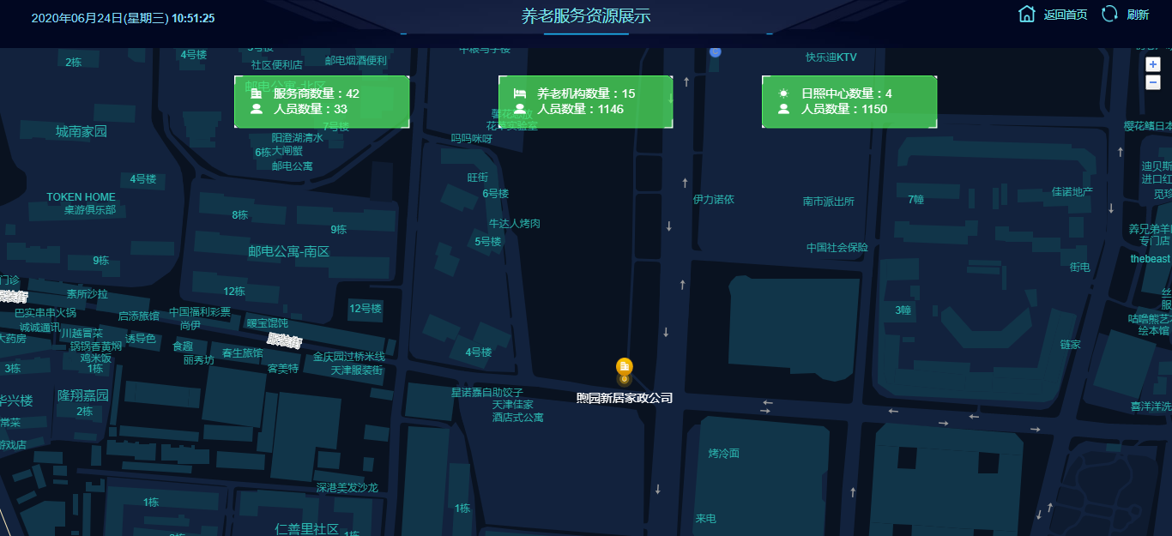

图4.2.4.2.2

#### 养老服务数据展示

展示订单统计相关的数据。如图4.2.4.3.1所示。

* 功能描述

**返回首页：**功能键，点击可快速返回首页。

**刷新：**点击可刷新页面数据。

**年度统计：**统计本年订单总数，注册用户数，累计服务时长，呼叫中心的订单数量。如图4.2.4.3.2所示。

**近15天各类服务工单统计：**统计近15天各服务项下单情况，展示每天每个服务项下订单数量。如图4.2.4.3.3所示。

**年度服务质量评价占比：**统计本年度订单评价类型占订单总数百分比。如图4.2.4.3.4所示。

**年度TOP5服务项目**：统计各服务项中本年度的订单量，按照排名1-5排序显示。如图4.2.4.3.5所示。

**近15天养老工单状态统计：**统计近15天订单中，各状态订单数量在所有订单数量中所占百分比。如图4.2.4.3.6所示。

* 系统界面

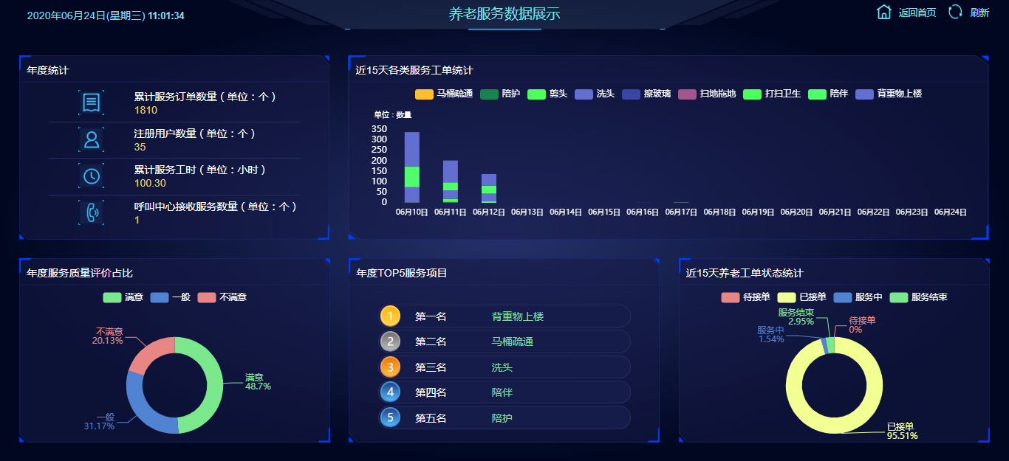

图4.2.4.3.1

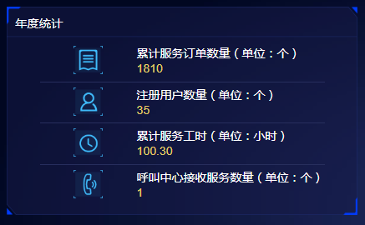

图4.2.4.3.2

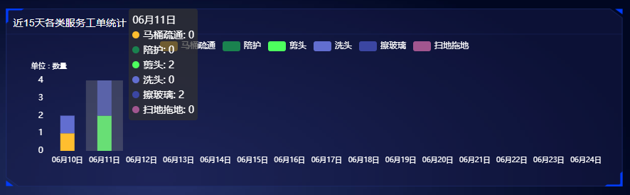

图4.2.4.3.3

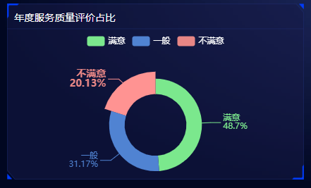

图4.2.4.3.4

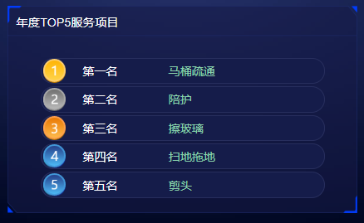

图4.2.4.3.5

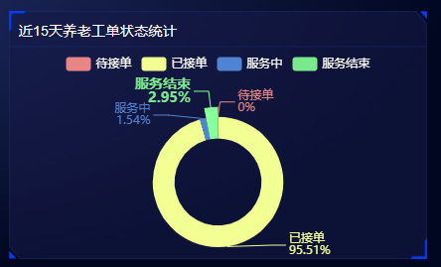

图4.2.4.3.6

#### 养老统计数据展示

展示老人各属性及订单相关的数据。如图4.2.4.4.1所示。

* 功能描述

**返回首页：**功能键，点击可快速返回首页。

**刷新：**点击可刷新页面数据。

**老人居住情况统计：**统计有效老人，各居住情况的老人数量占老人总数的百分比。如图4.2.4.4.2所示。

**老人类型统计：**统计有效老人，各类型的老人数量占老人总数的百分比。如图4.2.4.4.3所示。

**老人自理情况统计：**统计有效老人，各自理情况的老人数量占老人总数的百分比。如图4.2.4.4.4所示。

**老人经济来源统计：**统计有效老人，各经济来源的老人数量占老人总数的百分比。如图4.2.4.4.5所示。

**本年老人所需服务占比**：统计本年度近5个月，各月各服务项订单数占该月订单总数的百分比。如图4.2.4.4.6所示。

**本年不同年龄段所需服务情况：**统计本年各年龄段的老人各服务项订单的数量。如图4.2.4.4.7所示。

* 系统界面

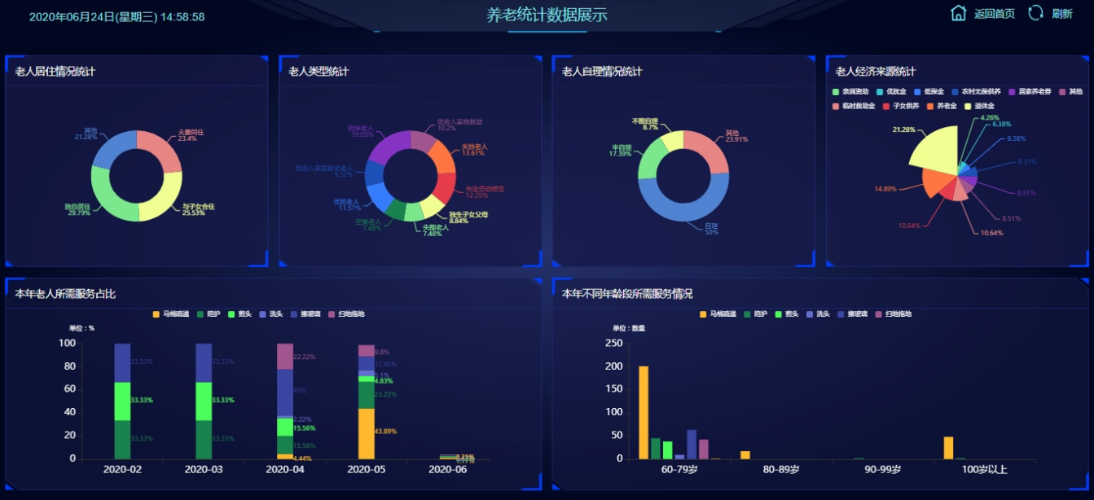

图4.2.4.4.1

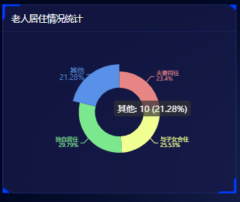

图4.2.4.4.2

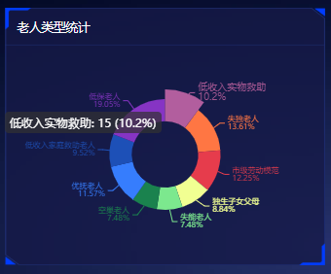

图4.2.4.4.3

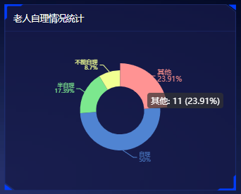

图4.2.4.4.4

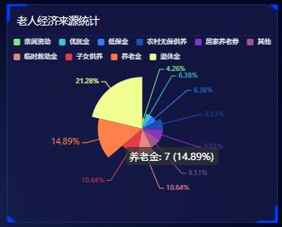

图4.2.4.4.5

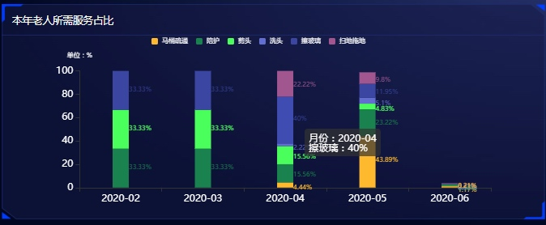

图4.2.4.4.6

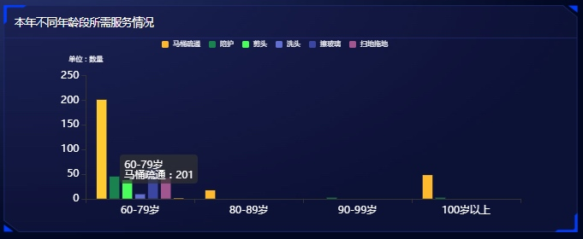

图4.2.4.4.7

#### 养老补贴数据展示

展示养老补贴相关的数据。如图4.2.4.5.1所示。

* 功能描述

**返回首页：**功能键，点击可快速返回首页。

**刷新：**点击可刷新页面数据。

**本年当前月居家养老补贴发放人数：**统计各街道有效老人总数及本年当前月发放补贴的老人数。如图4.2.4.5.2所示。

**本年度居家养老发放总金额：**统计各街道各季度发放养老补贴的金额。如图4.2.4.5.3所示。

**本年当前月居家养老补贴发放明细：**统计有效老人，各街道评估等级轻中重度的老人数量，本年当前月实际发放补贴的老人数，发放补贴的实际总金额。如图4.2.4.5.4所示。

* 系统界面

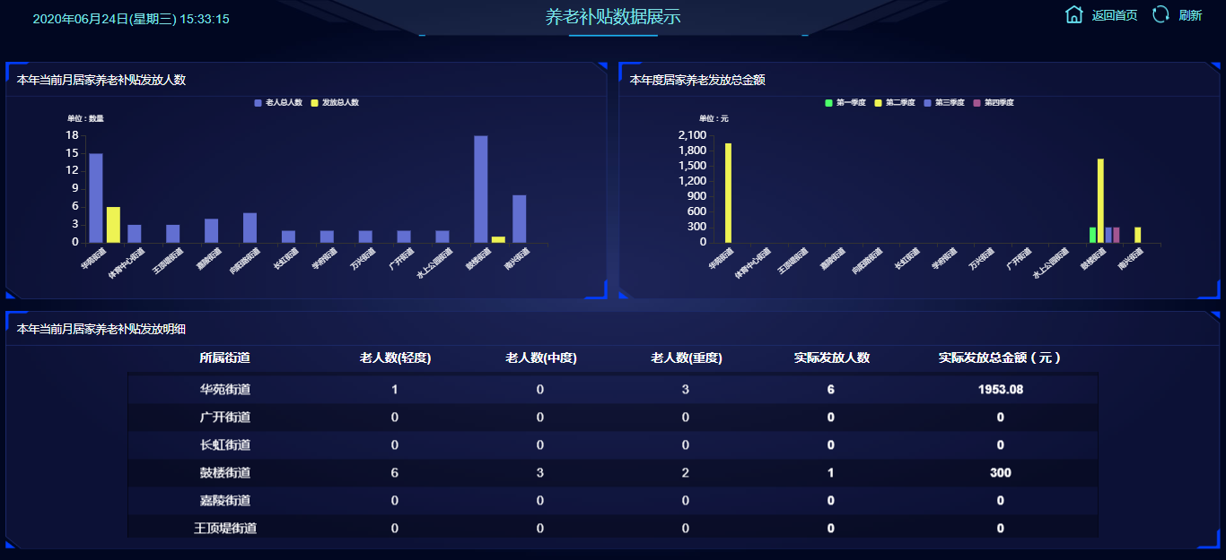

图4.2.4.5.1

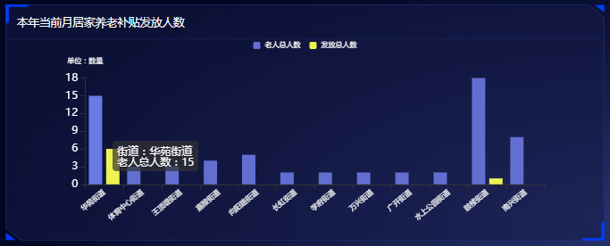

图4.2.4.5.2

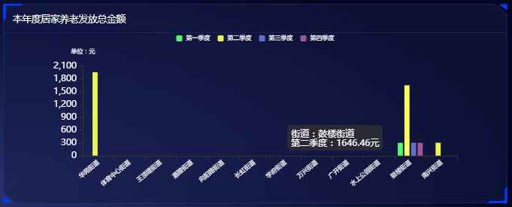

图4.2.4.5.3

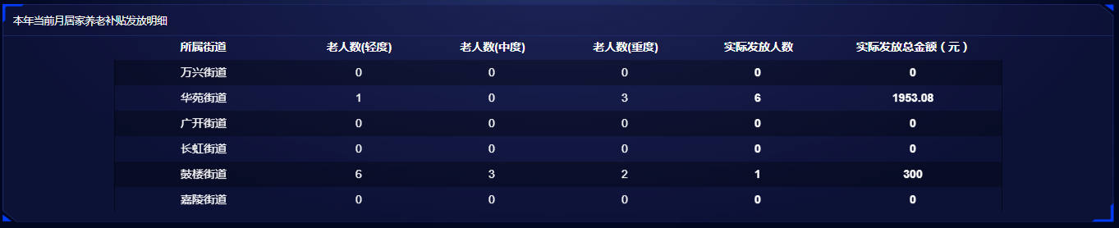

图4.2.4.5.4

## 智慧养老服务平台

### 养老服务管理网站

#### 门户后台管理

##### 资源库管理

文件夹管理页面展示文件夹名称、创建时间，用户可以进行搜索、添加、编辑、删除、资源库管理操作。如图 4.3.1.1.1.1所示。

* 功能描述

**搜索：**输入文件夹名称，点击[搜索]，搜索成功，页面展示对应的数据，否则会有相应的错误提示。如图 4.3.1.1.1.2所示。

**添加：**点击[添加]，输入文件夹名称，点击[确定]，添加成功，页面展示对应的数据，否则会有相应的错误提示。如图 4.3.1.1.1.3所示。

**编辑：**选择任意一条数据，点击[编辑]，编辑文件夹名称，点击[确定]，编辑成功，页面展示对应的数据，否则会有相应的错误提示。如图 4.3.1.1.1.4所示。

**删除：**选择任意一条数据，点击[删除]，点击[确定]，删除成功，页面不再展示该项数据，否则会有相应的错误提示。如图 4.3.1.1.1.5所示。

**资源库管理：**

(1)上传资源：点击[资源库管理]，点击[上传图片]/[上传压缩包]/[上传PDF],选择要上传的数据，点击[打开]，上传成功，页面展示对应的数据，否则会有相应的错误提示。如图 4.3.1.1.1.6所示。

（2）删除资源：点击[资源库管理]，选择要删除的数据，点击[删除],点击[确定]，删除成功，页面不再展示该项数据，否则会有相应的错误提示。如图 4.3.1.1.1.7所示。

* 系统界面

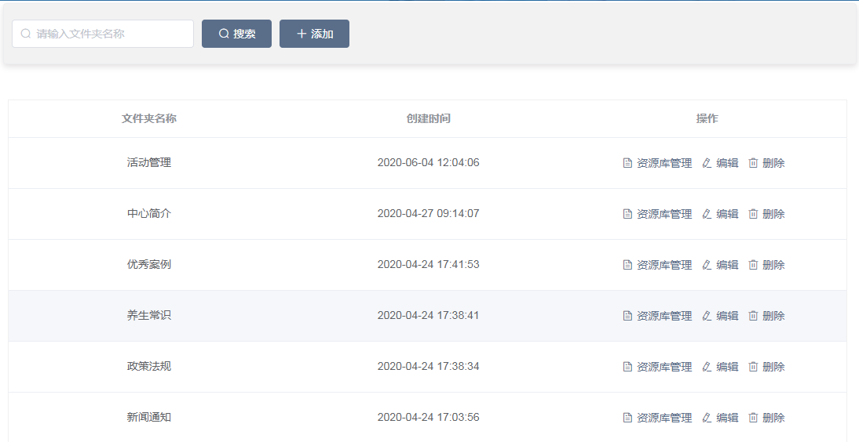

图4.3.1.1.1.1

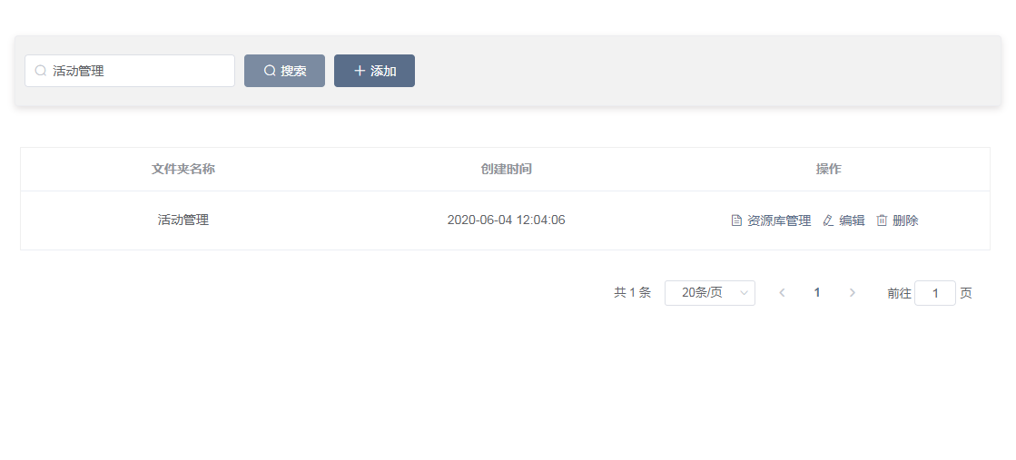

图4.3.1.1.1.2

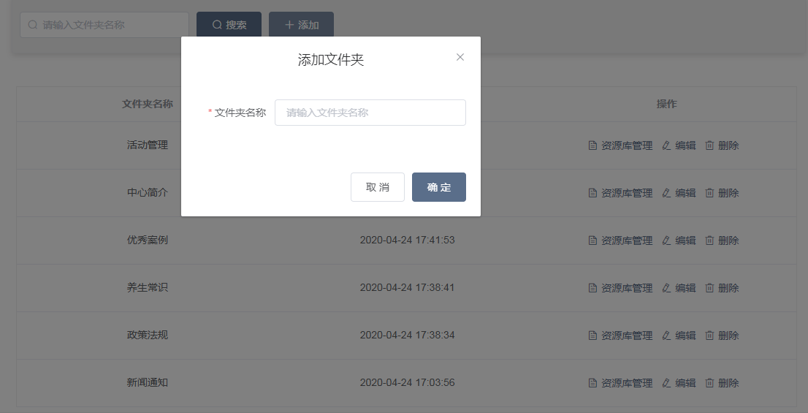

图4.3.1.1.1.3

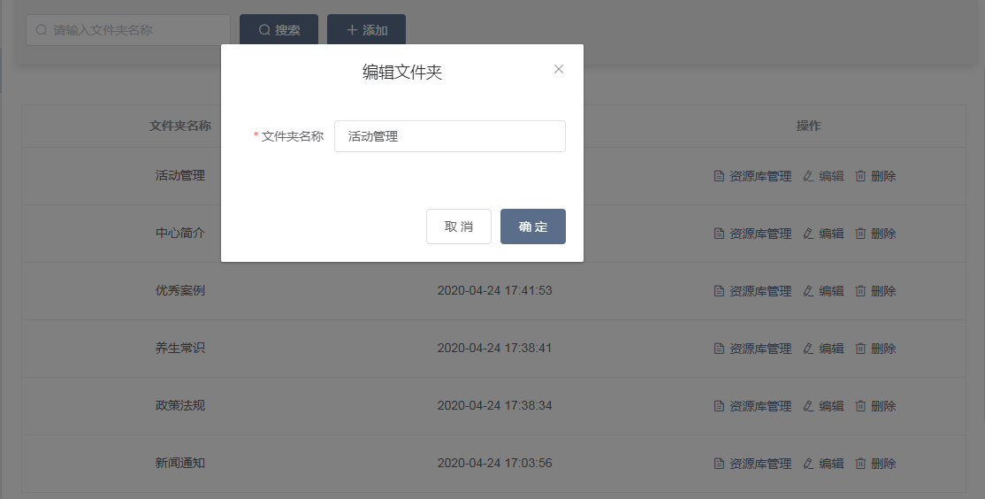

图4.3.1.1.1.4

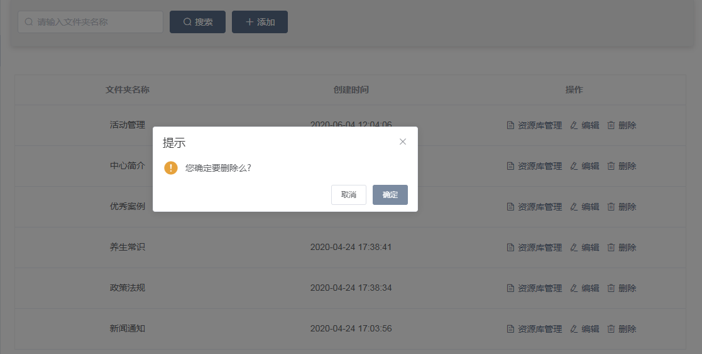

图4.3.1.1.1.5

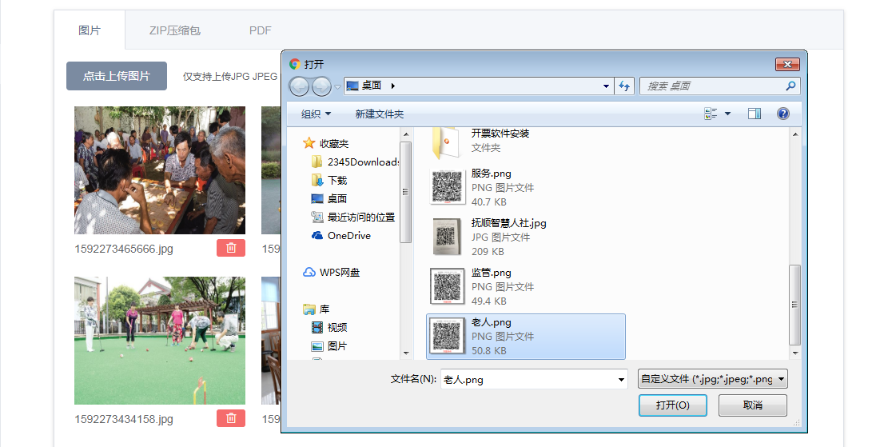

图4.3.1.1.1.6

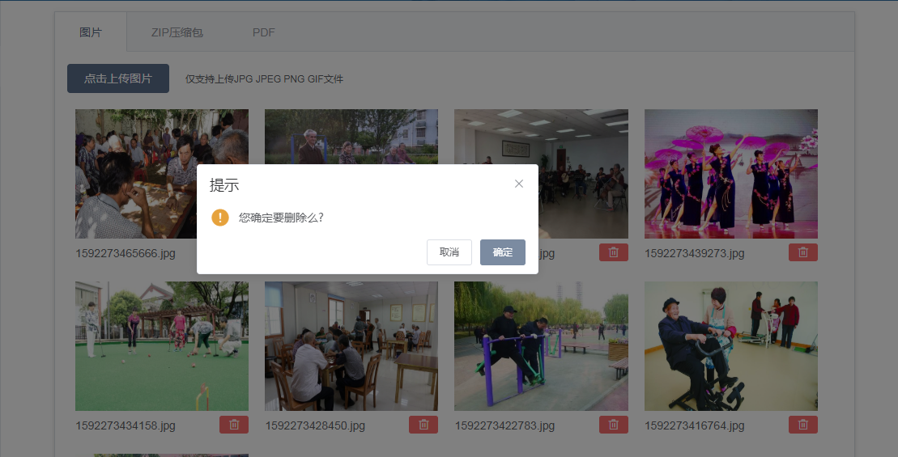

图4.3.1.1.1.7

##### 栏目管理

栏目管理页面展示栏目id、栏目名称、创建时间，用户可以进行搜索、添加、编辑、删除操作。如图 4.3.1.1.2.1所示。

* 功能描述

**搜索：**输入栏目名称，点击[搜索]，搜索成功，页面展示对应的数据，否则会有相应的错误提示。如图 4.3.1.1.2.2所示。

**添加：**点击[添加]，输入栏目id、栏目名称，选择是否维护文章id，点击[确定]，添加成功，页面展示对应的数据，否则会有相应的错误提示。如图 4.3.1.1.2.3所示。

**编辑：**选择任意一条数据，点击[编辑]，编辑栏目id、栏目名称，选择是否维护文章id，点击[确定]，编辑成功，页面展示对应的数据，否则会有相应的错误提示。如图 4.3.1.1.2.4所示。

**删除：**选择任意一条数据，点击[删除]，点击[确定]，删除成功，页面不再展示该项数据，否则会有相应的错误提示。如图 4.3.1.1.2.5所示。

温馨提示：

1. 如果添加栏目时，是否维护文章id，选择是，则添加文章时需要手动维护文章id。
2. 如果添加栏目时，是否维护文章id，选择否，则添加文章时文章id项隐藏，系统自动维护。

* 系统界面

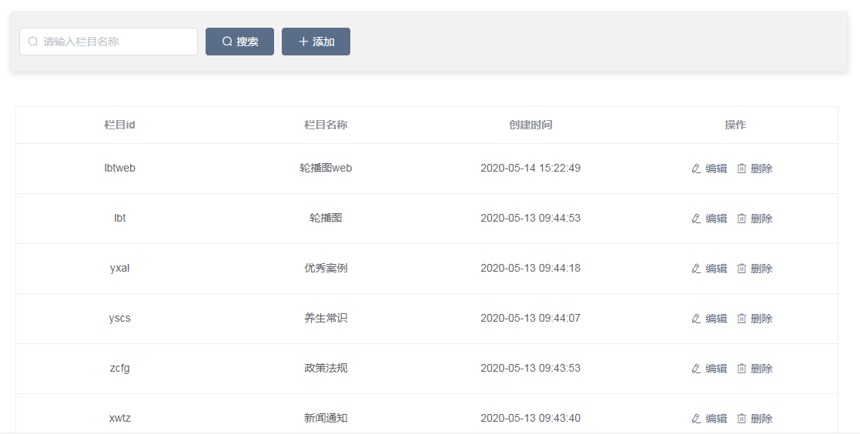

图4.3.1.1.2.1

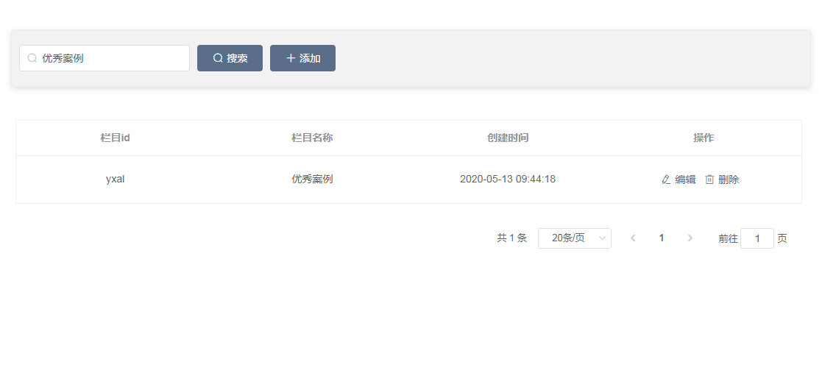

图4.3.1.1.2.2

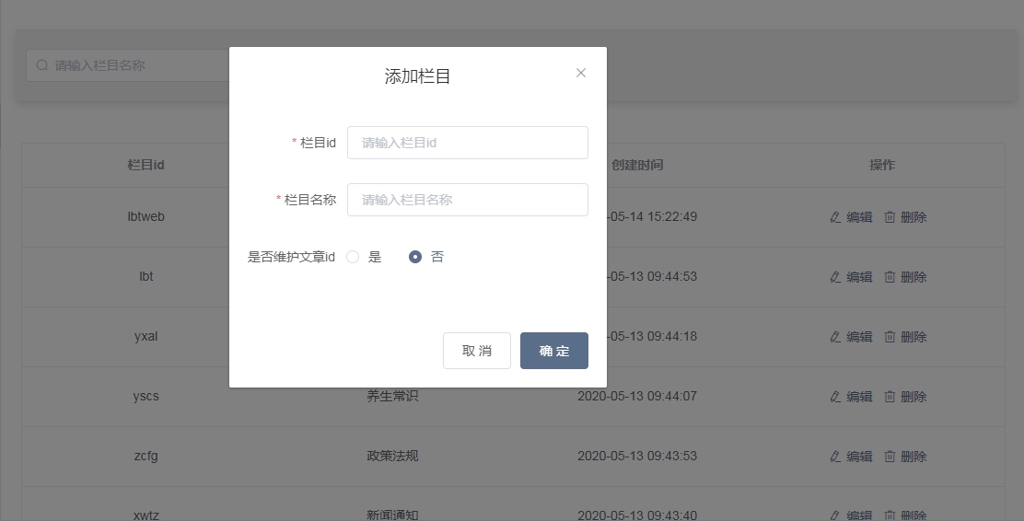

图4.3.1.1.2.3

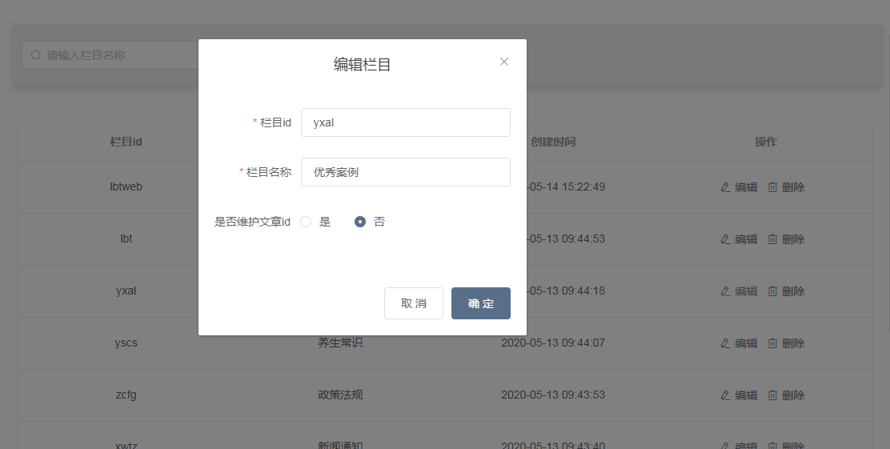

图4.3.1.1.2.4

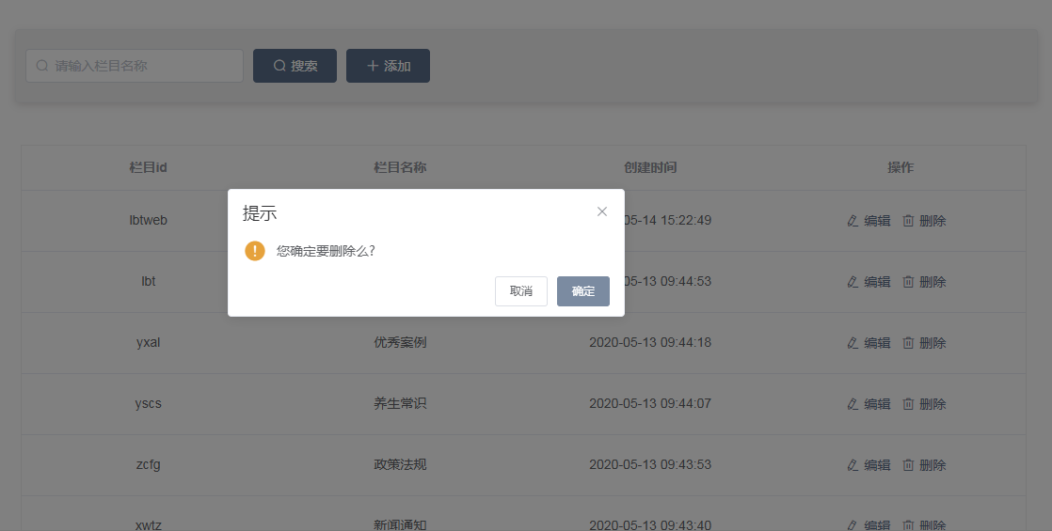

图4.3.1.1.2.5

##### 文章管理

文章管理页面展示标题、栏目名称、作者、创建时间，包括中心简介、新闻通知、政策法规、养生常识、优秀案例、轮播图6个模块。用户可以进行搜索、添加、编辑、删除、详情操作。如图 4.3.1.1.3.1所示。

* 功能描述

**搜索：**输入标题，点击[搜索]，搜索成功，页面展示对应的数据，否则会有相应的错误提示。如图 4.3.1.1.3.2所示。

**添加：**点击[添加]，输入*文章id、*标题、作者、来源名称、来源路径、缩略图、文章摘要、网页内容，点击[保存]，添加成功，页面展示对应的数据，否则会有相应的错误提示。如图 4.3.1.1.3.3所示。

**编辑：**选择任意一条数据，点击[编辑]，编辑*文章id、*标题、作者、来源名称、来源路径、缩略图、文章摘要、网页内容，点击[保存]，编辑成功，页面展示对应的数据，否则会有相应的错误提示。如图 4.3.1.1.3.4所示。

**删除：**选择任意一条数据，点击[删除]，点击[确定]，删除成功，页面不再展示该项数据，否则会有相应的错误提示。如图 4.3.1.1.3.5所示。

**详情：**选择任意一条数据，点击[详情]，展示*文章id、*标题、作者、来源名称、来源路径、缩略图、文章摘要、网页内容，查看成功，页面展示与添加编辑时对应的数据。如图 4.3.1.1.3.6所示。

温馨提示：

（1）如果添加栏目时，是否维护文章id，选择是，则添加文章时需要手动维护文章id。

（2）如果添加栏目时，是否维护文章id，选择否，则添加文章时文章id项隐藏，系统自动维护。

（3）缩略图上传方式有两种，可以选择本地上传和从资源库上传。

* 系统界面

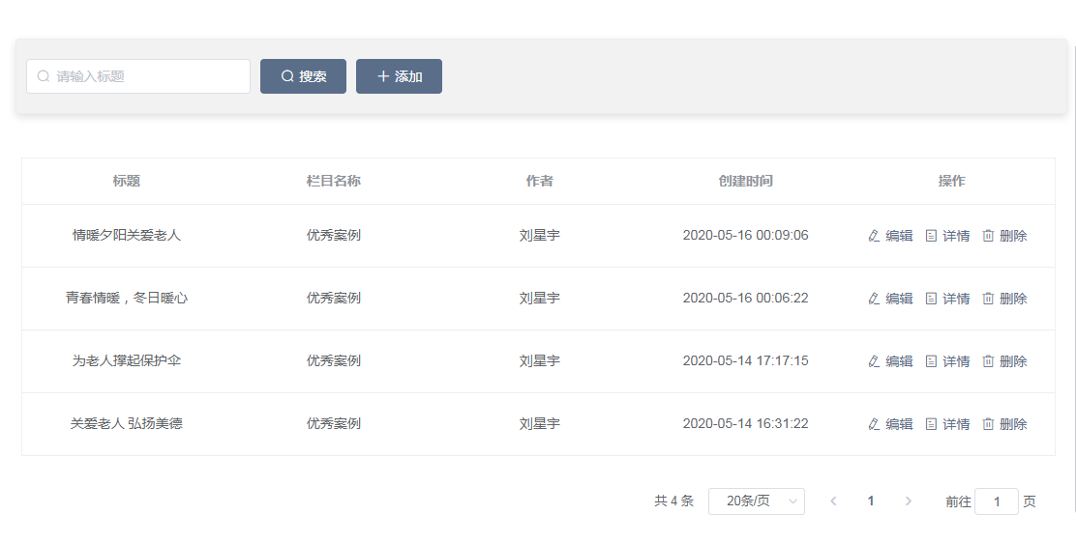

图4.3.1.1.3.1

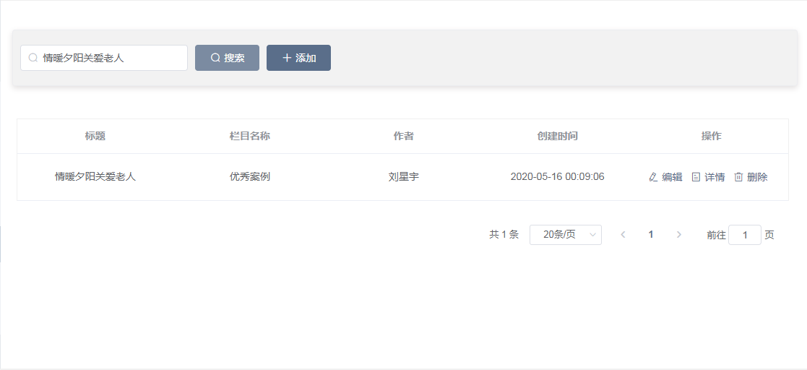

图4.3.1.1.3.2

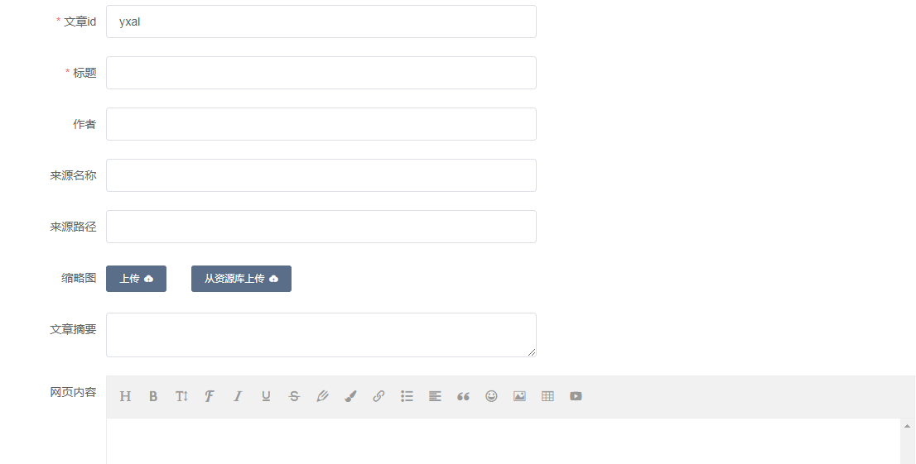

图4.3.1.1.3.3

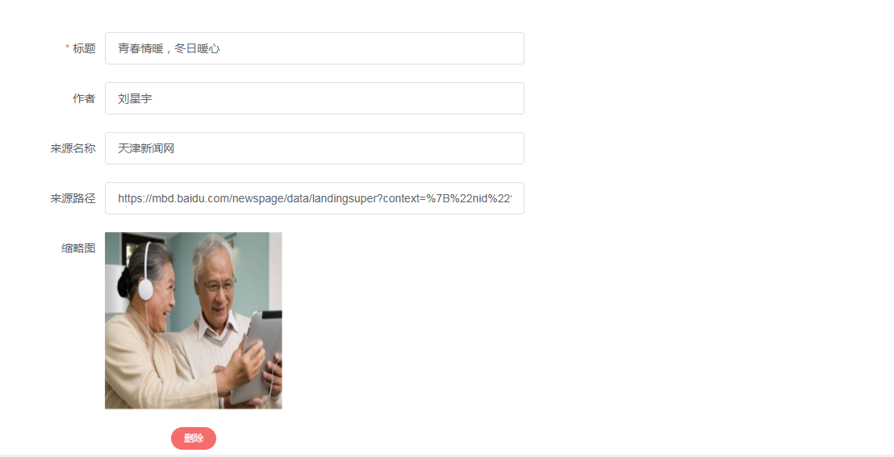

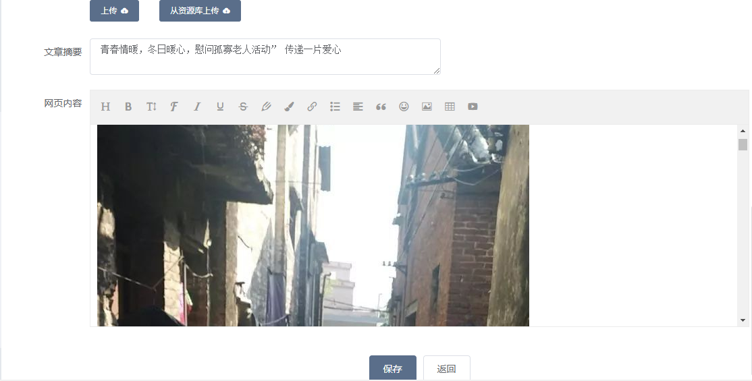

图4.3.1.1.3.4

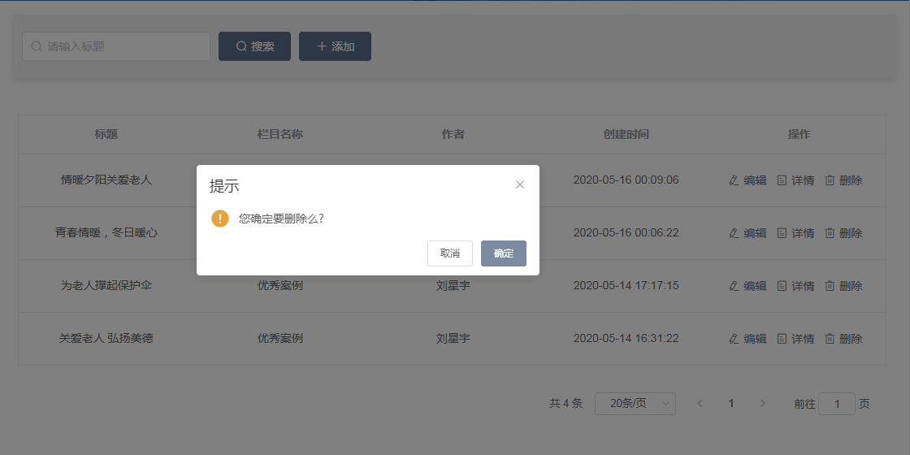

图4.3.1.1.3.5

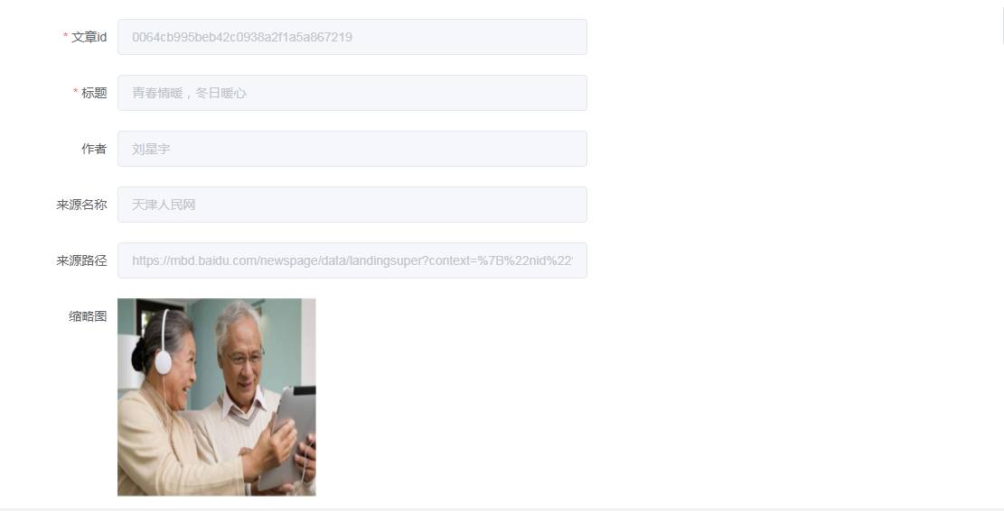

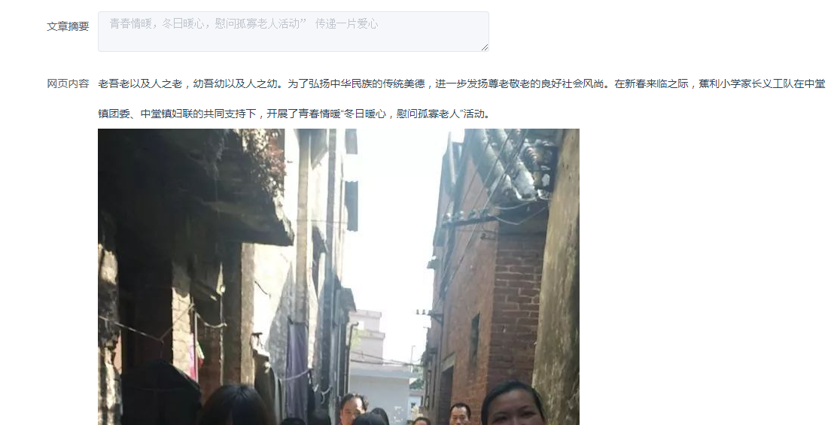

图4.3.1.1.3.6

##### 活动管理

活动管理页面展示标题、活动分类、活动日期、创建时间，用户可以进行搜索、添加、编辑、删除、详情操作。如图 4.3.1.1.4.1所示。

* 功能描述

**搜索：**输入标题或者选择活动分类，点击[搜索]，搜索成功，页面展示对应的数据，否则会有相应的错误提示。如图 4.3.1.1.4.2所示。

**添加：**点击[添加]，输入*活动名称、*活动时间、* 联系人、*联系电话、*主办单位、*承办单位、*活动主图、*选择分类、*活动具体地址、活动内容，点击[保存]，添加成功，页面展示对应的数据，否则会有相应的错误提示。如图 4.3.1.1.4.3所示。

**编辑：**选择任意一条数据，点击[编辑]，编辑*活动名称、*活动时间、* 联系人、*联系电话、*主办单位、*承办单位、*活动主图、*选择分类、*活动具体地址、活动内容，点击[保存]，编辑成功，页面展示对应的数据，否则会有相应的错误提示。如图 4.3.1.1.4.4所示。

**删除：**选择任意一条数据，点击[删除]，点击[确定]，删除成功，页面不再展示该项数据，否则会有相应的错误提示。如图 4.3.1.1.4.5所示。

**详情：**选择任意一条数据，点击[详情]，展示*活动名称、*活动时间、* 联系人、*联系电话、*主办单位、*承办单位、*活动主图、*选择分类、*活动具体地址、活动内容，查看成功，页面展示与添加编辑时对应的数据。如图 4.3.1.1.4.6所示。

温馨提示：

（1）活动主图上传方式有两种，可以选择本地上传和从资源库上传。

* 系统界面

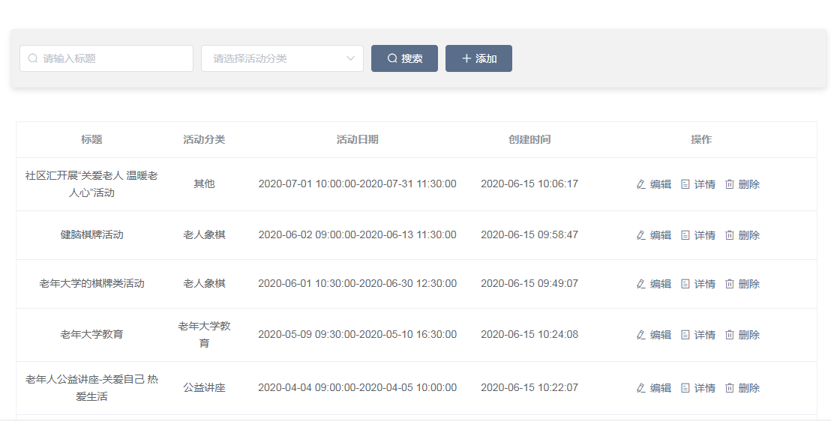

图4.3.1.1.4.1

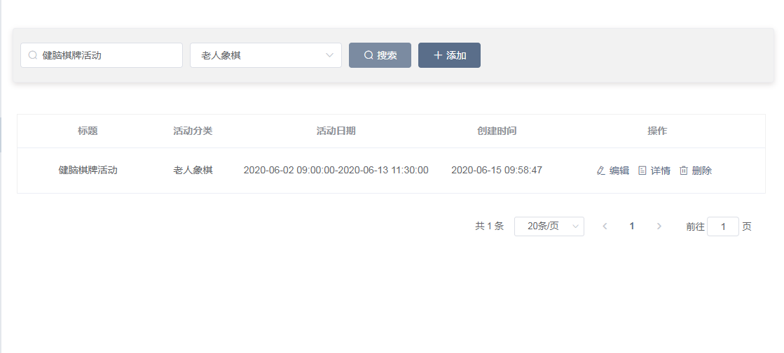

图4.3.1.1.4.2

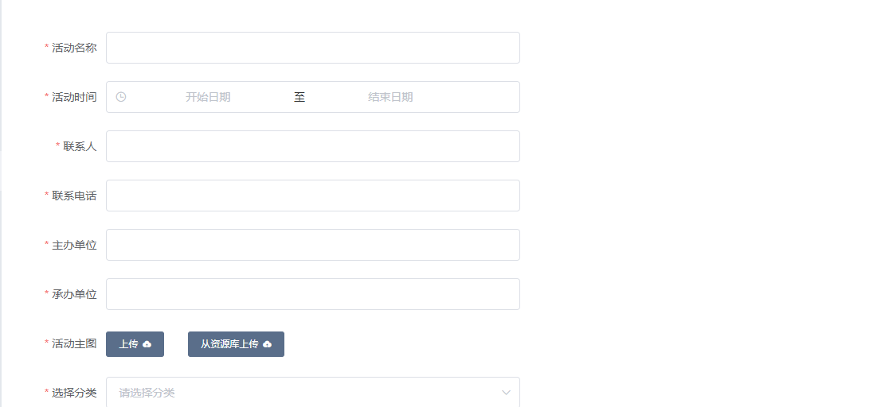

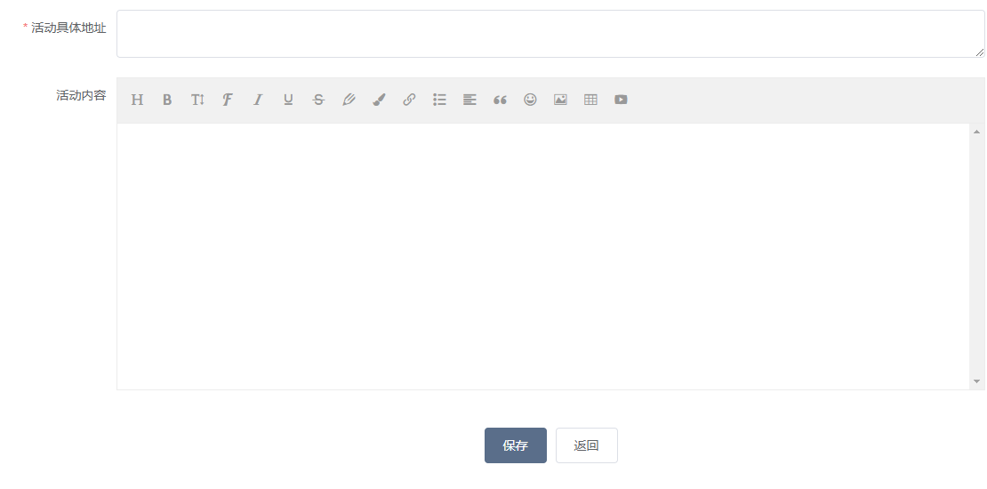

图4.3.1.1.4.3

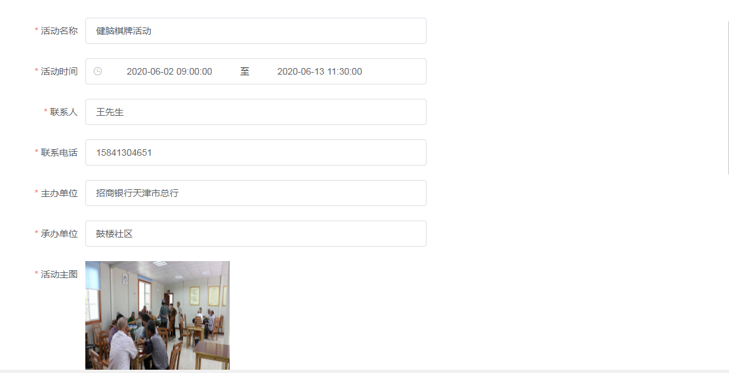

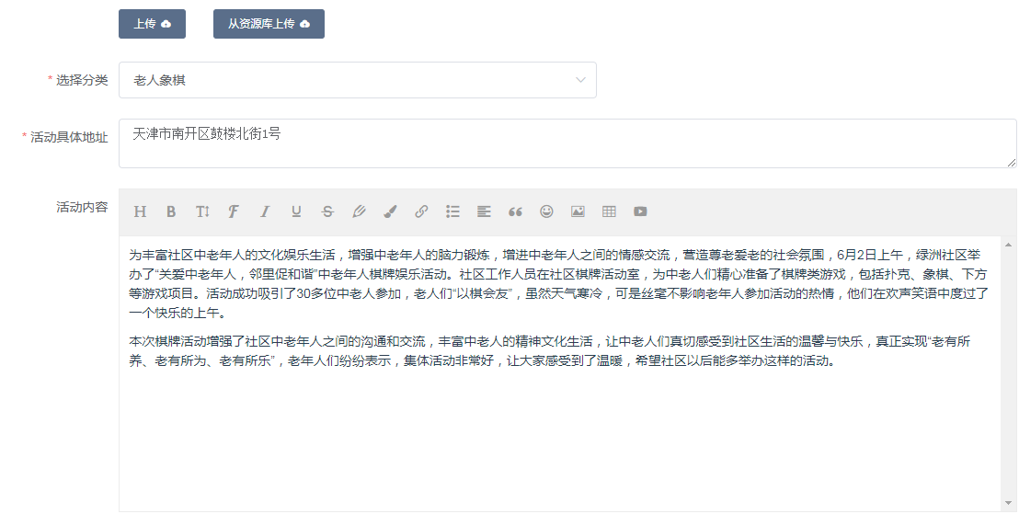

图4.3.1.1.4.4

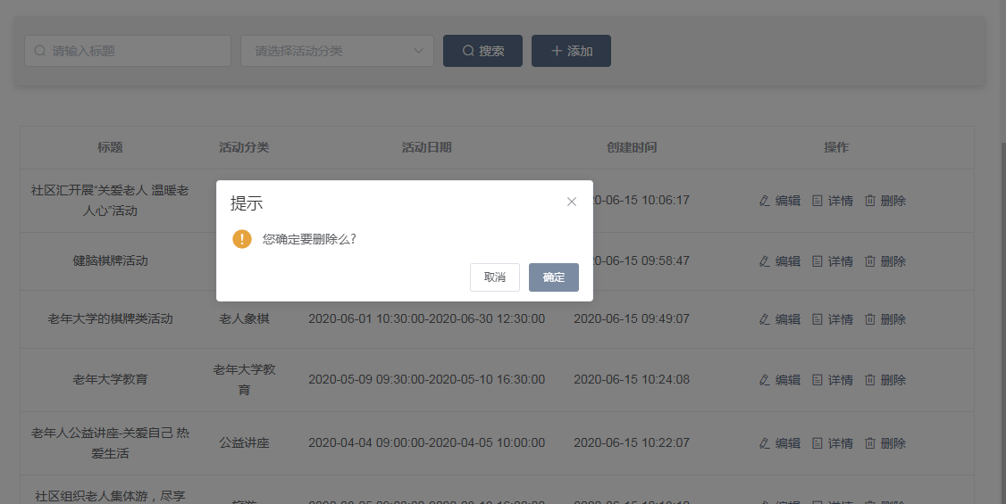

图4.3.1.1.4.5

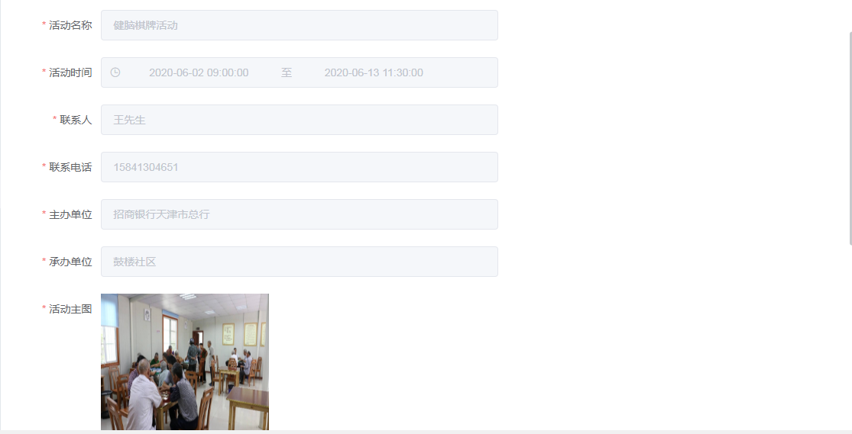

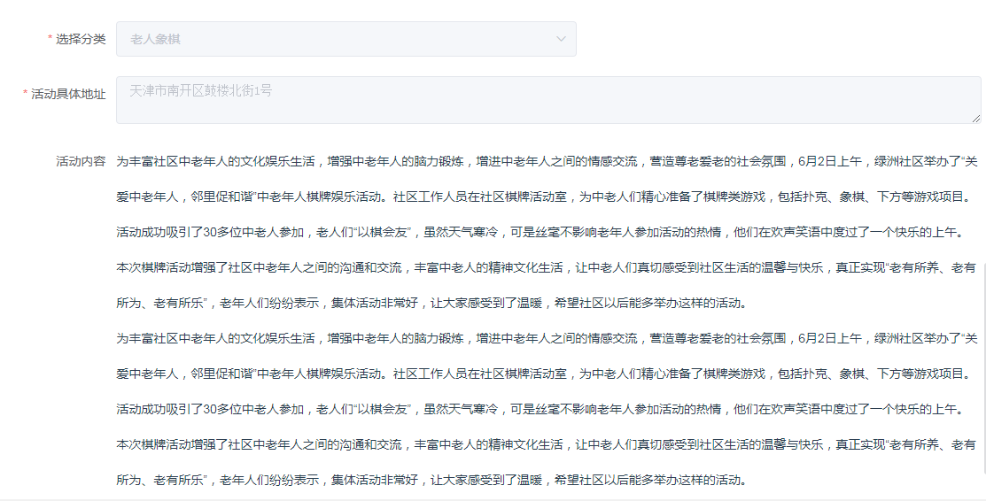

图4.3.1.1.4.6

#### 接口数据

##### 公安人口基础数据

公安人口基础数据页面展示老人姓名、身份证号、性别、联系电话、创建时间，用户可以进行搜索操作。如图 4.3.1.2.1.1所示。

* 功能描述

**搜索：**

1. 输入身份证号，点击[搜索]，搜索成功，页面展示对应的数据，否则会有相应的错误提示。如图 4.3.1.2.1.2所示。
2. 输入老人姓名，点击[搜索]，搜索成功，页面展示对应的数据，否则会有相应的错误提示。如图 4.3.1.2.1.3所示。
3. 输入联系电话，点击[搜索]，搜索成功，页面展示对应的数据，否则会有相应的错误提示。如图 4.3.1.2.1.4所示。

* 系统界面

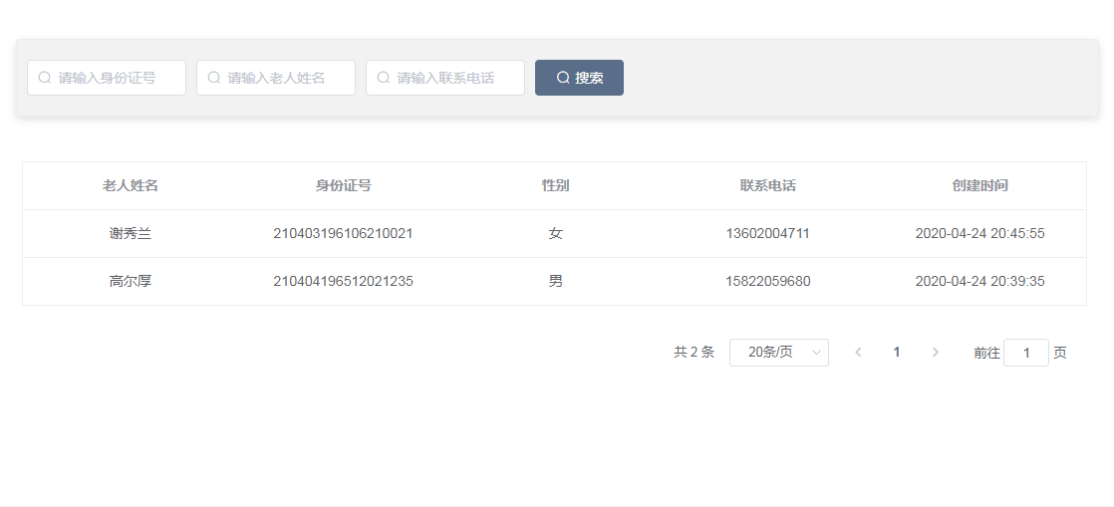

图4.3.1.2.1.1

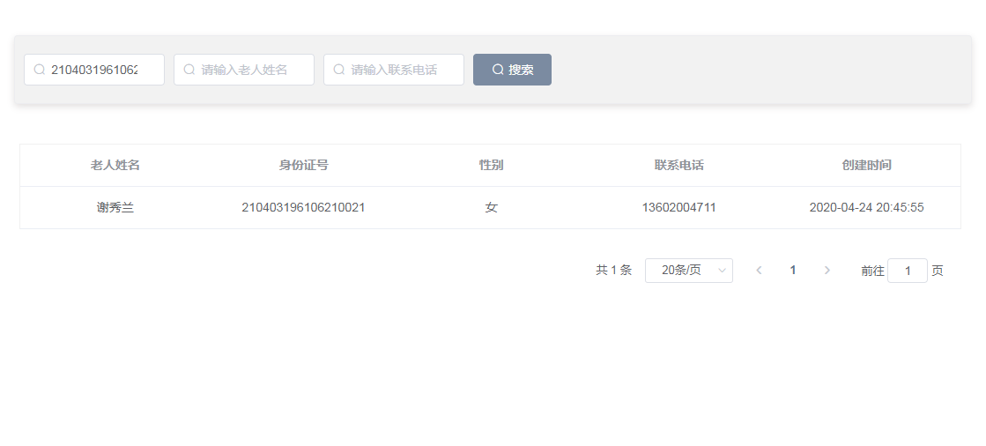

图4.3.1.2.1.2

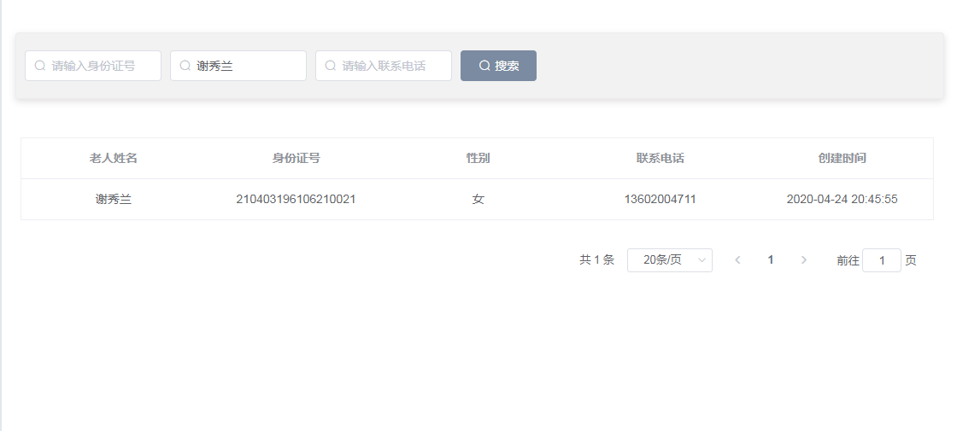

图4.3.1.2.1.3

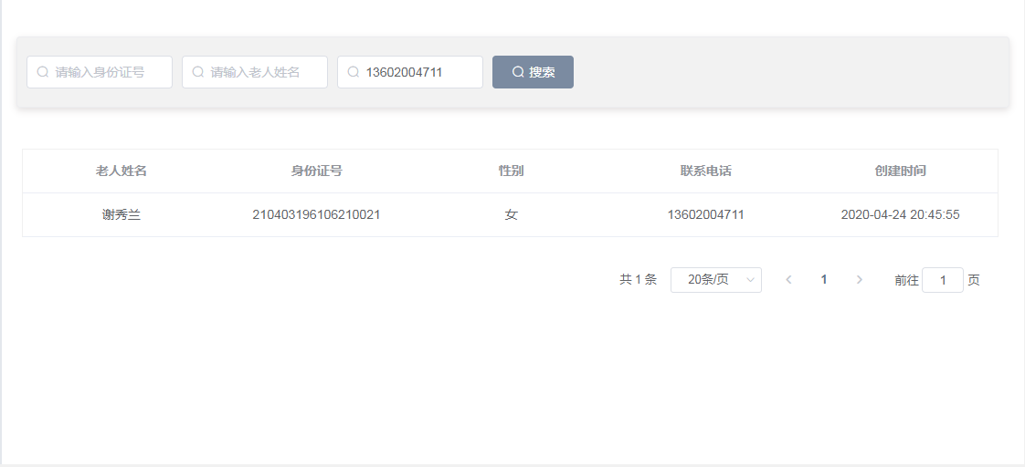

图4.3.1.2.1.4

##### 公安人口流动数据

公安人口流动数据页面展示老人姓名、身份证号、性别、联系电话、流动分类、是否更新、流动时间，用户可以进行搜索、同步操作。如图 4.3.1.2.2.1所示。

* 功能描述

**搜索：**

（1）输入身份证号，点击[搜索]，搜索成功，页面展示对应的数据，否则会有相应的错误提示。如图 4.3.1.2.2.2所示。

（2）输入老人姓名，点击[搜索]，搜索成功，页面展示对应的数据，否则会有相应的错误提示。如图 4.3.1.2.2.3所示。

（3）输入联系电话，点击[搜索]，搜索成功，页面展示对应的数据，否则会有相应的错误提示。如图 4.3.1.2.2.4所示。

（4）选择流动分类，点击[搜索]，搜索成功，页面展示对应的数据，否则会有相应的错误提示。如图 4.3.1.2.2.5所示。

（5）选择是否更新，点击[搜索]，搜索成功，页面展示对应的数据，否则会有相应的错误提示。如图 4.3.1.2.2.6所示。

**同步：**

（1）勾选一条数据，点击[同步]，同步成功，是否更新显示是，否则会有相应的错误提示。如图4.3.1.2.2.7所示。

（2）勾选多条数据，点击[同步]，同步成功，是否更新显示是，否则会有相应的错误提示。如图4.3.1.2.2.8所示。

（3）勾选全部数据，点击[同步]，同步成功，是否更新显示是，否则会有相应的错误提示。如图4.3.1.2.2.9所示。

* 系统界面

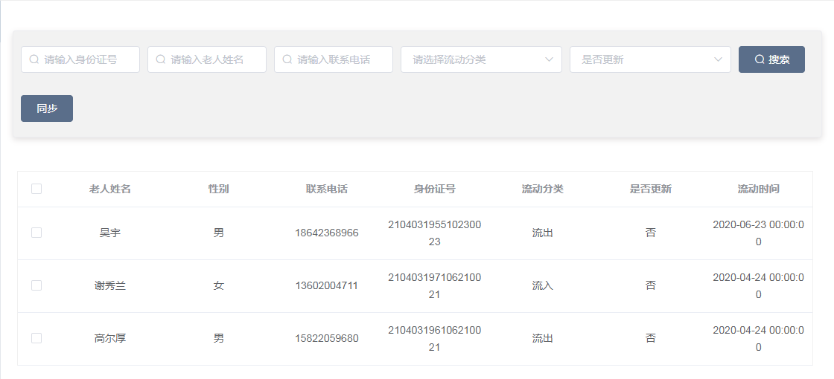

图4.3.1.2.2.1

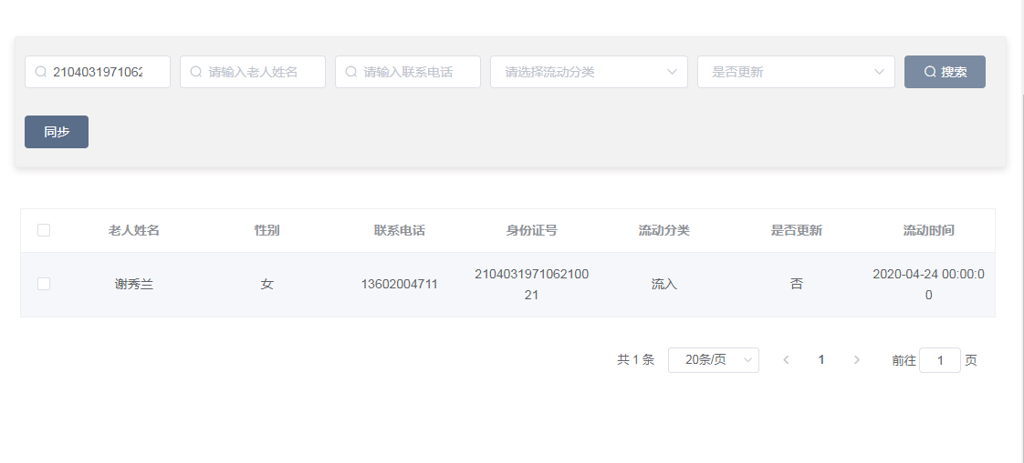

图4.3.1.2.2.2

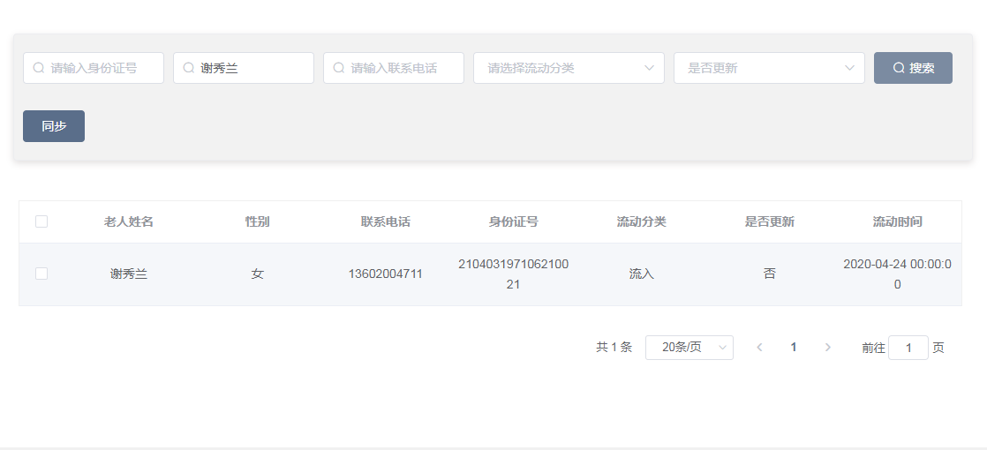

图4.3.1.2.2.3

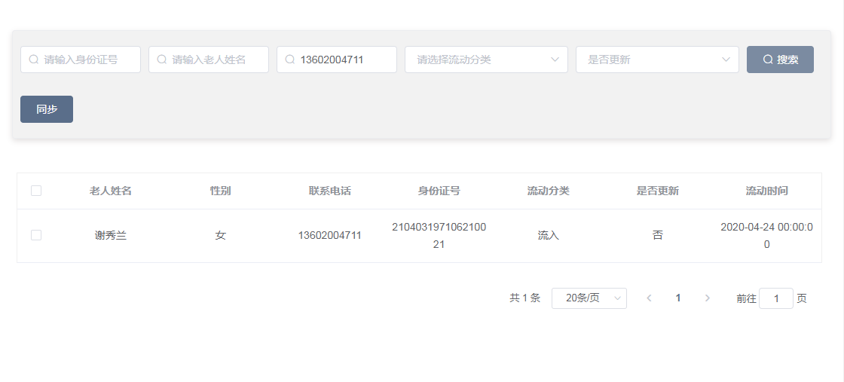

图4.3.1.2.2.4

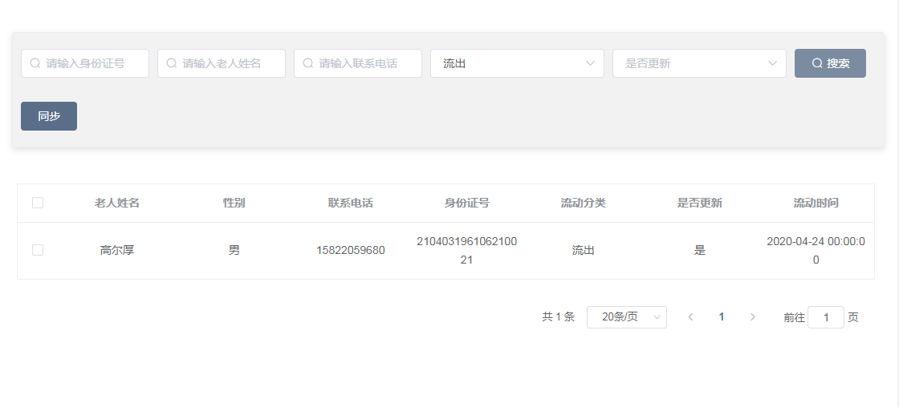

图4.3.1.2.2.5

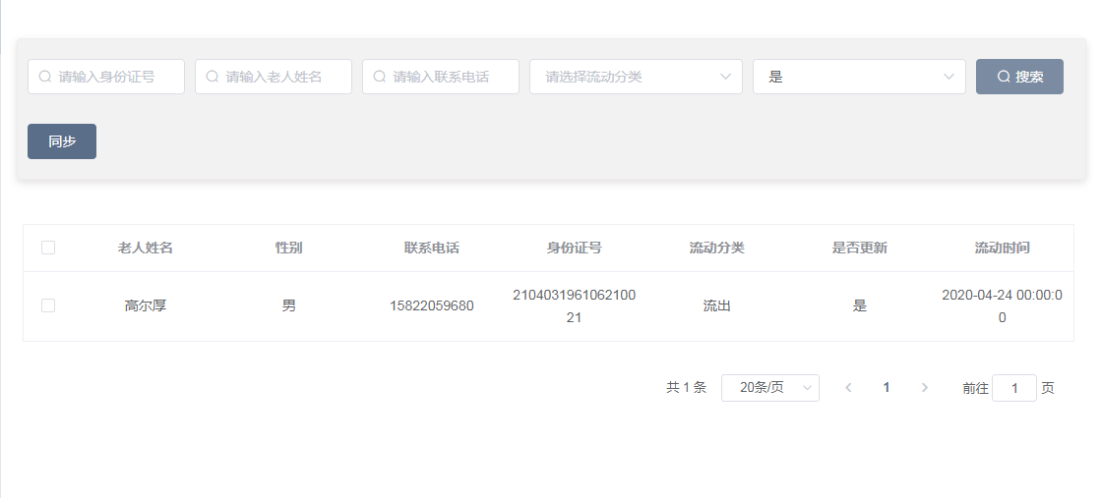

图4.3.1.2.2.6

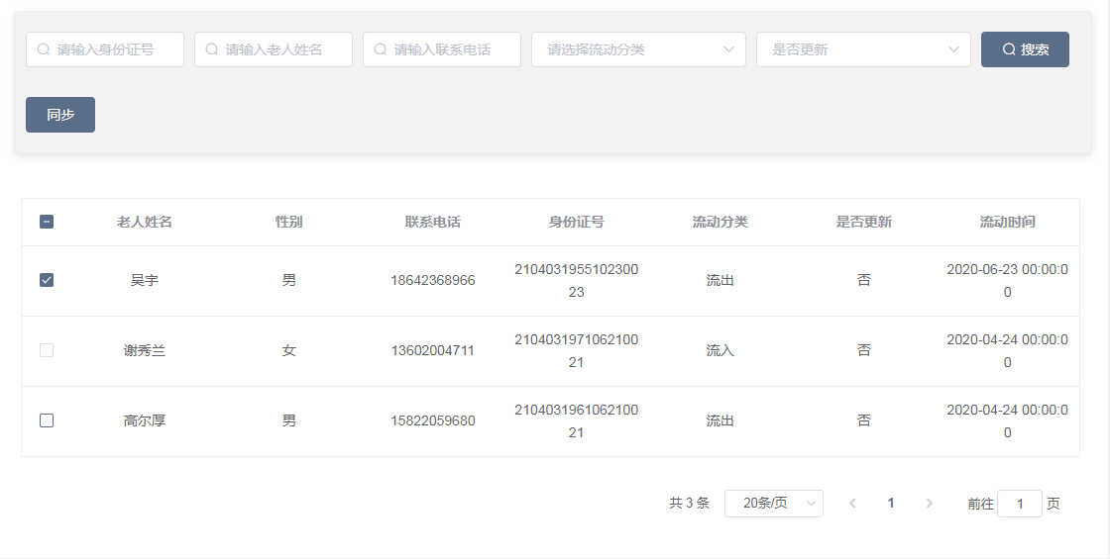

图4.3.1.2.2.7

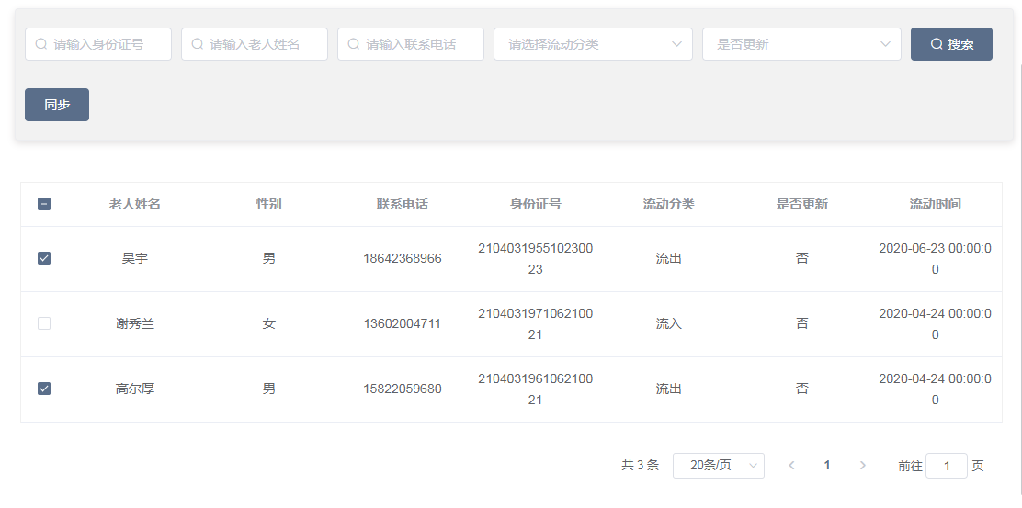

图4.3.1.2.2.8

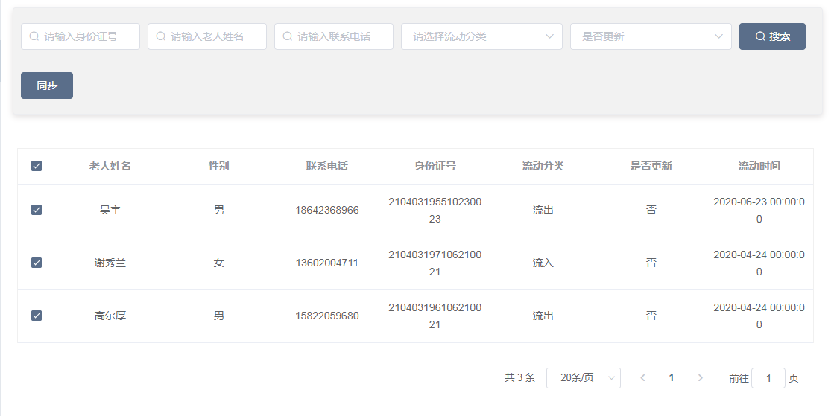

图4.3.1.2.2.9

##### 公安人口去世数据

公安人口去世数据页面展示老人姓名、身份证号、性别、联系电话、去世原因、是否更新、去世时间，用户可以进行搜索、同步操作。如图 4.3.1.2.3.1所示。

* 功能描述

**搜索：**

（1）输入身份证号，点击[搜索]，搜索成功，页面展示对应的数据，否则会有相应的错误提示。如图 4.3.1.2.3.2所示。

（2）输入老人姓名，点击[搜索]，搜索成功，页面展示对应的数据，否则会有相应的错误提示。如图 4.3.1.2.3.3所示。

（3）输入联系电话，点击[搜索]，搜索成功，页面展示对应的数据，否则会有相应的错误提示。如图 4.3.1.2.3.4所示。

（4）选择是否更新，点击[搜索]，搜索成功，页面展示对应的数据，否则会有相应的错误提示。如图 4.3.1.2.3.5所示。

**同步：**

（1）勾选一条数据，点击[同步]，同步成功，是否更新显示是，否则会有相应的错误提示。如图4.3.1.2.2.6所示。

（2）勾选多条数据，点击[同步]，同步成功，是否更新显示是，否则会有相应的错误提示。如图4.3.1.2.2.7所示。

（3）勾选全部数据，点击[同步]，同步成功，是否更新显示是，否则会有相应的错误提示。如图4.3.1.2.2.8所示。

* 系统界面

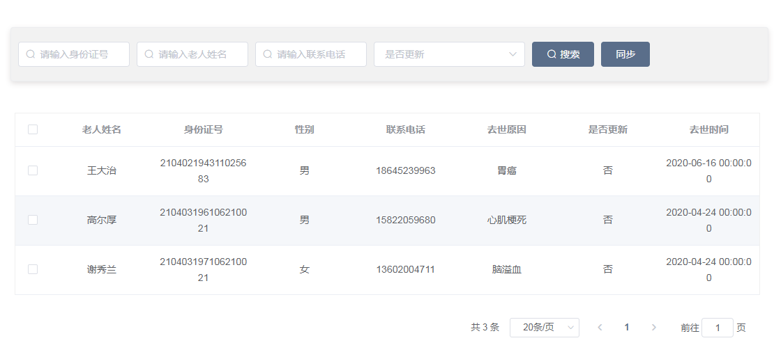

图4.3.1.2.3.1

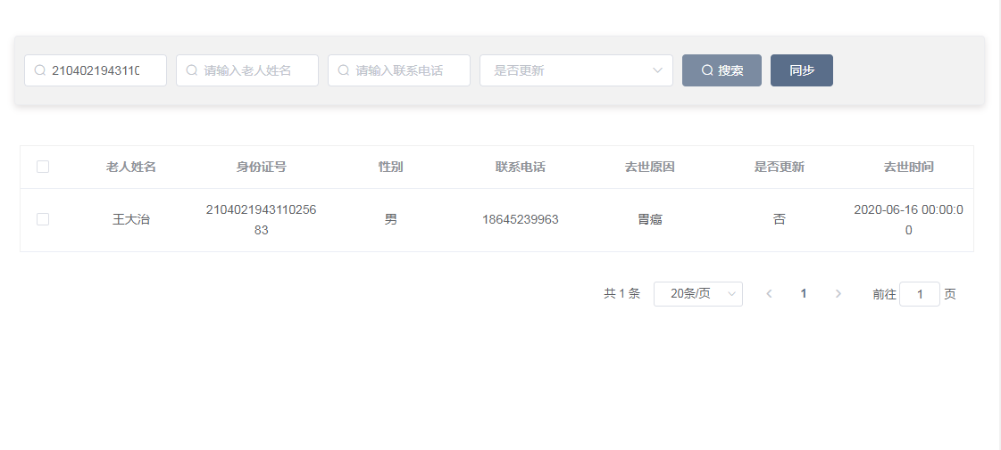

图4.3.1.2.3.2

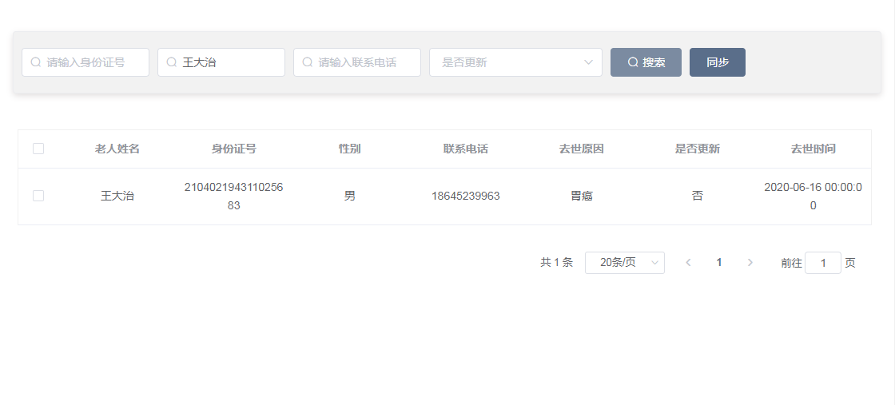

图4.3.1.2.3.3

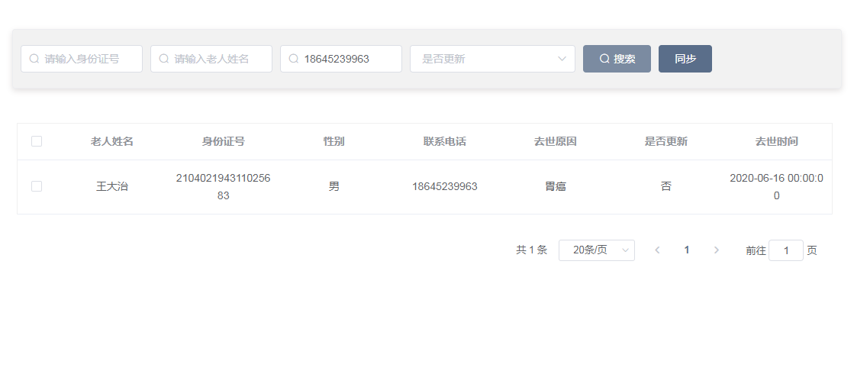

图4.3.1.2.3.4

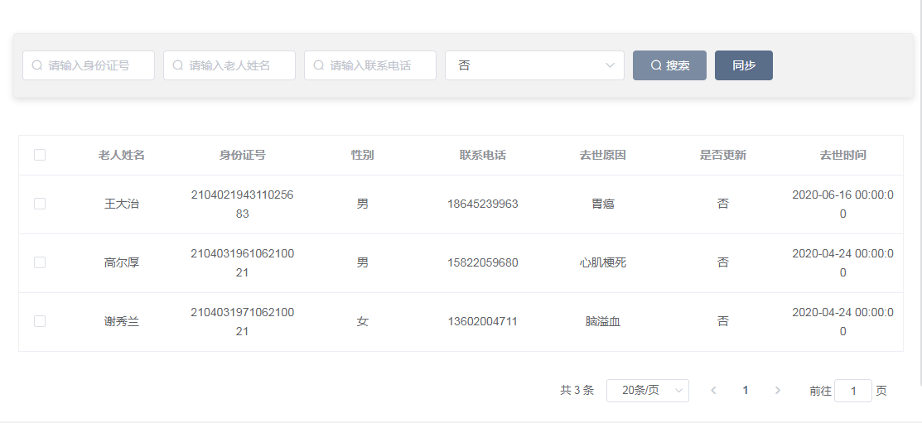

图4.3.1.2.3.5

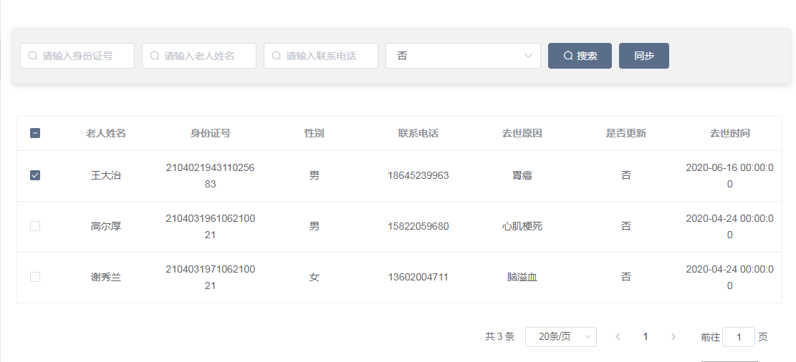

图4.3.1.2.3.6

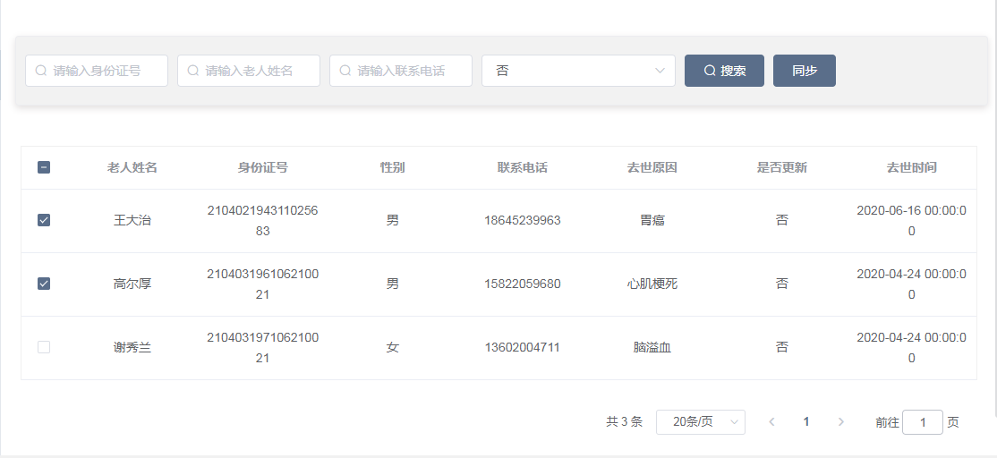

图4.3.1.2.3.7

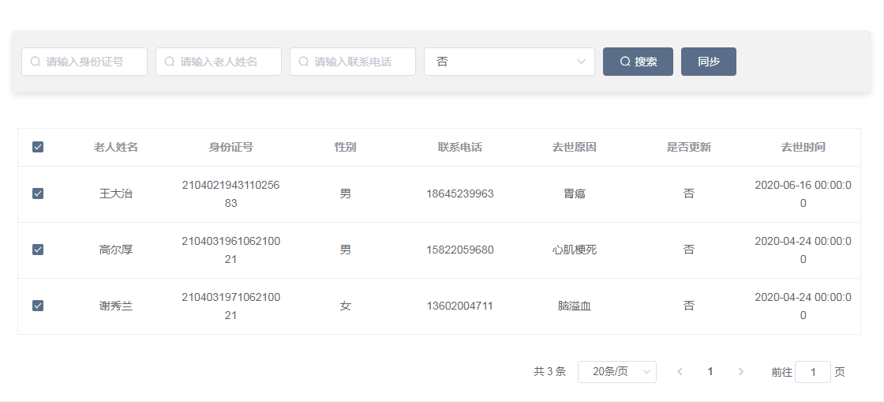

图4.3.1.2.3.8

#### 老人档案管理

##### 老人信息管理

用户添加编辑老人具体信息的页面，可直接添加申请居家老人或添加普通老人（可申请居家老人），若数据过多也可导入导出老人数据。如图4.3.1.3.1.1所示。

* 功能描述

**搜索：**可通过搜索姓名，所属街道，所属社区，联系电话，老人类型，老人分类，是否有效，身份证号快速查找老人数据，页面根据查询条件显示 “共计****位老人”，在列表最上面突出显示。如图4.3.1.3.1.2所示。

**添加：**用户输入项：

1. 老人基本信息：*身份证号，*姓名，*联系电话，*老人分类，*年龄，*出生日期，*老人类型，*紧急联系人，*紧急联系人电话，*性别，民族，头像，*户籍地、区、*所属街道，*所属社区，*户籍地详细地址。
2. 老人扩展信息：婚姻状况，文化程度，政治面貌，居住情况，经济来源，血型，身高，体重，听力情况，视力情况，病史，传染病，智障程度，过敏史，过敏源（药物），常服药物，身体状况，精神状况，个人特长，服务需求，老年优待证号，是否领取，残疾人等级，亲属信息。
3. 居家养老申请提交材料：申请表，承诺书，评估表，本人身份证复印件，本人户口本资料，本人银行流水凭，是否本人办理，代办人身份证复印件，代办人户口本复印件赡养费材料；老人收入情况：赡养费，银行月流水。

输入项前显示*的为必填项，直接申请居家老人才显示居家养老申请提交材料。本人银行流水根据年龄，下拉框展示不同内容：60-80(包含80):收入救助证、特困供养证、退役军人优抚证、其他证明（工作证明、无收入证明、失业证、街道存档证明、副食补贴、独居证明证、独生子女证、总工会劳模证）；80岁以上：近3月银行流水、其他证明（同上）。

是否本人办理（选择是时，展示代办人身份证复印件及代办人分户口本复印件，选择否时，不展示）。

点击[保存]，如果输入项正确将正常添加老人，否则会有相应错误提示，直接申请居家老人的老人通过审核后会显示在列表中。如图4.3.1.3.1.3所示。

**导入数据：**挑选[导入数据]选项，从本地导入正确数据至系统本次导入的老人基础数据显示在老人数据采集页面，否则会有相应错误提示。用户可通过同步操作把数据带入列表，无需添加页添加。如图4.3.1.3.1.4所示。

**导出模板：**挑选[导入数据]选项，可把老人模板下载至本地。如图4.3.1.3.1.5所示。

**导出老人数据：**挑选[导出老人数据]选项，导出是压缩包，压缩包内有多个excel，每个excel上限1万条，点击可查看老人的列表基础数据。如图4.3.1.3.1.6所示。

**操作日志：**挑选[操作日志]选项，可以查看哪些人对所选老人信息进行了哪些操作，可通过操作类型与时间搜索快速查看，操作数据页显示老人基本信息与老人扩展信息。如图4.3.1.3.1.7，4.3.1.3.1.8，4.3.1.3.1.9所示。

**详情：**挑选[详情]选项，页面显示添加时填写的数据，详情页只做展示不可修改。普通老人显示老人基本信息与老人扩展信息，若为居家老人显示老人基本信息，老人扩展信息，居家养老申请提交材料与老人评估情况。

老人评估情况：评估等级，评估金额，补贴金额，均为必填项。

若老人无效，需要显示无效属性，若“去世老人”，是否有效后显示去世时间及去世原因。 若“人口流动”，是否有效后显示搬迁时间及搬迁地址。详情页户籍地详细地址下显示是否有效，账户余额。如图4.3.1.3.1.10所示。

**编辑：**前提条件：有效老人，挑选[编辑]选项。普通老人显示编辑项为老人数据更新，去世老人数据更新，流动人口数据更新，普通申请居家养老。居家老人显示编辑项为老人数据更新，去世老人数据更新，流动人口数据更新，居家养老提交材料数据更新，更新老人评估等级。

老人数据更新显示：老人基本信息，老人扩展信息；去世老人数据更新显示去世时间（必填项），去世原因；流动人口数据更新显示：搬迁时间（必填项），搬迁地址；居家养老提交材料数据更新显示居家养老申请提交材料；更新老人评估等级显示老人评估情况。

编辑时若老人基本信息，老人扩展信息，居家养老申请提交材料，老人评估情况填写过数据，则带出添加或编辑后保存的数据。点击[保存]，将正常编辑老人，申请居家老人的老人通过审核后会显示在列表中。如图4.3.1.3.1.11，4.3.1.3.1.12，4.3.1.3.1.13，4.3.1.3.1.14，4.3.1.3.1.15，4.3.1.3.1.16所示。

**设置有效：**前提条件：无效老人，挑选[设置有效]选项，点击后提示设置成功，老人从无效变为有效。如图4.3.1.3.1.17所示。

* 系统界面

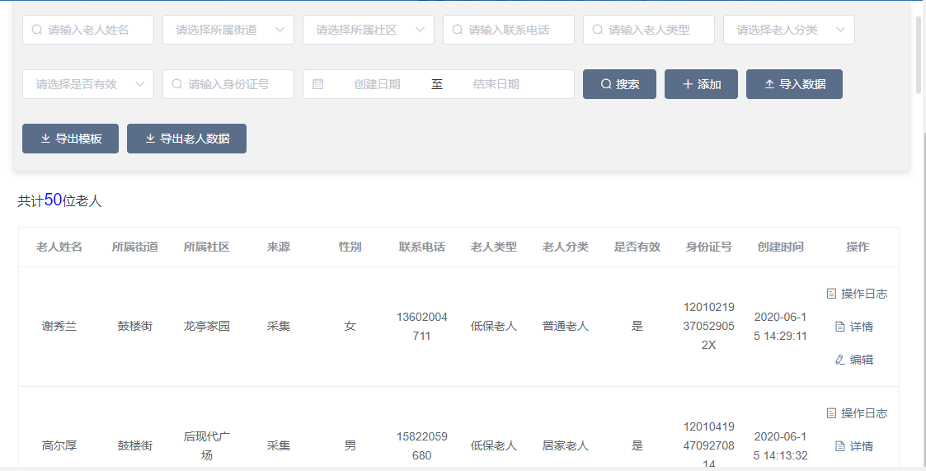

图4.3.1.3.1.1

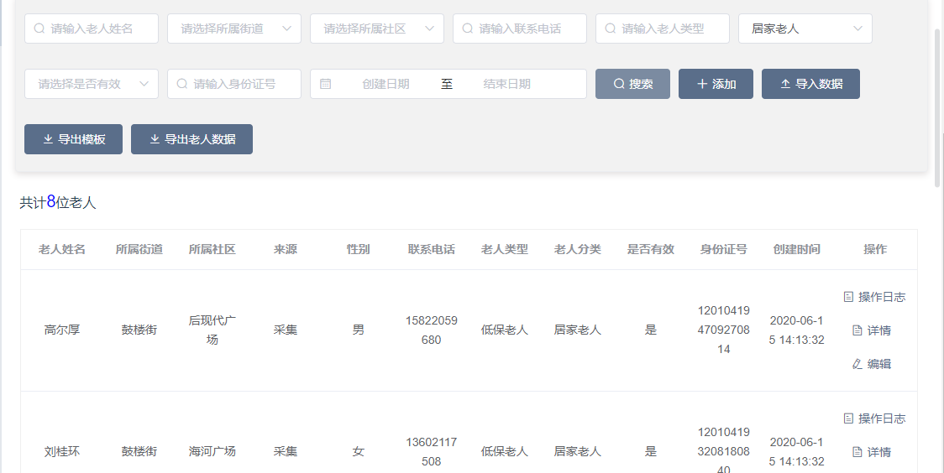

图4.3.1.3.1.2

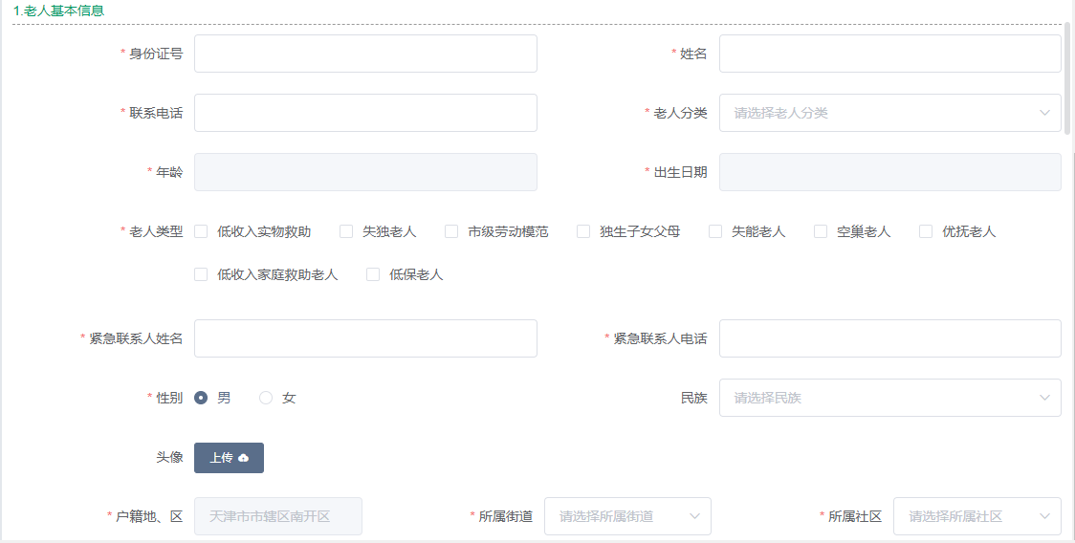

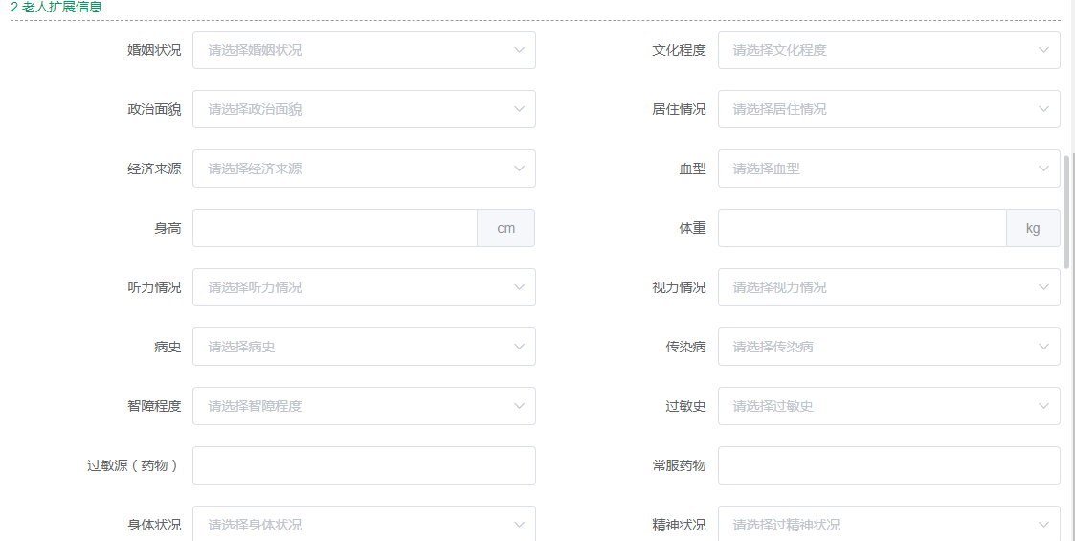

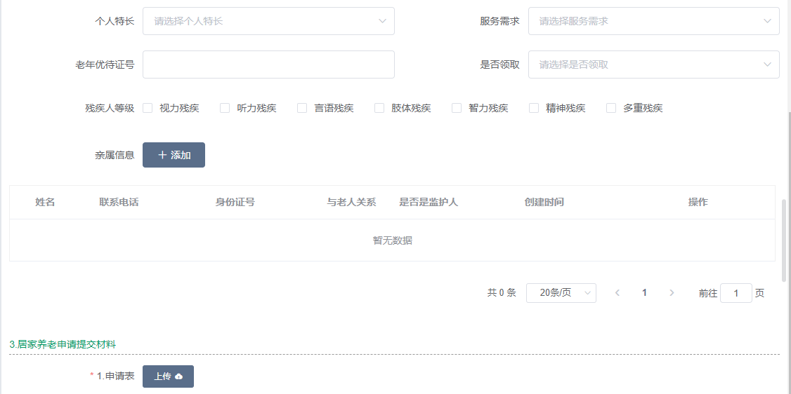

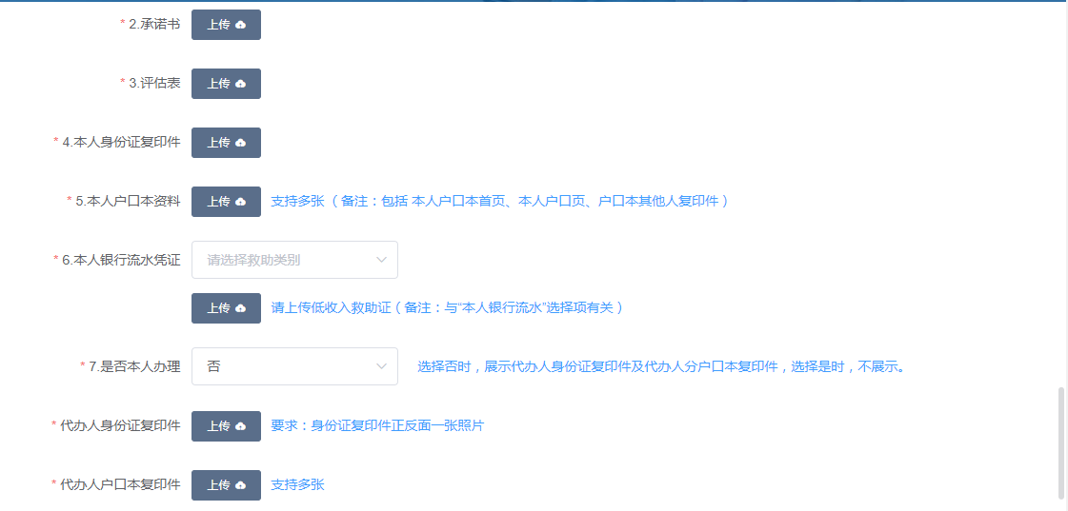

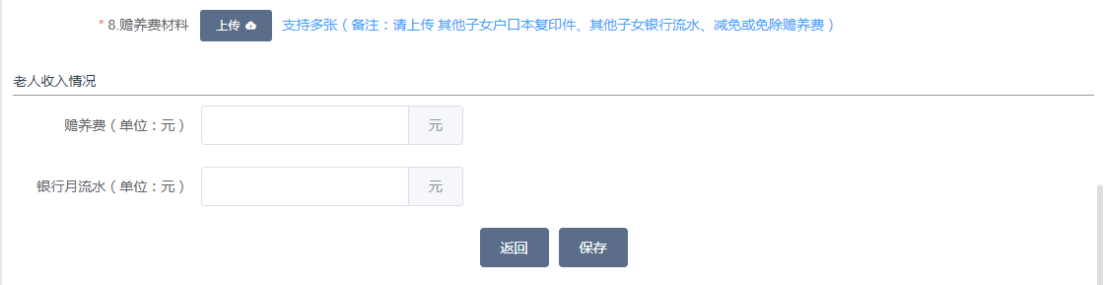

图4.3.1.3.1.3

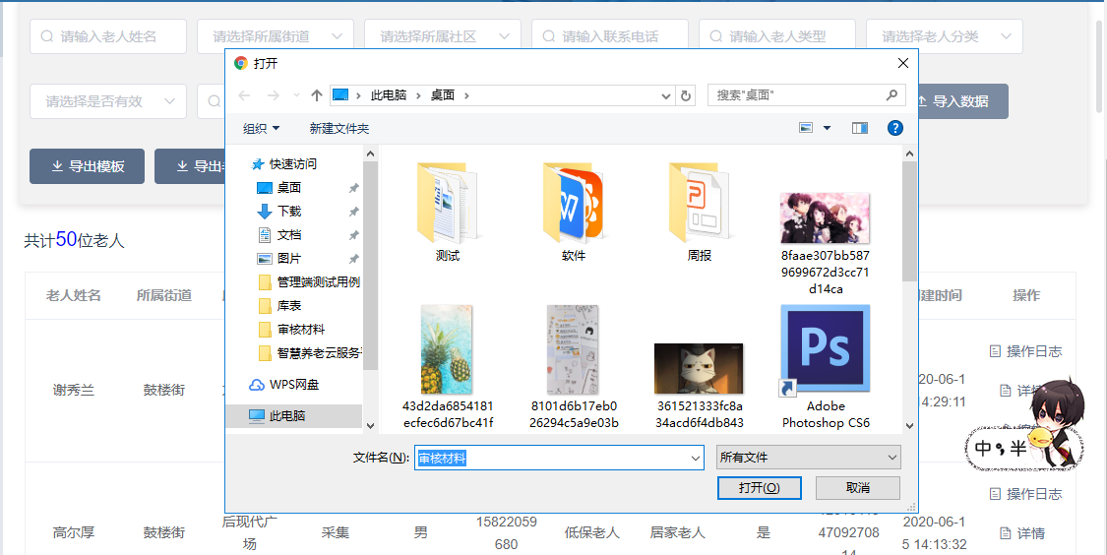

图4.3.1.3.1.4

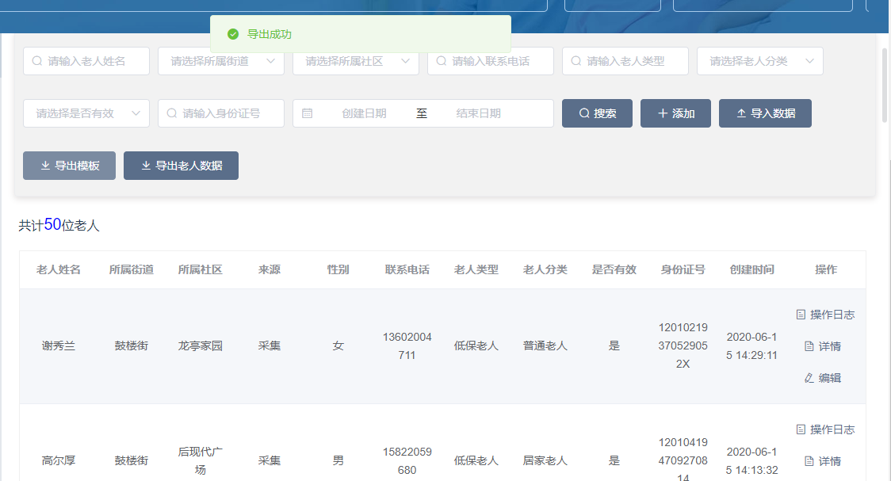

图4.3.1.3.1.5

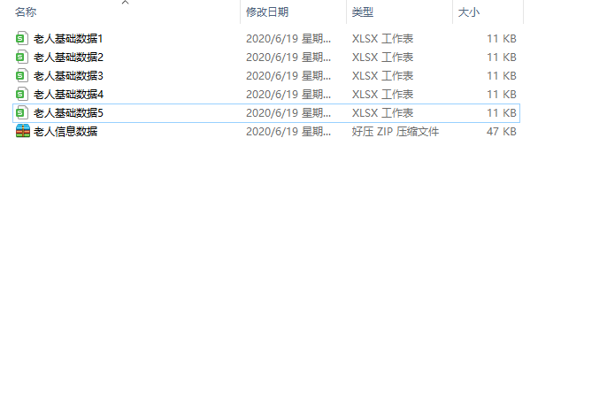

图4.3.1.3.1.6

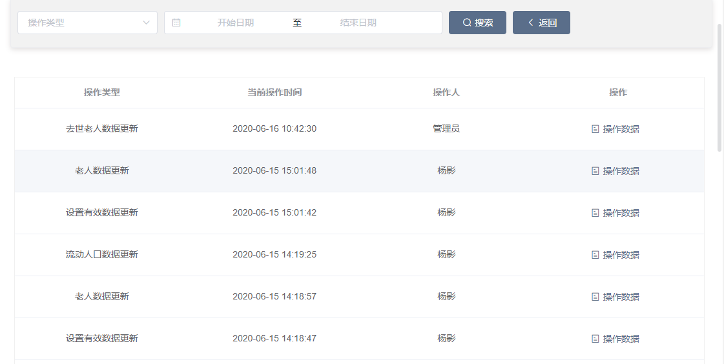

图4.3.1.3.1.7

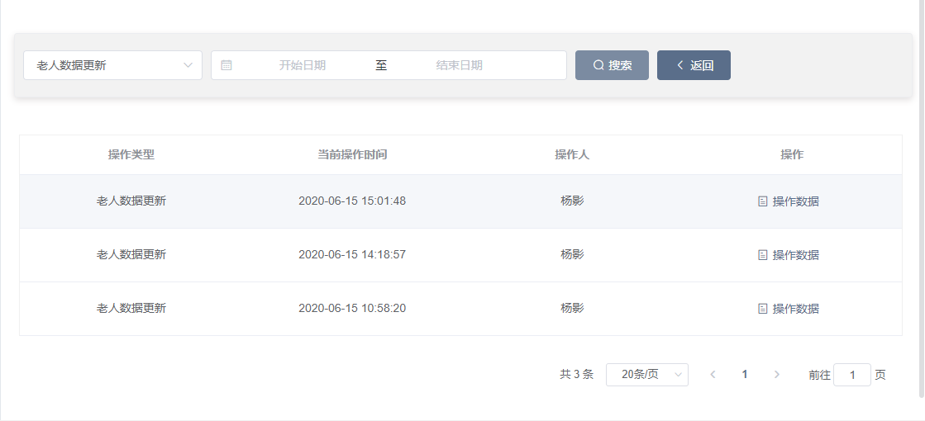

图4.3.1.3.1.8

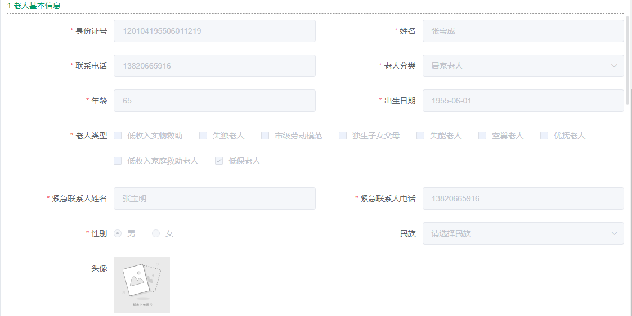

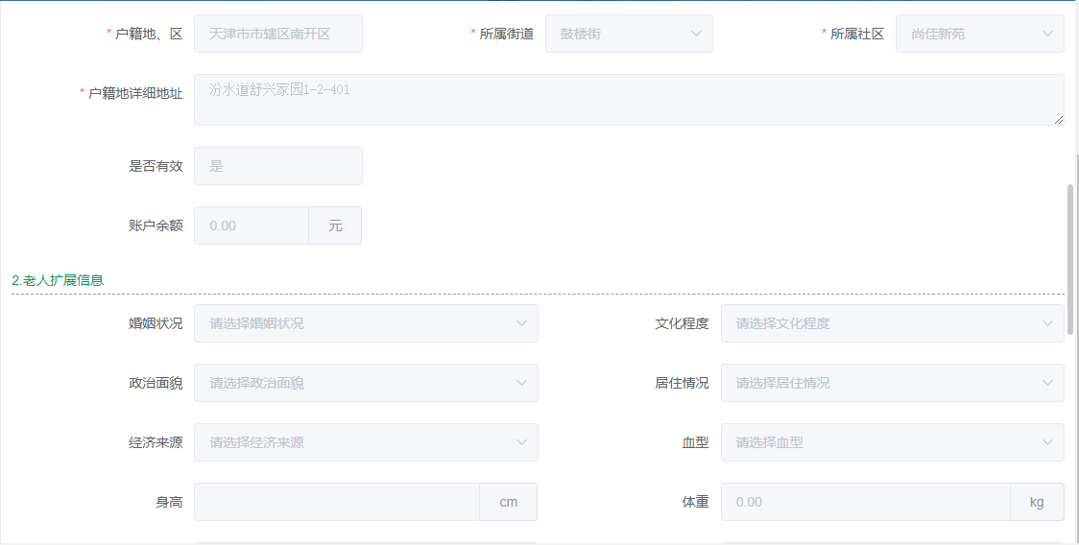

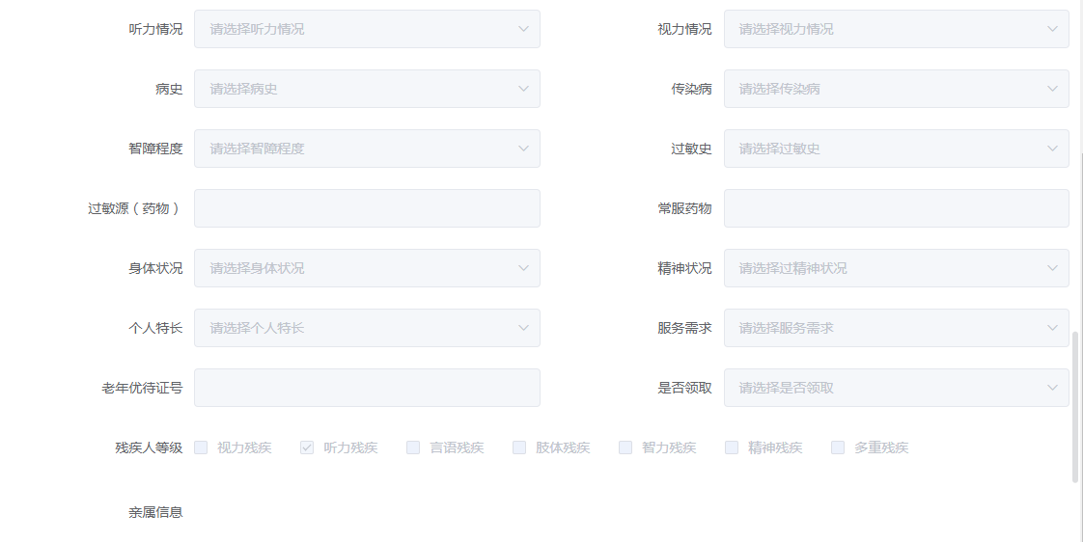

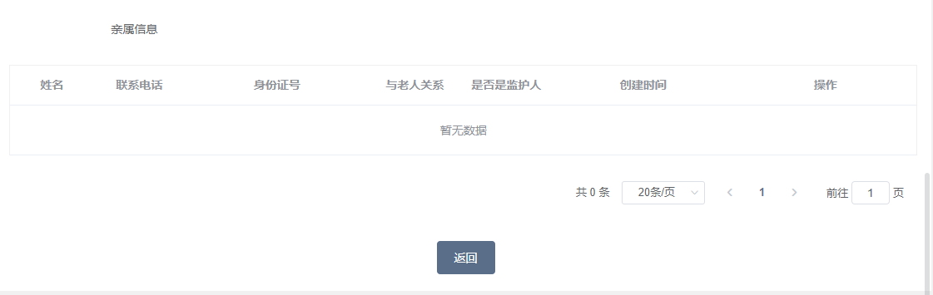

图4.3.1.3.1.9

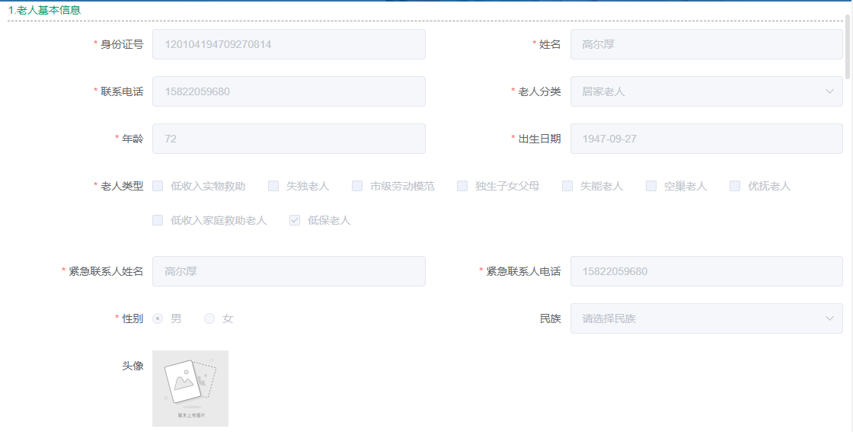

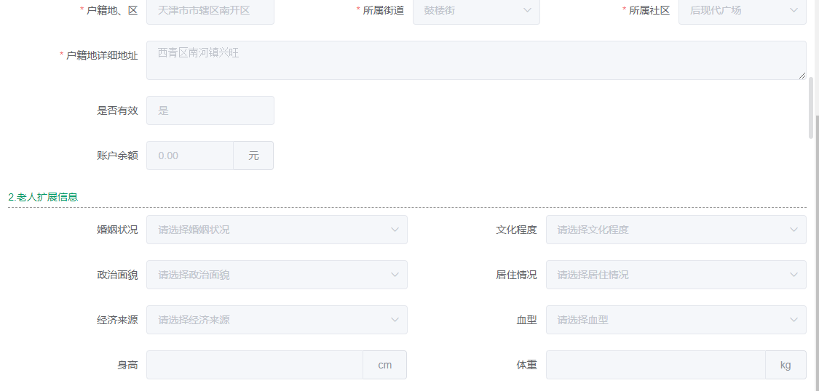

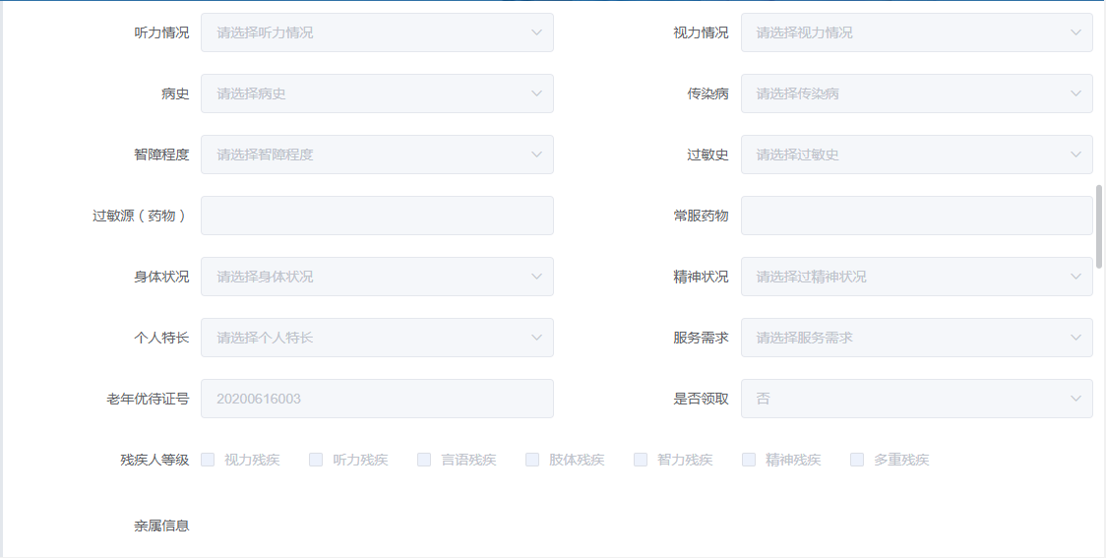

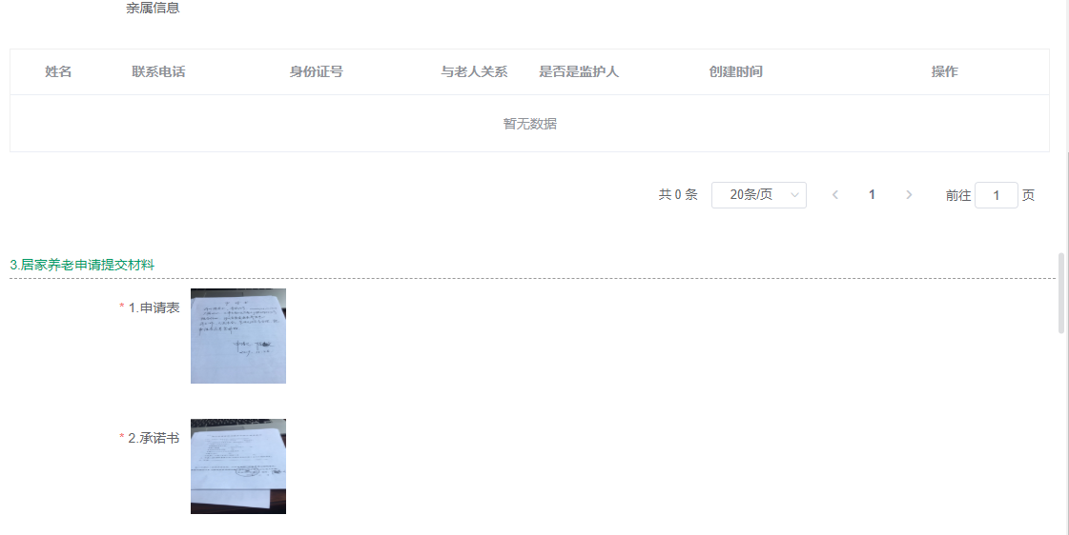

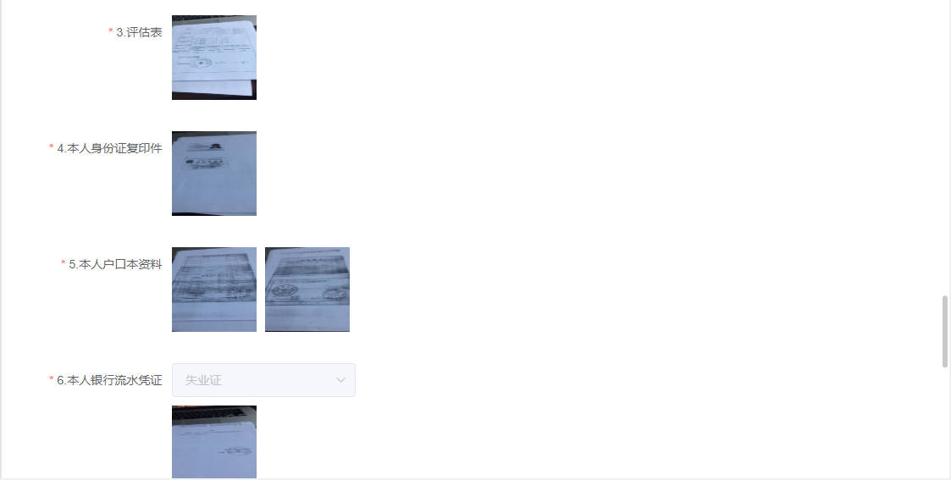

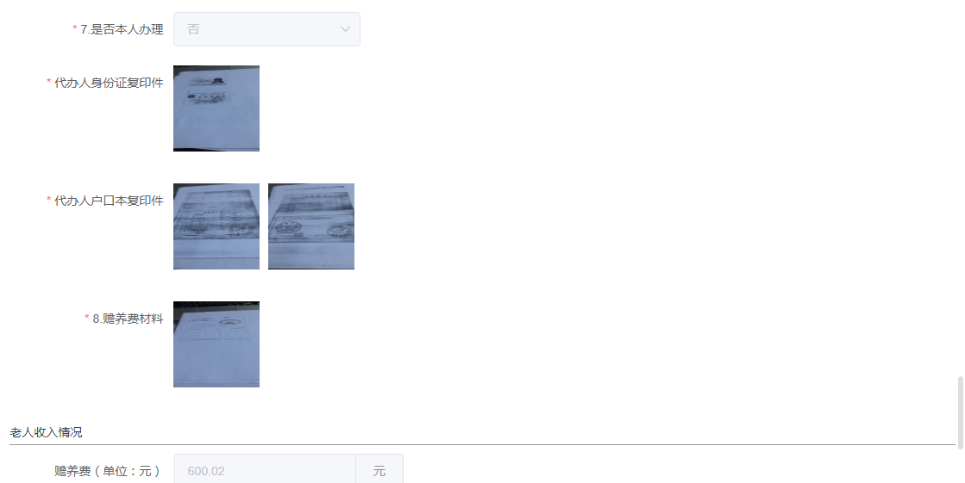

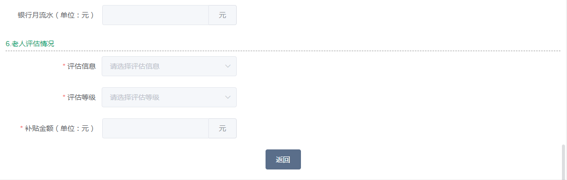

图4.3.1.3.1.10

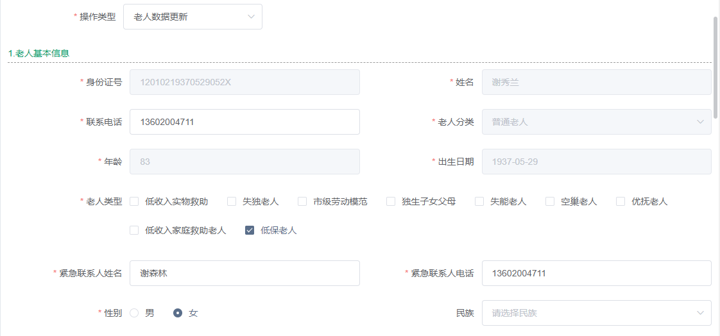

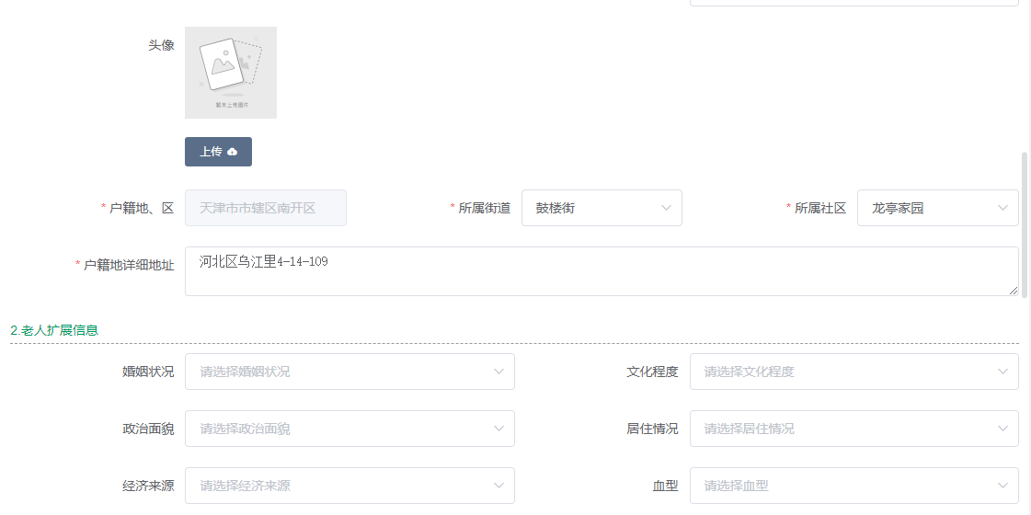

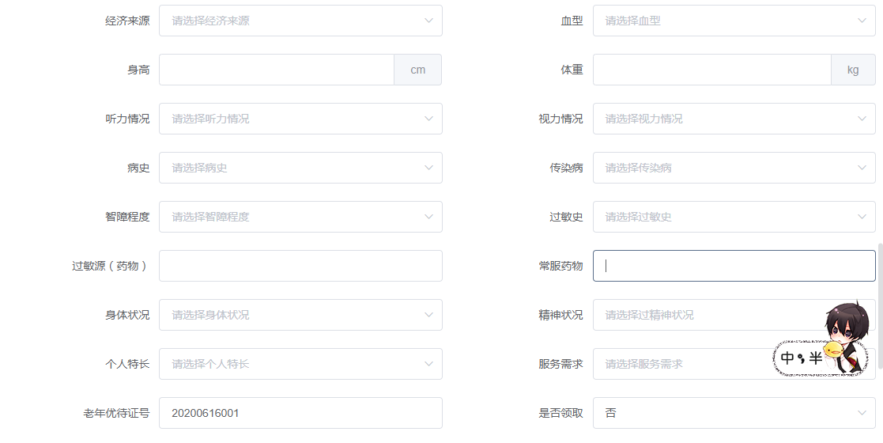

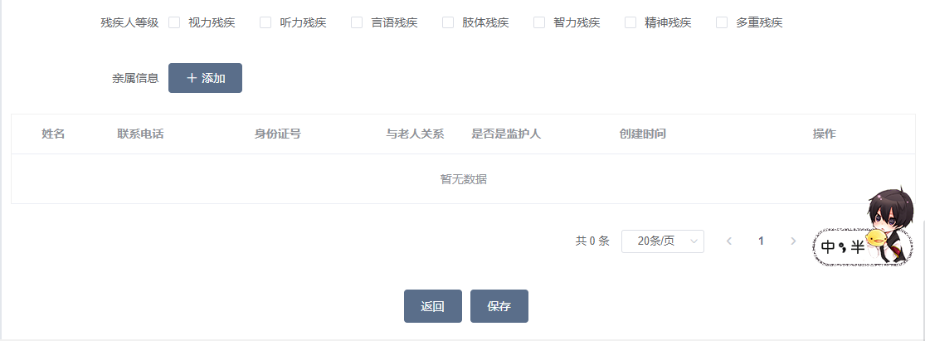

图4.3.1.3.1.11

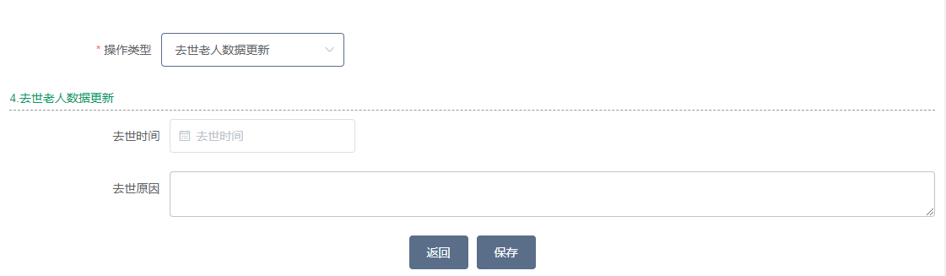

图4.3.1.3.1.12

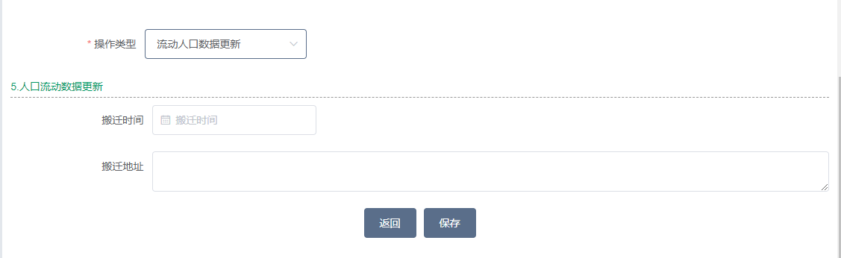

图4.3.1.3.1.13

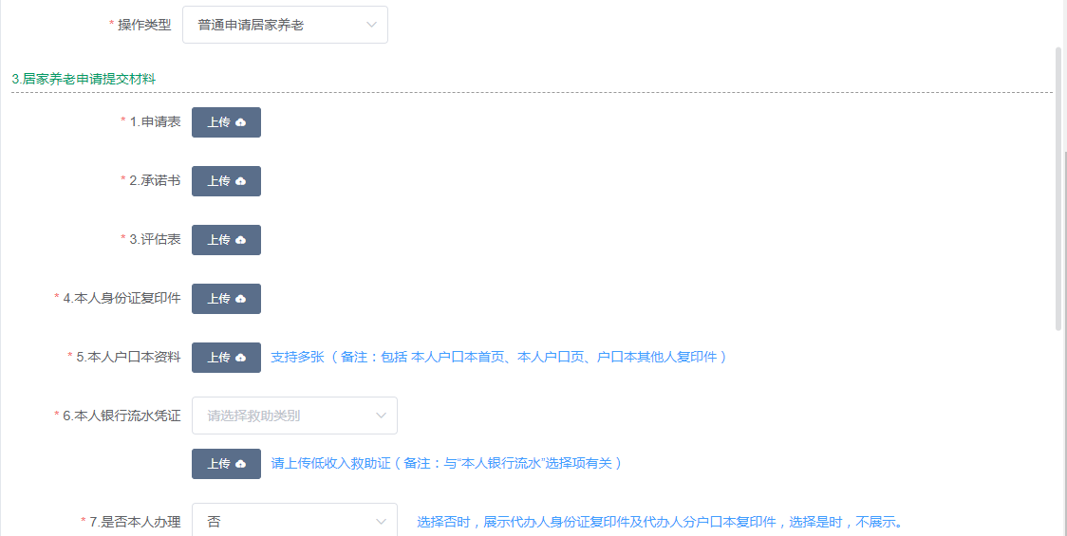

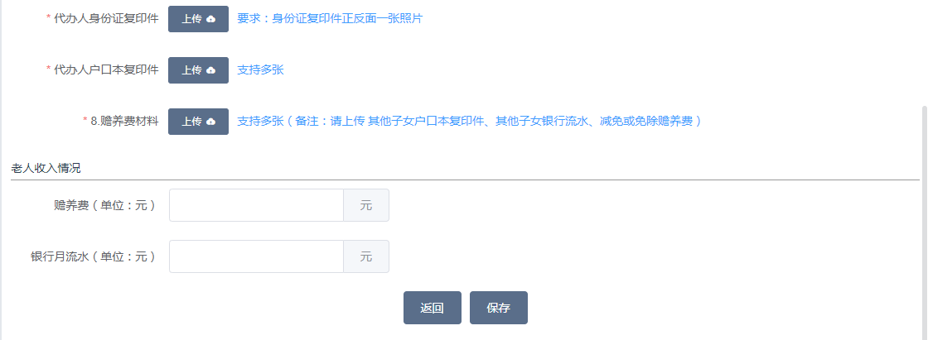

图4.3.1.3.1.14

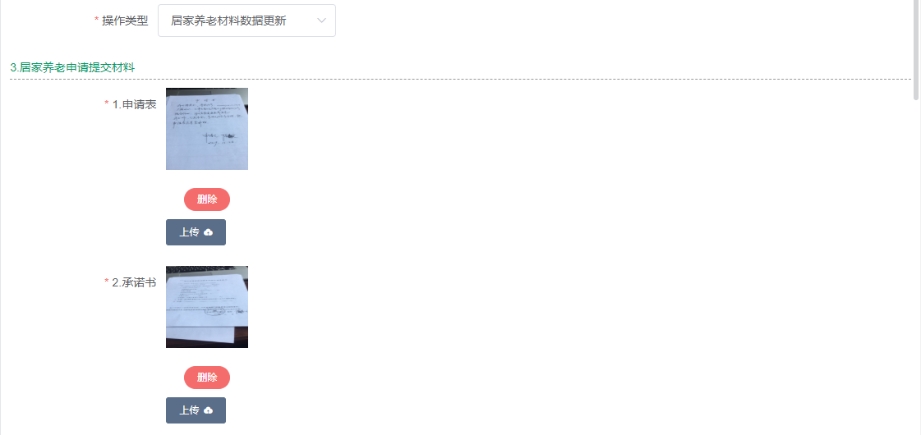

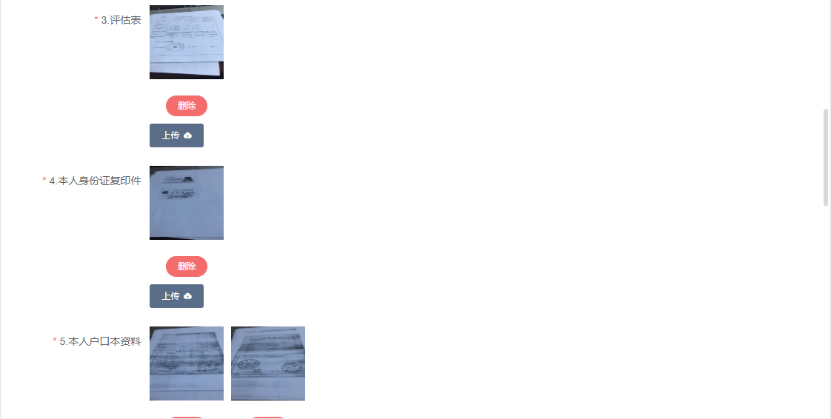

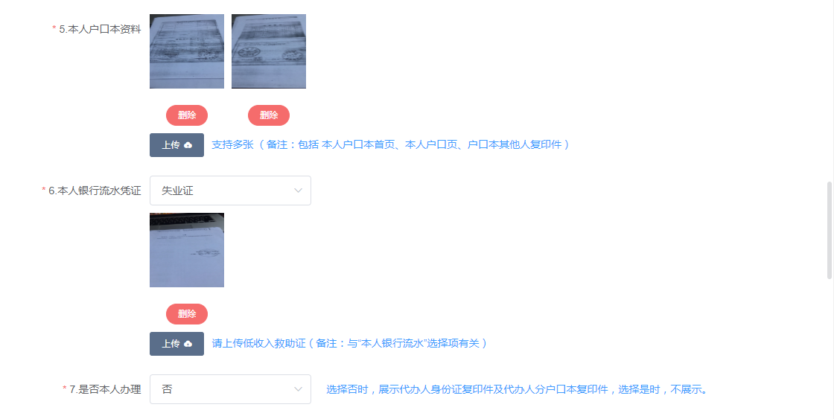

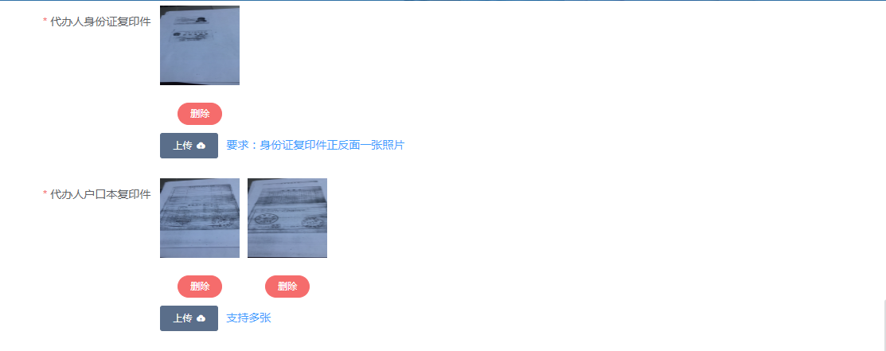

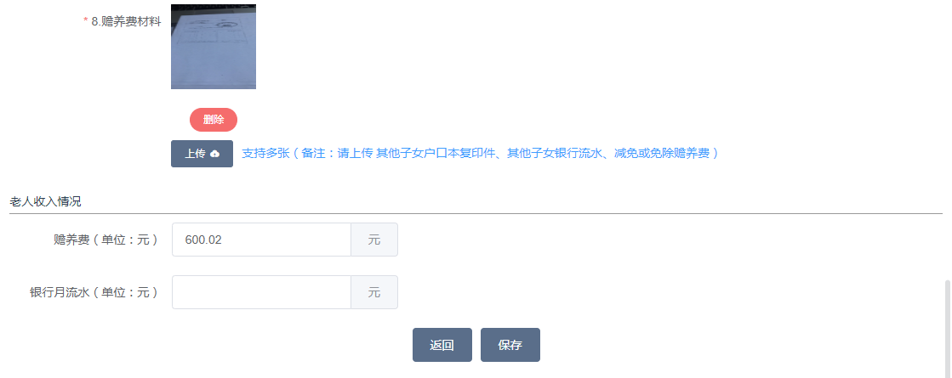

图4.3.1.3.1.15

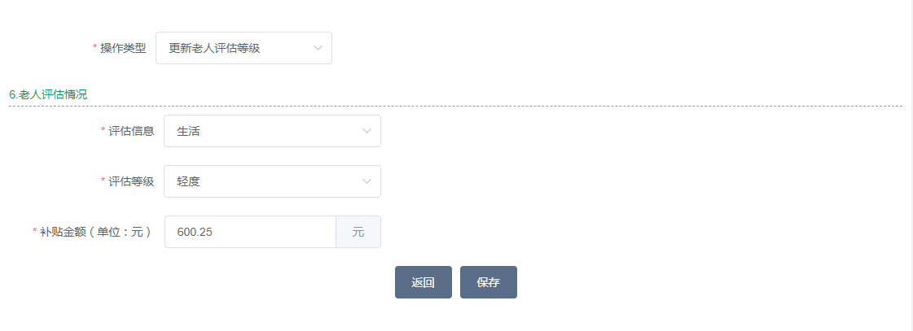

图4.3.1.3.1.16

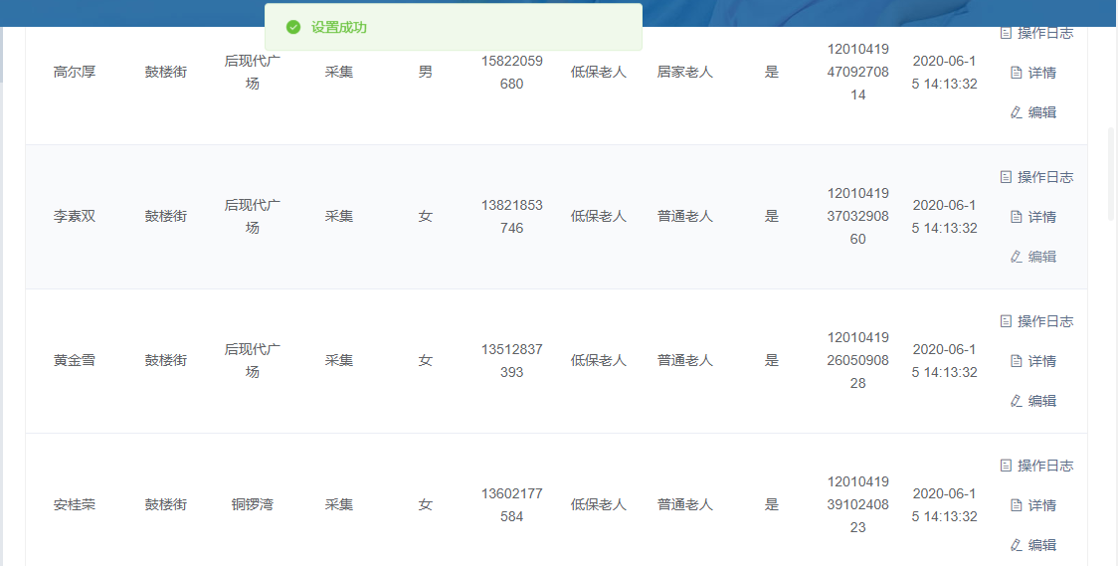

图4.3.1.3.1.17

##### 注册数据管理

显示手机端用户登录时注册数据的页面，显示的都为手机号注册的老人。如图4.3.1.3.2.1所示。

* 功能描述

**搜索：**可通过身份证号，老人姓名，联系电话，服务电话，服务街道、服务社区快速查找老人数据，如图4.3.1.3.2.2所示。

**详情：**挑选[详情]选项，页面显示注册时填写的数据，详情页只做展示不可修改。显示头像，老人姓名，服务街道，服务社区，服务电话，身份证号，联系电话，创建时间，服务详细地址。如图4.3.1.3.2.3所示。

**重置密码：**挑选[重置密码]选项，点击[确定]可重置该用户的登录密码，默认为123456。如图4.3.1.3.2.4所示。

* 系统界面

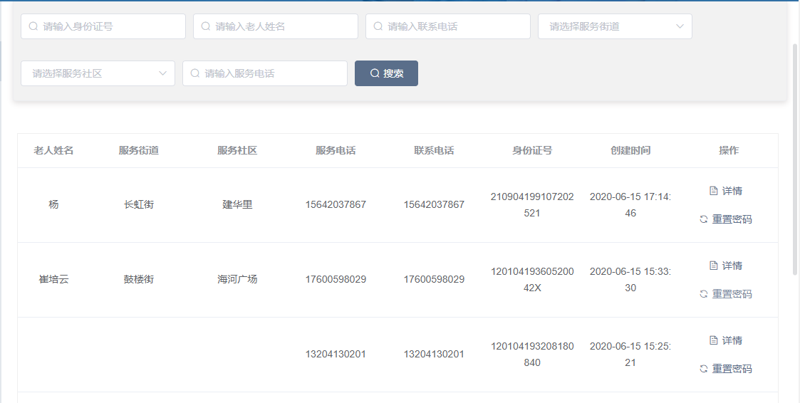图4.3.1.3.2.1

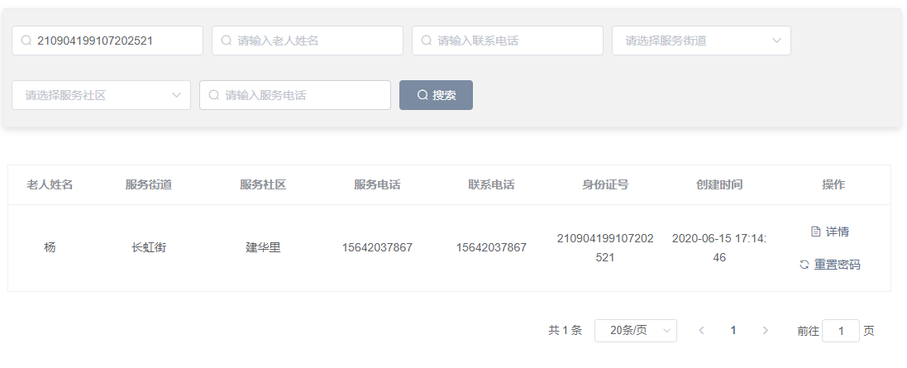

图4.3.1.3.2.2

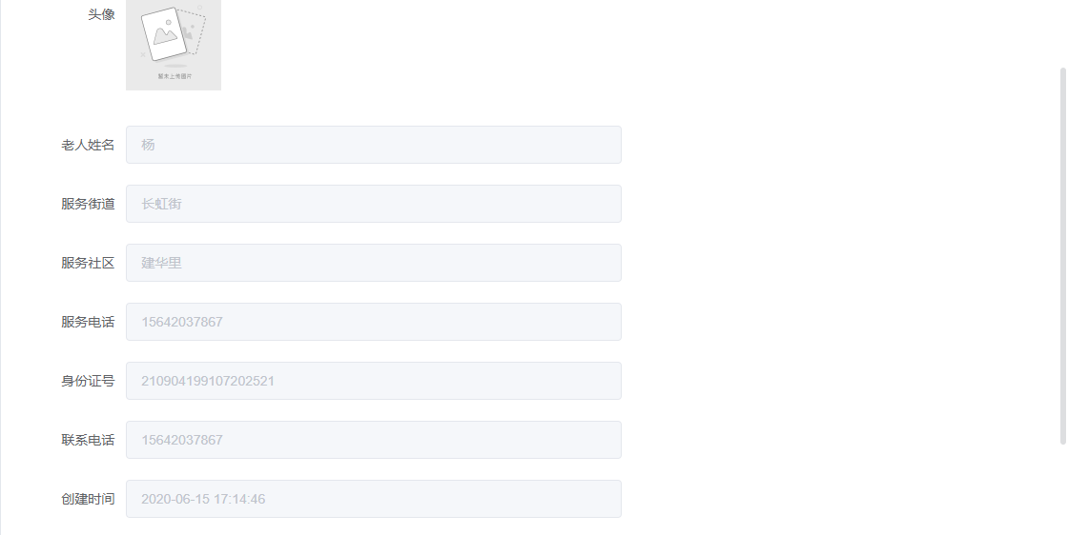



图4.3.1.3.2.3

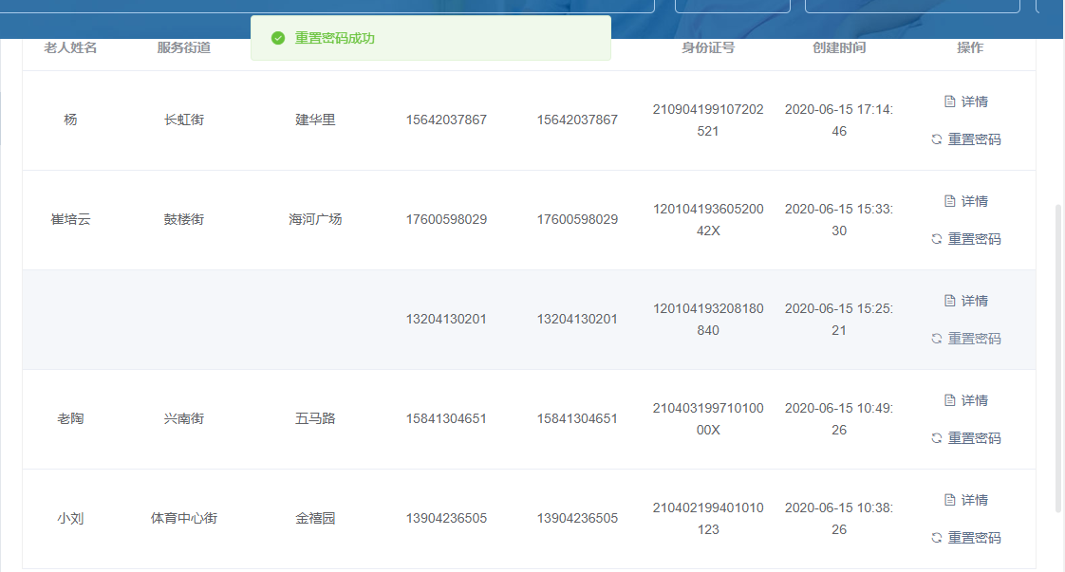图4.3.1.3.2.4

##### 老人数据采集

显示老人信息管理导入的老人数据，默认导入的都为普通老人，可同步至老人信息管理页面。如图4.3.1.3.3.1所示。

* 功能描述

**搜索：**可通过身份证号，老人姓名，联系电话，状态，所属街道、所属社区，创建时间快速查找老人数据，如图4.3.1.3.3.2所示。

**同步：**勾选一个或多个数据正确的老人，挑选[同步老人信息]选项可同步老人数据至老人信息管理页面，如图4.3.1.3.3.3所示。否则会有相应错误提示，提示老人已存在和老人信息不完善的同时状态变为失败。

**详情：**挑选[详情]选项，页面显示导入模板中填写的数据：老人基本信息与老人扩展信息，详情页只做展示不可修改。如图4.3.1.3.3.4所示。

**编辑：**挑选[编辑]选项，带出导入时模板中填写的数据，老人状态为失败时编辑后变为待同步。点击[保存]，将正常编辑老人，如图4.3.1.3.3.5所示。

* 系统界面

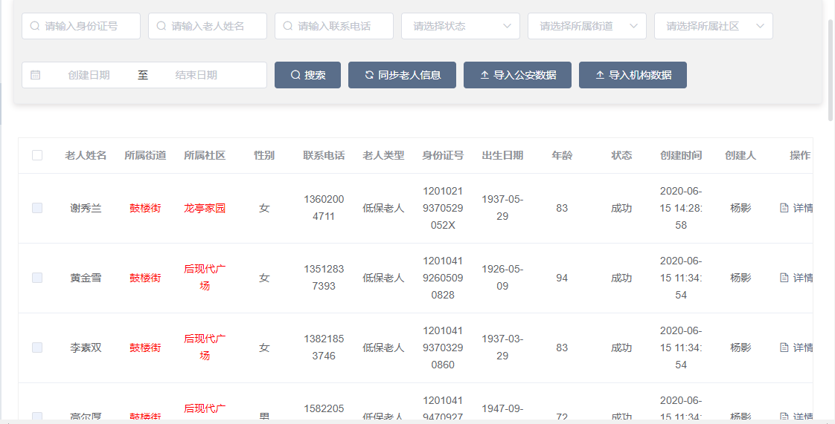

图4.3.1.3.3.1

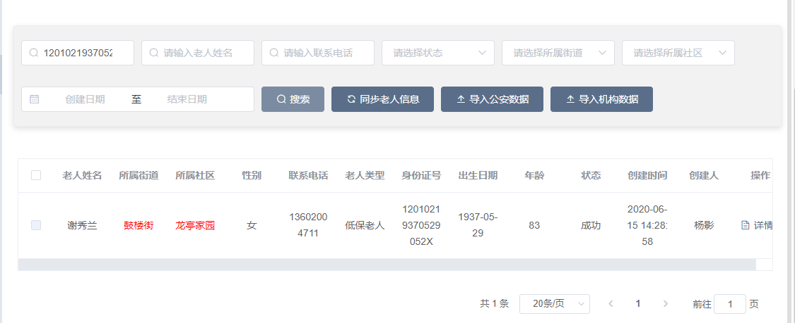

图4.3.1.3.3.2

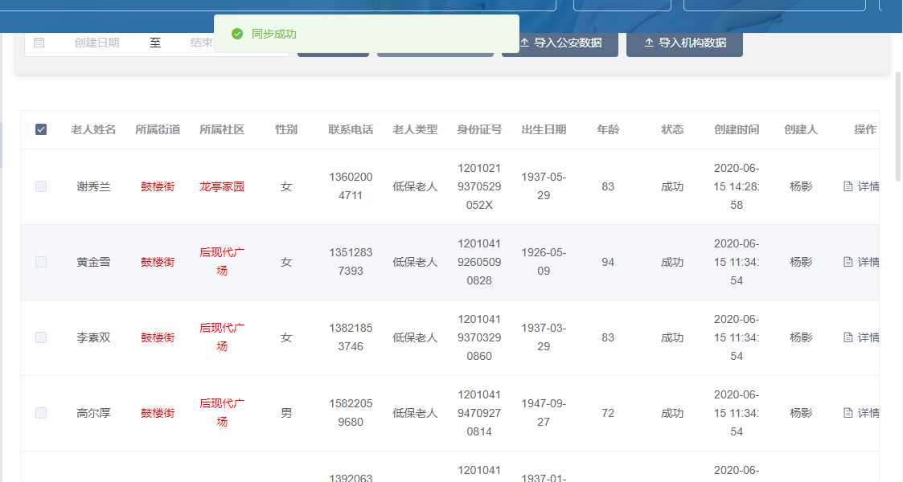

图4.3.1.3.3.3

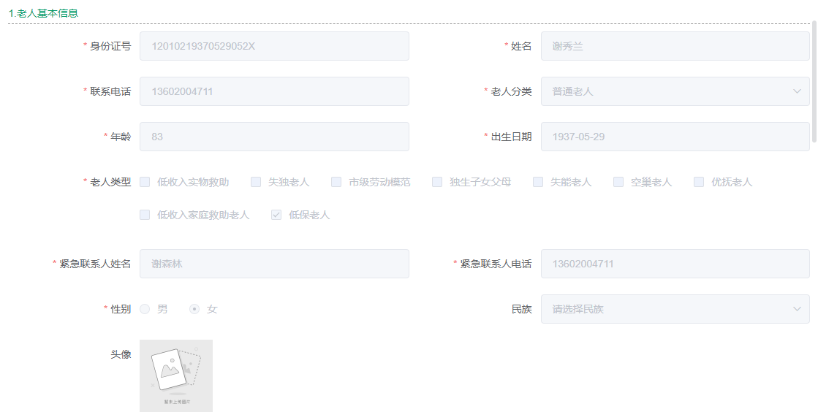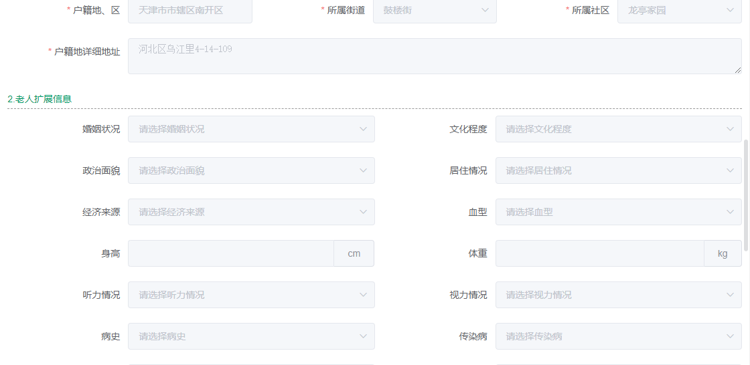

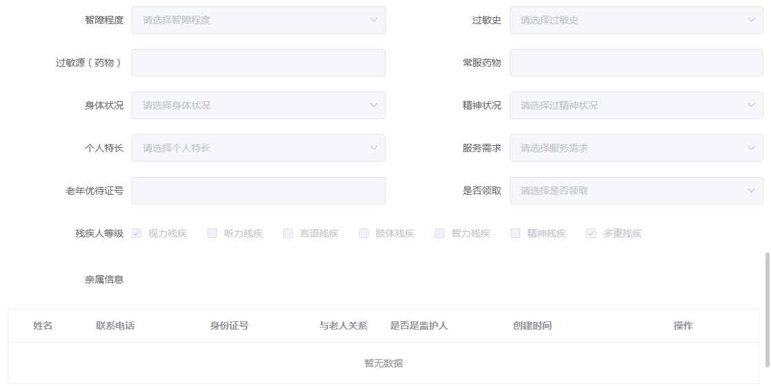

图4.3.1.3.3.4

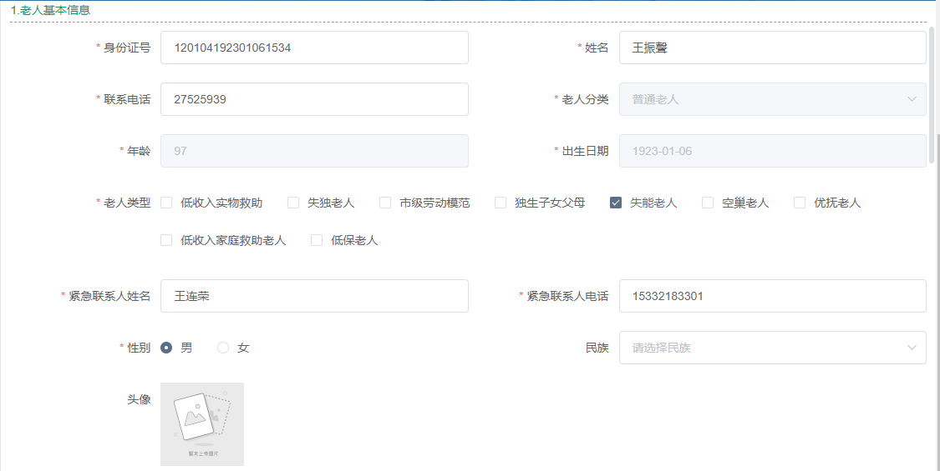

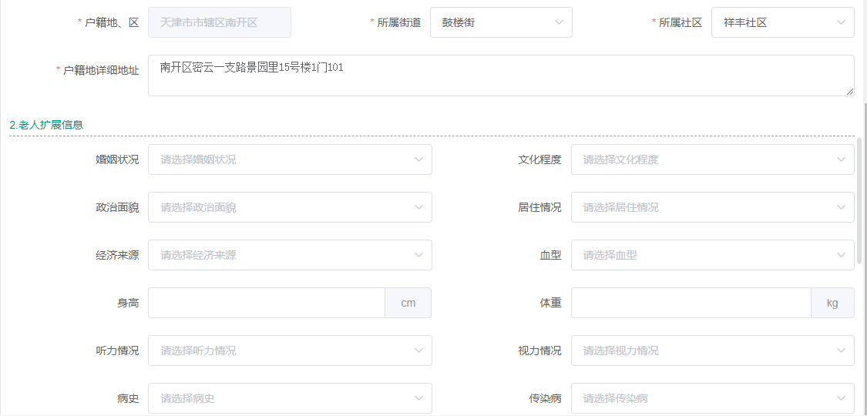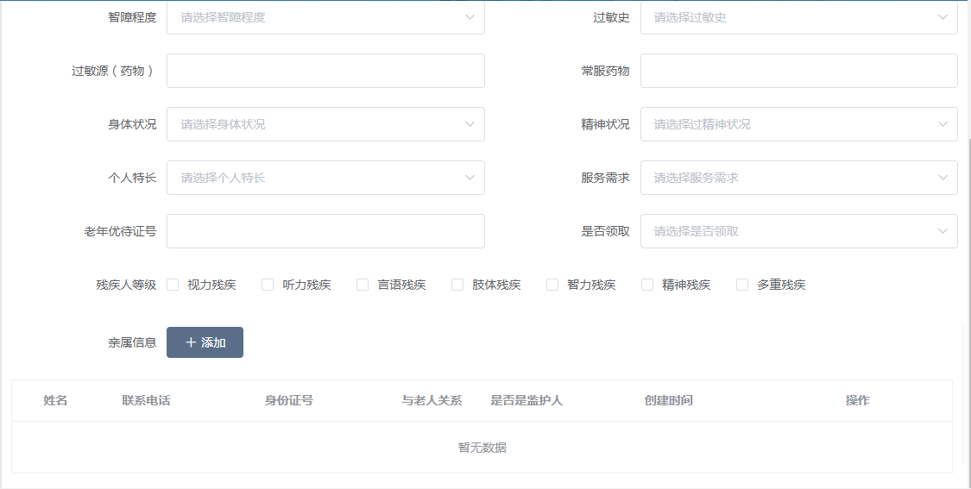

图4.3.1.3.3.5

##### 老人账户管理

系统使用老人账户管理页面，可以通过老人姓名、联系电话、所属街道、所属社区进行查询，列表中可以看到老人姓名、所属街道、所属社区、性别、联系电话、账户余额（单位：元）、创建时间，可以进行查看详情、查看账户明细操作，如果操作正确，则实现相应效果，如果操作不正确，则给出相应错误提示，如图4.3.1.3.4.1所示。

* 功能描述

**搜索：**老人姓名、联系电话、所属街道、所属社区。输入（选择）一项（几项），点击[搜索]，可以按照搜索条件进行搜索，显示搜索后的数据，如图4.3.1.3.4.2所示。

**查看详情：**点击[详情]，进入老人详情页面，该页面只可以查看，不可以编辑，页面显示，如图4.3.1.3.4.3所示：

1. 老人基本信息：身份证号、姓名、联系电话、老人分类、年龄、出生日期，老人类型、紧急联系人、紧急联系人电话、性别、民族、头像、户籍地、区、所属街道、所属社区、户籍地详细地址、是否有效、账户余额。
2. 老人扩展信息：婚姻状况，文化程度，政治面貌，居住情况，经济来源，血型，身高，体重，听力情况，视力情况，病史，传染病，智障程度，过敏史，过敏源（药物），常服药物，身体状况，精神状况，个人特长，服务需求，老年优待证号，是否领取，亲属信息。
3. 居家养老申请提交材料：申请表，承诺书，评估表，本人身份证复印件，本人户口本资料，本人银行流水凭，是否本人办理，代办人身份证复印件，代办人户口本复印件赡养费材料；老人收入情况：赡养费，银行月流水；老人评估情况：评估等级，评估金额，补贴金额。

**账户明细：**点击[账户明细]，进入账户明细页面，该页面只可以查看，不可以编辑，上方显示老人基本信息：老人姓名、联系电话、账户余额、老人类型、所属街道、所属社区；列表显示操作类型、资金方向、操作前账户余额（单位：元）、账户余额（单位：元）、操作金额（单位：元）、创建时间、备注，如图4.3.1.3.4.4所示。

* 系统界面

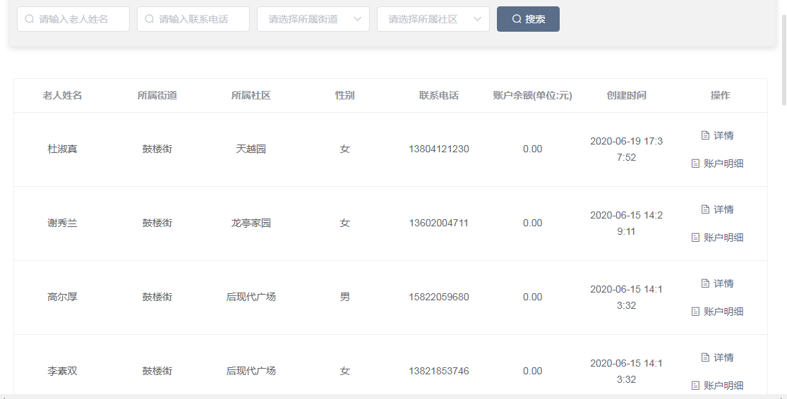

图4.3.1.3.4.1

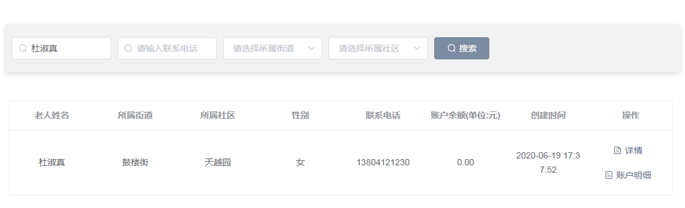

图4.3.1.3.4.2

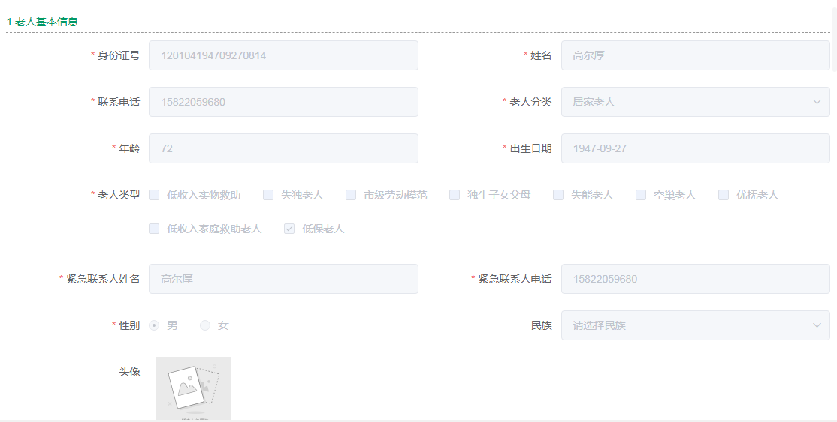

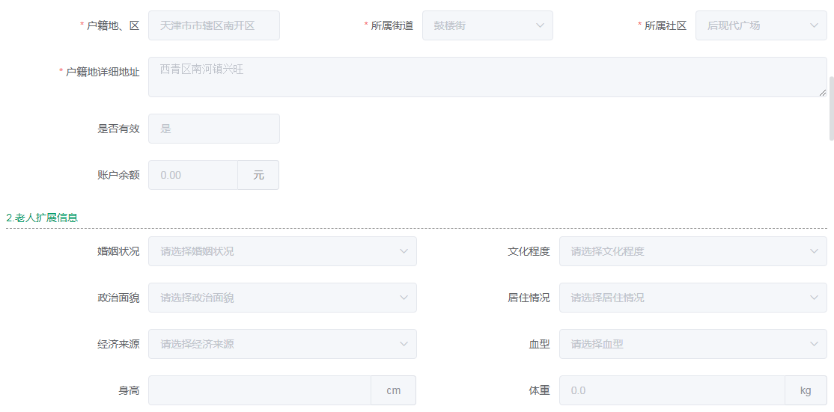

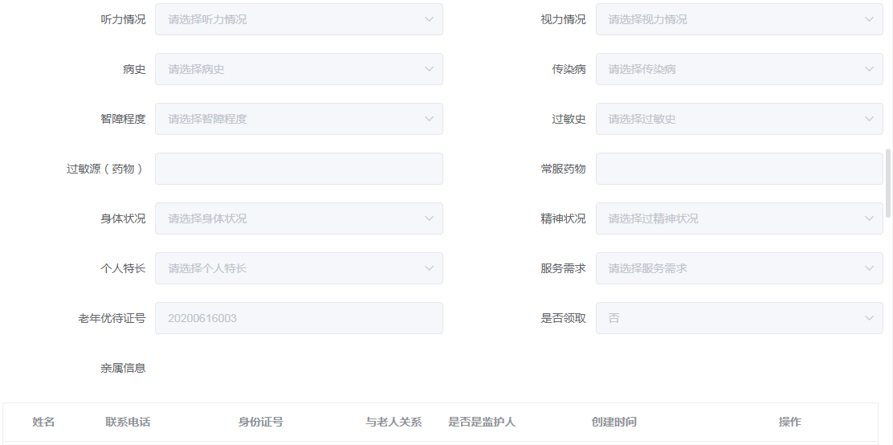

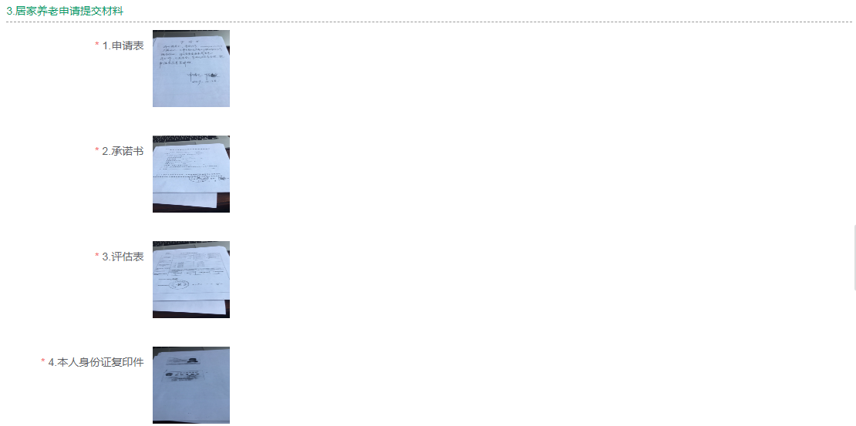

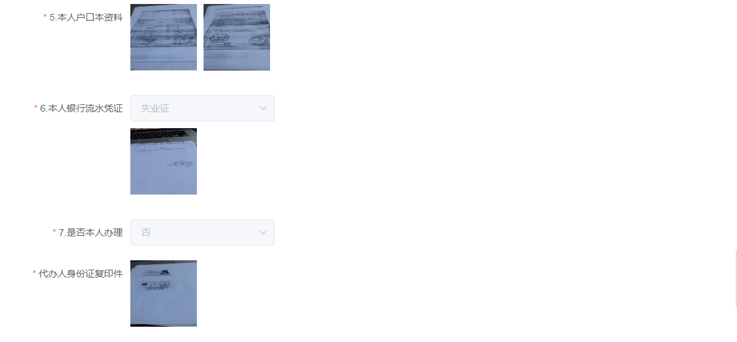

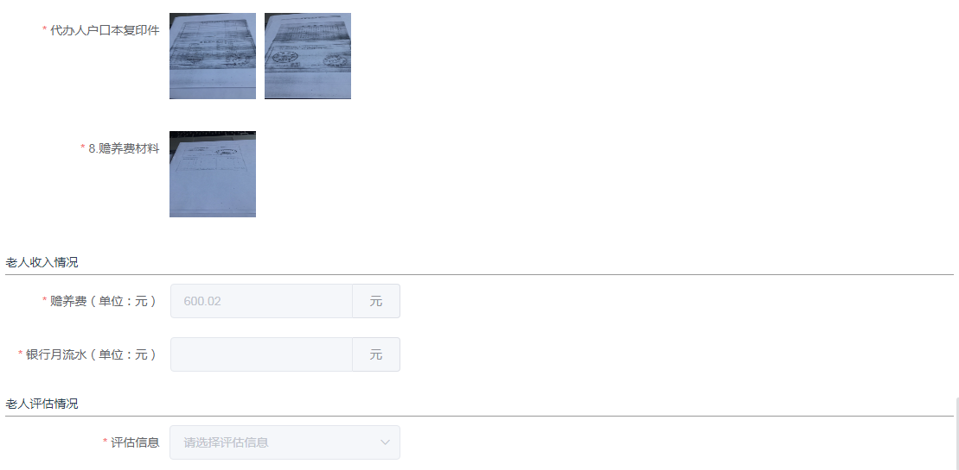



图4.3.1.3.4.3

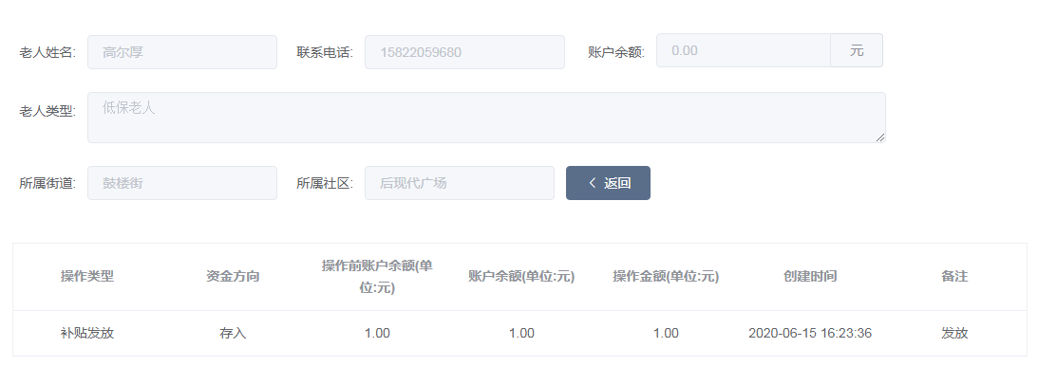

图4.3.1.3.4.4

##### 老年证管理

老年证管理页面展示老年证编号、姓名、身份证号、是否领取、领取时间、创建时间。用户可以进行搜索、导入数据、导出模板、编辑、领取操作。如图4.3.1.3.5.1所示。

* 功能描述

**搜索：**输入老年证编号、姓名、选择是否领取，点击[搜索]，搜索成功，页面展示对应的数据，否则会有相应的错误提示。如图4.3.1.3.5.2所示。

**导入数据：**点击[导入数据]，选择导入模板，点击[打开]，导入成功，页面展示对应的数据，否则会有相应的错误提示。如图4.3.1.3.5.3所示。

**导出模板：**点击[导出模板]，导出成功，模板展示在本地文件夹中，否则会有相应的错误提示。如图4.3.1.3.5.4所示。

**编辑：**选择任意一条数据，点击[编辑]，编辑*老年证编号、*是否领取，点击[保存]，编辑成功，页面展示对应的数据，否则会有相应的错误提示。如图4.3.1.3.5.5所示。

**领取：**选择任意一条数据，点击[领取]，点击[确定]，领取成功，是否领取显示是，否则会有相应的错误提示。如图4.3.1.3.5.6所示。

* 系统界面

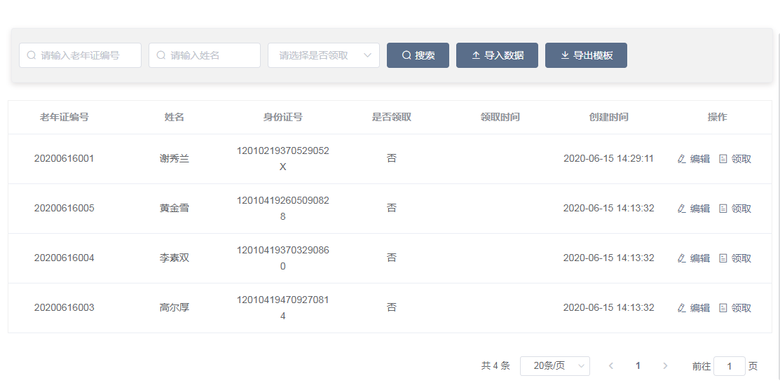

图4.3.1.3.5.1

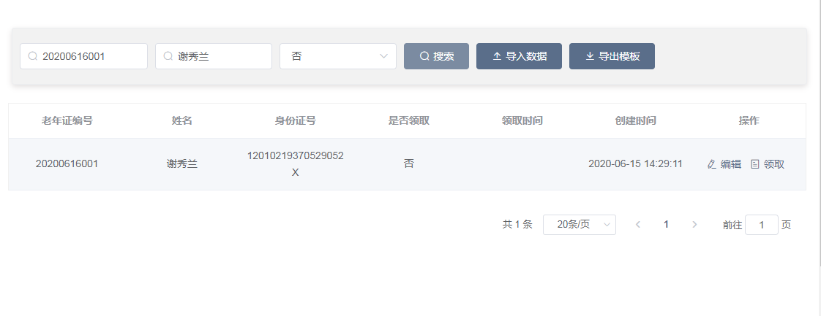

图4.3.1.3.5.2

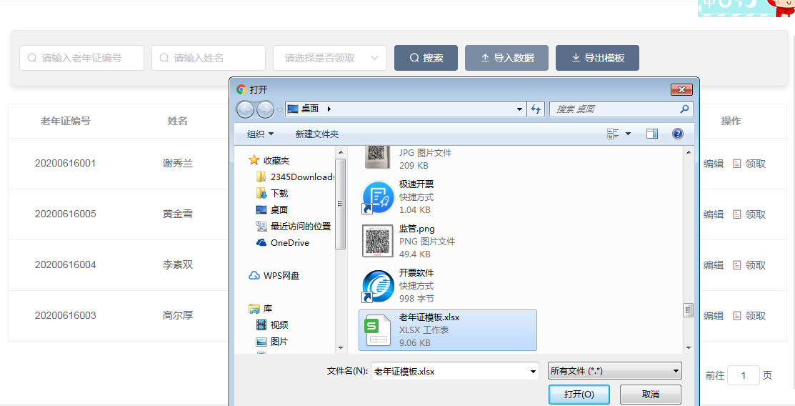

图4.3.1.3.5.3

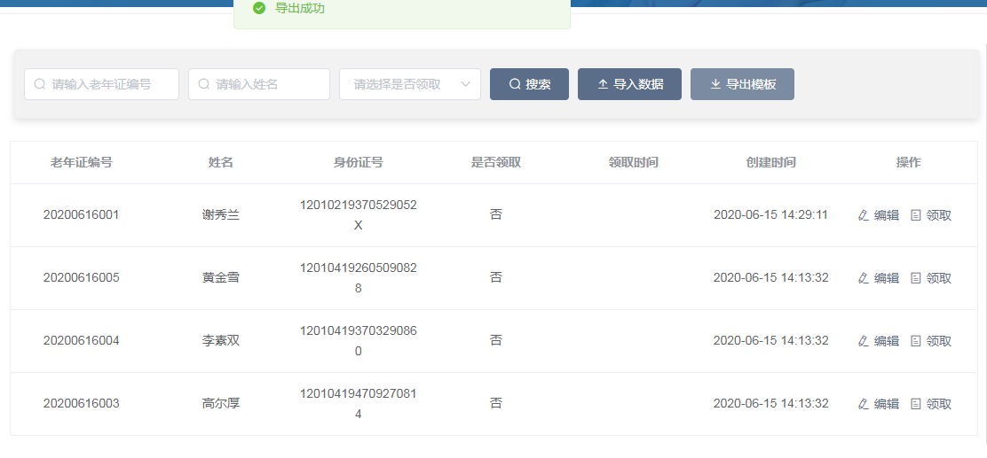

图4.3.1.3.5.4

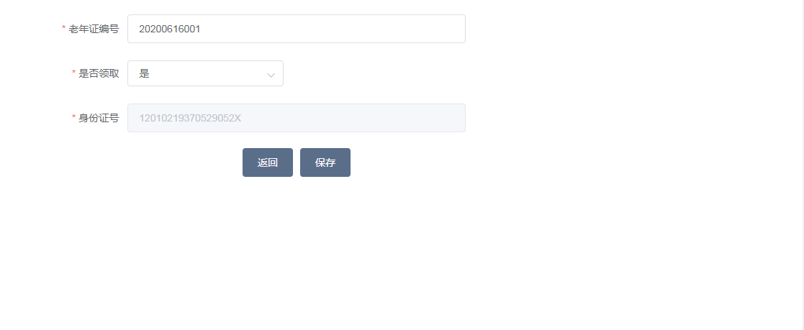

图4.3.1.3.5.5

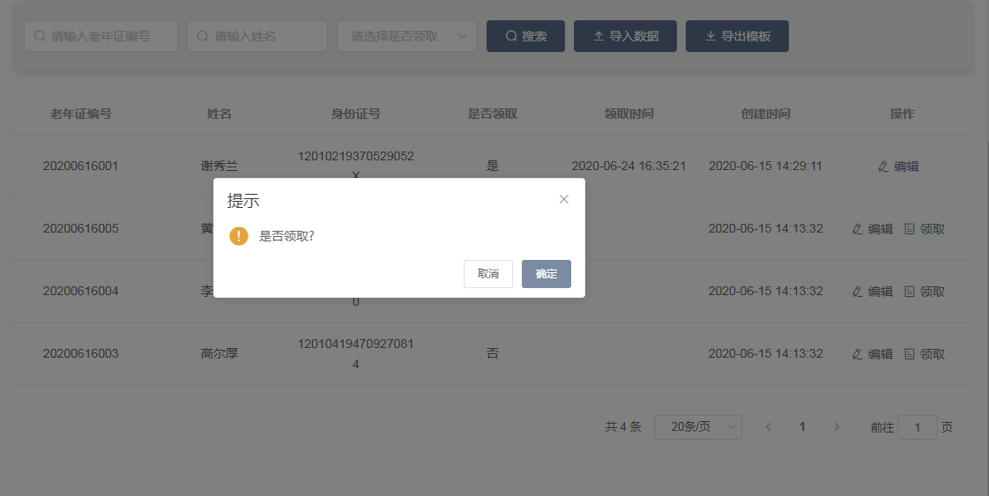

图4.3.1.3.5.6

##### 老人评估记录

显示居家老人评估数据的页面，显示的都为有效的居家老人且进行过等级评估操作。如图4.3.1.3.6.1所示。

* 功能描述

**搜索：**可通过身份证号，老人姓名，联系电话，评估等级，评估信息，操作类型，所属街道，所属社区，申请日期快速查找老人数据，如图4.3.1.3.6.2所示。

**详情：**挑选[详情]选项，页面展示身份证号，姓名，联系电话，户籍地街道，户籍地社区，性别，老人类型名称，评估信息，评估等级，补贴金额，备注，操作类型，操作人名称，操作时间。如图4.3.1.3.6.3所示。

* 系统界面

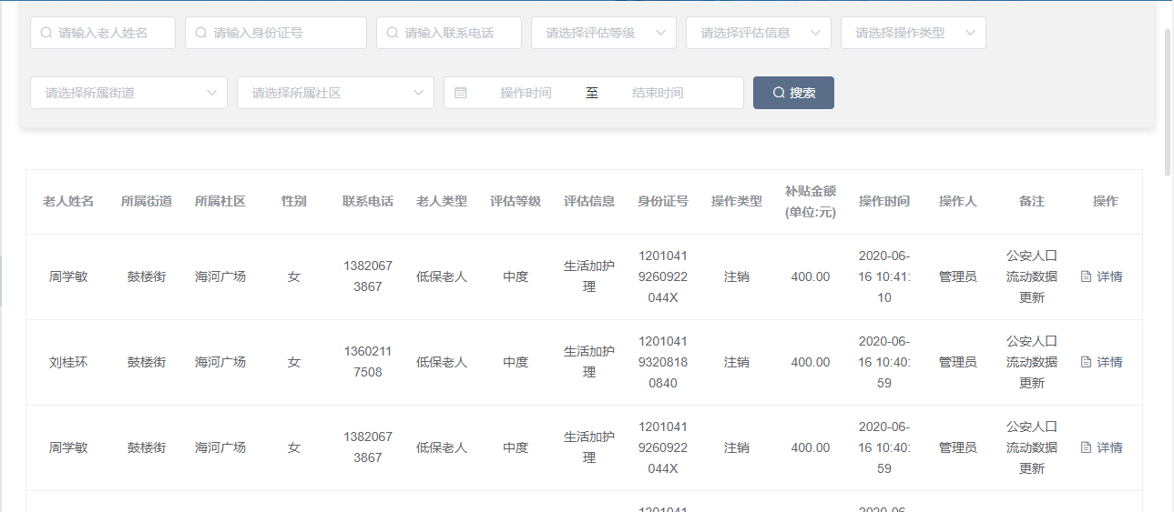

图4.3.1.3.6.1

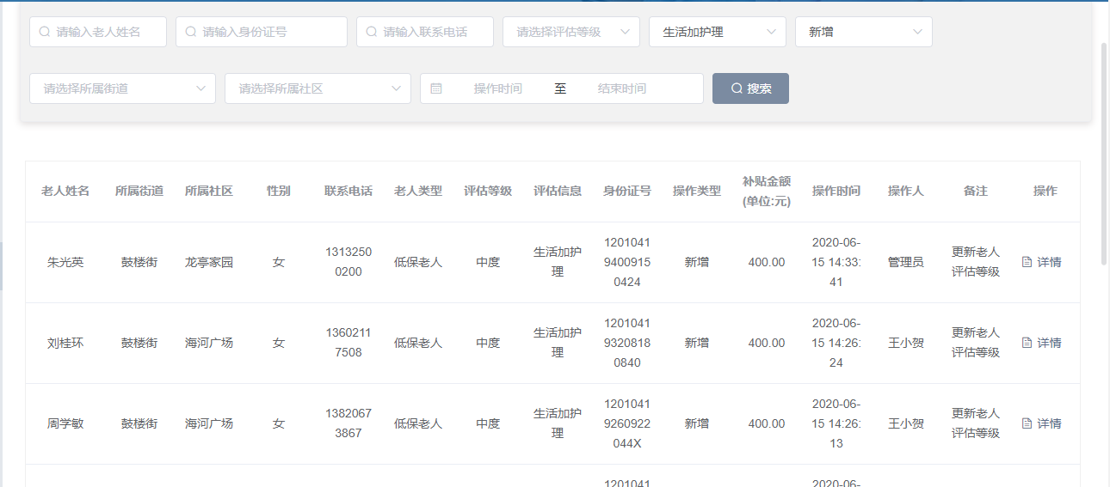

图4.3.1.3.6.2

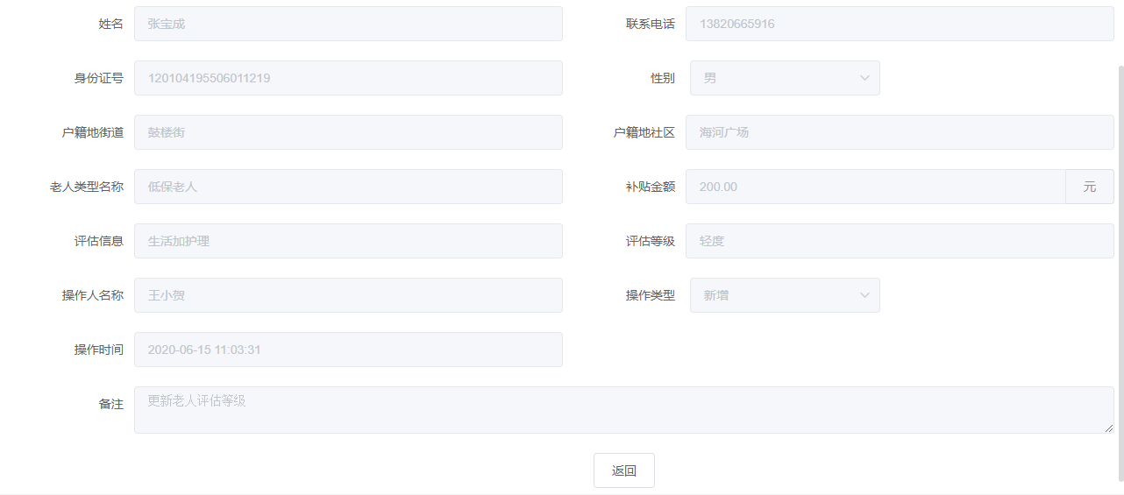

图4.3.1.3.6.3

##### 补贴资金发放

###### 发放养老补贴

系统使用补贴资金发放--发放养老补贴页面，可以通过老人姓名、身份证号、联系电话、评估等级、评估信息、所属街道、所属社区进行查询，列表中可以看到老人姓名、所属街道、所属社区、性别、联系电话、老人类型、残疾人等级、评估信息、评估等级、补贴金额（单位：元）、身份证号、创建时间，可以进行查看详情、发放养老补贴、补发养老补贴、养老补贴退款操作，如果操作正确，则实现相应效果，如果操作不正确，则给出相应错误提示，如图4.3.1.3.7.1.1所示。

* 功能描述

**搜索：**老人姓名、身份证号、联系电话、评估等级、评估信息、所属街道、所属社区。输入（选择）一项（几项），点击[搜索]，可以按照搜索条件进行搜索，显示搜索后的数据，如图4.3.1.3.7.1.2所示。

**查看详情：**点击[详情]，进入老人详情页面，该页面只可以查看，不可以编辑，页面显示，如图4.3.1.3.7.1.3所示：

1. 老人基本信息：身份证号、姓名、联系电话、老人分类、年龄、出生日期，老人类型、紧急联系人、紧急联系人电话、性别、民族、头像、户籍地、区、所属街道、所属社区、户籍地详细地址、是否有效、账户余额。
2. 老人扩展信息：婚姻状况，文化程度，政治面貌，居住情况，经济来源，血型，身高，体重，听力情况，视力情况，病史，传染病，智障程度，过敏史，过敏源（药物），常服药物，身体状况，精神状况，个人特长，服务需求，老年优待证号，是否领取，残疾人等级，亲属信息。
3. 居家养老申请提交材料：申请表，承诺书，评估表，本人身份证复印件，本人户口本资料，本人银行流水凭，是否本人办理，代办人身份证复印件，代办人户口本复印件赡养费材料；老人收入情况：赡养费，银行月流水；老人评估情况：评估等级，评估金额，补贴金额。

**发放养老补贴：**

1、勾选一条或多条需要发放养老补贴的数据，不包含残疾老人，点击[发放养老补贴]，弹出提示框[是否发放?]，点击[确定]，则成功发放养老补贴，点击[取消]，则没有发放养老补贴，如图4.3.1.3.7.1.4所示。

2、勾选一条或多条需要发放养老补贴的数据，包含残疾老人，点击[发放养老补贴]，弹出提示框[请确保所选中的残疾人已核对信息，残疾补贴和居家老人补贴不应同享！]，点击[确定]，则成功发放养老补贴，点击[取消]，则没有发放养老补贴，如图4.3.1.3.7.1.5所示。

注意：

1. 每个月只能发放一次养老补贴
2. 只有街道人员可以发放养老补贴
3. 如果操作正确，则实现相应效果，如果操作不正确，则给出相应错误提示

**补发养老补贴：**选择任意一条数据，点击[补发养老补贴]。弹出补发养老补贴页面，页面显示：身份证号、姓名、联系电话、补发月份、补发金额、备注。

选择补发月份，输入补发金额、备注，点击[确定]，则成功该月的补发养老补贴，点击[取消]，则没有补发养老补贴，如图4.3.1.3.7.1.6所示。

注意：

1. 每个月只能补发一次养老补贴
2. 只有街道人员可以补发养老补贴
3. 如果操作正确，则实现相应效果，如果操作不正确，则给出相应错误提示
4. 备注默认为补发，可以编辑
5. 身份证号、姓名、联系电话只可以查看，不可以编辑

**养老补贴退款：**选择任意一条数据，点击[养老补贴退款]。弹出养老补贴退款页面，页面显示：身份证号、姓名、联系电话、退款月份、退款金额、备注。

选择退款月份，输入退款金额、备注，点击[确定]，则成功退款该月的养老补贴，点击[取消]，则没有退款养老补贴，如图4.3.1.3.7.1.7所示。

注意：

1. 每个月只能退款一次养老补贴
2. 只有街道人员可以退款养老补贴
3. 如果操作正确，则实现相应效果，如果操作不正确，则给出相应错误提示
4. 备注默认为退款，可以编辑
5. 身份证号、姓名、联系电话只可以查看，不可以编辑

* 系统界面

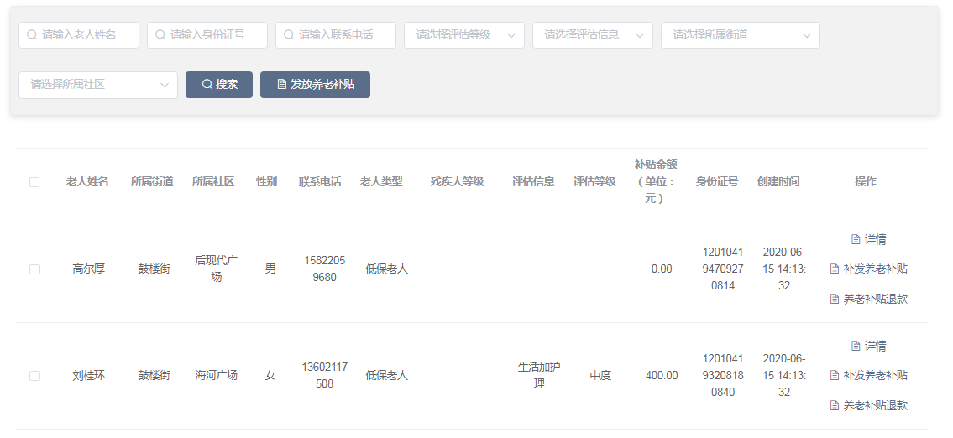

图4.3.1.3.7.1.1

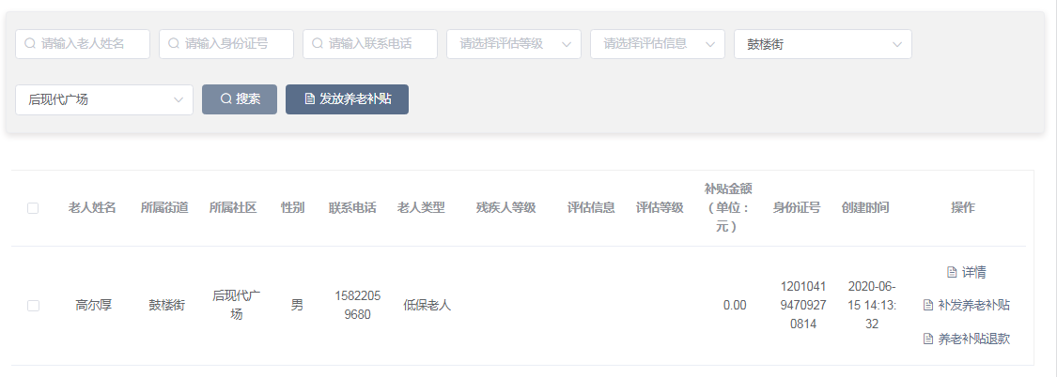

图4.3.1.3.7.1.2

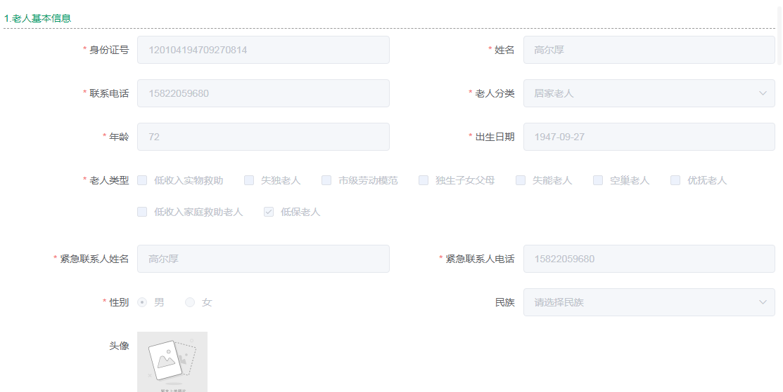

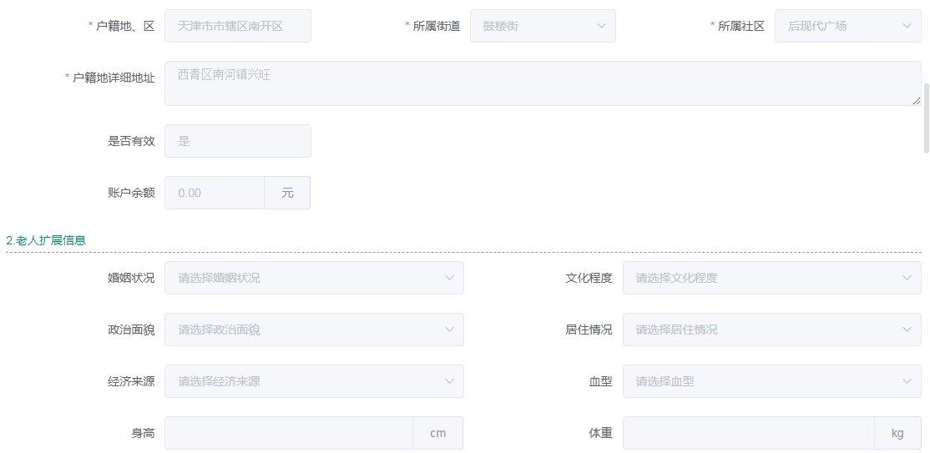

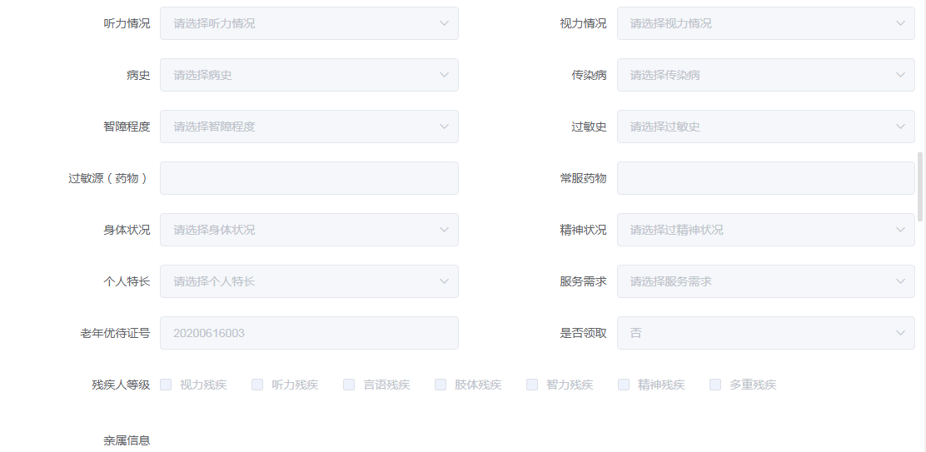

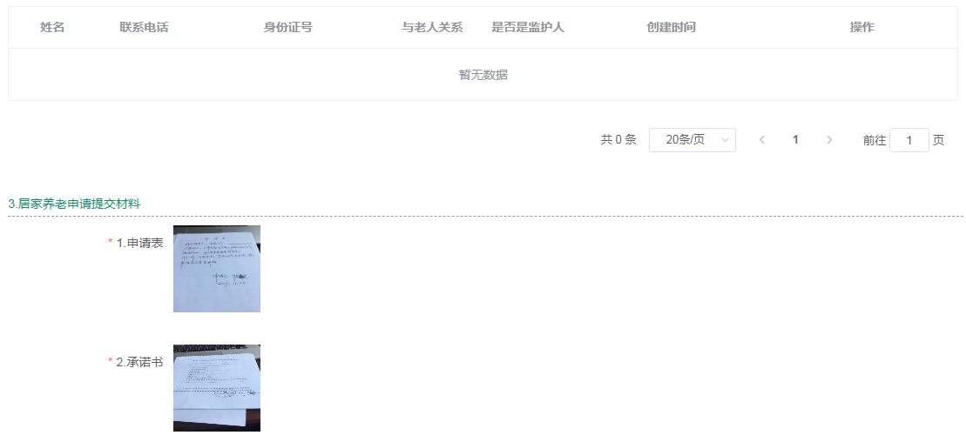

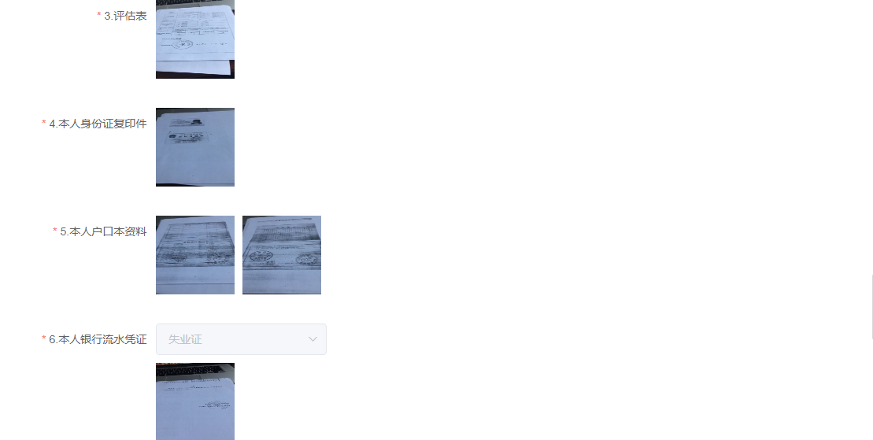

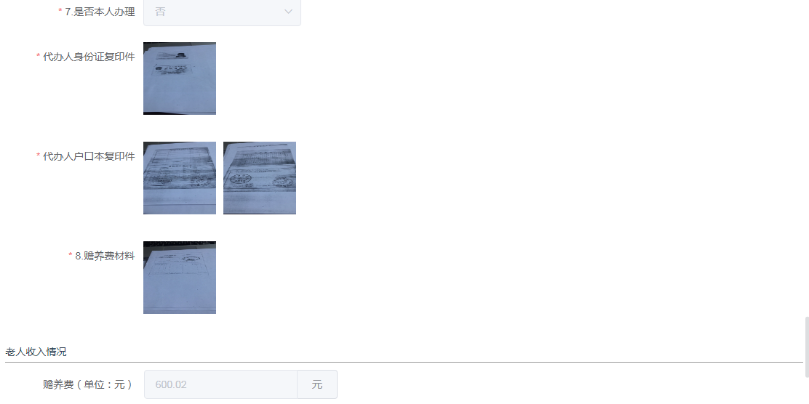

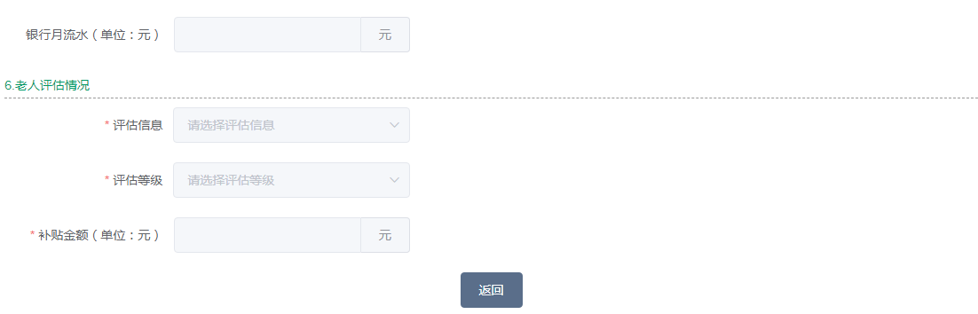

图4.3.1.3.7.1.3

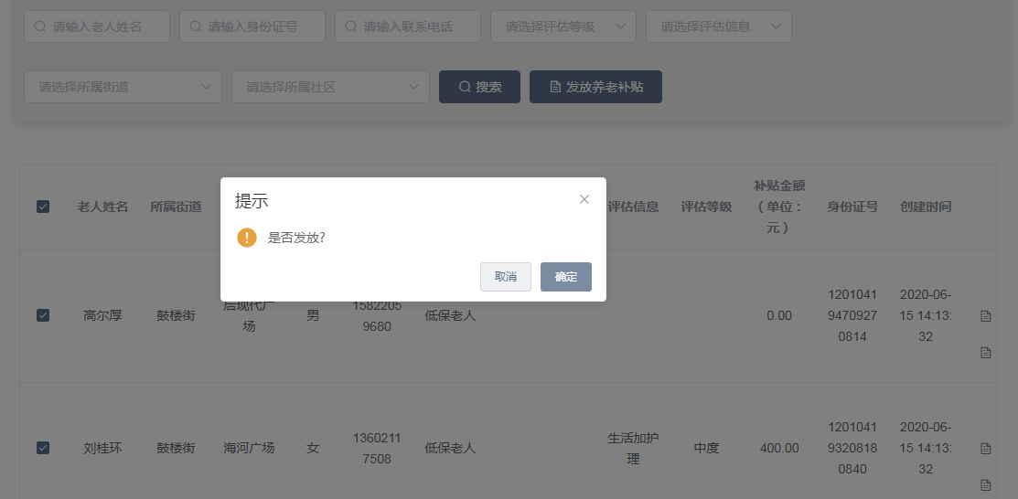

图4.3.1.3.7.1.4

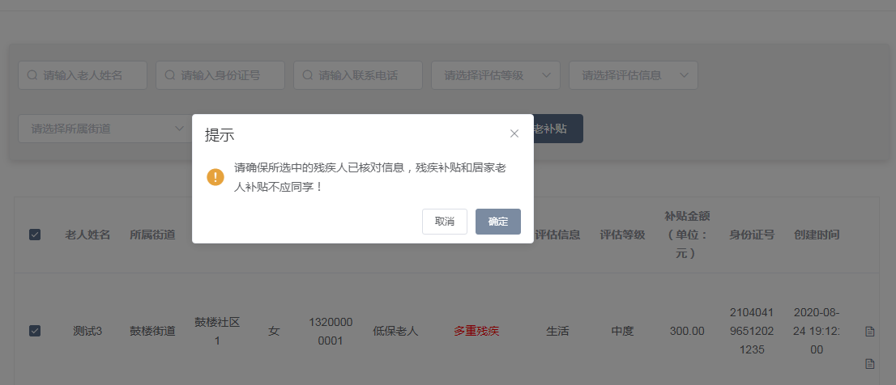

图4.3.1.3.7.1.5

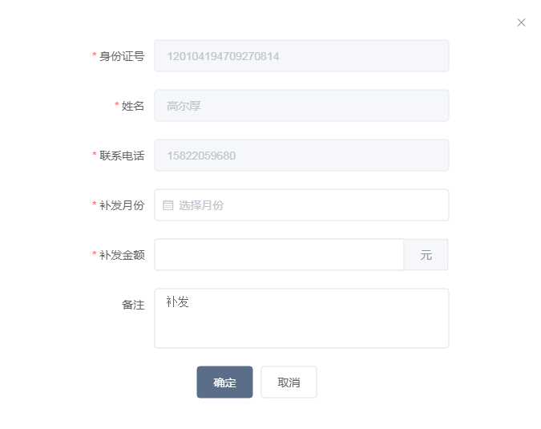

图4.3.1.3.7.1.6

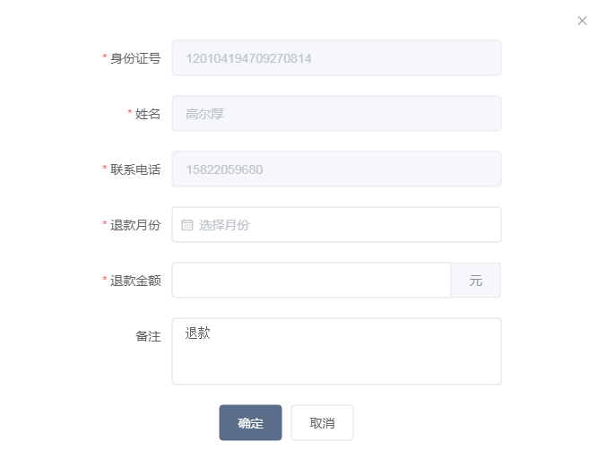

图4.3.1.3.7.1.7

###### 补贴发放记录

系统使用补贴资金发放--补贴发放记录页面，以通过老人姓名、身份证号、联系电话、评估等级、评估信息、操作方式、所属街道、所属社区、选择月份（默认当月）进行查询，列表中可以看到老人姓名、所属街道、所属社区、性别、联系电话、老人类型、评估等级、评估信息、身份证号、操作方式、操作月份、操作金额（单位：元）、发放时间、操作人、备注，可以进行查看详情操作，如图4.3.1.3.7.2.1所示。

* 功能描述

**搜索：**老人姓名、身份证号、联系电话、评估等级、评估信息、操作方式、所属街道、所属社区、选择月份（默认当月）。输入（选择）一项（几项），点击[搜索]，可以按照搜索条件进行搜索，显示搜索后的数据，如图4.3.1.3.7.2.2所示。

**查看详情：**点击[详情]，进入老人详情页面，该页面只可以查看，不可以编辑，页面显示身份证号、老人姓名、性别、联系电话、老人类型、所属街道、所属社区、操作方式、操作月份、评估信息、评估等级、操作金额、备注、操作人、发放时间，如图4.3.1.3.7.2.3所示：

* 系统界面

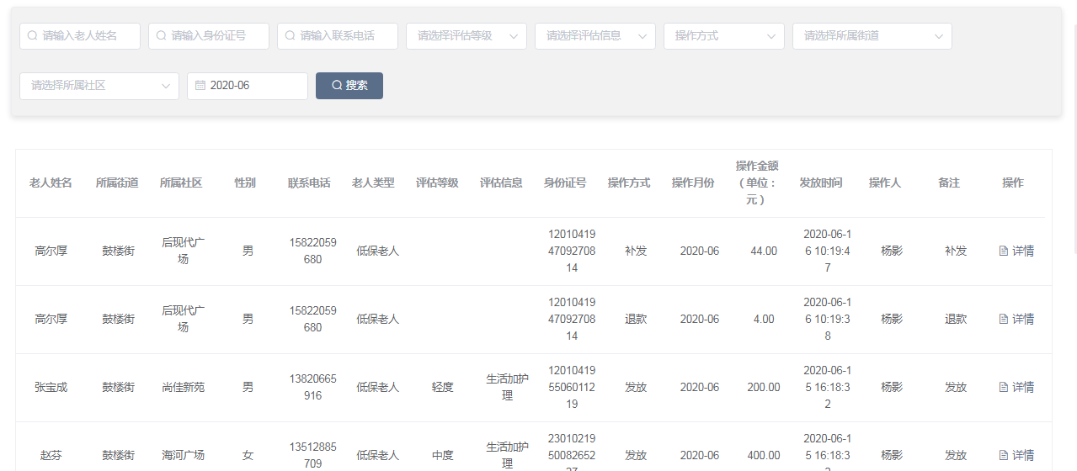

图4.3.1.3.7.2.1

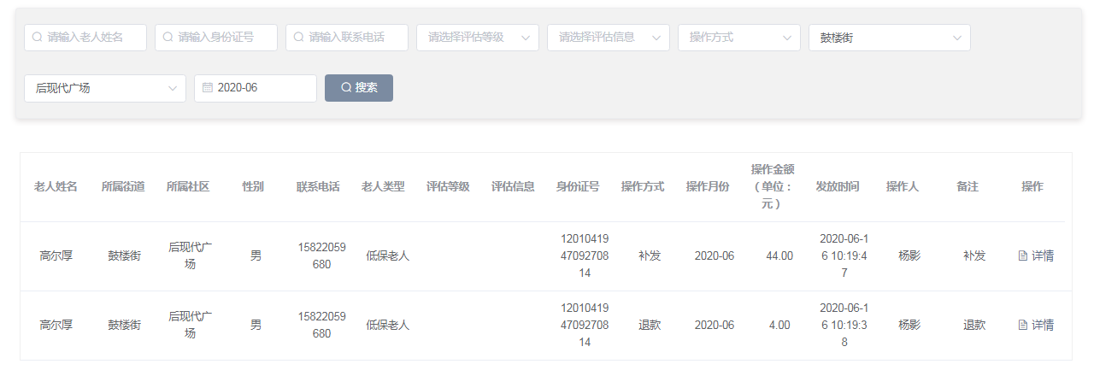

图4.3.1.3.7.2.2

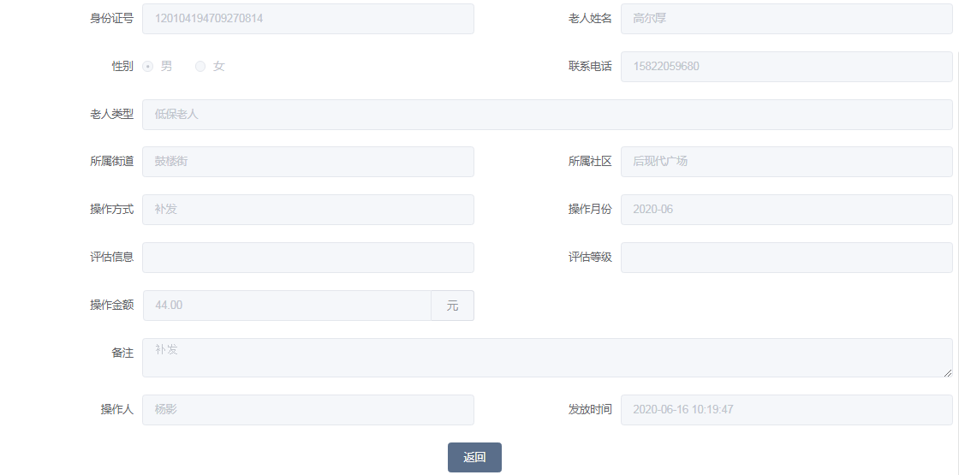

图4.3.1.3.7.2.3

#### 基础信息管理

##### 服务机构管理

系统使用服务机构管理页面，可以通过机构名称、所属街道、所属社区、机构性质进行查询，列表中可以看到机构名称、所属街道、所属社区、详细地址、机构性质，可以进行添加、编辑、删除、查看、服务项目操作，如果操作正确，则实现相应效果，如果操作不正确，则给出相应错误提示，如图4.3.1.4.1.1所示。

* 功能描述

**搜索：**机构名称、所属街道、所属社区、机构性质。输入（选择）一项（几项），点击[搜索]，可以按照搜索条件进行搜索，显示搜索后的数据，如图4.3.1.4.1.2所示。

**添加：**用户输入机构名称、机构电话、服务人员数量、机构性质、经度、纬度、所属街道、所属社区、详细地址。点击[保存]，如果所有必填项都正确填写可以正常添加，否则会给出相应错误提示，点击[返回]，则返回服务机构管理页面，如图4.3.1.7.1.3所示。

注意：所有项都为必填项，机构名称不可以重复。

**编辑：**用户编辑机构名称、机构电话、服务人员数量、机构性质、经度、纬度、所属街道、所属社区、详细地址，编辑时若有数据，则带出添加或编辑后保存的数据。点击[保存]，如果所有必填项都正确填写可以正常添加，否则会给出相应错误提示，点击[返回]，则返回服务机构管理页面，如图4.3.1.7.1.4所示。

注意：所有项都为必填项，机构名称不可以重复。

**删除：**点击[删除]，弹出提示框[您确定要删除么?]，点击[确定]，则删除该数据，点击[取消]，则返回服务机构管理页面，该数据没有删除，如图4.3.1.7.1.5所示。

**查看：**可以看到机构名称、机构电话、服务人员数量、机构性质、经度、纬度、所属街道、所属社区、详细地址，该页面只可以查看，不可以编辑，点击[返回]，则返回服务机构管理页面，如图4.3.1.7.1.6所示。

**服务项目：**点击[服务项目]，进入服务项目页面，可以通过服务项目名称进行查询，列表中可以看到服务项目名称、创建时间，可以进行添加、编辑、删除操作，如果操作正确，则实现相应效果，如果操作不正确，则给出相应错误提示，如图4.3.1.7.1.7所示。

**服务项目--搜索：**输入服务项目名称，点击[搜索]，可以按照搜索条件进行搜索，显示搜索后的数据，如图4.3.1.7.1.8所示。

**服务项目--添加：**用户输入*服务项目名称、服务介绍。点击[确定]，如果所有必填项都正确填写可以正常添加，否则会给出相应错误提示，点击[取消]，则返回服务项目页面，如图4.3.1.7.1.9所示。

**服务项目--编辑：**用户编辑*服务项目名称、服务介绍，编辑时若有数据，则带出添加或编辑后保存的数据。点击[确定]，如果所有必填项都正确填写可以正常添加，否则会给出相应错误提示，点击[取消]，则返回服务项目页面，如图4.3.1.7.1.10所示。

**服务项目--删除：**点击[删除]，弹出提示框[您确定要删除么?]，点击[确定]，则删除该数据，点击[取消]，则返回服务项目页面，该数据没有删除，如图4.3.1.7.1.11所示。

* 系统界面

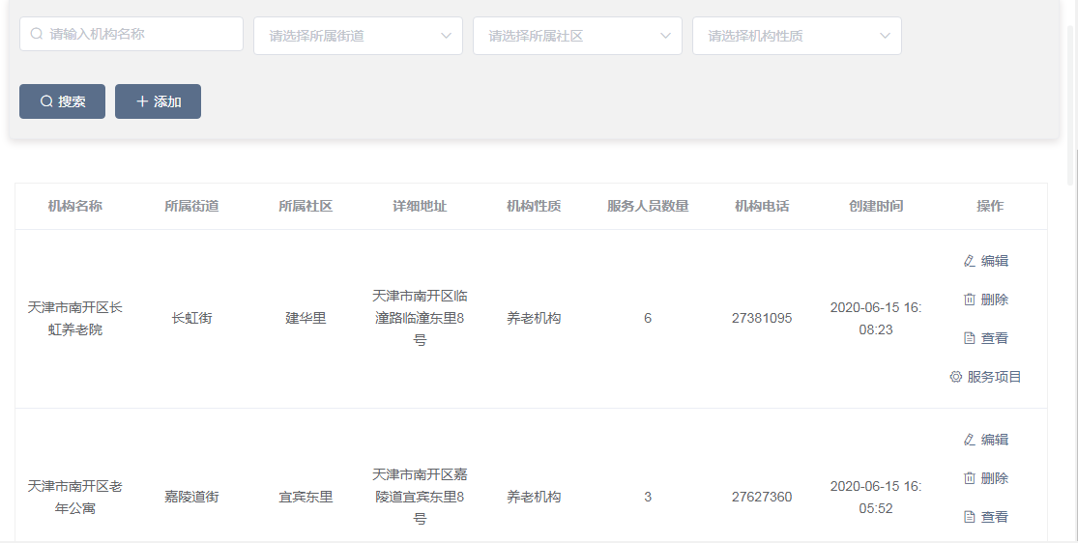

图4.3.1.4.1.1

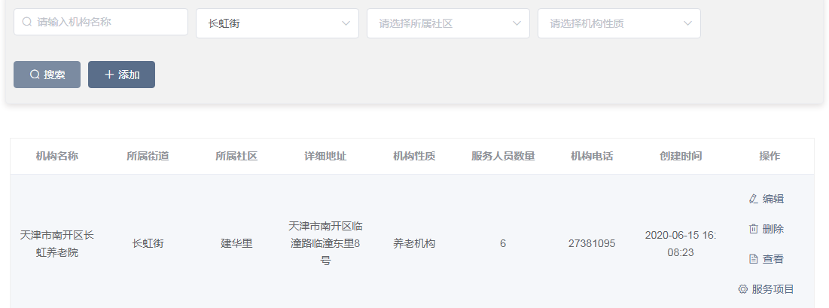

图4.3.1.4.1.2

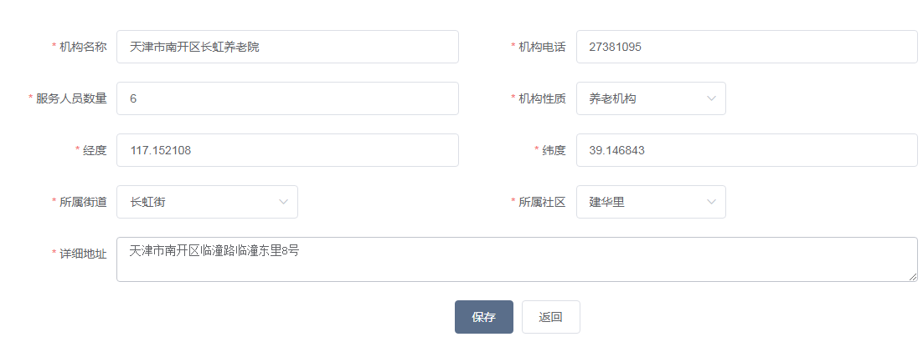

图4.3.1.4.1.3

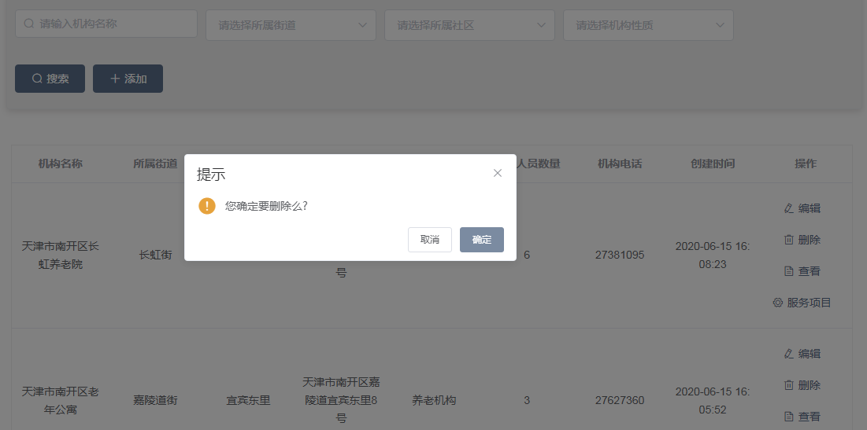

图4.3.1.4.1.4

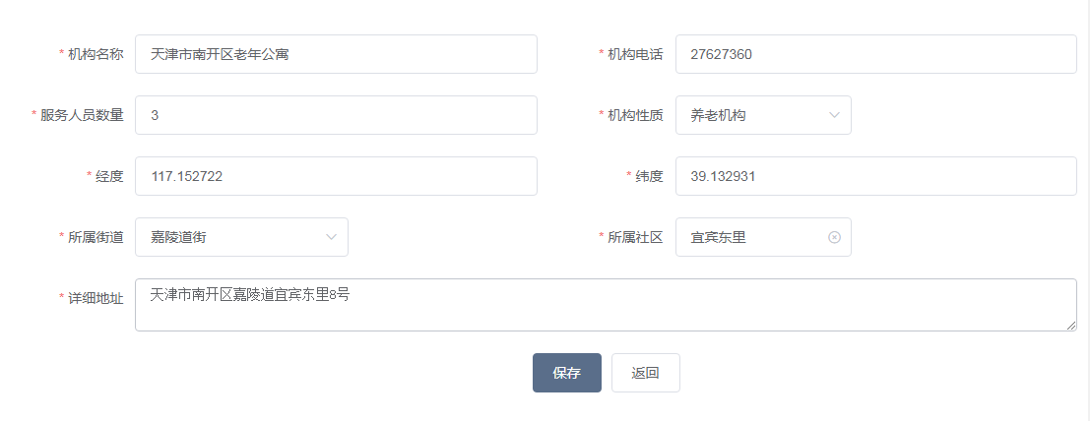

图4.3.1.4.1.5

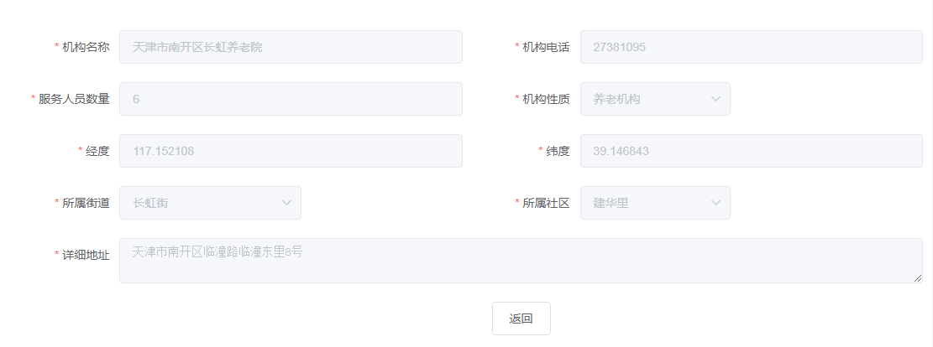

图4.3.1.4.1.6

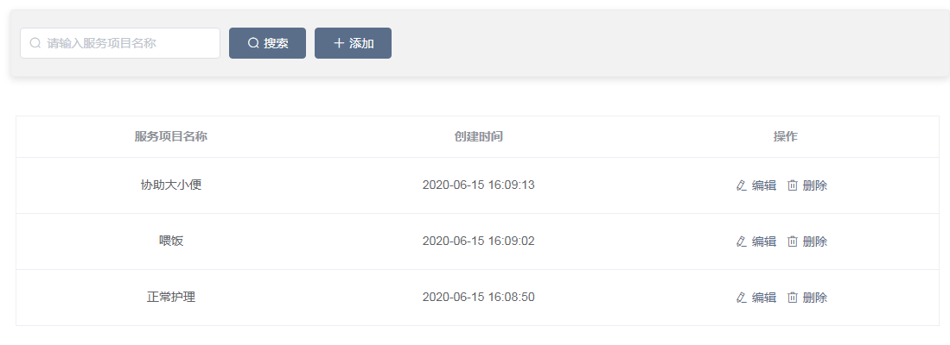

图4.3.1.4.1.7

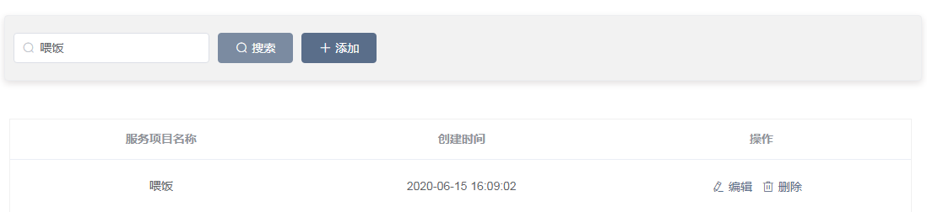

图4.3.1.4.1.8

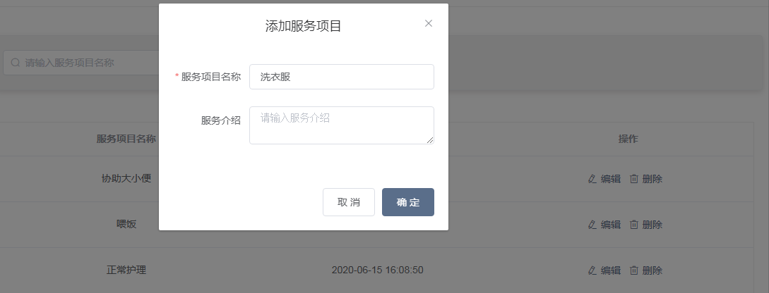

图4.3.1.4.1.9

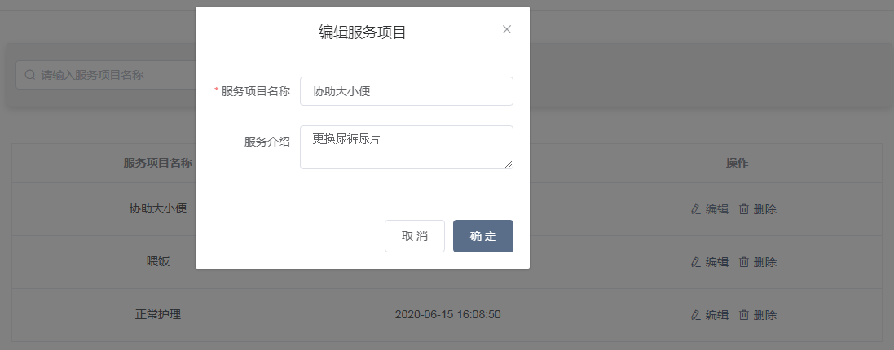

图4.3.1.4.1.10

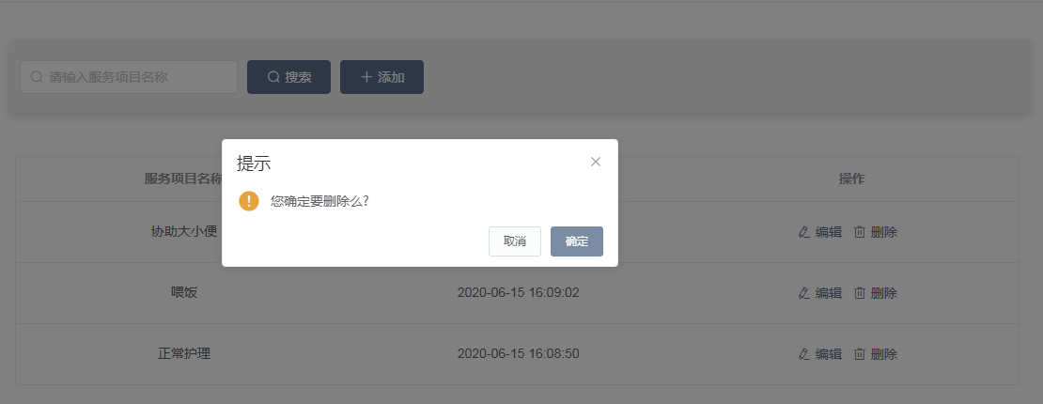

图4.3.1.4.1.11

##### 服务商管理

系统使用服务商管理页面，可以通过服务商名称、服务商电话、状态进行查询，列表中可以看到服务商名称、服务商地址、状态、服务商电话、营业时间，可以进行添加、编辑、启用、禁用操作，如果操作正确，则实现相应效果，如果操作不正确，则给出相应错误提示，如图4.3.1.4.2.1所示。

* 功能描述

**搜索：**服务商名称、服务商电话、状态。输入（选择）一项（几项），点击[搜索]，可以按照搜索条件进行搜索，显示搜索后的数据，如图4.3.1.4.2.2所示。

**添加：**用户输入商家信息：*服务商名称、*服务商电话、*法人姓名、*营业时间、服务商LOGO、*营业执照、*法人身份证正面照、*法人身份证背面照、*服务商地址、服务商简介；*服务项信息。点击[保存]，如果所有必填项都正确填写可以正常添加，否则会给出相应错误提示，点击[返回]，则返回服务商管理页面，如图4.3.1.4.2.3所示。

注意：服务商名称、服务商电话不可以重复。

**编辑：**用户编辑商家信息：*服务商名称、*服务商电话、*法人姓名、*营业时间、服务商LOGO、*营业执照、*法人身份证正面照、*法人身份证背面照、*服务商地址、服务商简介；*服务项信息，编辑时若有数据，则带出添加或编辑后保存的数据。点击[保存]，如果所有必填项都正确填写可以正常添加，否则会给出相应错误提示，点击[返回]，则返回服务机构管理页面，如图4.3.1.4.2.4所示。

注意：服务商名称、服务商电话不可以重复。

**查看：**可以看到商家信息、服务项信息，该页面只可以查看，不可以编辑，点击[返回]，则返回服务商管理页面，如图4.3.1.4.2.5所示。

**启用：**点击[启用]，弹出提示框[由于XXX原因，该服务商被禁用，您确定要启用该服务商的服务功能吗？]，点击[确定]，则该服务商成功启用，点击[取消]，则返回服务商管理页面，该服务商仍是禁用状态，如图4.3.1.4.2.6所示。

**禁用：**点击[禁用]，弹出提示框，输入禁用原因后]，点击[确定]，则该服务商成功禁用，点击[取消]，则返回服务商管理页面，该服务商仍是启用状态，如图4.3.1.4.2.7所示。

* 系统界面

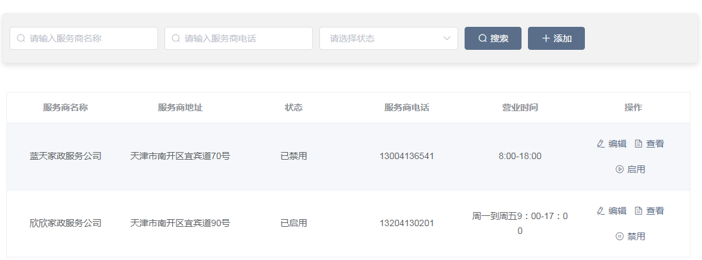

图4.3.1.4.2.1

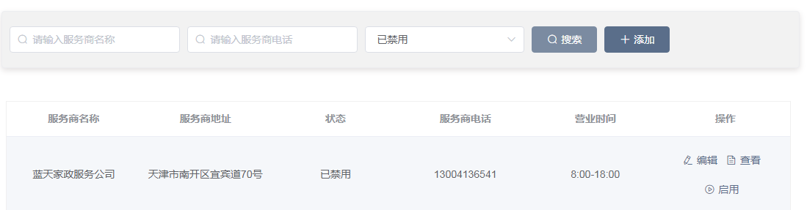

图4.3.1.4.2.2

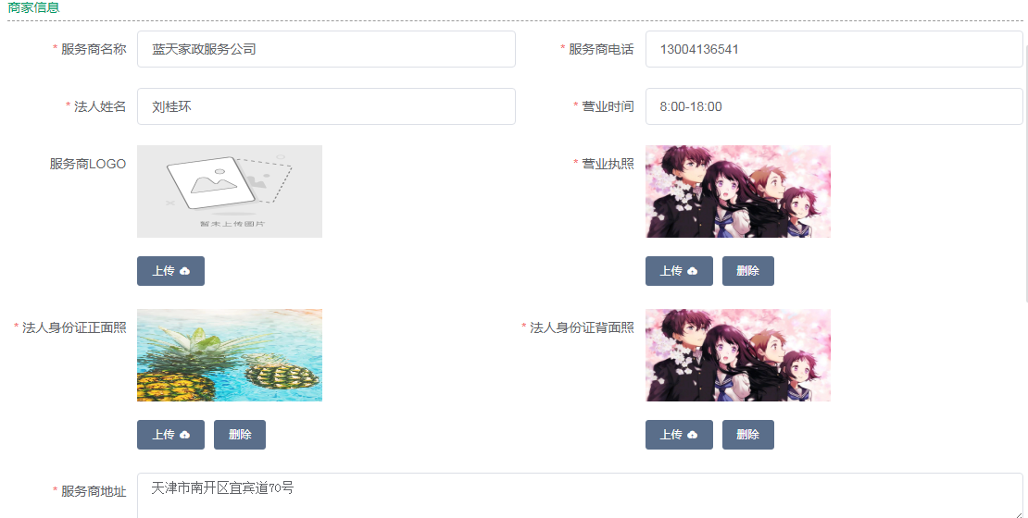

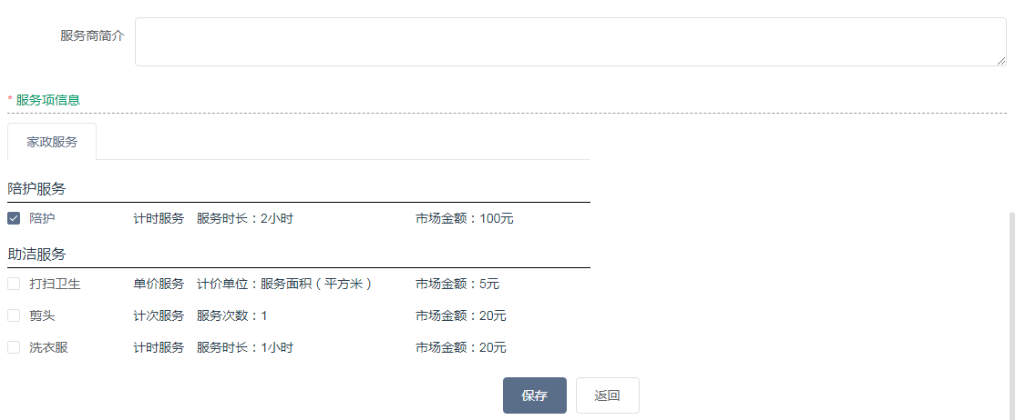

图4.3.1.4.2.3

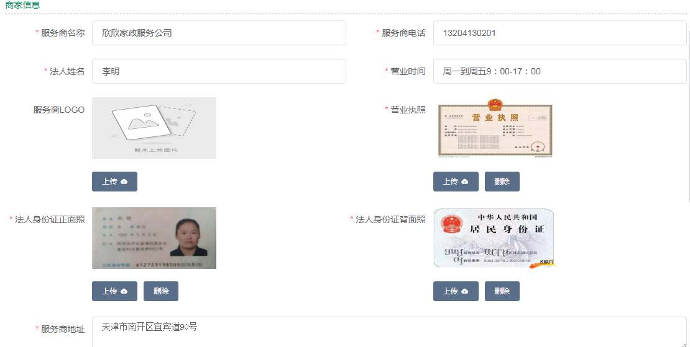

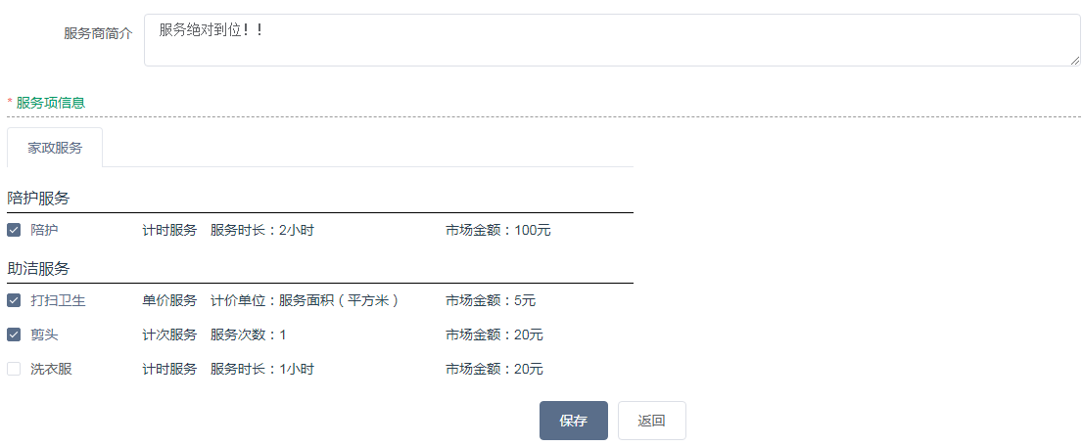

图4.3.1.4.2.4

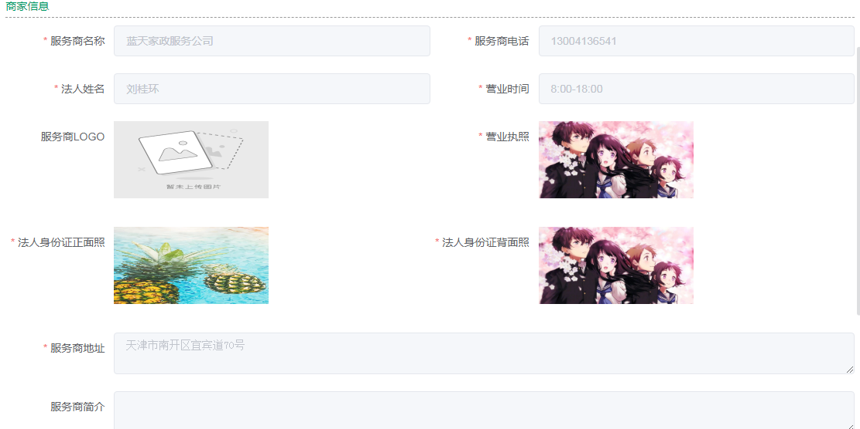

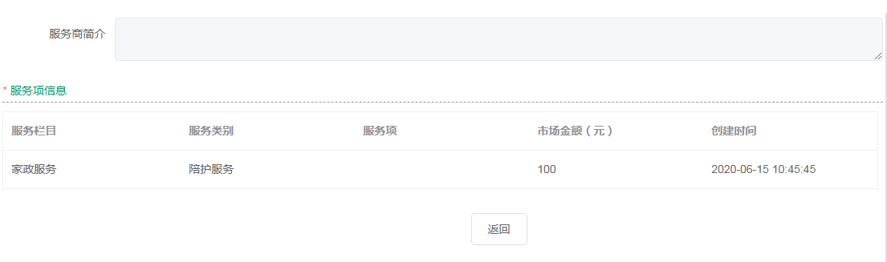

图4.3.1.4.2.5

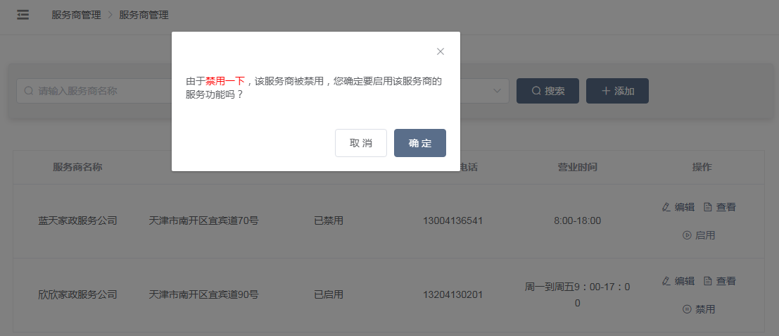

图4.3.1.4.2.6

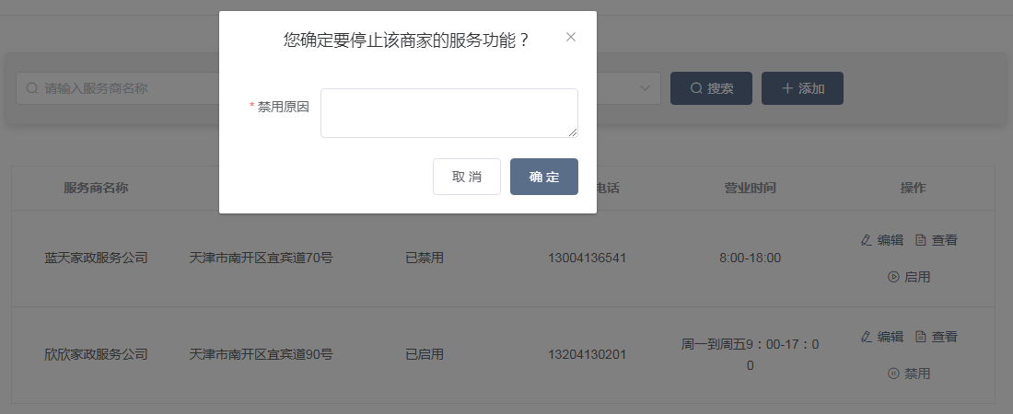

图4.3.1.4.2.7

##### 服务人员管理

系统使用服务人员管理页面，可以通过所属服务商、姓名、性别、年龄、联系电话进行查询。列表中可以看到所属服务商、姓名、性别、头像、年龄、联系电话、创建时间，可以添加、编辑、查看、删除操作，如果操作正确，则实现相应效果，如果操作不正确，则给出相应错误提示，如图4.3.1.4.3.1所示。

* 功能描述

**搜索：**所属服务商、姓名、性别、年龄、联系电话，输入（选择）一项（几项），点击[搜索]，可以按照搜索条件进行搜索，显示搜索后的数据，如图4.3.1.4.3.2所示。

**添加：**用户输入所属服务商、姓名、性别、年龄、联系电话、身份证正面照、身份证背面照、现居住地址。

注意：所有项皆为必填项，头像为默认头像，可以在APP端上传。

点击[保存]，如果所有必填项都正确填写可以正常添加服务人员，否则会给出相应错误提示，点击[返回]，则返回服务人员管理页面，如图4.3.1.4.3.3所示。

**编辑：**用户编辑姓名、性别、年龄、联系电话、身份证正面照、身份证背面照、现居住地址。

注意：所有项皆为必填项；头像显示APP端上传的头像，如果没有上传，显示默认头像；所属服务商不可以编辑。

编辑时若该用户有数据，则带出添加或编辑后保存的数据。点击[保存]，如果所有必填项都正确填写可以正常编辑服务人员，否则会给出相应错误提示，点击[返回]，则返回服务人员管理页面，如图4.3.1.4.3.4所示。

**查看：**点击[查看]，进入服务人员详情页面，该页面只可以查看，不可以修改，如图4.3.1.4.3.5所示。

**删除：**点击[删除]，弹出提示框[您确定要删除么?]，点击[确定]，则删除该服务人员，点击[取消]，则返回服务人员管理列表，该服务人员没有删除，如图4.3.1.4.3.6所示。

* 系统界面

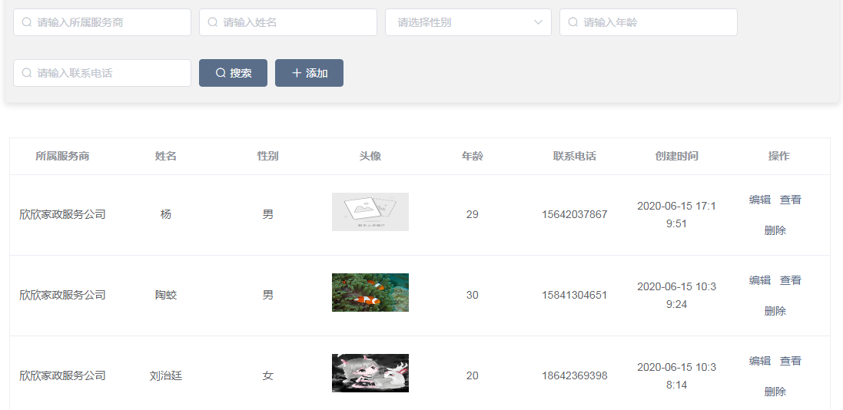

图4.3.1.4.3.1

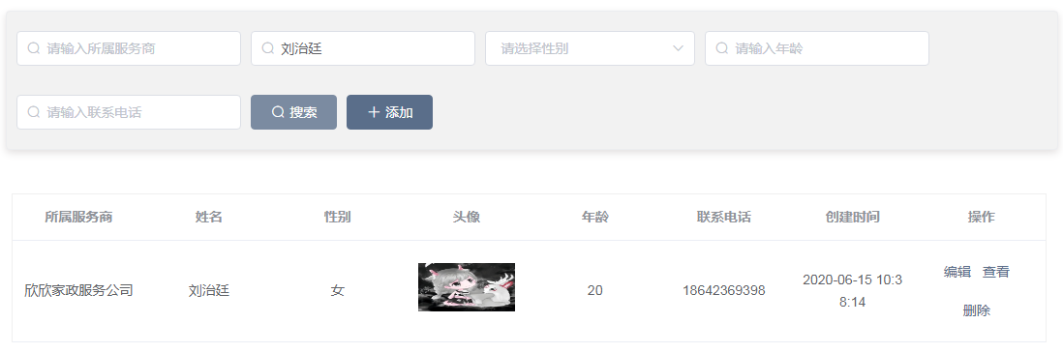

图4.3.1.4.3.2

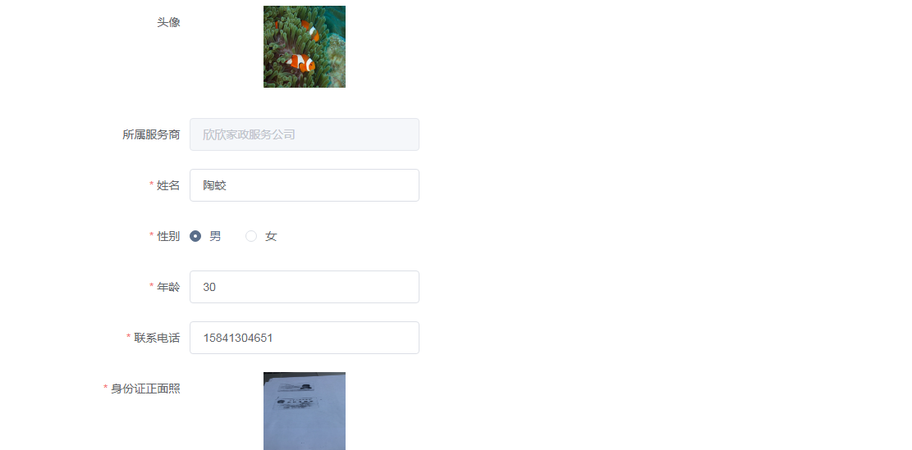

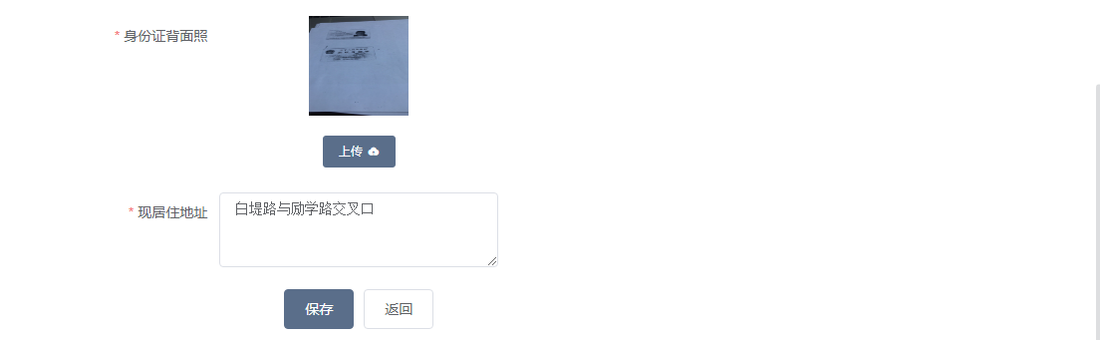

图4.3.1.4.3.3

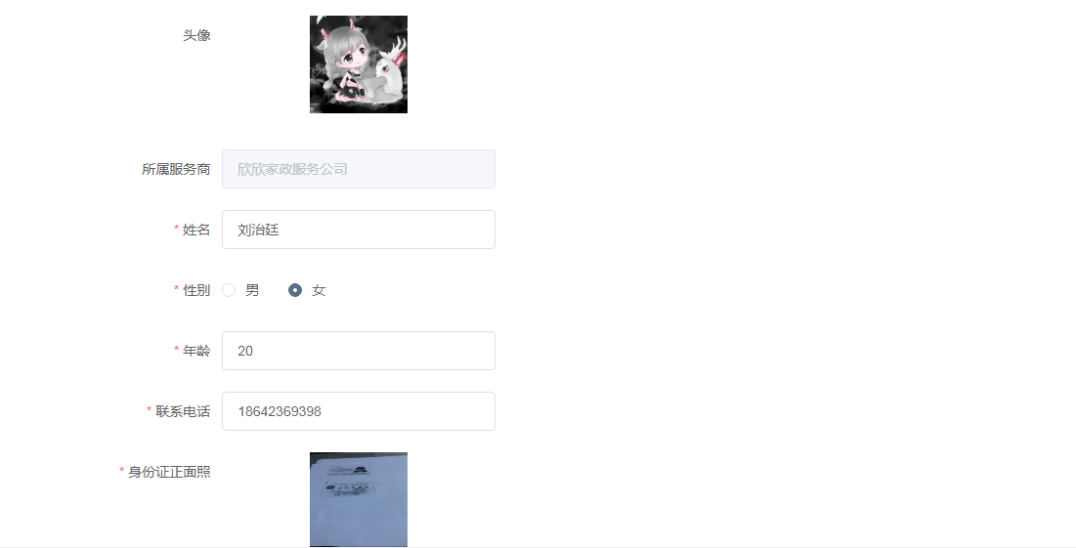



图4.3.1.4.3.4



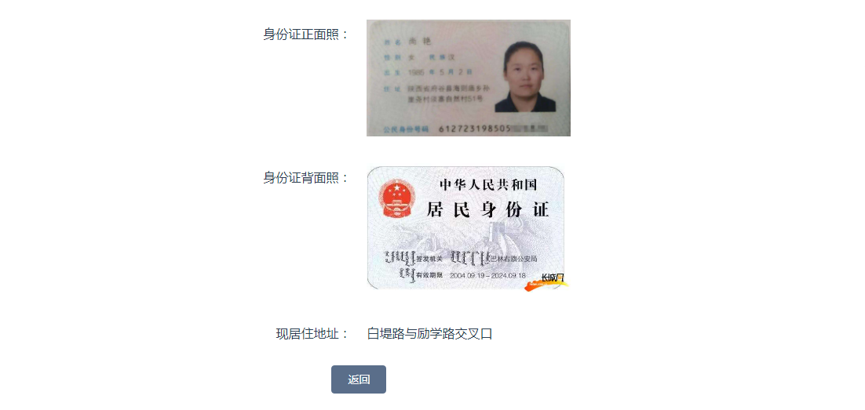

图4.3.1.4.3.5

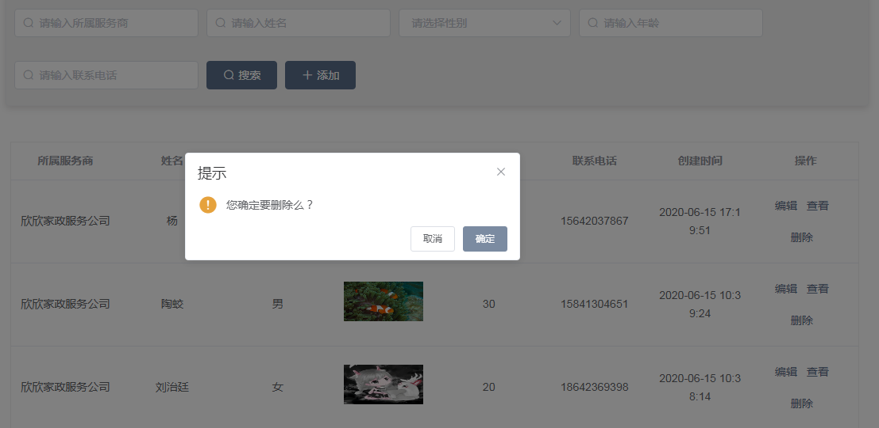

图4.3.1.4.3.6

##### 服务类别管理

###### 服务栏目管理

系统使用服务类别管理--服务栏目管理页面，列表中可以看到服务栏目、创建时间，可以进行添加、编辑、删除、管理类别操作，如果操作正确，则实现相应效果，如果操作不正确，则给出相应错误提示，如图4.3.1.4.4.1.1所示。

* 功能描述

**添加：**用户输入*服务栏目和*图片。点击[确定]，如果所有必填项都正确填写可以正常添加，否则会给出相应错误提示，点击[取消]，则返回服务栏目管理页面，如图4.3.1.4.4.1.2所示。

**编辑：**用户编辑*服务栏目和*图片，编辑时若有数据，则带出添加或编辑后保存的数据。点击[确定]，如果所有必填项都正确填写可以正常添加，否则会给出相应错误提示，点击[取消]，则返回服务栏目管理页面，如图4.3.1.4.4.1.3所示。

**删除：**点击[删除]，弹出提示框[您确定要删除么?]，点击[确定]，则删除该数据，点击[取消]，则返回服务栏目管理页面，该数据没有删除，如图4.3.1.4.4.1.4所示。

**管理类别：**点击[管理类别]，进入管理类别页面，列表中可以看到服务类别、创建时间，可以进行添加、编辑、删除操作，如果操作正确，则实现相应效果，如果操作不正确，则给出相应错误提示，如图4.3.1.4.4.1.5所示。

**管理类别--添加：**用户输入*服务类别。点击[确定]，如果所有必填项都正确填写可以正常添加，否则会给出相应错误提示，点击[取消]，则返回管理类别页面，如图4.3.1.4.4.1.6所示。

**管理类别--编辑：**用户编辑*服务类别，编辑时若有数据，则带出添加或编辑后保存的数据。点击[确定]，如果所有必填项都正确填写可以正常添加，否则会给出相应错误提示，点击[取消]，则返回管理类别页面，如图4.3.1.4.4.1.7所示。

**管理类别--删除：**点击[删除]，弹出提示框[您确定要删除么?]，点击[确定]，则删除该数据，点击[取消]，则返回管理类别页面，该数据没有删除，如图4.3.1.4.4.1.8所示。

* 系统界面

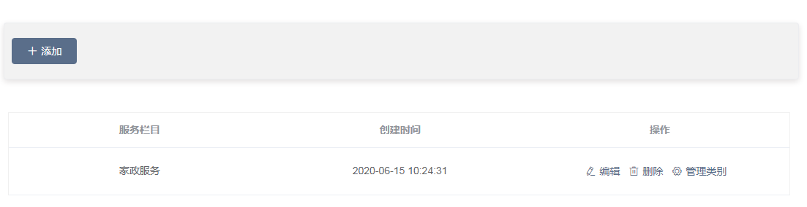

图4.3.1.4.4.1.1

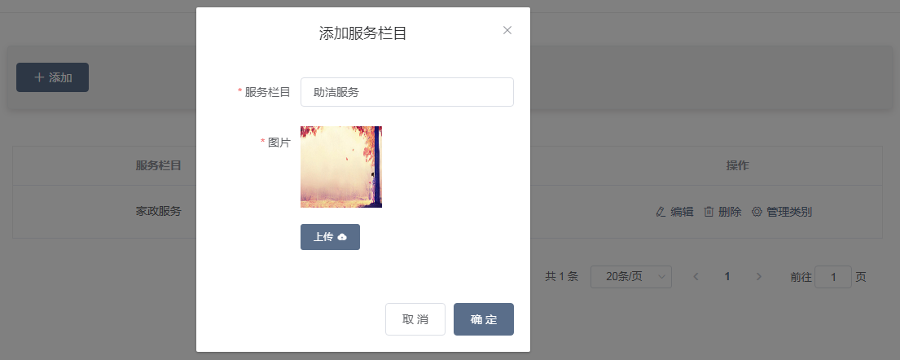

图4.3.1.4.4.1.2

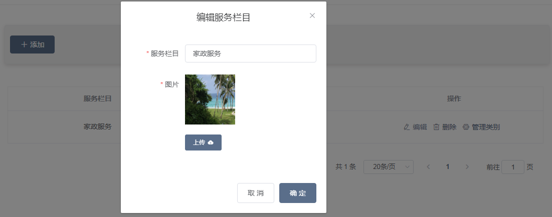

图4.3.1.4.4.1.3

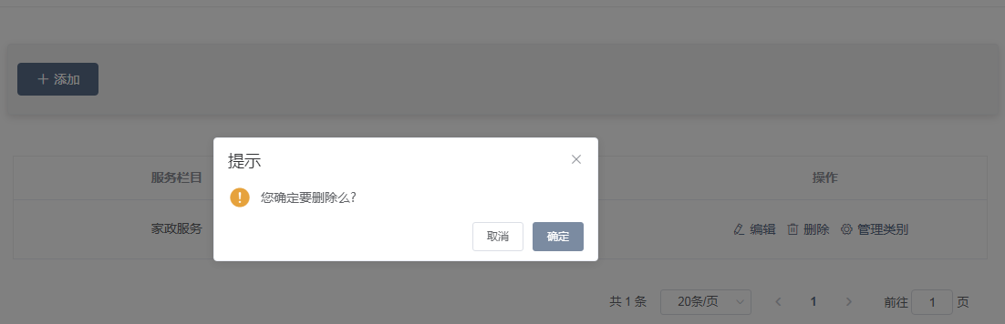

图4.3.1.4.4.1.4

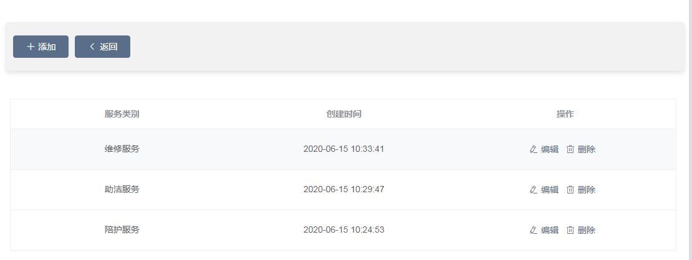

图4.3.1.4.4.1.5

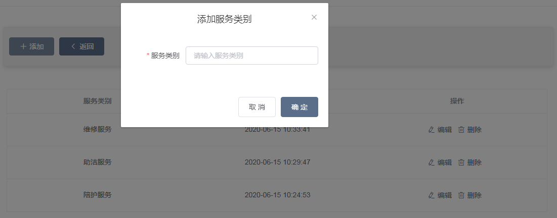

图4.3.1.4.4.1.6

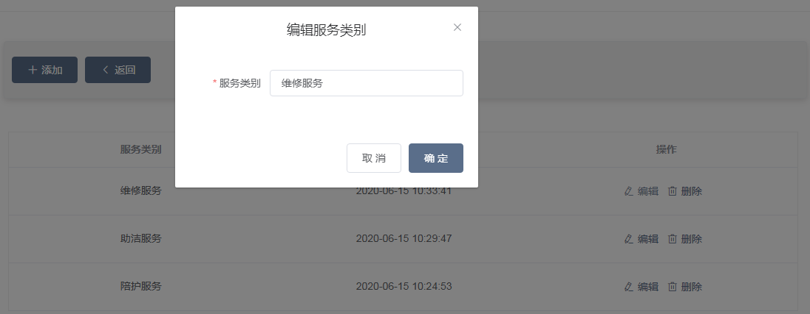

图4.3.1.4.4.1.7

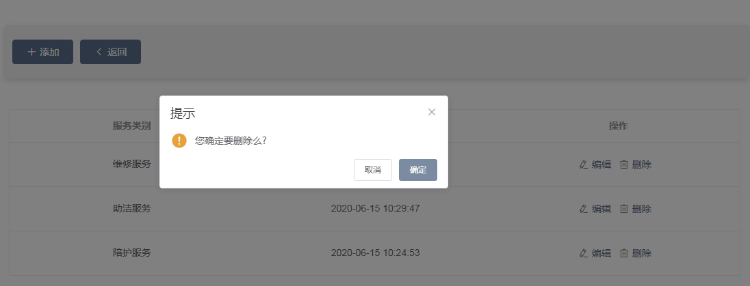

图4.3.1.4.4.1.8

###### 服务项目管理

系统使用服务类别管理--服务项目管理页面，可以通过服务栏目、服务类别、服务项进行查询，列表中可以看到服务栏目、服务类别、服务项、服务性质、市场金额（单位：元）、创建时间，可以进行添加、导出、编辑、删除操作，如果操作正确，则实现相应效果，如果操作不正确，则给出相应错误提示，如图4.3.1.4.4.2.1所示。

* 功能描述

**搜索：**服务栏目、服务类别、服务项。输入（选择）一项（几项），点击[搜索]，可以按照搜索条件进行搜索，显示搜索后的数据，如图4.3.1.4.4.2.2所示。

**添加：**用户输入*服务栏目、*服务类别、*服务项、*服务金额（元）、*服务性质、*服务时长（小时）（服务次数（次）、计价单位）、服务介绍。点击[保存]，如果所有必填项都正确填写可以正常添加，否则会给出相应错误提示，点击[返回]，则返回服务项目管理页面，如图4.3.1.4.4.2.3所示。

**导出：**点击[导出]，则导出所有数据，可以在导出表格中查看所有服务项目，如图4.3.1.4.4.2.4所示。

**编辑：**用户编辑*服务栏目、*服务类别、*服务项、*服务金额（元）、*服务性质、*服务时长（小时）（服务次数（次）、计价单位）、服务介绍，编辑时若有数据，则带出添加或编辑后保存的数据。点击[保存]，如果所有必填项都正确填写可以正常添加，否则会给出相应错误提示，点击[返回]，则返回服务栏目管理页面，如图4.3.1.4.4.2.5所示。

**删除：**点击[删除]，弹出提示框[您确定要删除么?]，点击[确定]，则删除该数据，点击[取消]，则返回服务项目管理页面，该数据没有删除，如图4.3.1.4.4.2.6所示。

* 系统界面

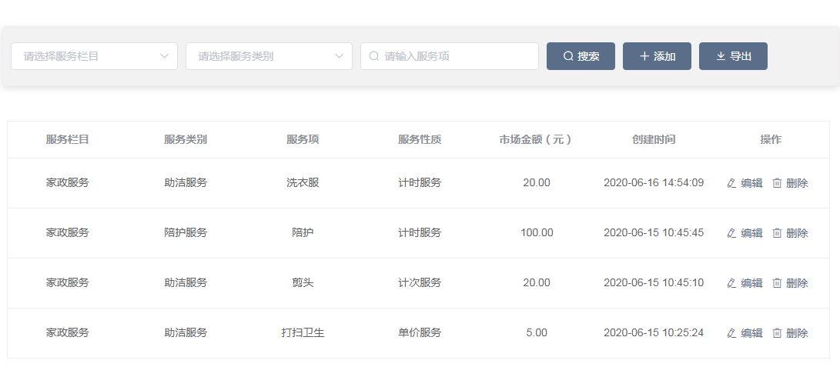

图4.3.1.4.4.2.1

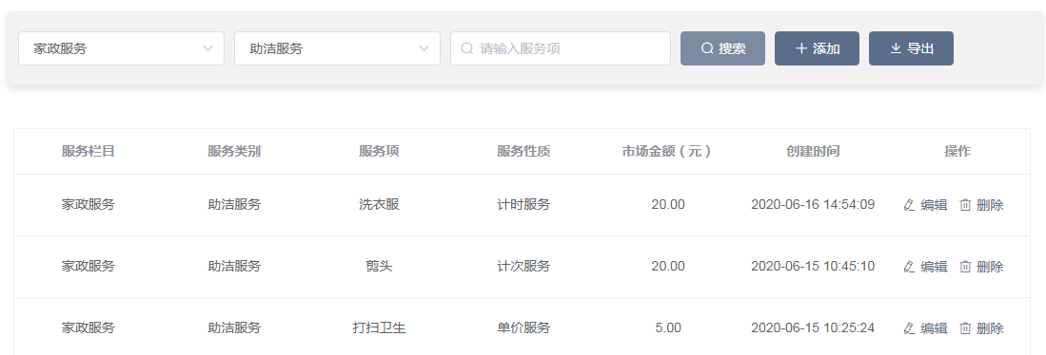

图4.3.1.4.4.2.2

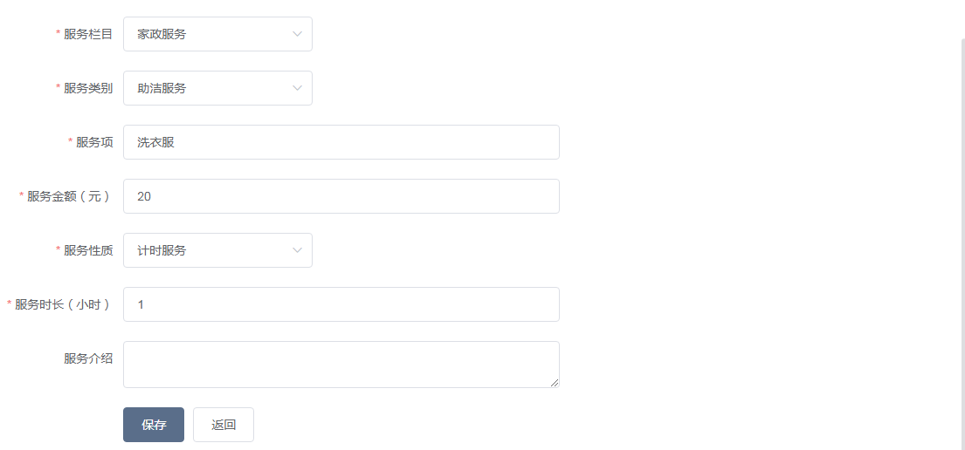

图4.3.1.4.4.2.3

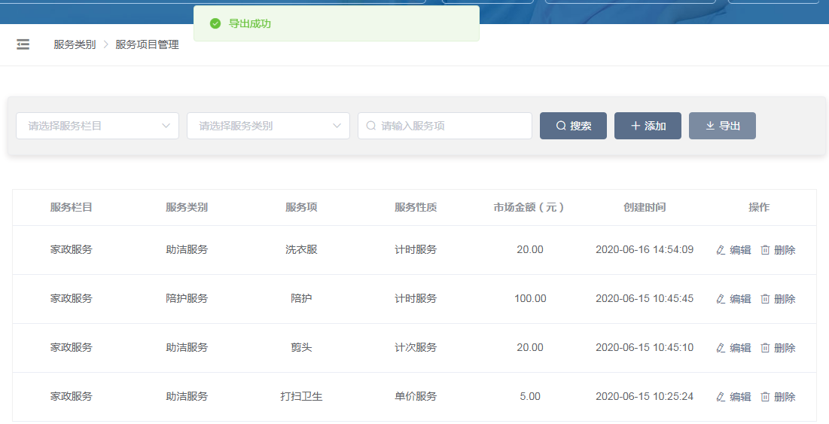

图4.3.1.4.4.2.4

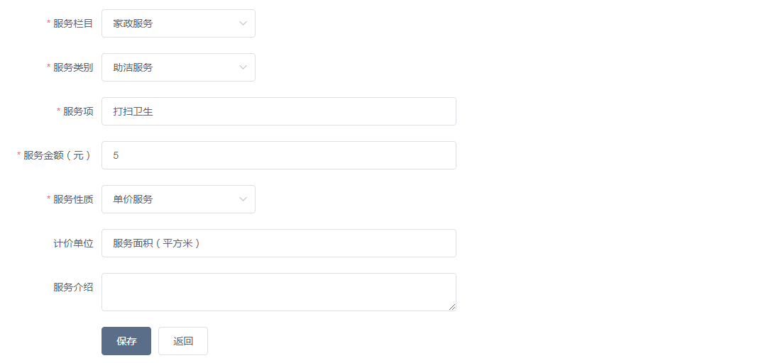

图4.3.1.4.4.2.5

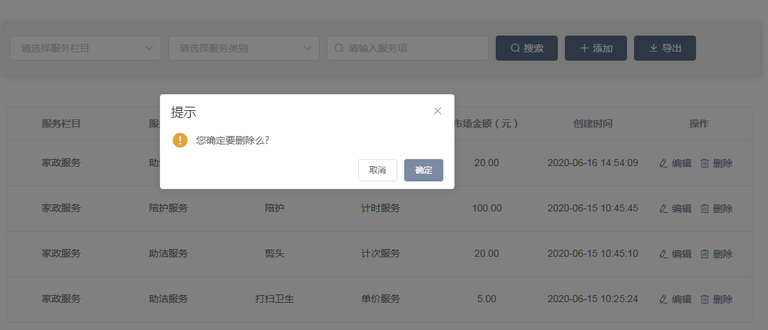

图4.3.1.4.4.2.6

##### 街道管理

街道管理页面展示街道名称、管理员、联系电话、创建时间，用户可以进行搜索、添加、编辑操作。如图 4.3.1.4.5.1所示。

* 功能描述

**搜索：**选择街道名称，点击[搜索]，搜索成功，页面展示对应的数据，否则会有相应的错误提示。如图 4.3.1.4.5.2所示。

**添加：**点击[添加]，输入*街道名称、*管理员、*联系电话，点击[确定]，添加成功，页面展示对应的数据，否则会有相应的错误提示。如图 4.3.1.4.5.3所示。

**编辑：**选择任意一条数据，点击[编辑]，编辑*街道名称、*管理员、*联系电话，点击[确定]，编辑成功，页面展示对应的数据，否则会有相应的错误提示。如图 4.3.1.4.5.4所示。

* 系统界面

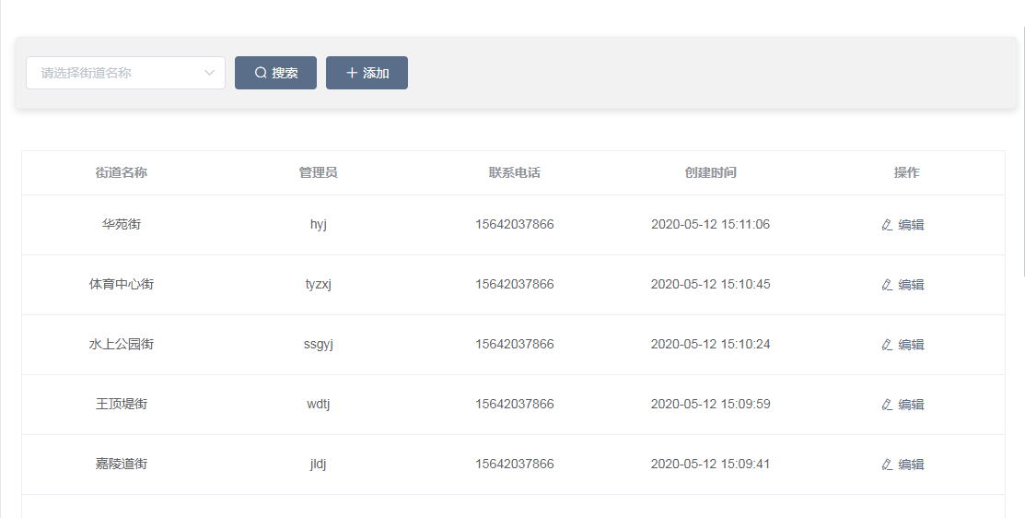

图4.3.1.4.5.1

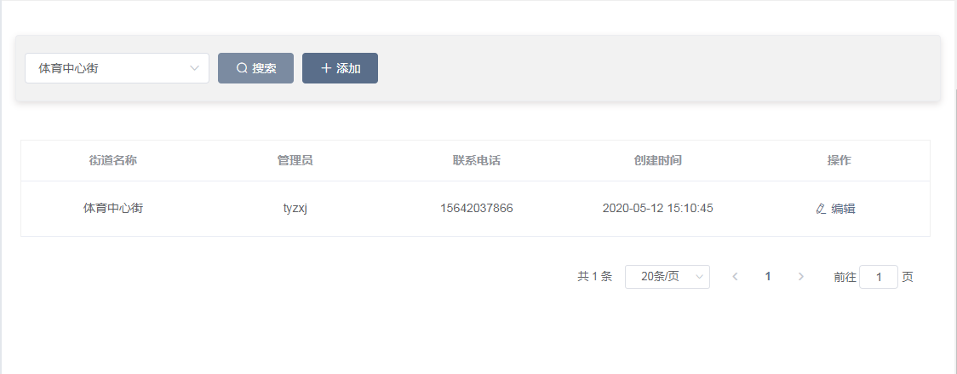

图4.3.1.4.5.2

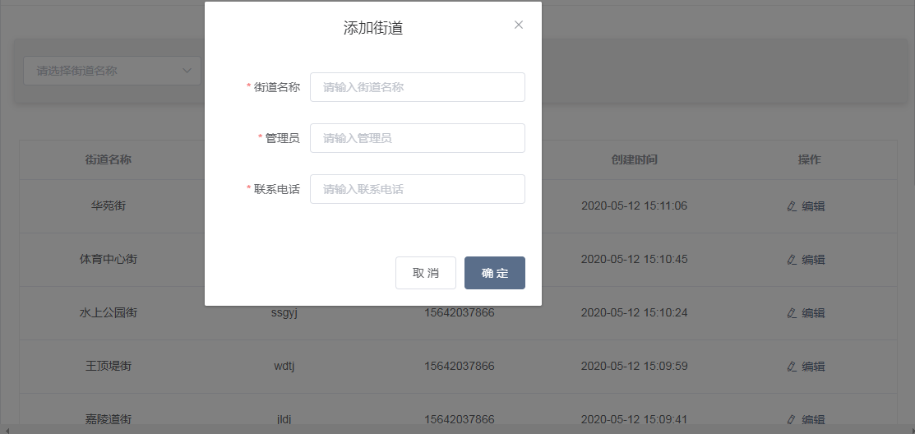

图4.3.1.4.5.3

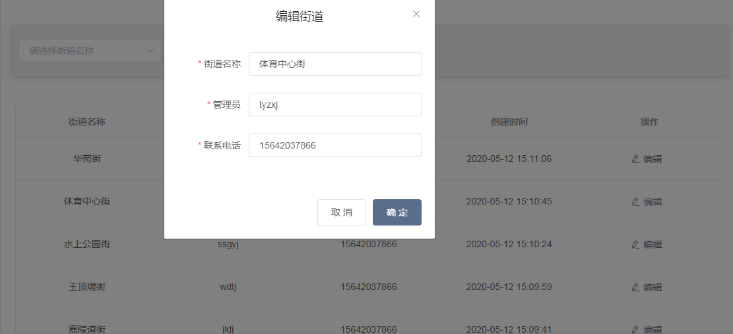

图4.3.1.4.5.4

##### 社区管理

社区管理页面展示所属街道、社区名称、管理员、联系电话、创建时间，用户可以进行搜索、添加、编辑操作。如图 4.3.1.4.6.1所示。

* 功能描述

**搜索：**选择所属街道、所属社区，点击[搜索]，搜索成功，页面展示对应的数据，否则会有相应的错误提示。如图 4.3.1.4.6.2所示。

**添加：**点击[添加]，选择*所属街道，输入*社区名称、*管理员、*联系电话，点击[确定]，添加成功，页面展示对应的数据，否则会有相应的错误提示。如图 4.3.1.4.6.3所示。

**编辑：**选择任意一条数据，点击[编辑]，编辑*社区名称、*管理员、*联系电话，点击[确定]，编辑成功，页面展示对应的数据，否则会有相应的错误提示。如图 4.3.1.4.6.4所示。

* 系统界面

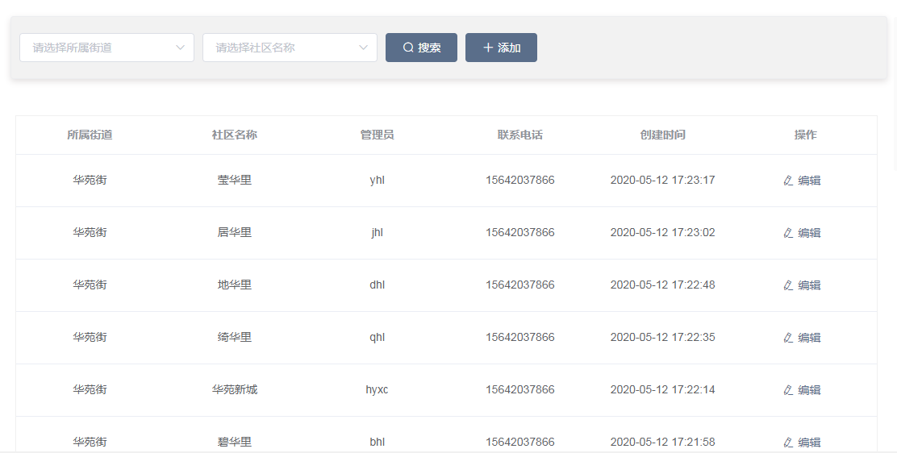

图4.3.1.4.6.1

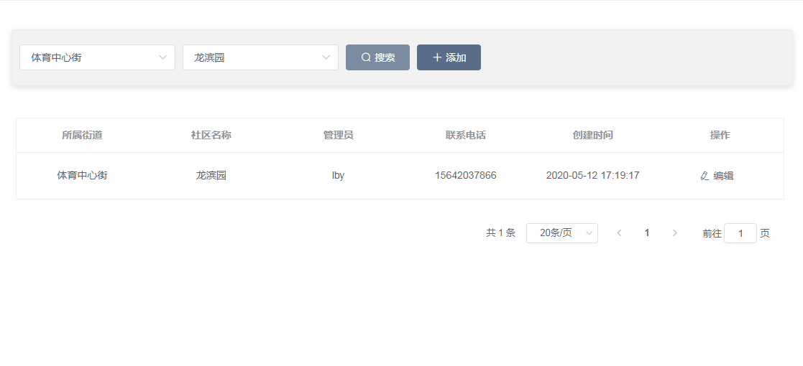

图4.3.1.4.6.2

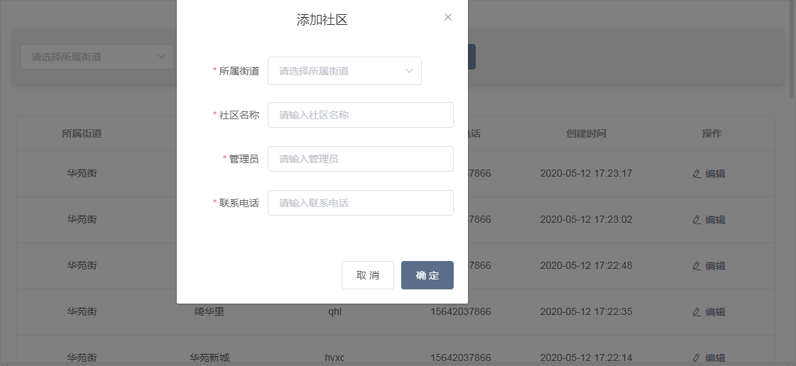

图4.3.1.4.6.3

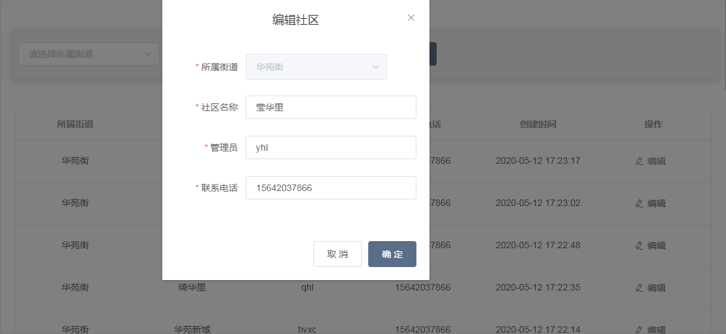

图4.3.1.4.6.4

##### 网格管理

网格管理页面展示所属街道、所属社区、网格名称、管理员、联系电话、创建时间，用户可以进行搜索、添加、编辑操作。如图 4.3.1.4.7.1所示。

* 功能描述

**搜索：**选择所属街道、所属社区、网格名称，点击[搜索]，搜索成功，页面展示对应的数据，否则会有相应的错误提示。如图 4.3.1.4.7.2所示。

**添加：**点击[添加]，选择*所属街道、*所属社区，输入*网格名称、*管理员、*联系电话，点击[确定]，添加成功，页面展示对应的数据，否则会有相应的错误提示。如图 4.3.1.4.7.3所示。

**编辑：**选择任意一条数据，点击[编辑]，编辑*网格名称、*管理员、*联系电话，点击[确定]，编辑成功，页面展示对应的数据，否则会有相应的错误提示。如图 4.3.1.4.7.4所示。

* 系统界面

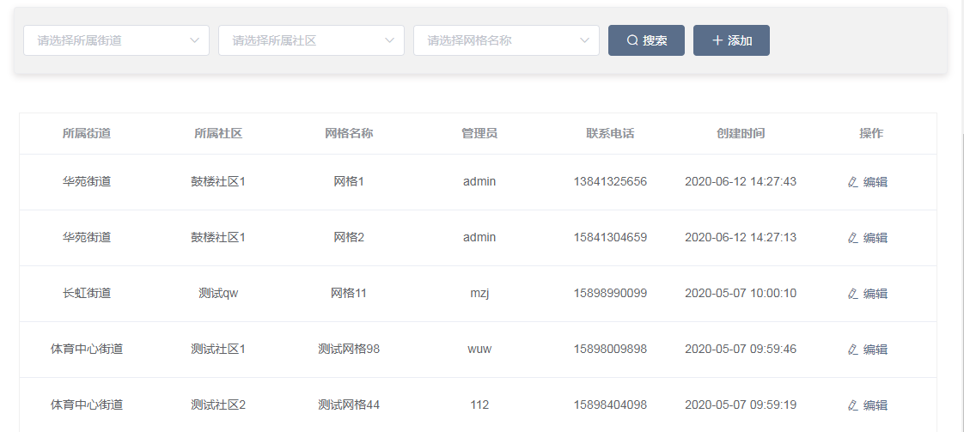

图4.3.1.4.7.1

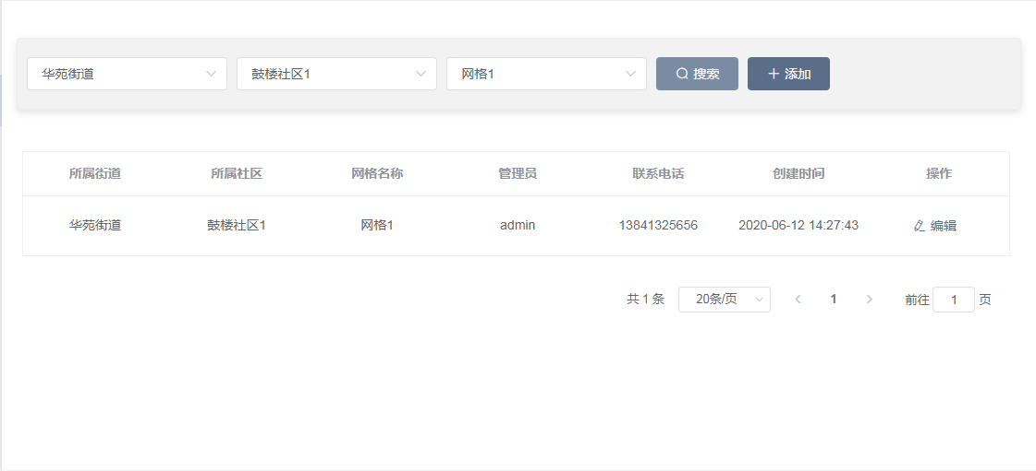

图4.3.1.4.7.2

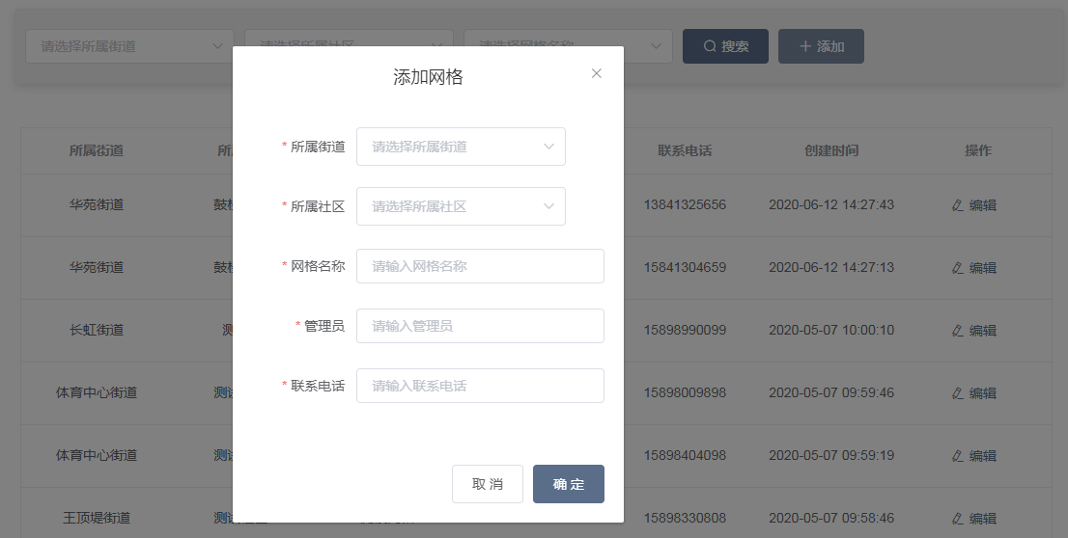

图4.3.1.4.7.3

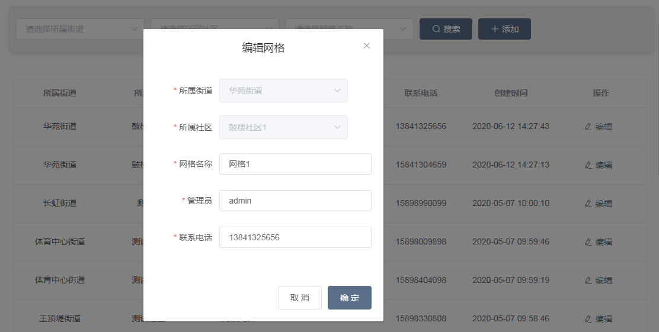

图4.3.1.4.7.4

##### 动态页面（老人类型举例）

用户在字典定义先添加字典，在菜单管理中添加对应动态页面，此类页面显示与功能均一致。此类页面主要为添加老人信息时的选项服务，由于字段过多所以做成字典，可自行添加。如图4.3.1.4.8.1所示。

其他类似页面：文化程度，居住情况，经济来源，血型，听力情况，病史，传染病，智障程度，身体状况，精神状况，个人特长，服务需求，机构性质，活动分类，评估信息，评估等级，民族，婚姻状况，过敏史，政治面貌，视力情况，残疾人等级。

* 功能描述

**搜索：**可通过搜索编码，名称快速查找老人数据。如图4.3.1.4.8.2所示。

**添加：**挑选[添加]选项，输入编码，名称，均为必填项。点击[保存]，如果输入项正确将正常保存字典字段，否则会有相应错误提示。校验编码，名称是否重复。如图4.3.1.3.1.3所示。

**编辑：**挑选[编辑]选项，输入变更后的编码，名称，点击[保存]，如果输入项正确将正常保存字典字段，否则会有相应错误提示。校验编码，名称是否重复。如图4.3.1.3.1.4所示。

**删除：**挑选[编辑]选项，点击[确定]可删除已添加的字典字段，对应老人页面也将不显示已删除字段。如图4.3.1.3.1.5所示。

* 系统界面

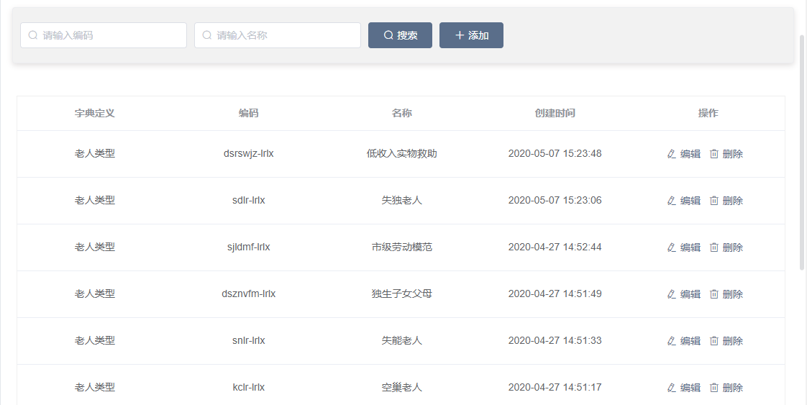

4.3.1.4.8.1

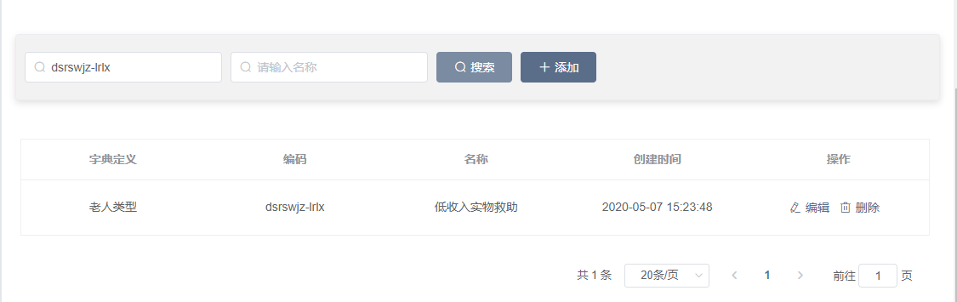

4.3.1.4.8.2

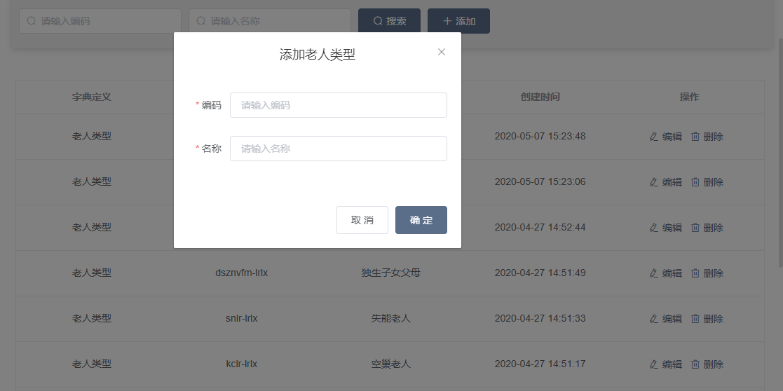

4.3.1.4.8.3

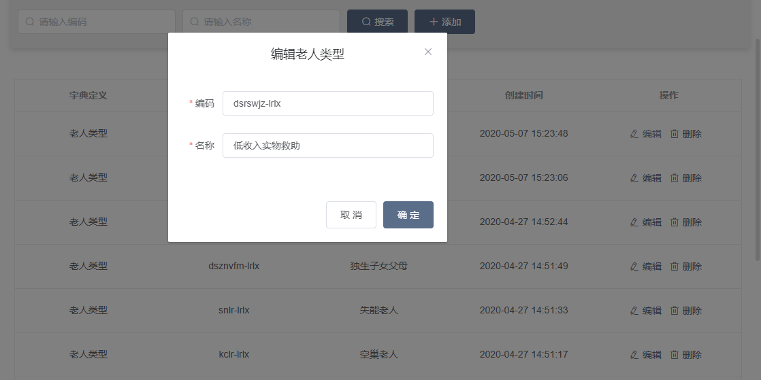

4.3.1.4.8.4

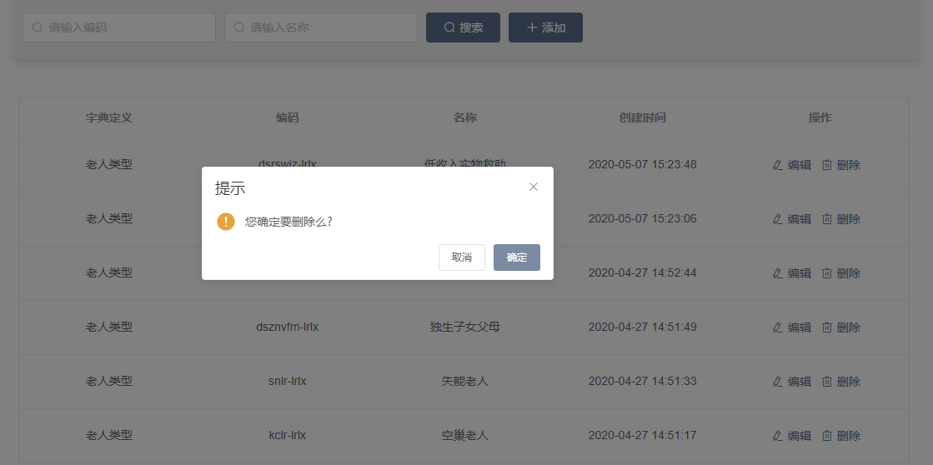

4.3.1.4.8.5

#### 审批管理

##### 待我审批

提交的申请为待当前登录人审批的老人数据页面，显示的有直接申请居家老人，普通老人申请居家老人与更新居家养老材料三种类型的申请，老人为有效老人。如图4.3.1.5.1.1所示。

* 功能描述

**搜索：**可通过老人姓名，所属街道，所属社区，联系电话，老人类型，老人分类，是否有效，身份证号，操作类型，状态，申请时间快速查找老人数据，如图4.3.1.5.1.2所示。

**审核：**挑选[详情]选项，页面显示公安数据，老人基本信息与老人扩展信息，居家养老申请提交材料与老人评估情况，老人评估情况若未填写显示为空。如图4.3.1.5.1.3所示。

公安数据：老人姓名，联系电话，年龄，身份证号，创建时间；公安数据用来对比申请老人的数据是否与实际公安系统中数据一致。审核页也可直接进行通过驳回的审批操作。

**通过：**挑选[通过]选项，点击[确定]即可完成此次审批操作。如图4.3.1.5.1.4所示。

**驳回：**挑选[驳回]选项，输入驳回原因，点击[确定]即可完成审批操作，否则有相应提示语。如图4.3.1.5.1.5所示。

**详情：**挑选[详情]选项，页面显示申请时填写的数据，详情页只做展示不可修改。页面显示审批节点，老人基本信息与老人扩展信息，居家养老申请提交材料与老人评估情况，老人评估情况若未填写显示为空。如图4.3.1.5.1.6所示。

审批节点：申请人姓名，申请人联系电话，申请时间，一级审批角色，一级审批人，二级审批角色，二级审批人。

* 系统界面

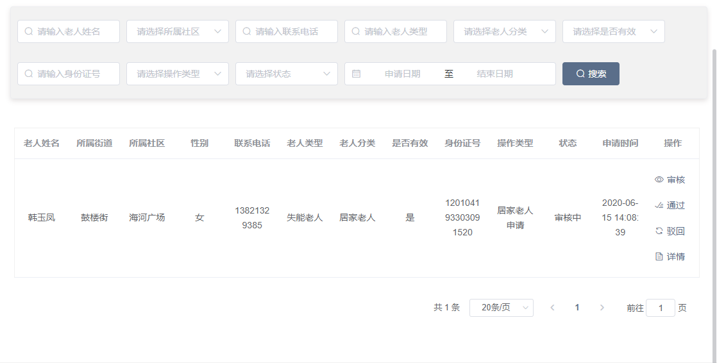

4.3.1.5.1.1

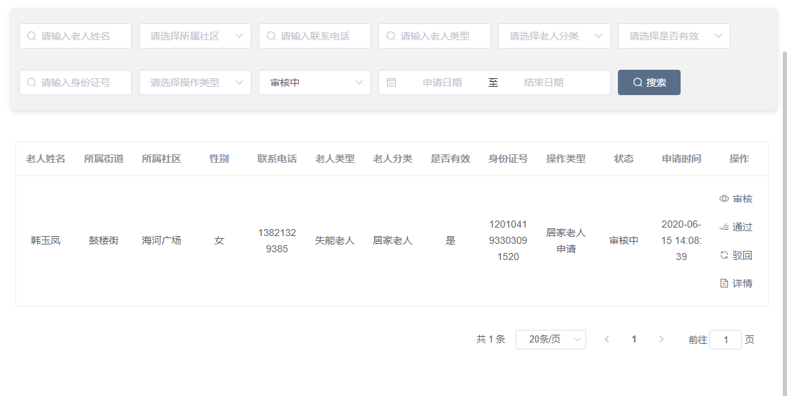

4.3.1.5.1.2

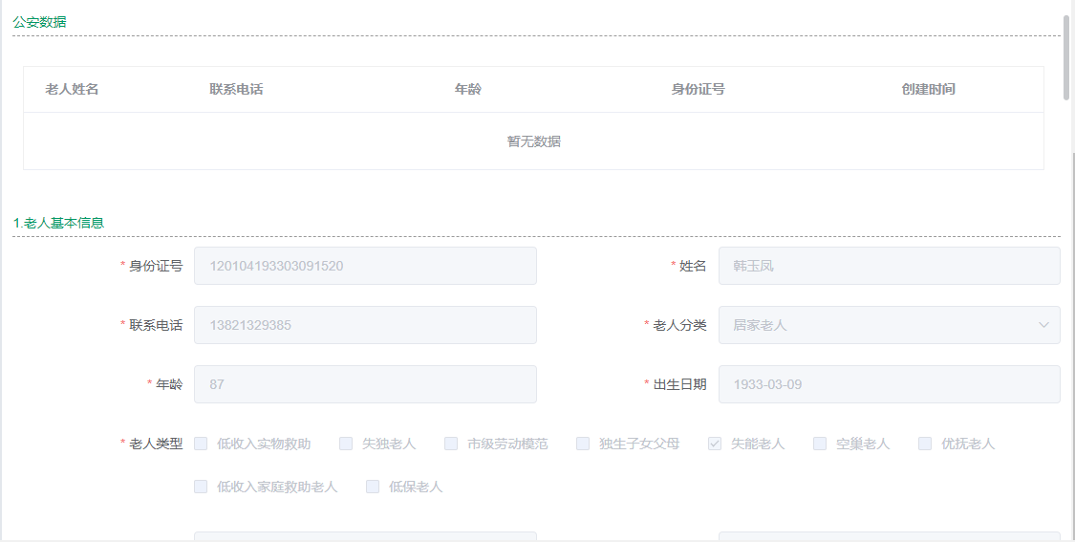

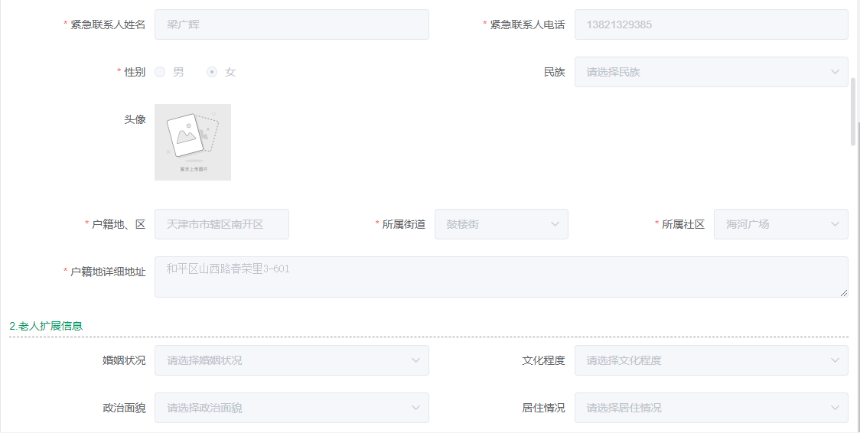

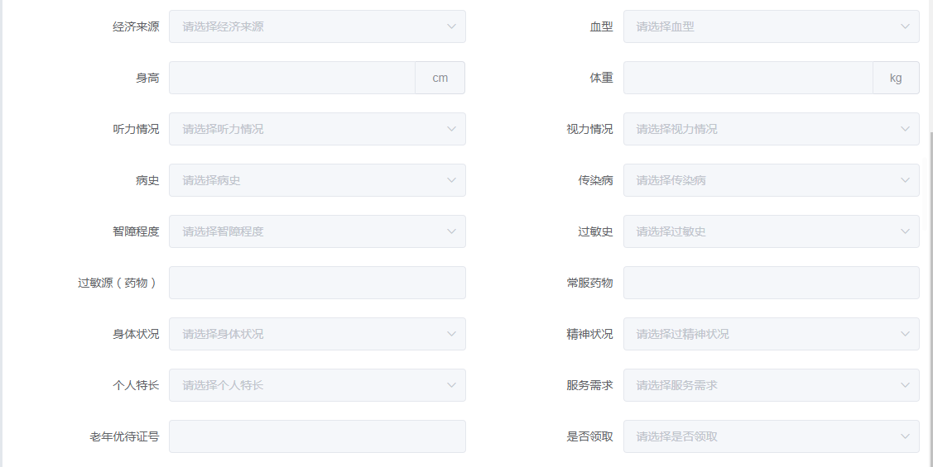

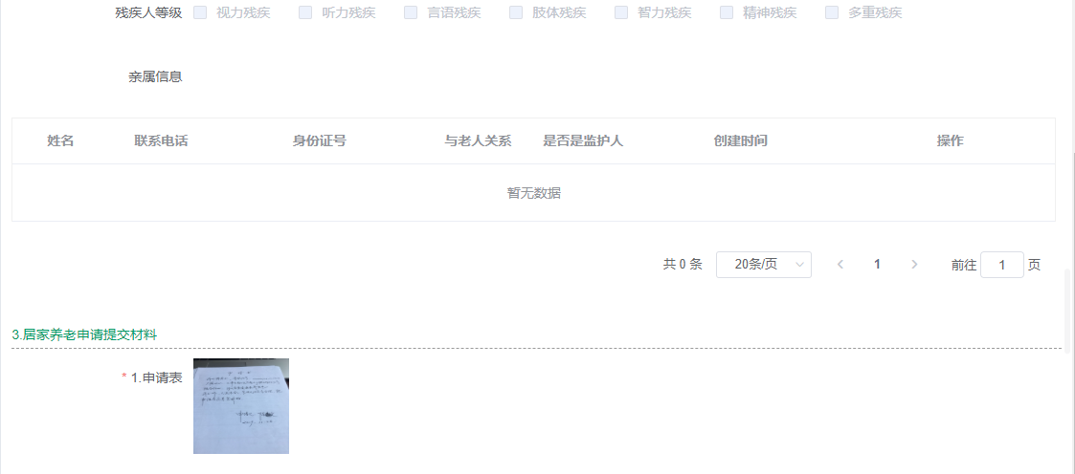

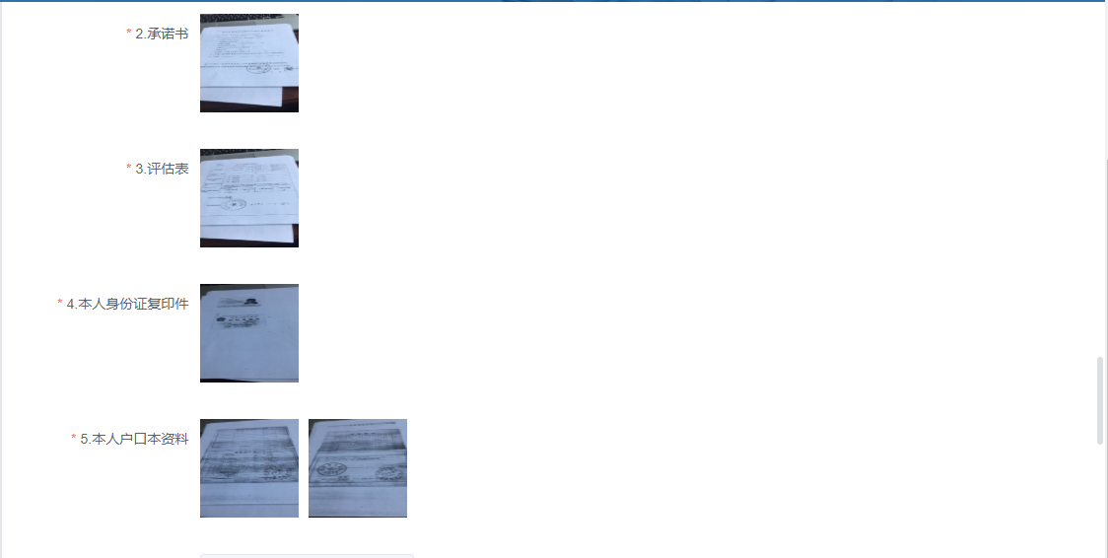

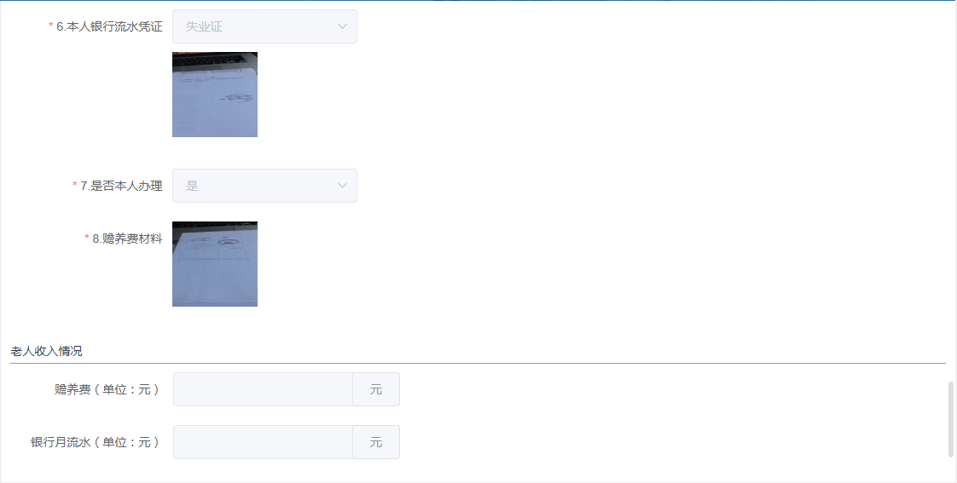



4.3.1.5.1.3

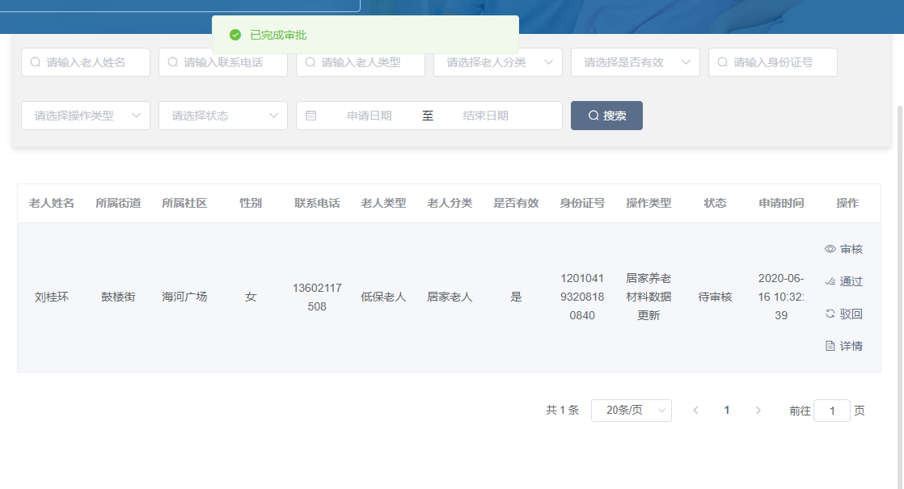

4.3.1.5.1.4

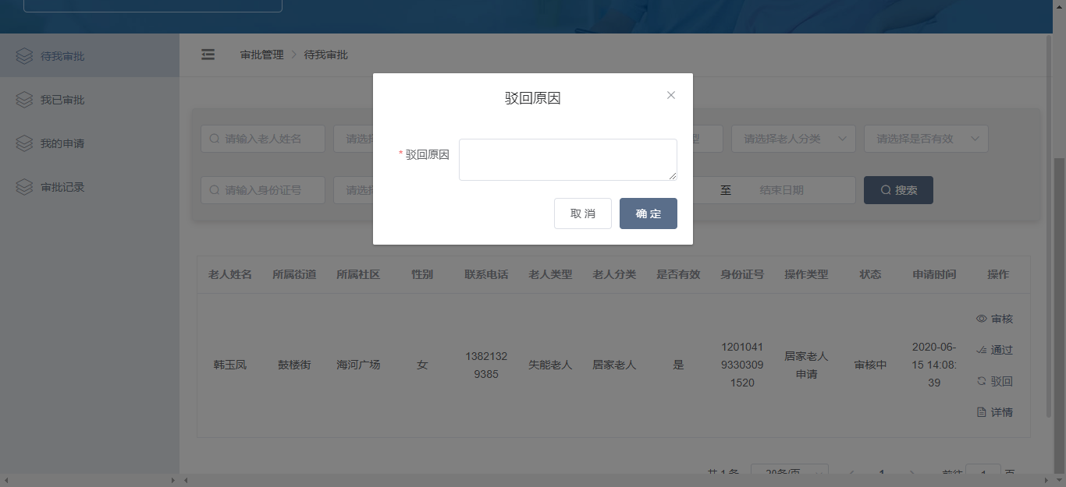

4.3.1.5.1.5

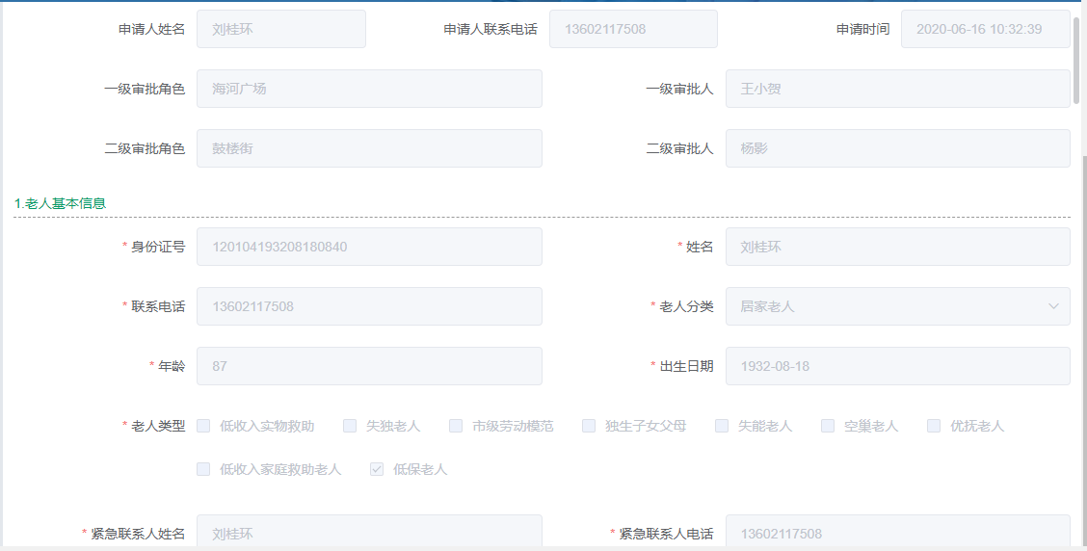

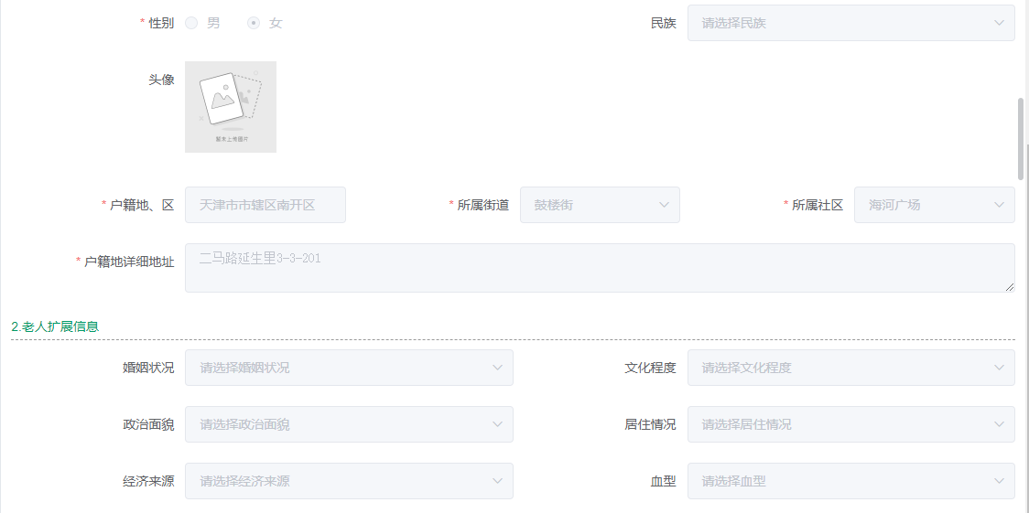

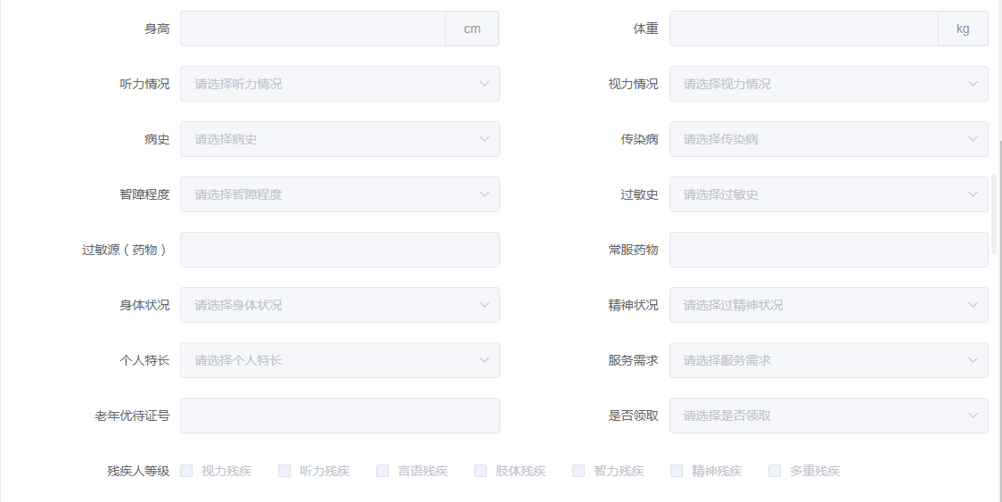

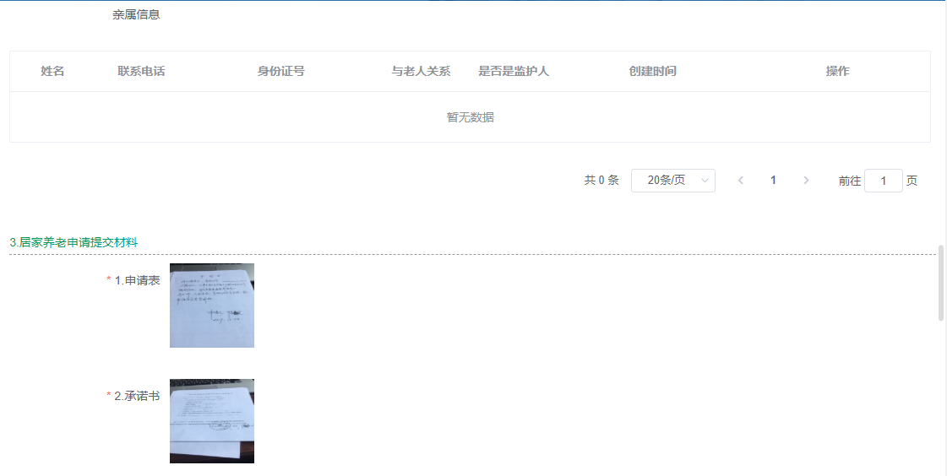

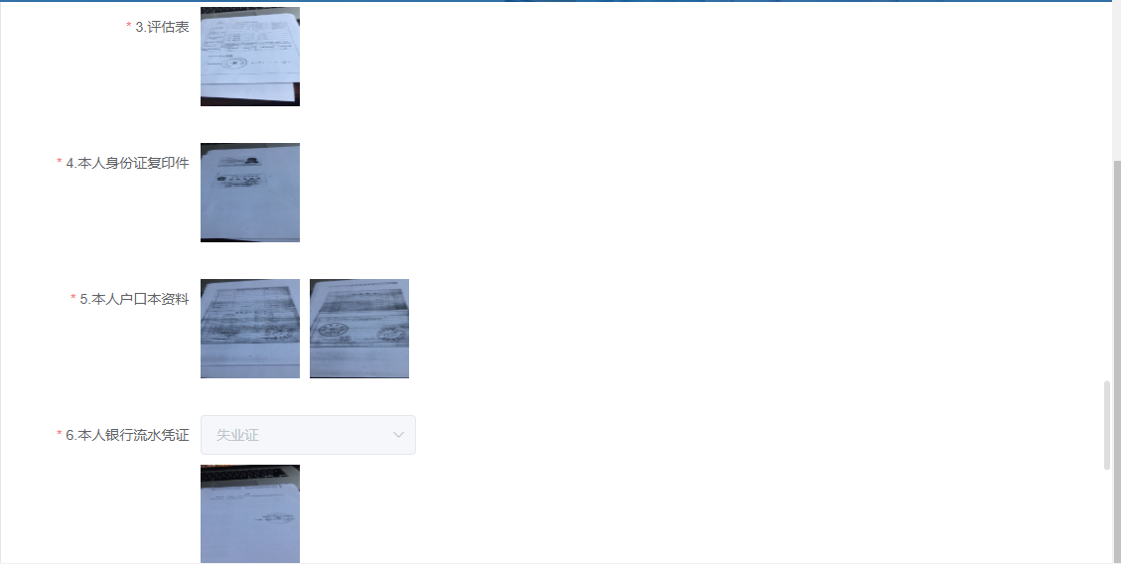

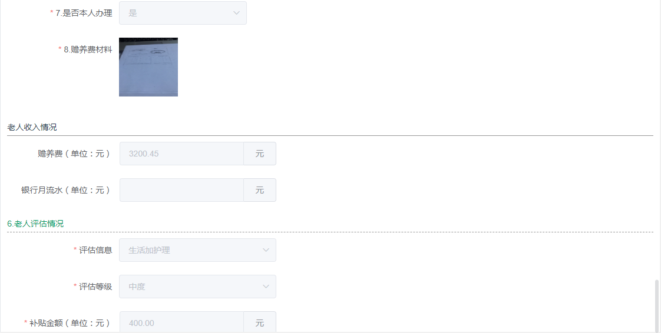

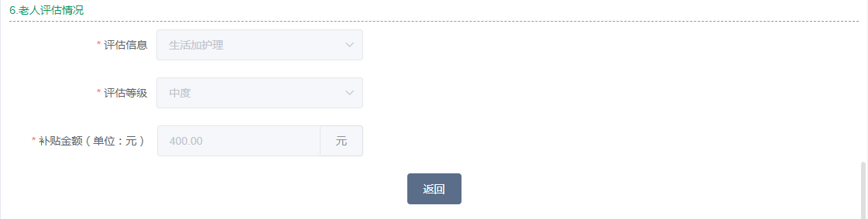

4.3.1.5.1.6

##### 我已审批

提交的申请为当前登录人已审批的老人数据页面，老人为有效老人。如图4.3.1.5.2.1所示。

* 功能描述

**搜索：**可通过老人姓名，所属街道，所属社区，联系电话，老人类型，老人分类，是否有效，身份证号，操作类型，状态，审批时间快速查找老人数据，如图4.3.1.5.2.2所示。

**查看驳回原因：**挑选[查看驳回原因]选项，可查看该条申请被驳回时的原因。如图4.3.1.5.2.3所示。

**详情：**挑选[详情]选项，页面显示申请时填写的数据，详情页只做展示不可修改。页面显示审批节点，老人基本信息与老人扩展信息，居家养老申请提交材料与老人评估情况，老人评估情况若未填写显示为空。如图4.3.1.5.2.4所示。

审批节点：申请人姓名，申请人联系电话，申请时间，一级审批角色，一级审批人，二级审批角色，二级审批人。

* 系统界面

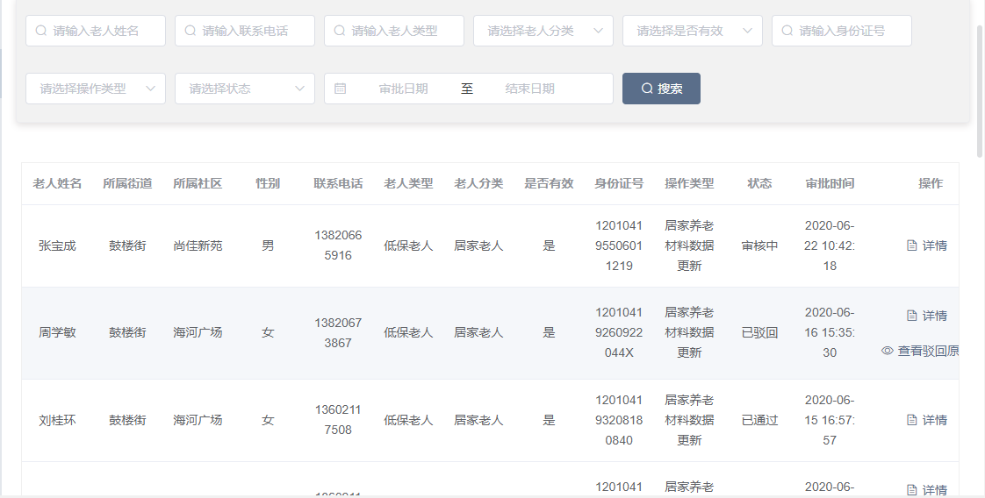

4.3.1.5.2.1

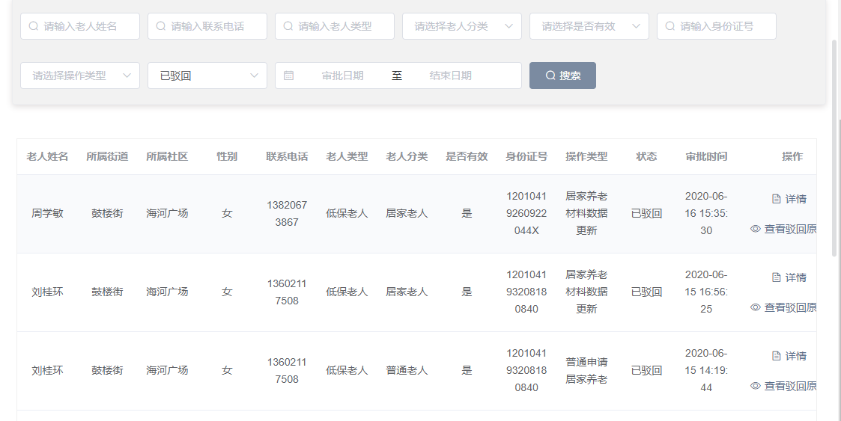

4.3.1.5.2.2

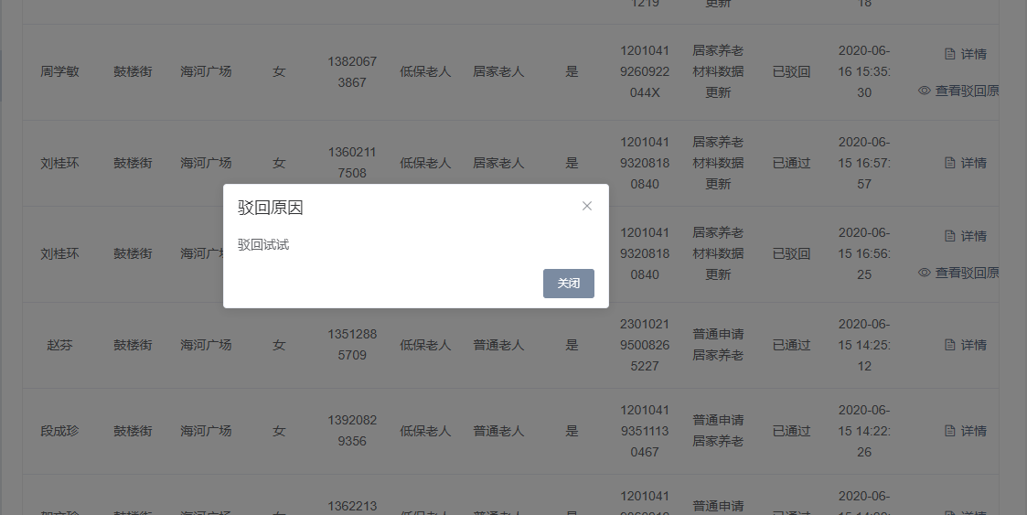

4.3.1.5.2.3

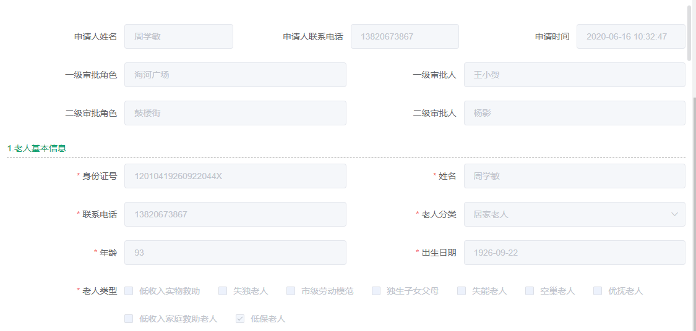

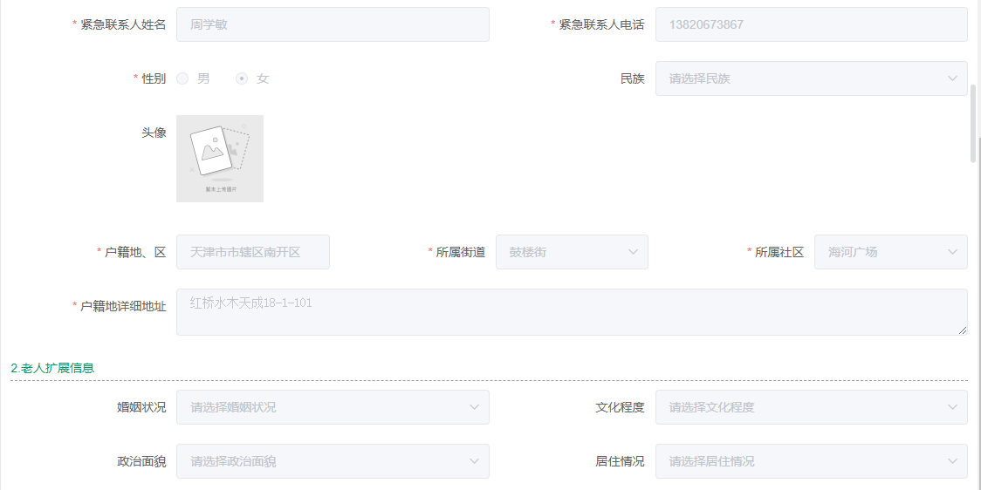

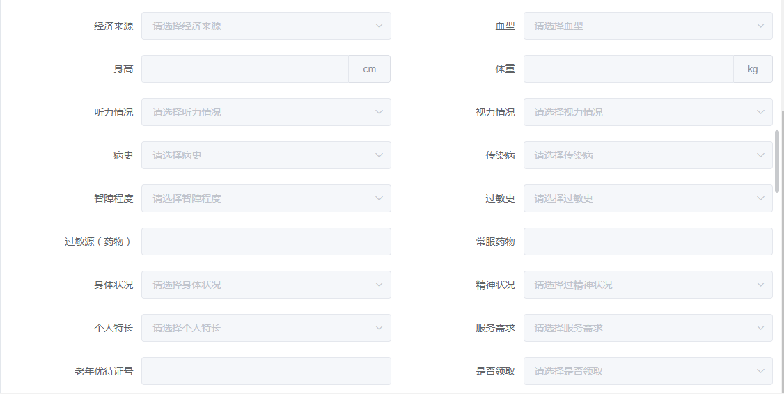

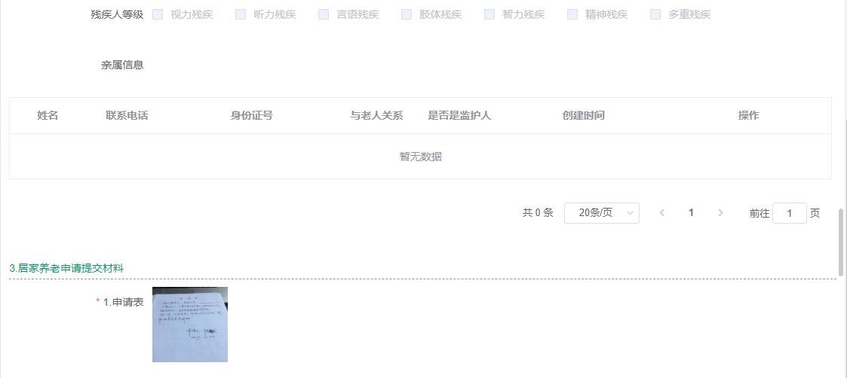

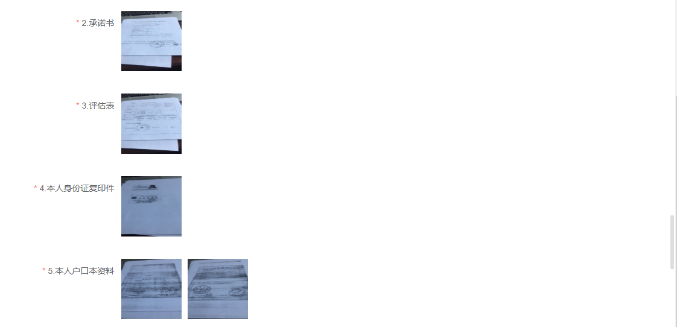

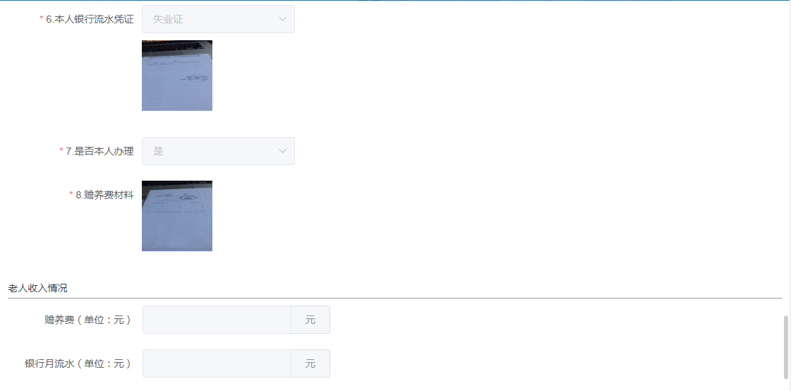

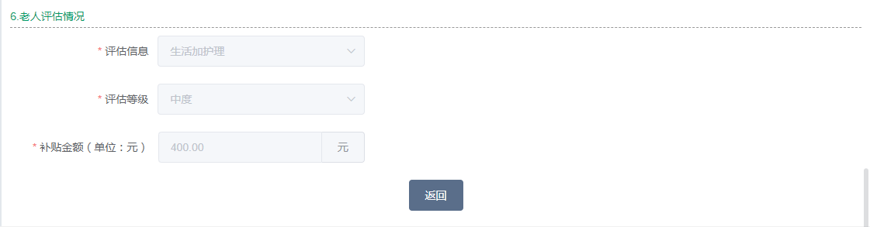

4.3.1.5.2.4

##### 我的申请

当前登录人提交申请的老人数据页面，老人为有效老人，可查看提交的申请的状态审批的进展。如图4.3.1.5.3.1所示。

* 功能描述

**搜索：**可通过老人姓名，所属街道，所属社区，联系电话，老人类型，老人分类，是否有效，身份证号，操作类型，状态，申请时间快速查找老人数据，如图4.3.1.5.3.2所示。

**详情：**挑选[详情]选项，页面显示申请时填写的数据，详情页只做展示不可修改。页面显示审批节点，老人基本信息与老人扩展信息，居家养老申请提交材料与老人评估情况，老人评估情况若未填写显示为空。如图4.3.1.5.3.3所示。

审批节点：一级审批角色，一级审批人，二级审批角色，二级审批人。

**重新申请：**挑选[重新]选项，页面显示申请时填写的数据，提交申请时显示什么页面重新申请时就显示什么页面。如图4.3.1.5.3.4，4.3.1.5.3.5所示。

**查看驳回原因：**挑选[查看驳回原因]选项，可查看该条申请被驳回时的原因。如图4.3.1.5.3.6所示。

* 系统界面

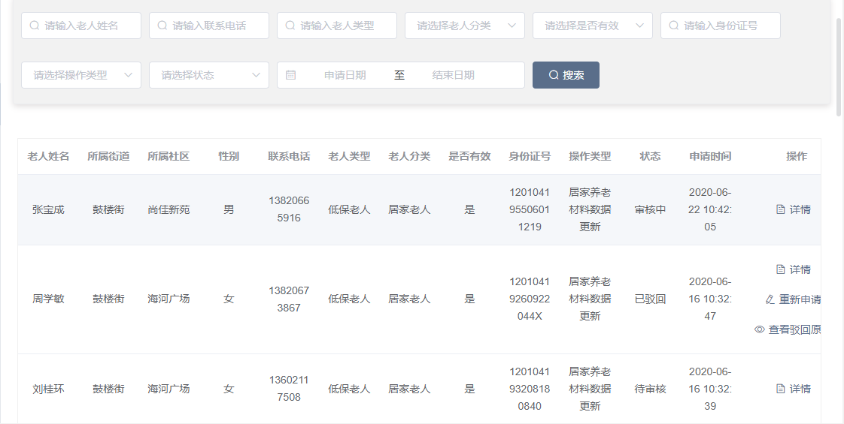

图4.3.1.5.3.1

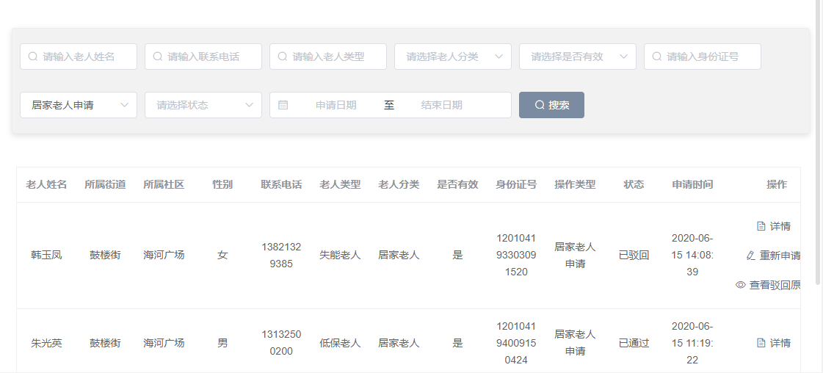

4.3.1.5.3.2

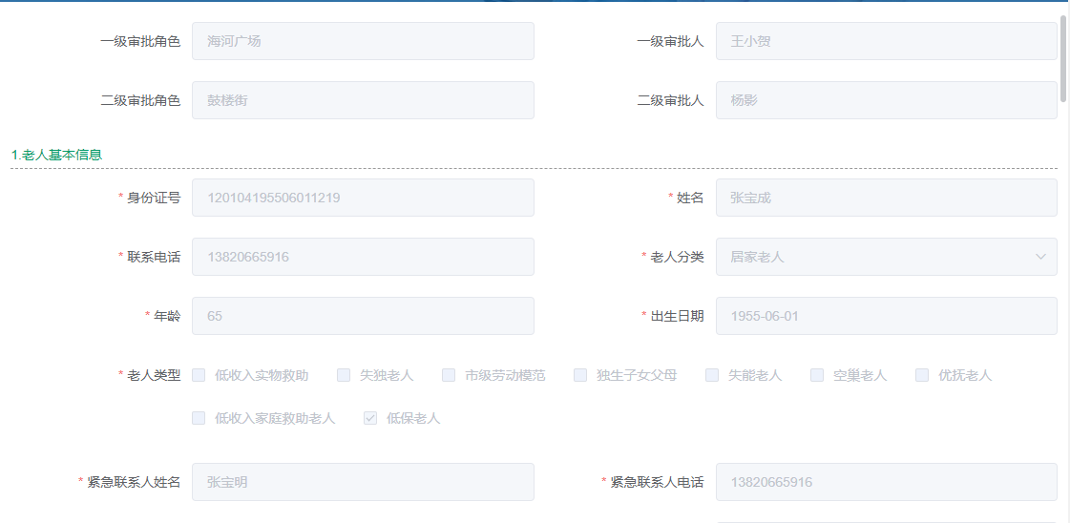

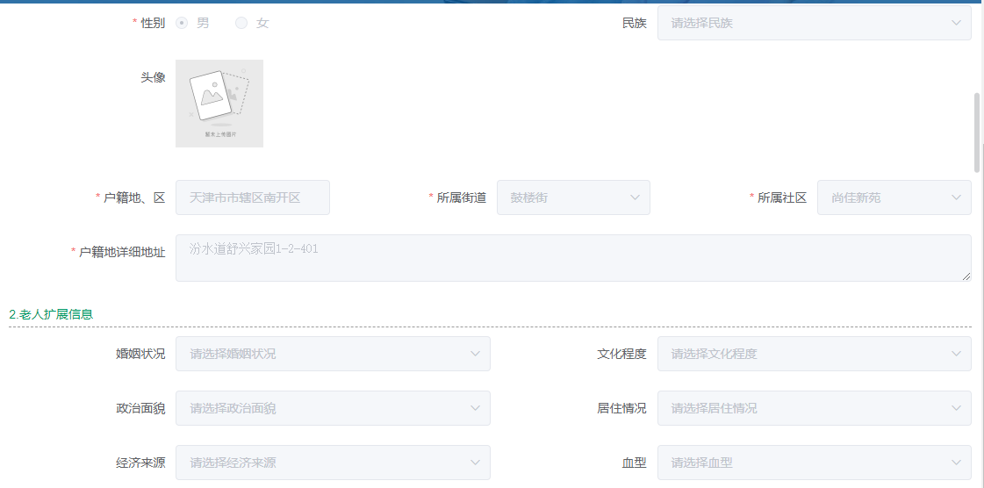

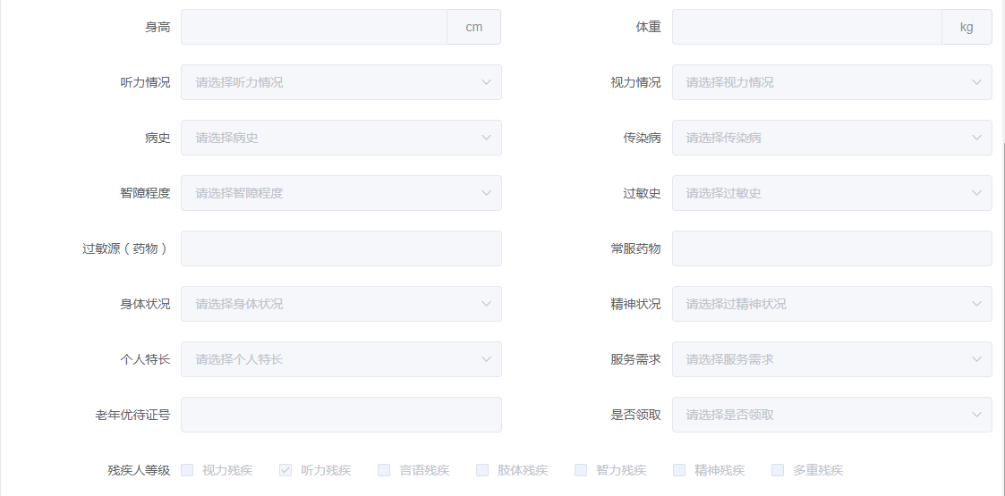

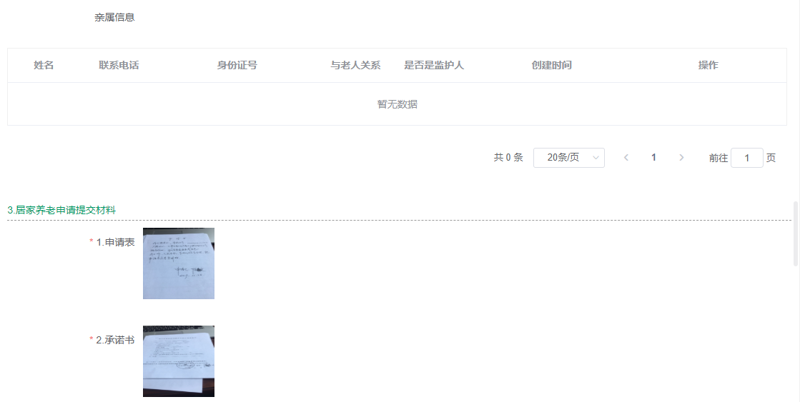

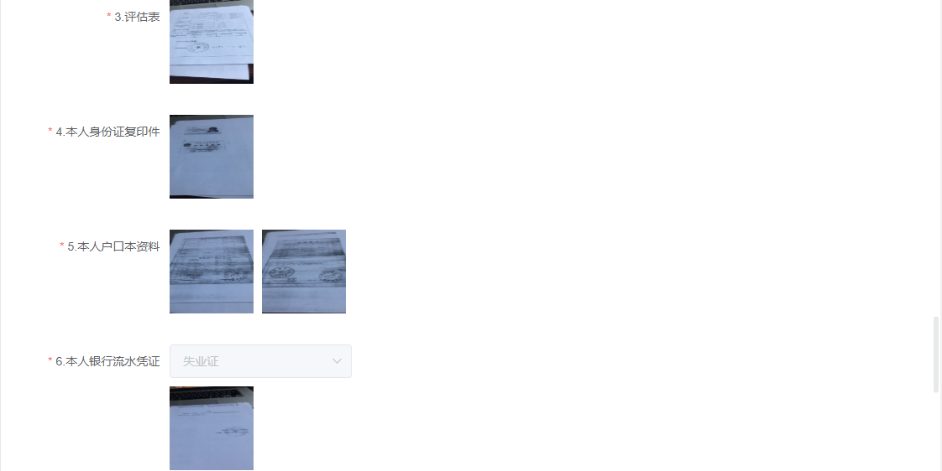

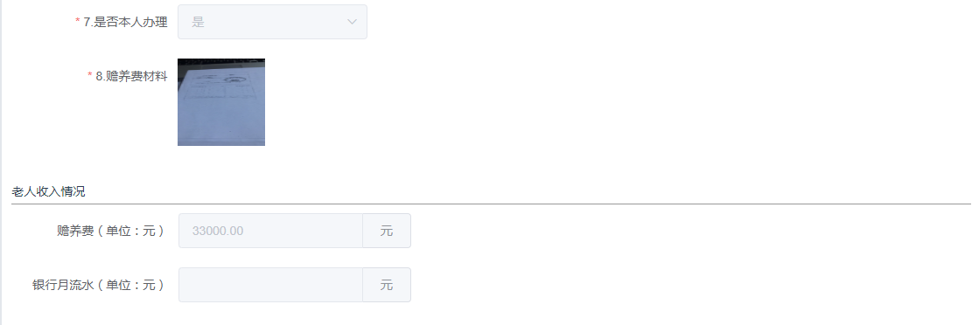

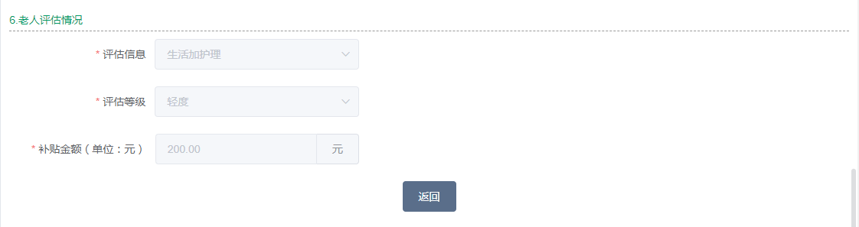

4.3.1.5.3.3

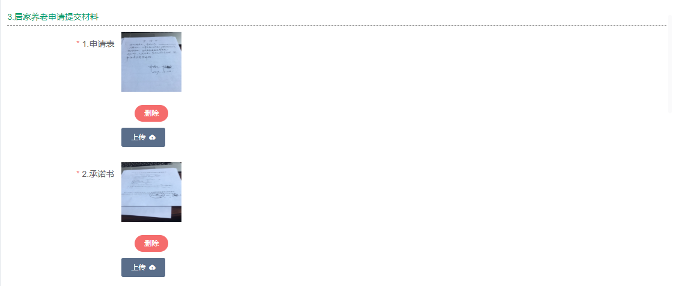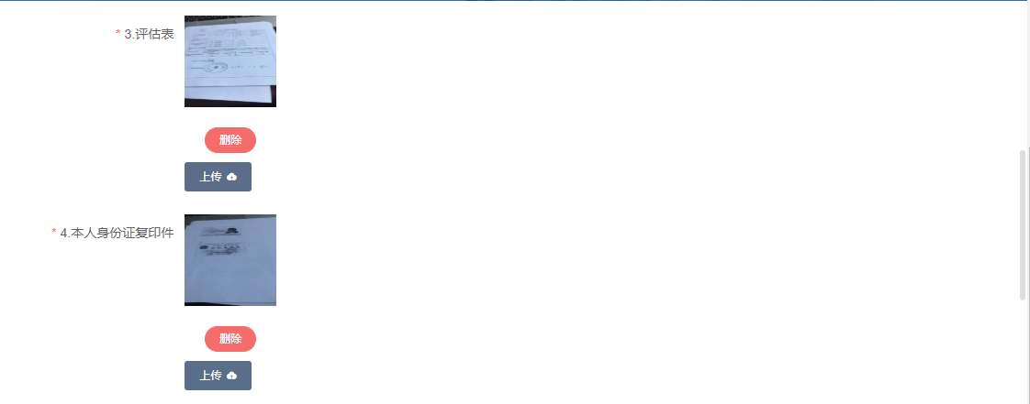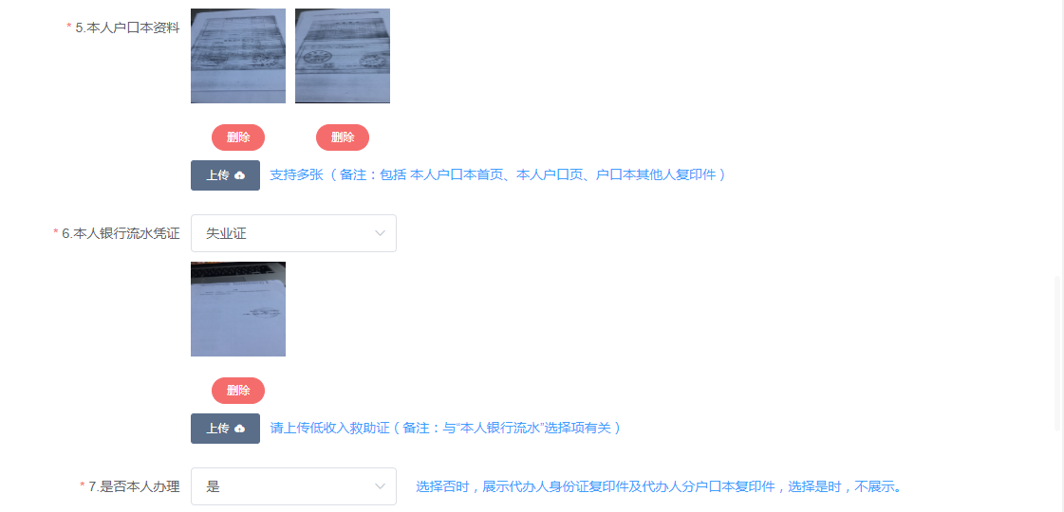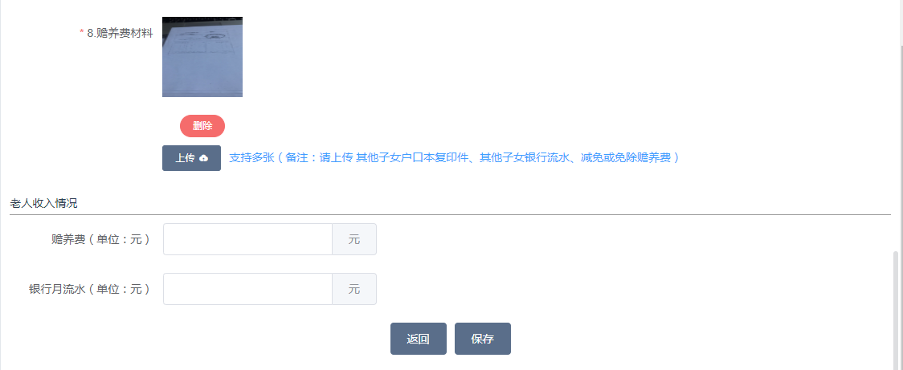

4.3.1.5.3.4

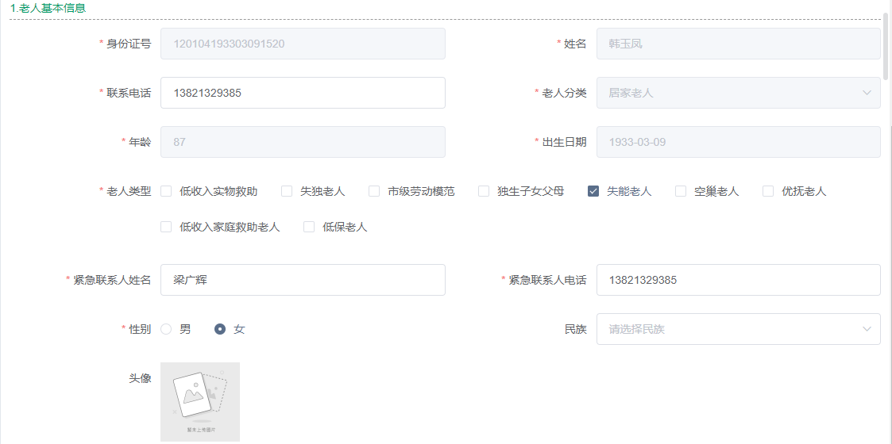

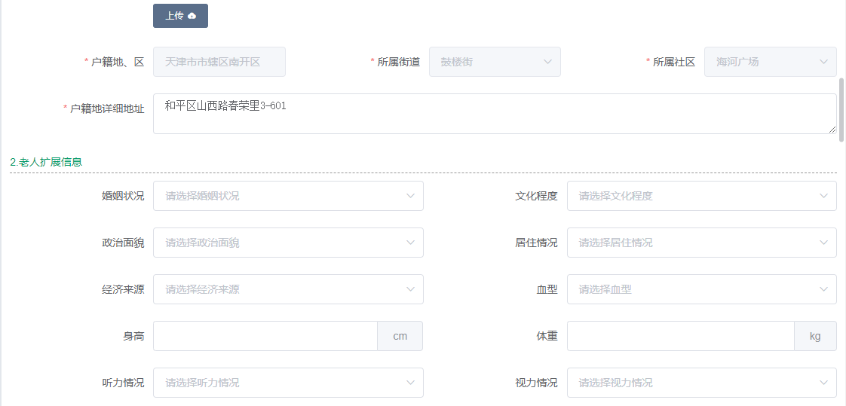

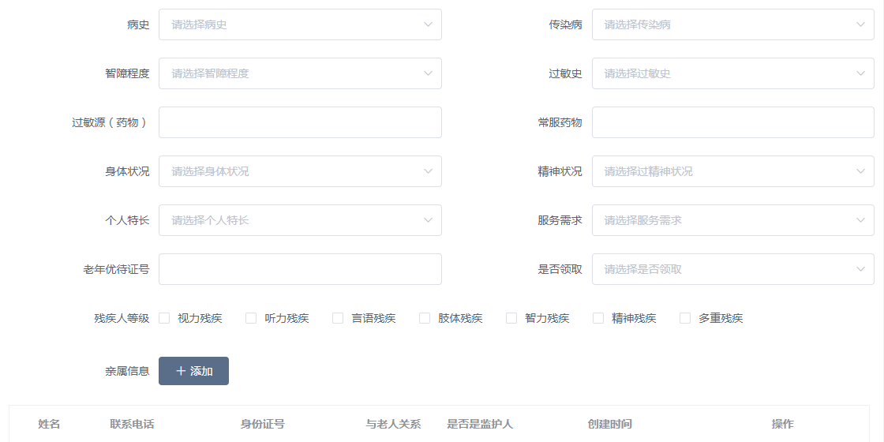

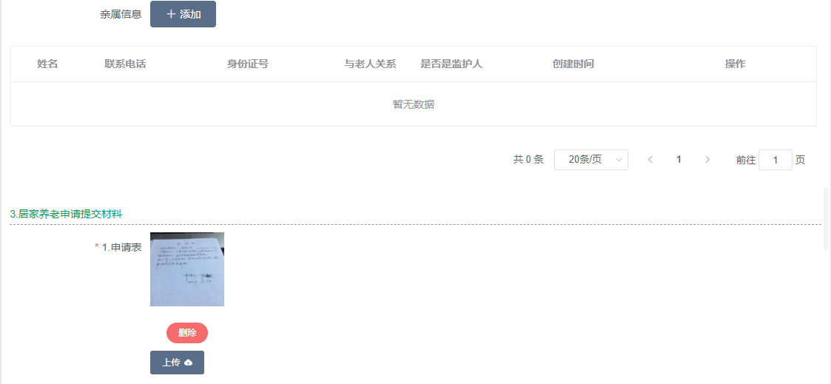

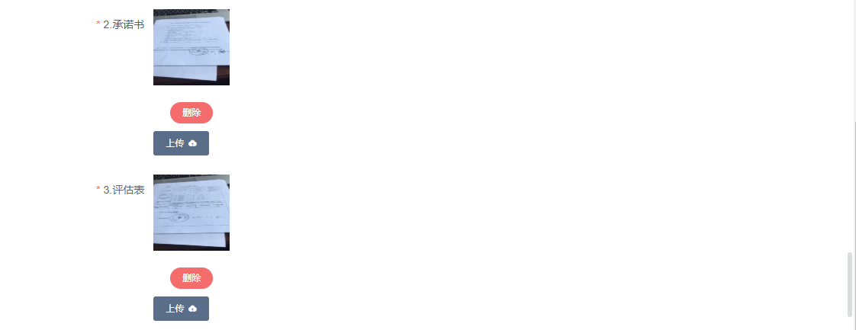

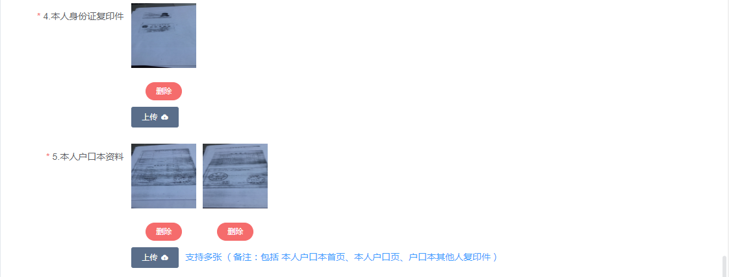

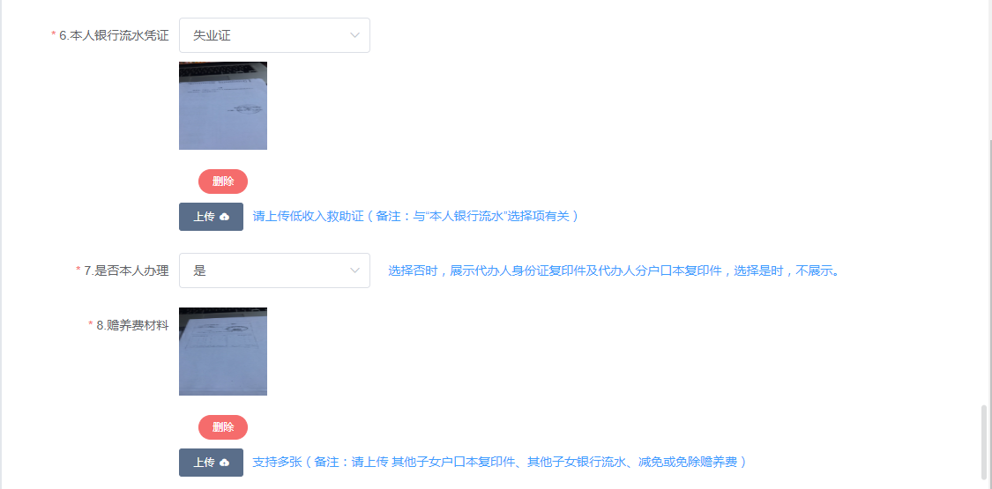

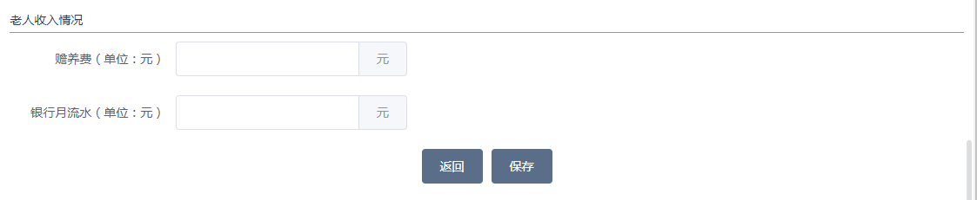

4.3.1.5.3.5

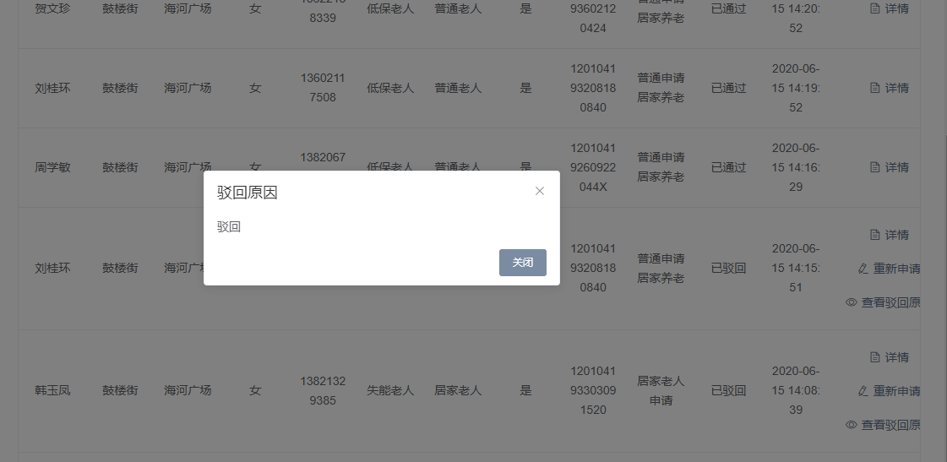

4.3.1.5.3.6

##### 审批记录

显示老人申请数据的审批记录，老人为有效老人，可查看每个提交的申请审批的状态。如图4.3.1.5.4.1所示。

* 功能描述

**搜索：**可通过老人姓名，所属街道，所属社区，联系电话，老人类型，老人分类，是否有效，身份证号，操作类型，状态，审批时间快速查找老人数据，如图4.3.1.5.4.2所示。

**详情：**挑选[详情]选项，页面显示申请时填写的数据，详情页只做展示不可修改。页面显示审批节点，老人基本信息与老人扩展信息，居家养老申请提交材料与老人评估情况，老人评估情况若未填写显示为空。如图4.3.1.5.4.3所示。

审批节点：申请人姓名，申请人联系电话，申请时间，一级审批角色，一级审批人，二级审批角色，二级审批人。

**查看驳回原因：**挑选[查看驳回原因]选项，可查看该条申请被驳回时的原因。如图4.3.1.5.4.4所示。

* 系统界面

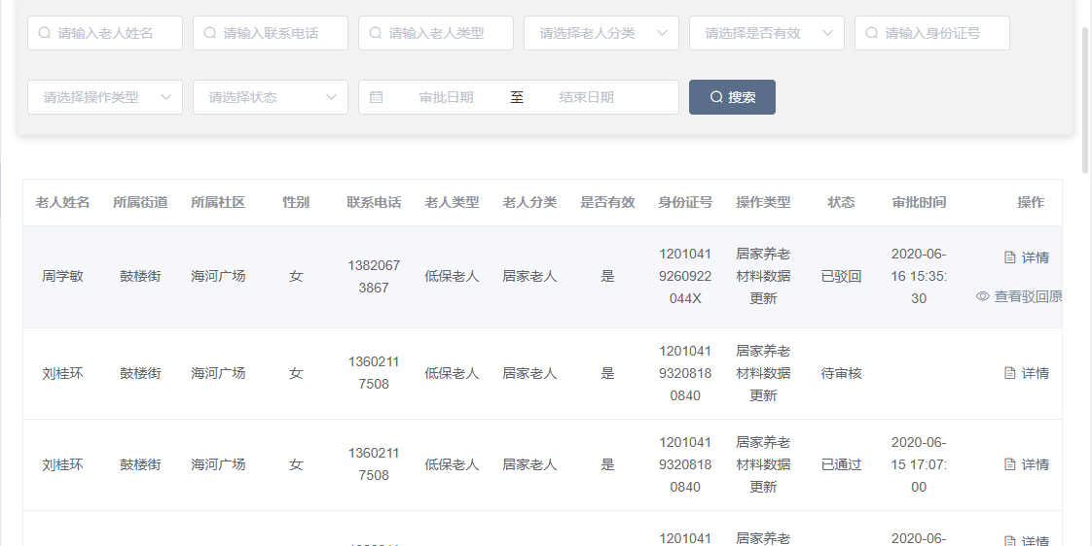

4.3.1.5.4.1

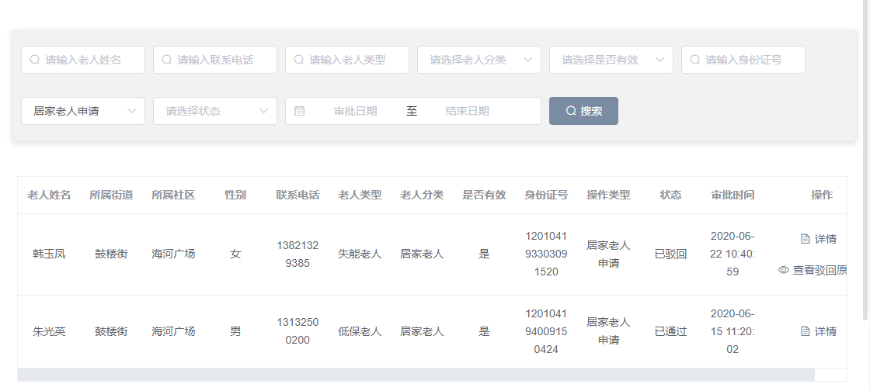

4.3.1.5.4.2

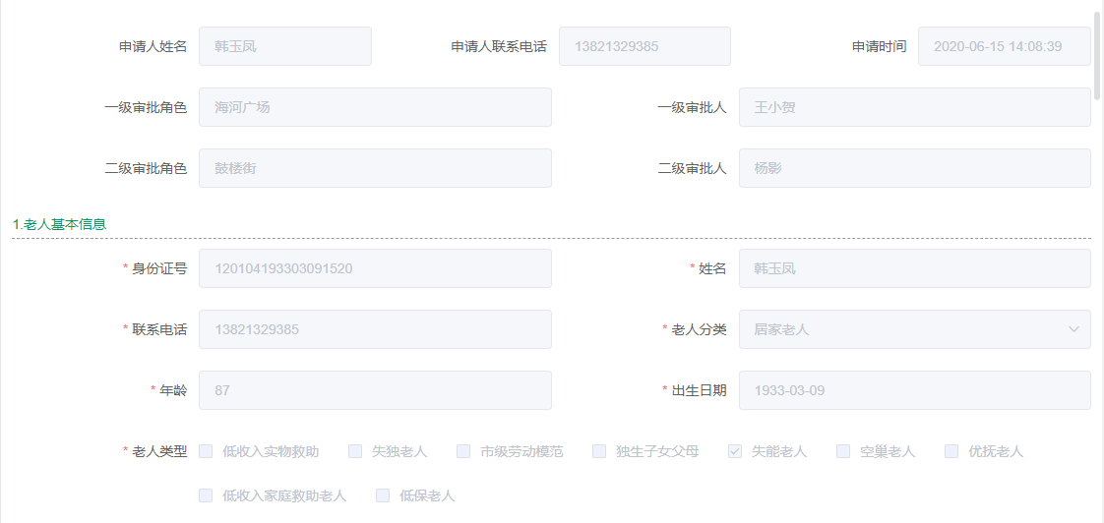

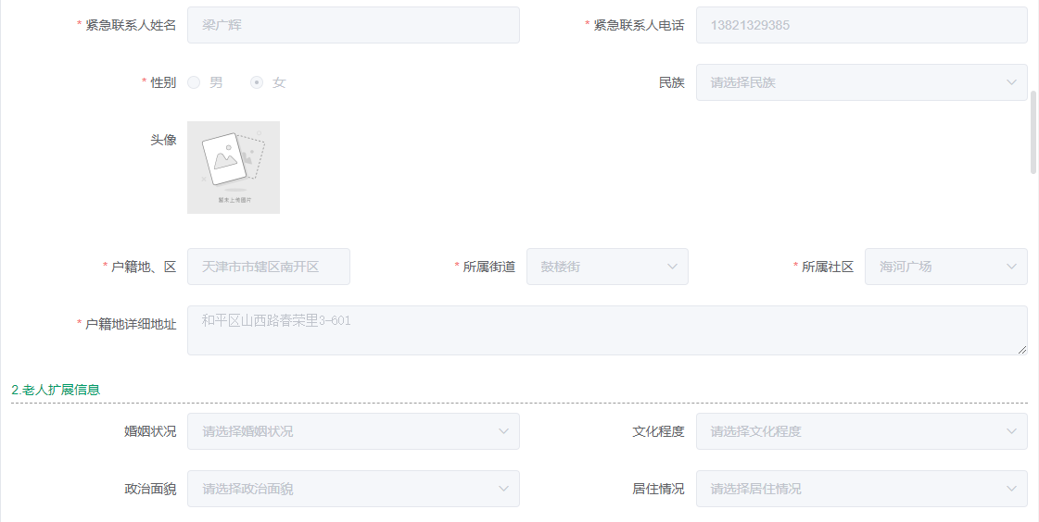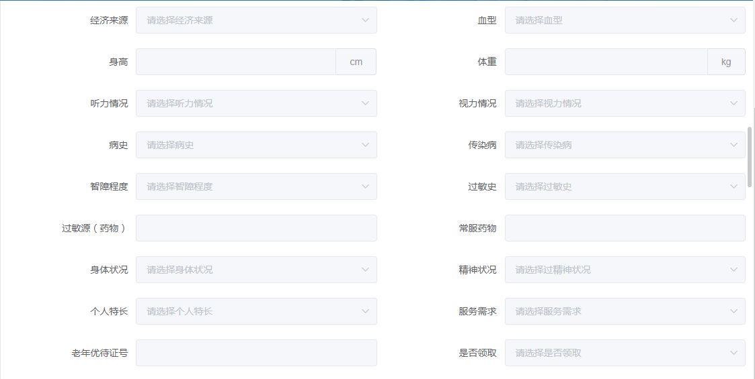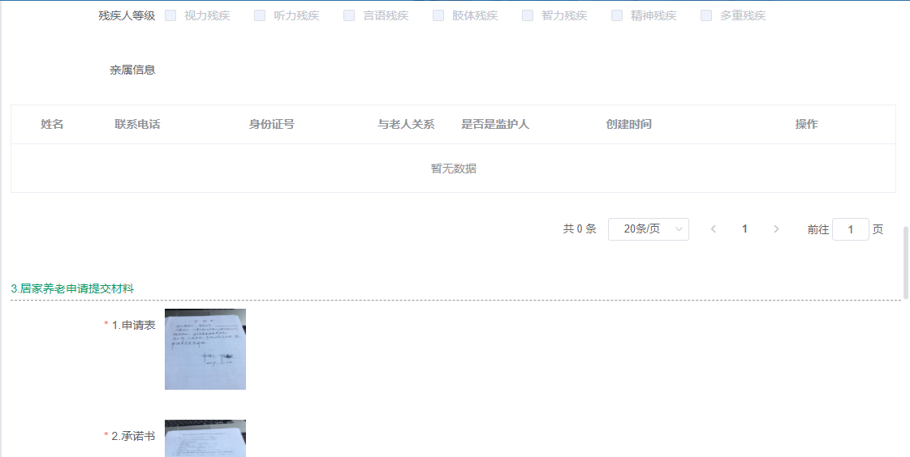

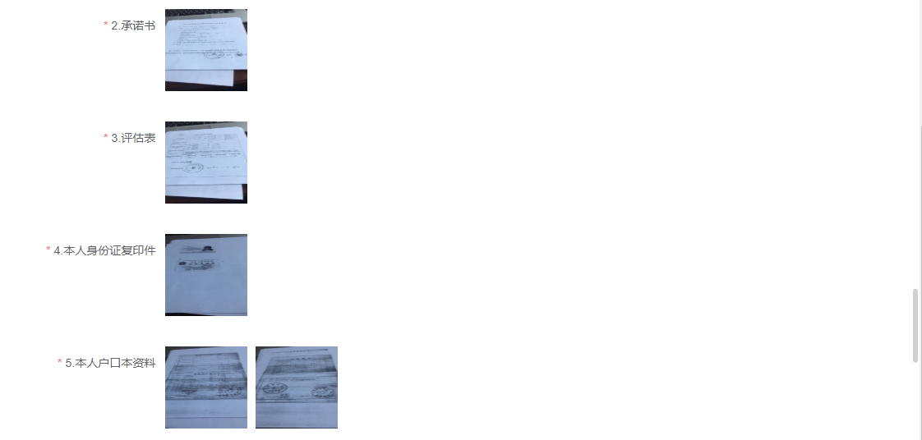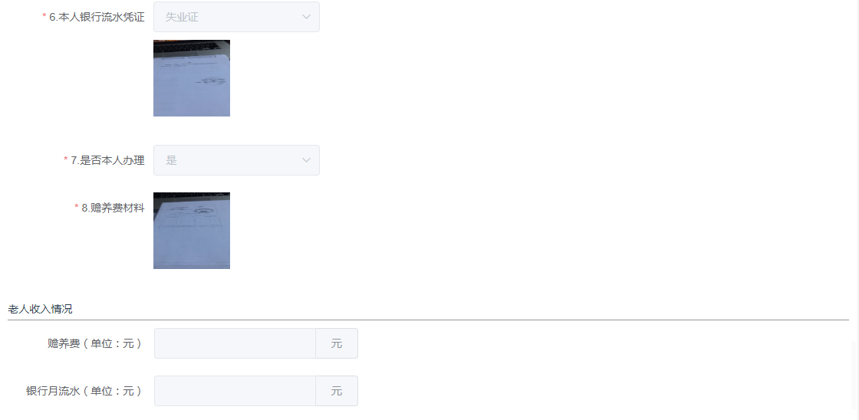

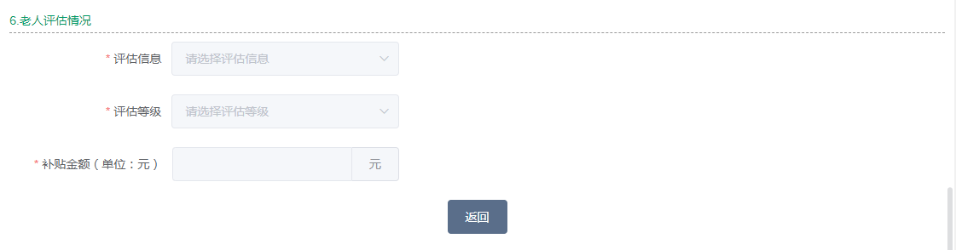

4.3.1.5.4.3

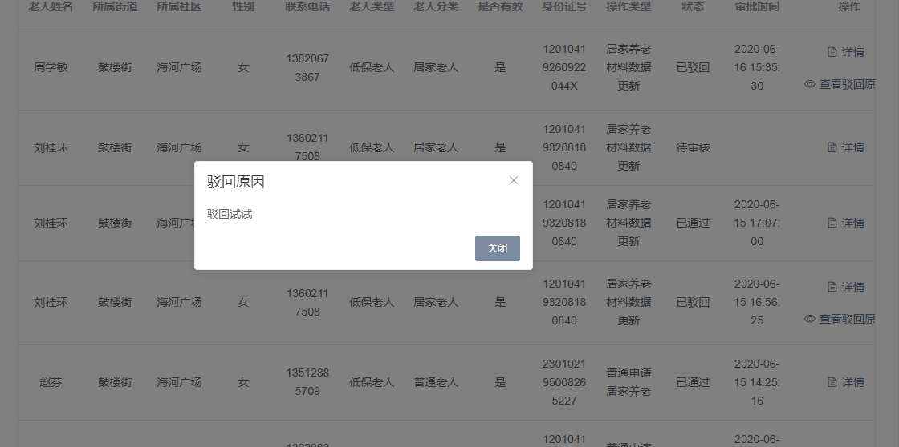

#### 养老服务

养老服务包含所有订单、上门异常订单、服务时间异常订单、待接订单管理、待评价订单，共计5个模块。主要是针对老人服务订单的相关管理。

##### 所有订单

所有订单可以通过11个查询项过滤查询老人服务所有订单列表。

* 功能描述

**查询：**通过订单号、订单状态、是否上门异常、是否服务时间异常、是否评价、老人名称、联系电话、服务人员名称、服务人员联系电话、商家名称、下单时段11个查询项过滤查询老人订单列表；列表展示的内容包含订单号、订单状态、服务项、服务金额、老人名称、联系电话、商家名称、服务人员名称、服务人员联系电话、上门异常、服务时间异常、是否已评价、下单时间、操作。如图：图4.3.1.6.1.1

**查看订单详情：**点击操作列中[查看]按钮，可以查看老人服务订单详情。订单详情画面包含订单信息、异常信息、老人信息、商家信息、评价信息。其中待接单订单详情包含订单信息、老人信息；已接单订单详情包含订单信息、老人信息、商家信息；服务中订单详情包含订单信息、异常信息、老人信息、商家信息；服务结束订单详情包含订单信息、异常信息、老人信息、商家信息、评价信息；已取消订单详情包含订单信息、老人信息、取消原因。如图：图4.3.1.6.1.2

* 系统界面

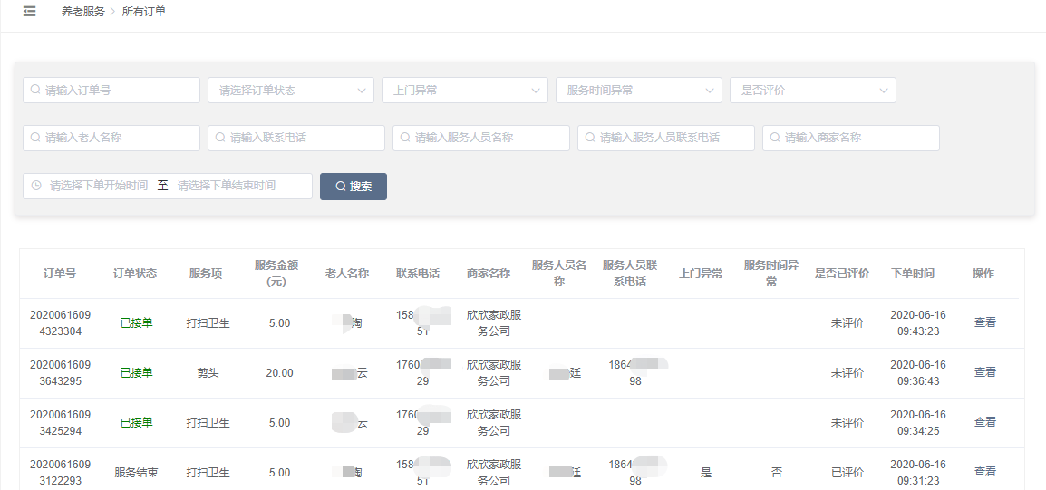

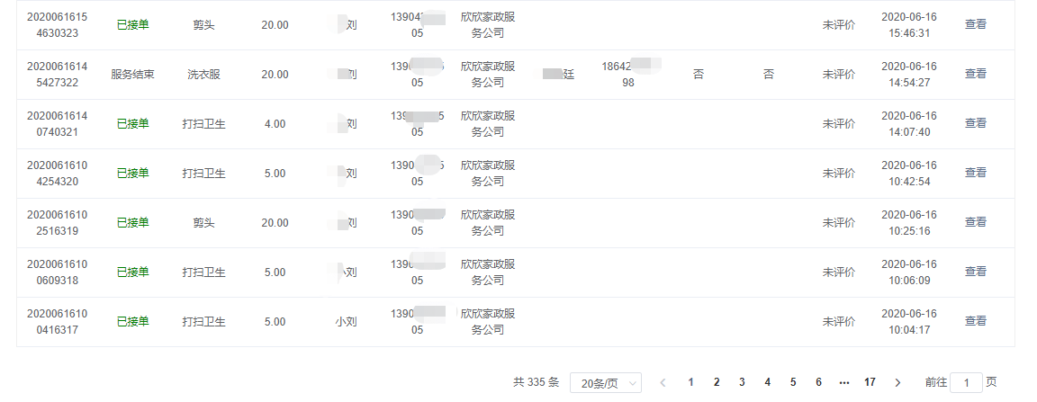

图4.3.1.6.1.1

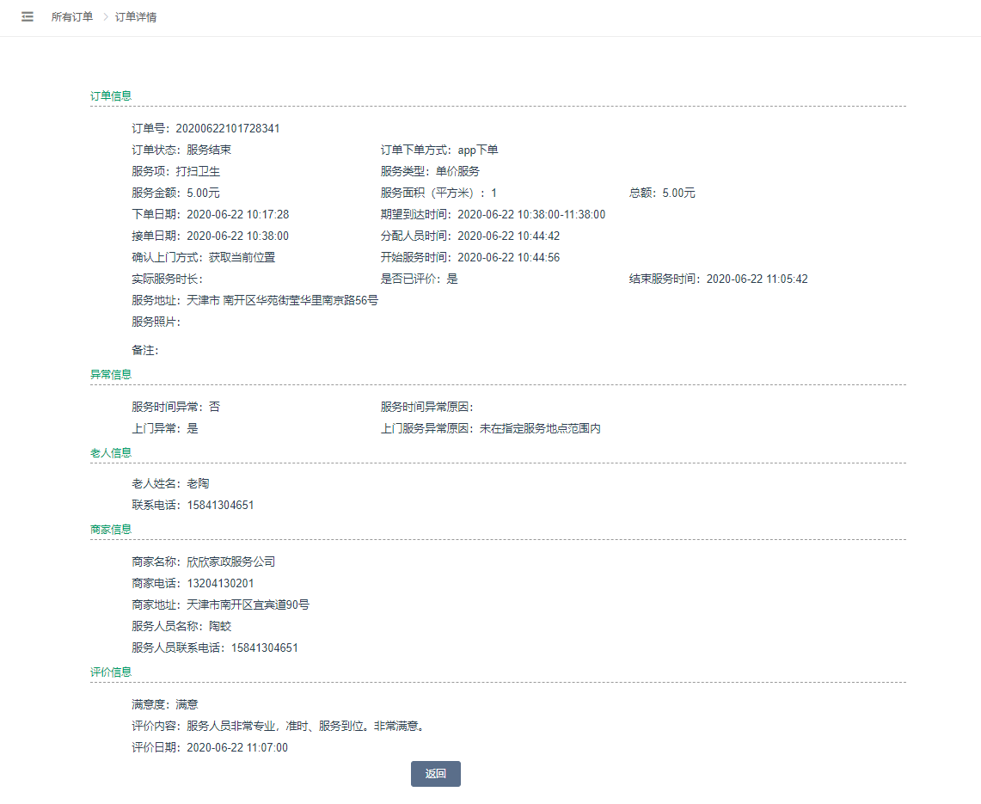

图4.3.1.6.1.2

##### 上门异常订单

上门异常订单可以通过8个查询项过滤查询老人服务上门异常订单列表。

* 功能描述

**查询：**通过订单号、订单状态、老人名称、联系电话、服务人员名称、服务人员联系电话、商家名称、下单时段8个查询项过滤查询老人服务上门异常订单列表；列表展示的内容包含订单号、订单状态、服务项、服务金额、老人名称、联系电话、商家名称、服务人员名称、服务人员联系电话、期望到达时间、实际上门时间、异常原因、下单时间、操作。如图：图4.3.1.6.2.1

**查看订单详情：**点击操作列中[查看]按钮，可以查看老人服务上门异常订单详情。上门异常订单的订单状态只可能是服务中、服务结束。订单详情画面包含订单信息、异常信息、老人信息、商家信息、评价信息。其中服务中订单详情包含订单信息、异常信息、老人信息、商家信息；服务结束订单详情包含订单信息、异常信息、老人信息、商家信息、评价信息。如图：图4.3.1.6.2.2

* 系统界面

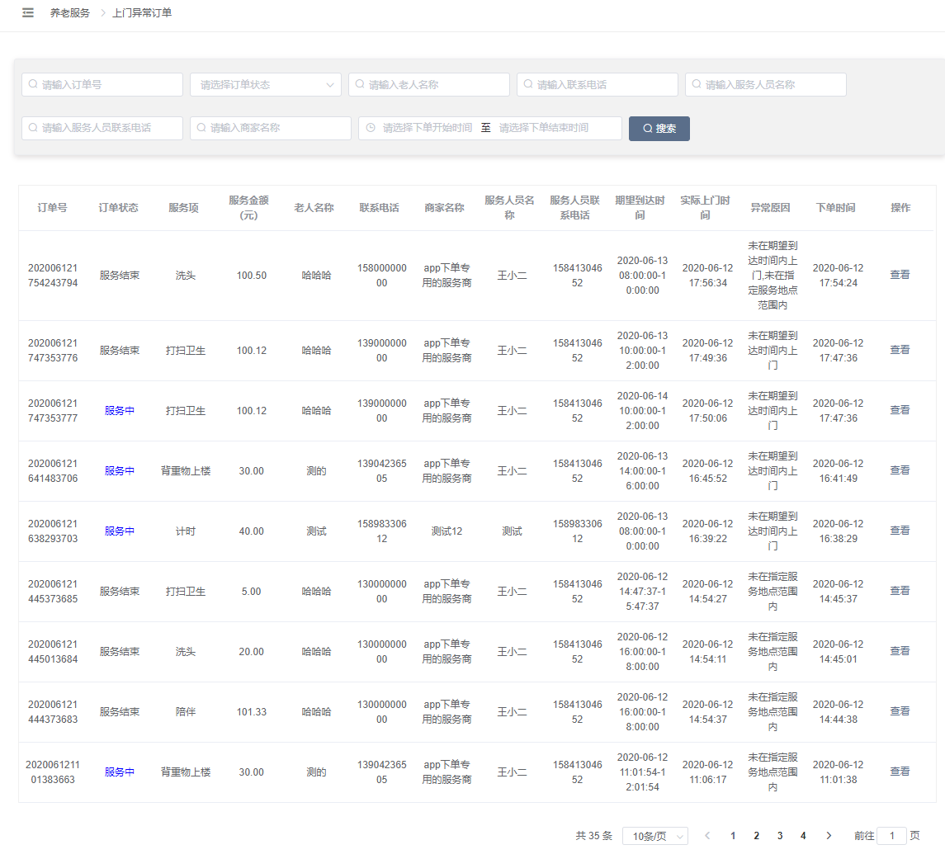

图4.3.1.6.2.1

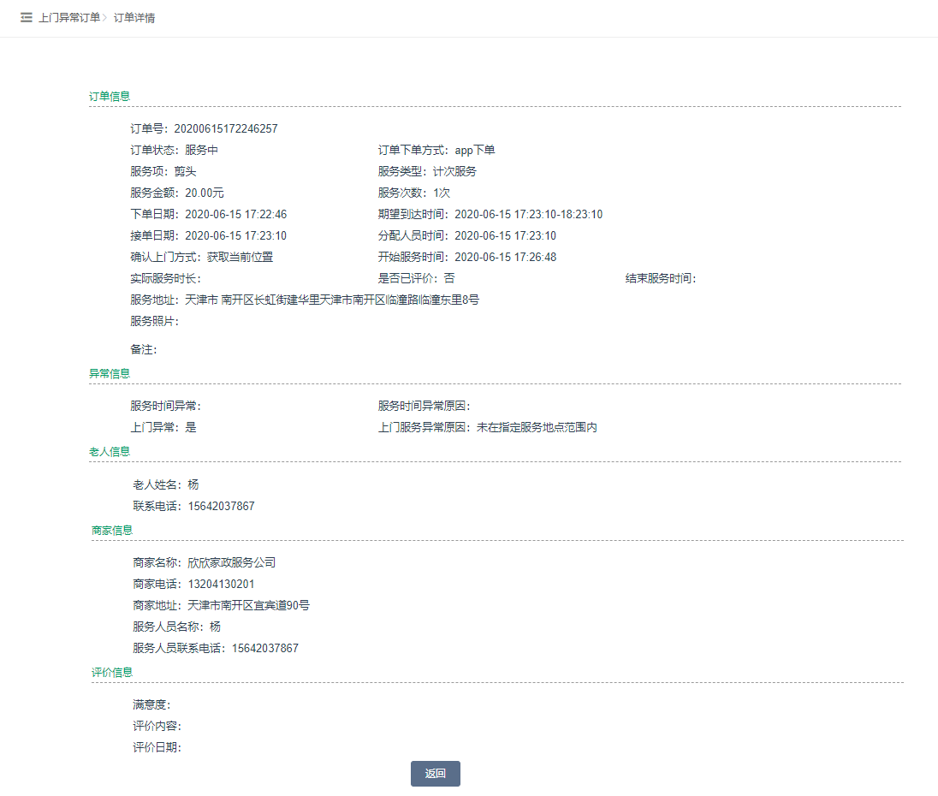

图4.3.1.6.2.2

##### 服务时间异常订单

服务时间异常订单可以通过8个查询项过滤查询老人服务服务时间异常订单列表。

* 功能描述

**查询：**通过订单号、订单状态、老人名称、联系电话、服务人员名称、服务人员联系电话、商家名称、下单时段8个查询项过滤查询老人服务服务时间异常订单列表；列表展示的内容包含订单号、订单状态、服务项、服务金额、老人名称、联系电话、商家名称、服务人员名称、服务人员联系电话、服务时长、实际服务时间、异常原因、下单时间、操作。如图：图4.3.1.6.3.1

**查看订单详情：**点击操作列中[查看]按钮，可以查看老人服务服务时间异常订单详情。服务时间异常订单的订单状态只能是服务结束。订单详情画面包含订单信息、异常信息、老人信息、商家信息、评价信息。如图：图4.3.1.6.3.2

* 系统界面

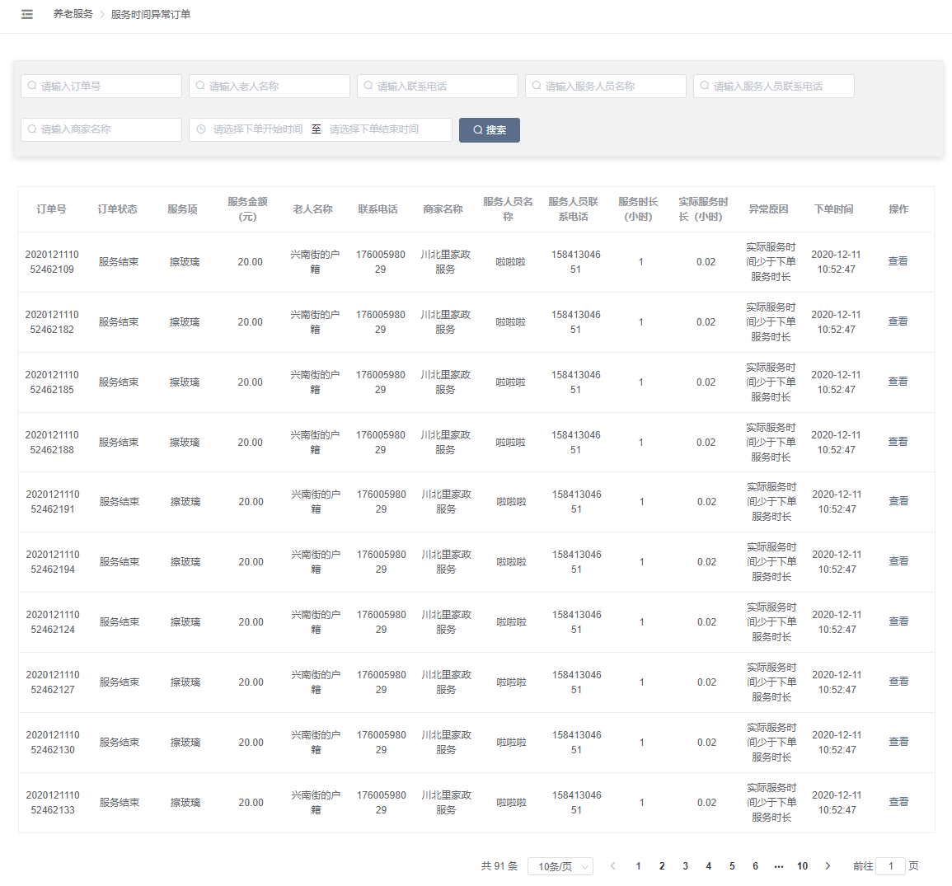

图4.3.1.6.3.1

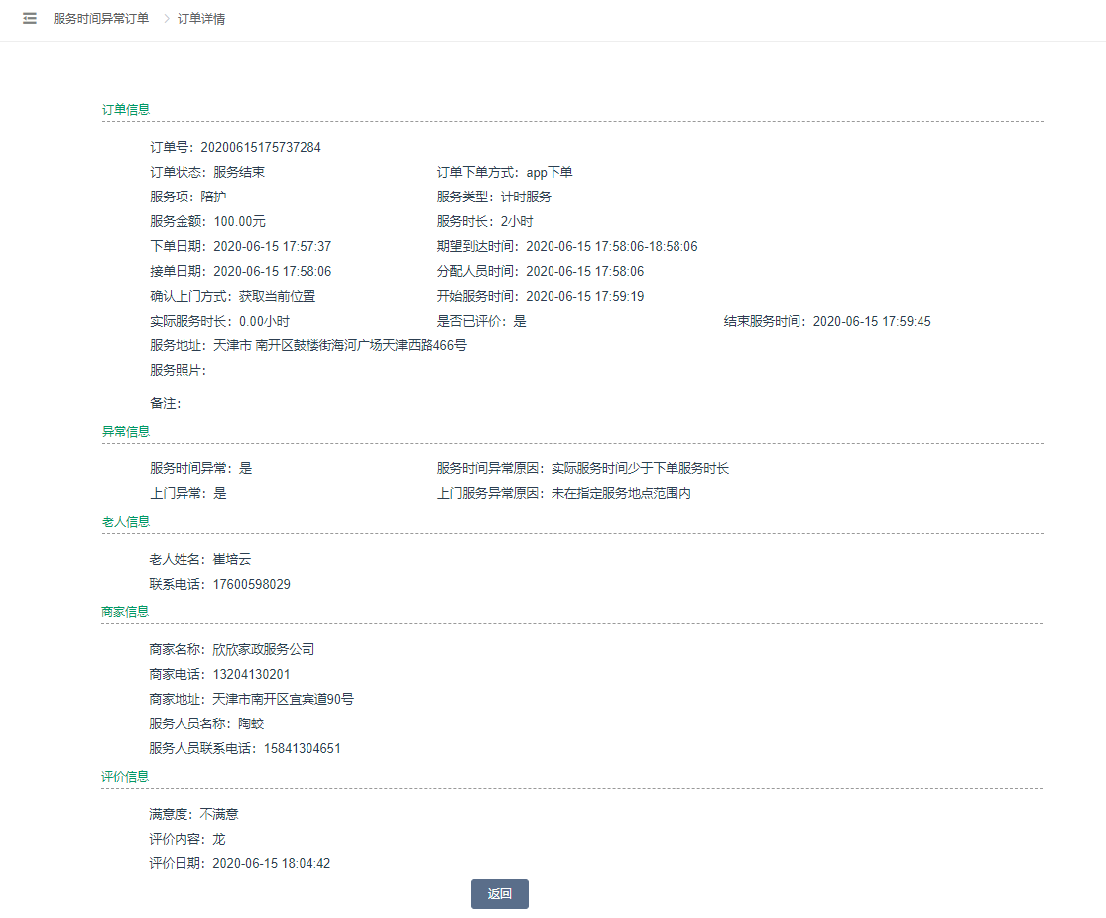

图4.3.1.6.3.2

##### 待接订单管理

待接订单管理可以通过6个查询项过滤查询老人服务待接订单列表；可以帮助老人指派服务商，也可以帮老人取消订单。另外，如果老人服务订单一直没人接单，也没有运维人员帮忙指派的情况下，下单后20min（默认20min，时间可以设置）系统会根据就近原则自动分配订单。

* 功能描述

**查询：**通过订单号、老人名称、联系电话、服务项、下单时段、期望到达时段6个查询项过滤查询老人服务待接订单列表；列表展示的内容包含订单号、服务项、老人名称、联系电话、期望到达时间、下单时间、操作。如图：图4.3.1.6.4.1

**查看订单详情：**点击操作列中[查看]按钮，可以查看老人服务待接订单详情。订单详情画面包含订单信息、老人信息、取消原因。如图：图4.3.1.6.4.2

**指派服务：**运维人员可以通过点击老人服务待接订单列表中操作列的[指派服务]按钮，进行服务商指派，只能指派给有老人服务订单中服务项的服务商。指派有二次确认，如果指派成功会提示[指派服务商成功]。如图：图4.3.1.6.4.3。每个备选服务商的信息，可以通过点击备选服务商列表操作列中“查看”按钮，进行查看服务商详情。指派完的订单会自动流转，不在待接订单列表中显示。如图：图4.3.1.6.4.4

**取消订单：**老人服务订单如果选择了没有服务商支撑的服务项（或者类似不可安排的订单），运维人员可以主动联系老人沟通确认取消订单，然后备注好原因；运维人员辅助帮忙取消订单，取消原因是必填项。此操作可以通过点击老人服务待接订单列表操作列中[取消订单]按钮操作，也可以通过点击老人服务待接订单列表操作列中[查看]按钮，进入订单详情中操作取消订单。如果取消订单成功会提示[取消订单成功]。取消完的订单会自动流转，不在待接订单列表中显示。如图：图4.3.1.6.4.1和图4.3.1.6.4.5

* 系统界面

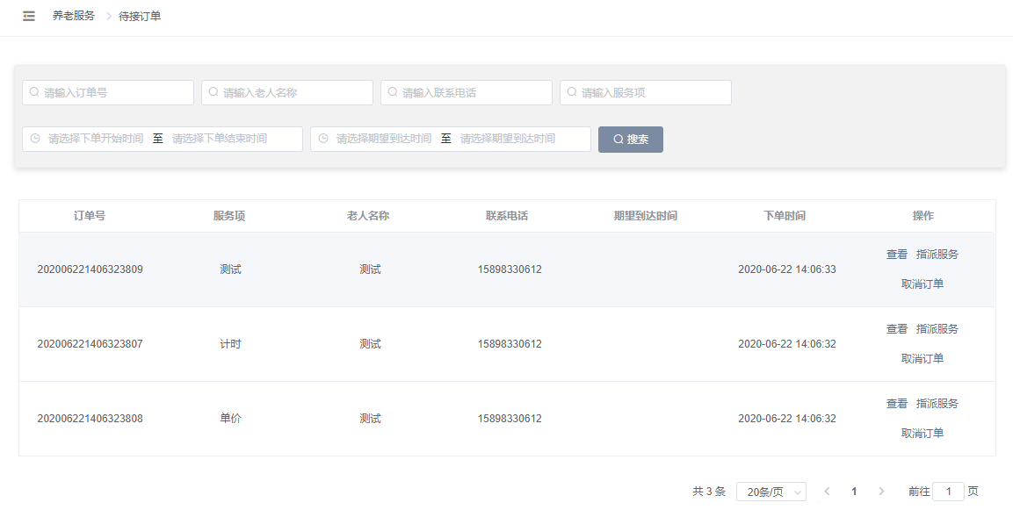

图4.3.1.6.4.1

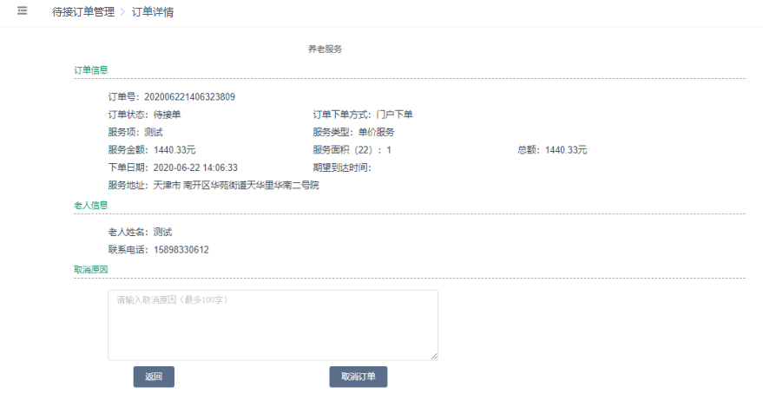

图4.3.1.6.4.2

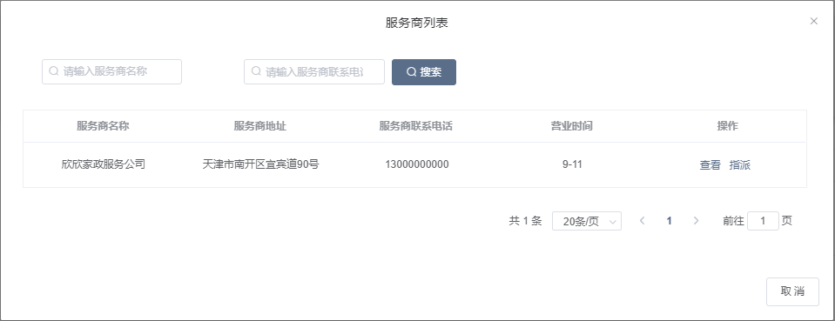

图4.3.1.6.4.3

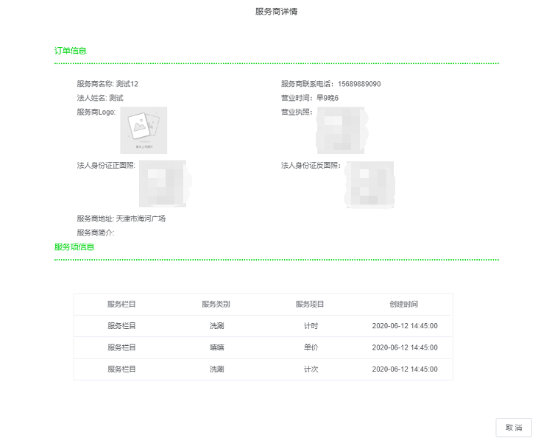

图4.3.1.6.4.4

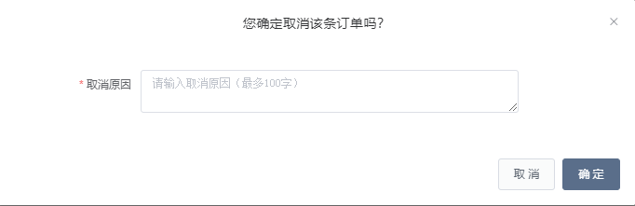

图4.3.1.6.4.5

##### 待评价订单

待评价订单可以通过9个查询项过滤查询老人服务待评价列表；可以帮助老人评价订单；如果服务结束的老人服务订单一直没评价，也没有运维人员和老人电话确认服务帮忙评价，则订单会在结束后的第四天自动评价为满意。

* 功能描述

**查询：**通过订单号、是否上门异常、是否服务时间异常、老人名称、联系电话、服务人员名称、服务人员联系电话、商家名称、下单时段9个查询项过滤查询老人服务待评价订单列表；列表展示的内容包含订单号、服务项、老人名称、联系电话、商家名称、服务人员名称、服务人员联系电话、（是否）上门异常、（是否）服务时间异常、是否已评价、下单时间、操作。如图：图4.3.1.6.5.1

**查看订单详情：**点击操作列中[查看]按钮，可以查看老人服务待评价订单详情。订单详情画面包含订单信息、异常信息、老人信息、商家信息。如图：图4.3.1.6.5.2

**评价：**运维人员可以通过点击老人服务待评价订单列表中操作列的[评价]按钮，替老人评价订单，在评价前需要和老人电话沟通确认服务是否满意。评价完的订单会自动流转，不在待评价订单列表中显示。如图：图4.3.1.6.5.3。

* 系统界面

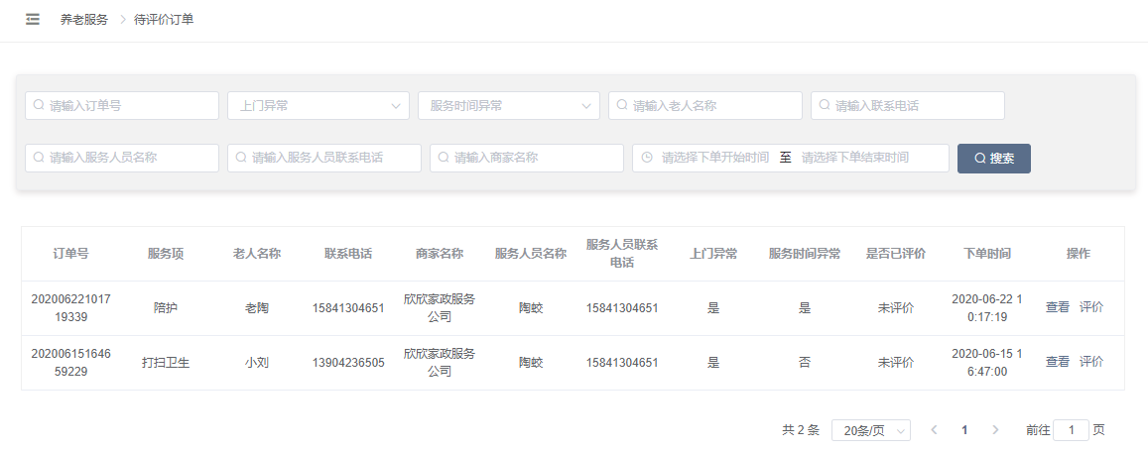

图4.3.1.6.5.1

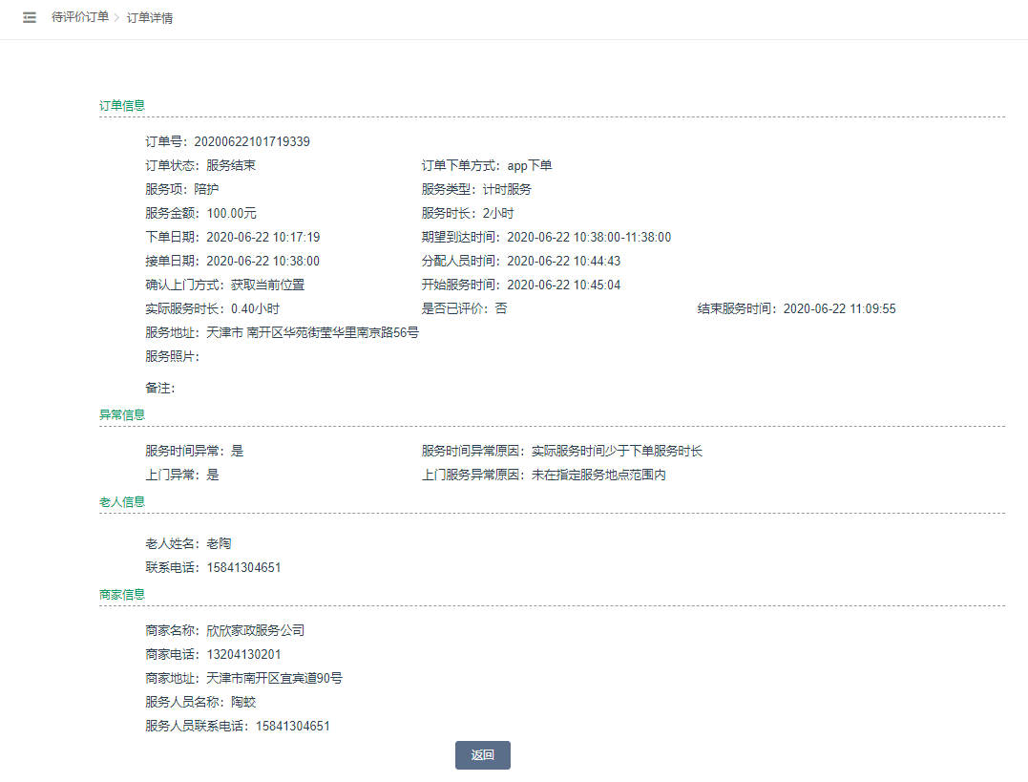

图4.3.1.6.5.2

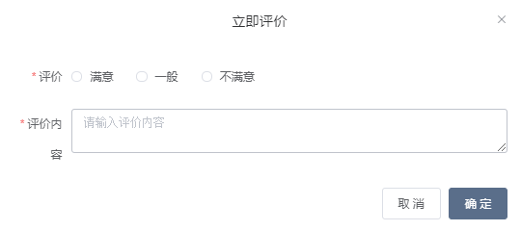

图4.3.1.6.5.3

#### 系统设置

##### 字典定义

系统使用字典定义页面，可以通过编码、名称进行查询，列表中可以看到编码、名称、描述、创建时间，可以进行添加、编辑、删除操作，如果操作正确，则实现相应效果，如果操作不正确，则给出相应错误提示，如图4.3.1.7.1.1所示。

* 功能描述

**搜索：**编码、名称。输入（选择）一项（几项），点击[搜索]，可以按照搜索条件进行搜索，显示搜索后的数据，如图4.3.1.7.1.2所示。

**添加：**用户输入*编码、*名称、描述。点击[确定]，如果所有必填项都正确填写可以正常添加，否则会给出相应错误提示，点击[取消]，则返回字典定义页面，如图4.3.1.7.1.3所示。

注意：编码与名称都不可以重复。

**编辑：**用户编辑*编码、*名称、描述，编辑时若有数据，则带出添加或编辑后保存的数据。点击[确定]，如果所有必填项都正确填写可以正常编辑，否则会给出相应错误提示，点击[取消]，则返回字典定义页面，如图4.3.1.7.1.4所示。

注意：编码与名称都不可以重复。

**删除：**点击[删除]，弹出提示框[您确定要删除么?]，点击[确定]，则删除该数据，点击[取消]，则返回字典定义页面，该数据没有删除，如图4.3.1.7.1.5所示。

* 系统界面

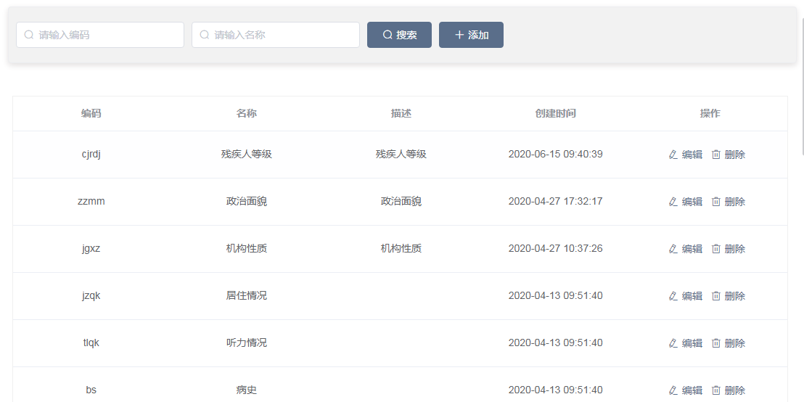

图4.3.1.7.1.1

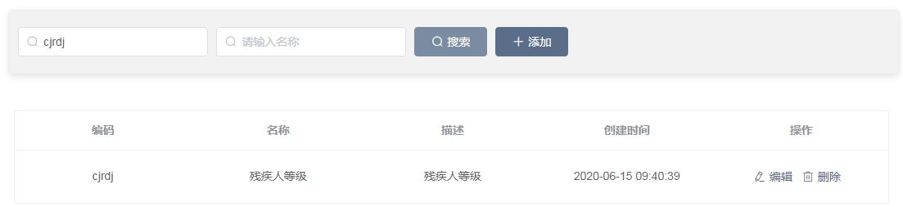

图4.3.1.7.1.2

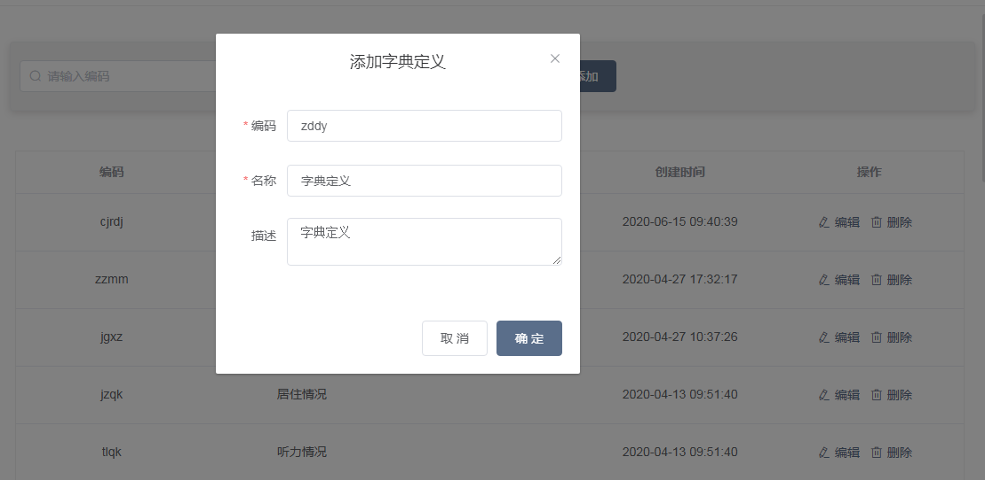

图4.3.1.7.1.3

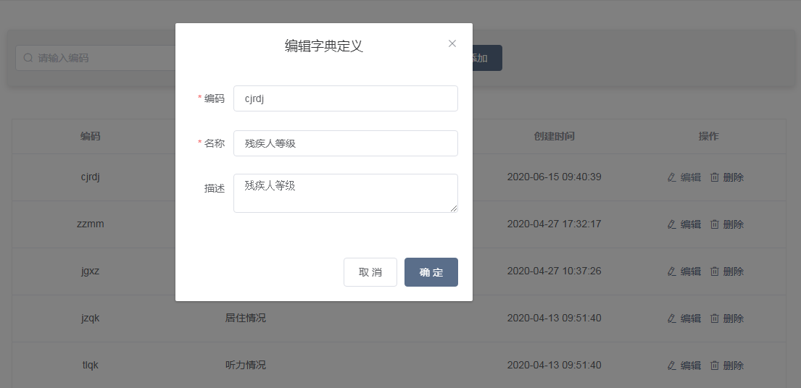

图4.3.1.7.1.4

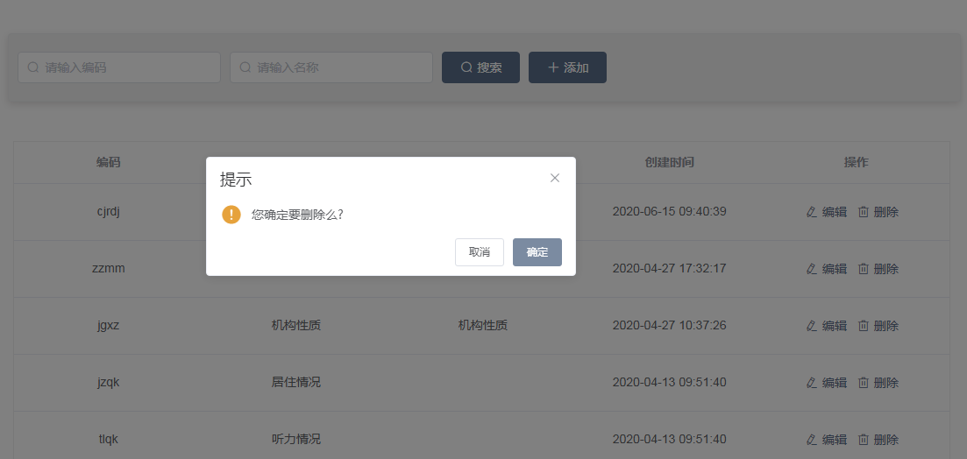

图4.3.1.7.1.5

##### 审批配置

系统使用审批配置页面，可以通过当前角色进行查询，列表中可以看到当前角色、一级审批角色、一级审批人、二级审批角色、二级审批人，可以进行添加、编辑、删除操作，如果操作正确，则实现相应效果，如果操作不正确，则给出相应错误提示，如图4.3.1.7.2.1所示。

* 功能描述

**搜索：**输入当前角色，点击[搜索]，可以按照搜索条件进行搜索，显示搜索后的数据，如图4.3.1.7.2.2所示。

**添加：**用户输入*当前角色、*一级审批角色、一级审批人、二级审批角色、二级审批人。点击[保存]，如果所有必填项都正确填写可以正常添加，否则会给出相应错误提示，点击[返回]，则返回审批配置页面，如图4.3.1.7.2.3所示。

**选择角色：**点击[选择角色]，进入选择角色页面，可以通过角色名称进行查询，列表中可以看到角色名称、描述、创建时间，点击[确定]，则选择该角色，如图4.3.1.7.2.4所示。

**选择一级审批角色：**点击[选择一级审批角色]，进入选择角色页面，可以通过角色名称进行查询，列表中可以看到角色名称、描述、创建时间，点击[确定]，则选择该角色。

**选择一级审批人：**点击[选择一级审批人]，进入选择审批人页面，可以通过用户名称、联系电话、所属街道、所属社区进行查询，列表中可以看到角用户名称、所属街道、所属社区、性别、联系电话、创建时间，点击[确定]，则选择该审批人，如图4.3.1.7.2.5所示。（只有先选择一级审批角色后，才可以选择一级审批人）

**选择二级审批角色：**点击[选择二级审批角色]，进入选择角色页面，可以通过角色名称进行查询，列表中可以看到角色名称、描述、创建时间，点击[确定]，则选择该角色。

**选择二级审批人：**点击[选择二级审批人]，进入选择审批人页面，可以通过用户名称、联系电话、所属街道、所属社区进行查询，列表中可以看到角用户名称、所属街道、所属社区、性别、联系电话、创建时间，点击[确定]，则选择该审批人。（只有先选择二级审批角色后，才可以选择二级审批人）

**编辑：**用户编辑入*一级审批角色、一级审批人、二级审批角色、二级审批人，编辑时若有数据，则带出添加或编辑后保存的数据。点击[保存]，如果所有必填项都正确填写可以正常编辑，否则会给出相应错误提示，点击[返回]，则返回审批配置页面，如图4.3.1.7.2.6所示。

注意：当前角色不可以编辑。

**删除：**点击[删除]，弹出提示框[您确定要删除么?]，点击[确定]，则删除该数据，点击[取消]，则返回审批配置页面，该数据没有删除，如图4.3.1.7.2.7所示。

* 系统界面

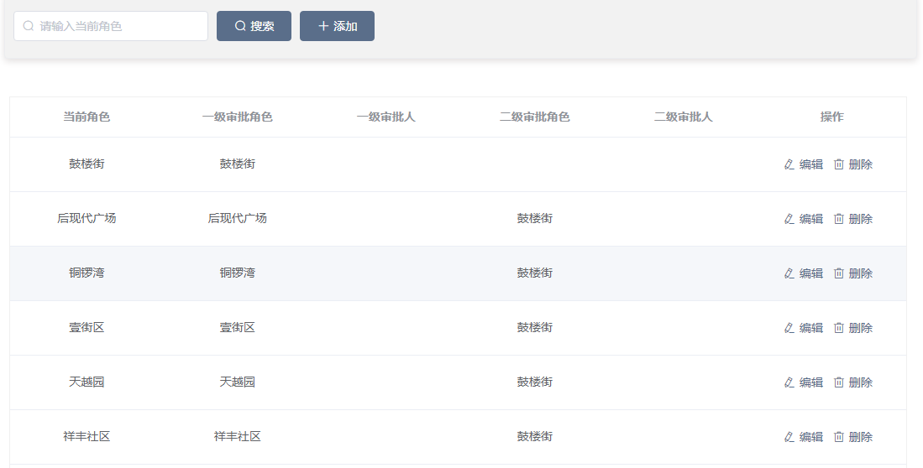

图4.3.1.7.2.1

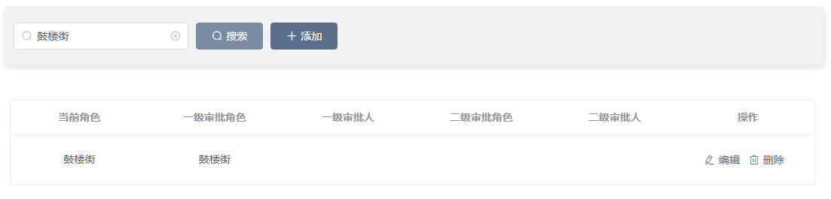

图4.3.1.7.2.2

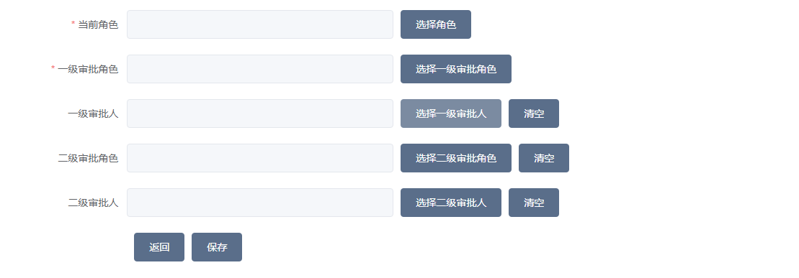

图4.3.1.7.2.3

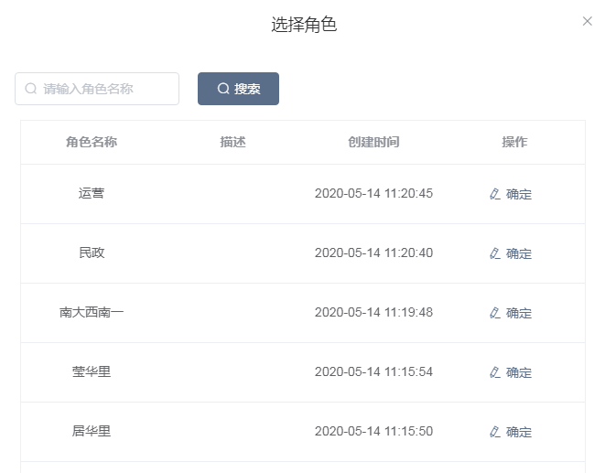

图4.3.1.7.2.4

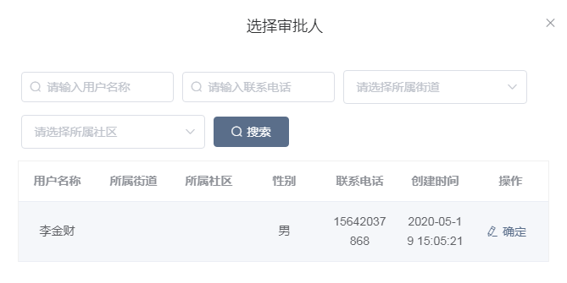

图4.3.1.7.2.5

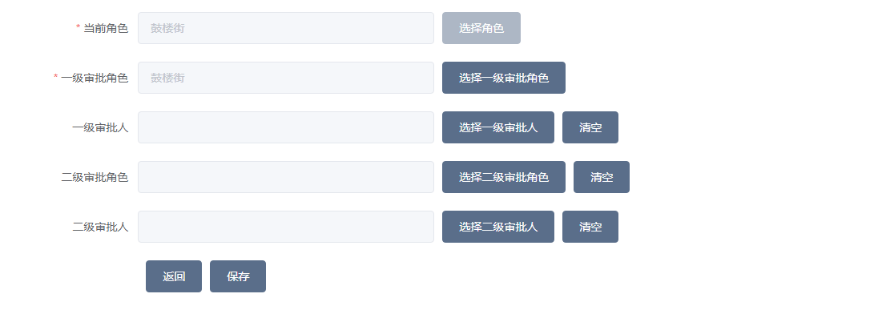

图4.3.1.7.2.6

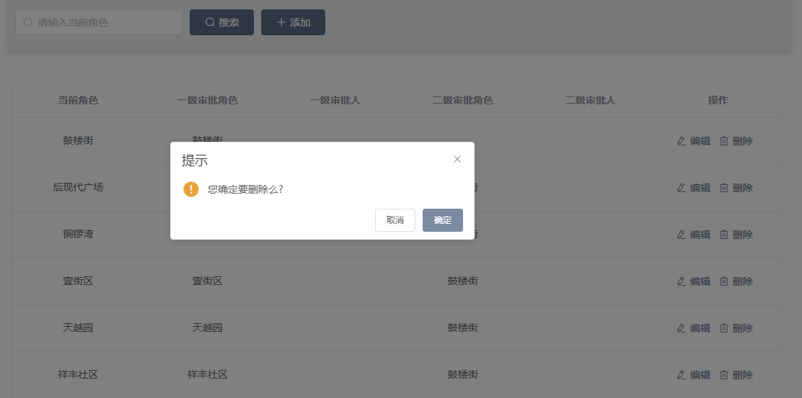

图4.3.1.7.2.7

### 养老服务门户网站

#### 用户登录

用户输入手机号或身份证号、密码，系统验证输入是否正确，如果正确可以进入网站首页；如果不正确给出手机号或身份证号、密码错误的相关提示，登录页面用户可以进行登录、注册、忘记密码、记住密码的操作。

* 功能描述

**登录：**用户输入手机号或身份证号、密码，点击[登录]，如果手机号或身份证号、密码正确将进入网站首页，否则会有相应的错误提示。如图4.3.2.1.1所示。

**注册：**用户输入手机号、短信验证码、身份证号码、密码，点击[注册]，如果手机号、短信验证码、身份证号码、密码正确将注册成功，否则会有相应的错误提示。如图4.3.2.1.2所示。

**忘记密码：**用户输入手机号、短信验证码、密码，点击[提交]，如果手机号、验证码、密码正确将注册成功，否则会有相应的错误提示。如图4.3.2.1.3所示。

**记住密码：**勾选[记住密码]选项，会记录本次输入的手机号或身份证号、密码，用户下次登录时无需重新输入。如图4.3.2.1.4所示。

* 系统界面

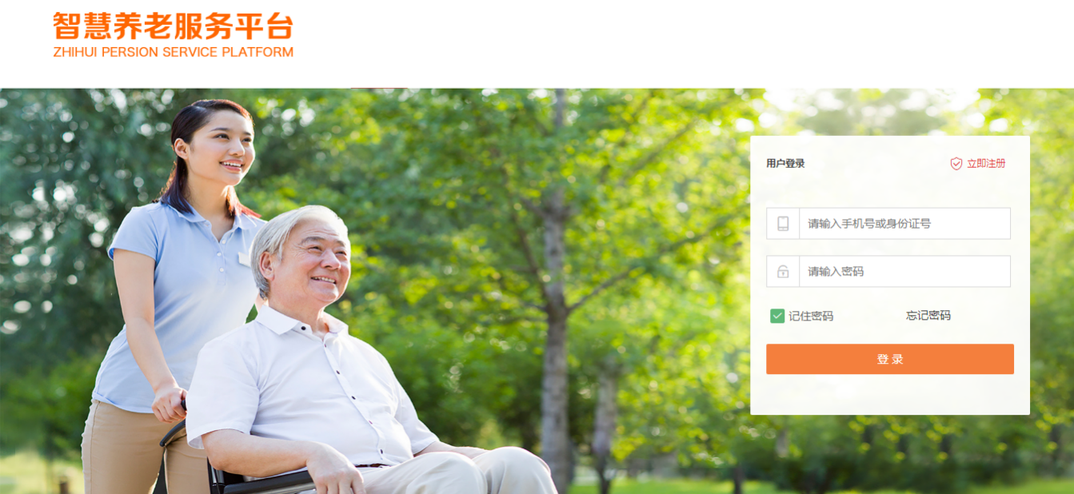

图4.3.2.1.1

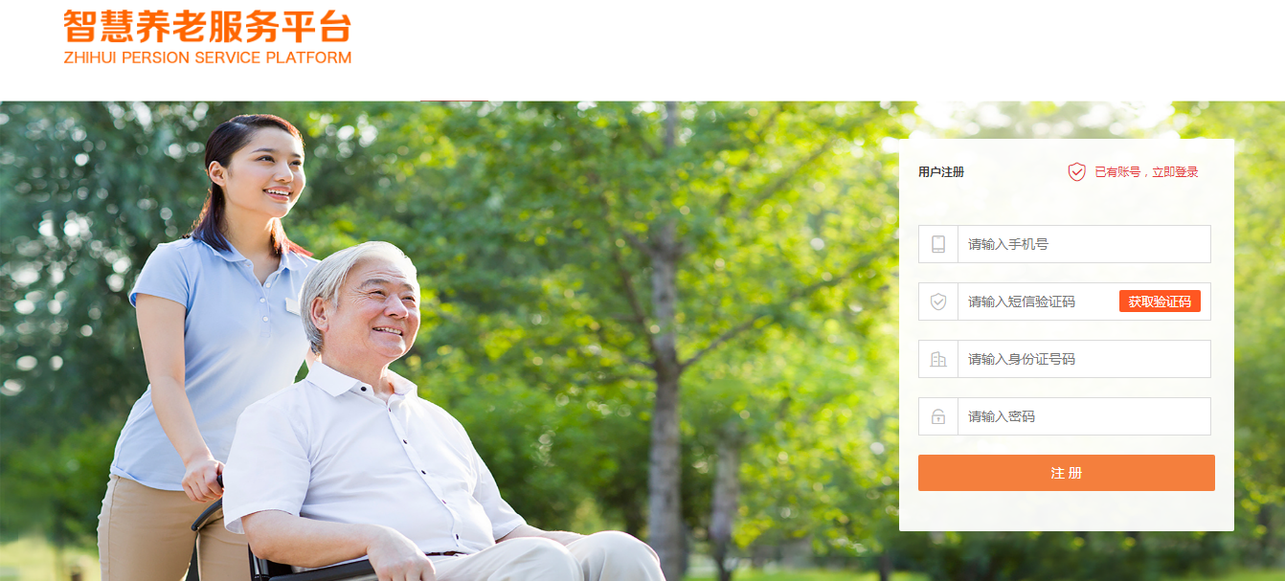

图4.3.2.1.2

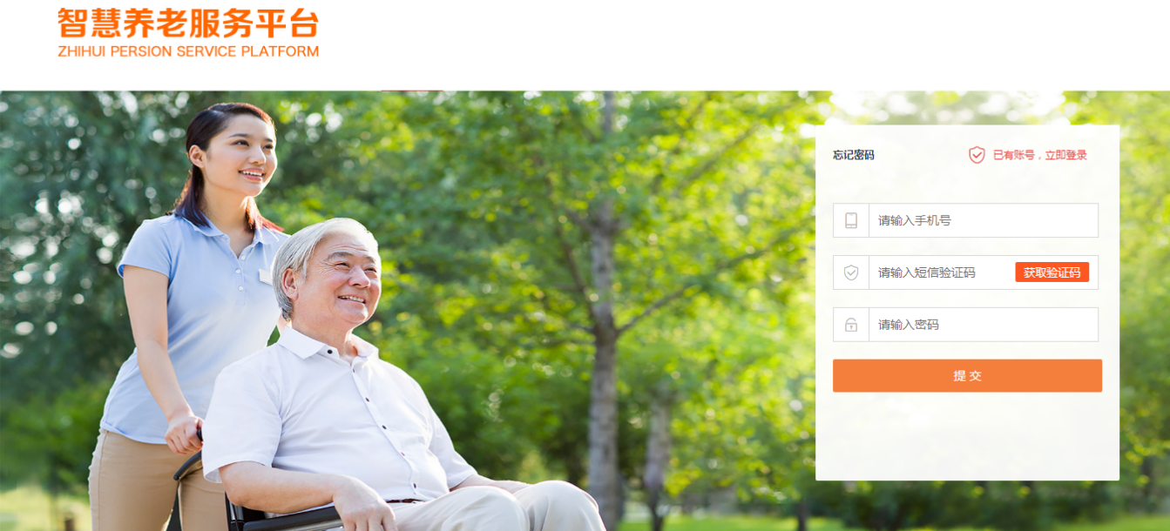

图4.3.2.1.3

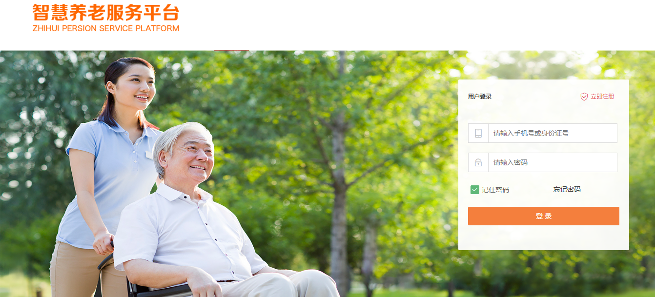

图4.3.2.1.4

#### 用户登出

在网站中，点击[退出]即可进行退出登录操作。

* 功能描述

**退出登录：**用户点击[退出]，则退出登录回到网站登录页面，如图 4.3.2.2.1所示。

* 系统界面

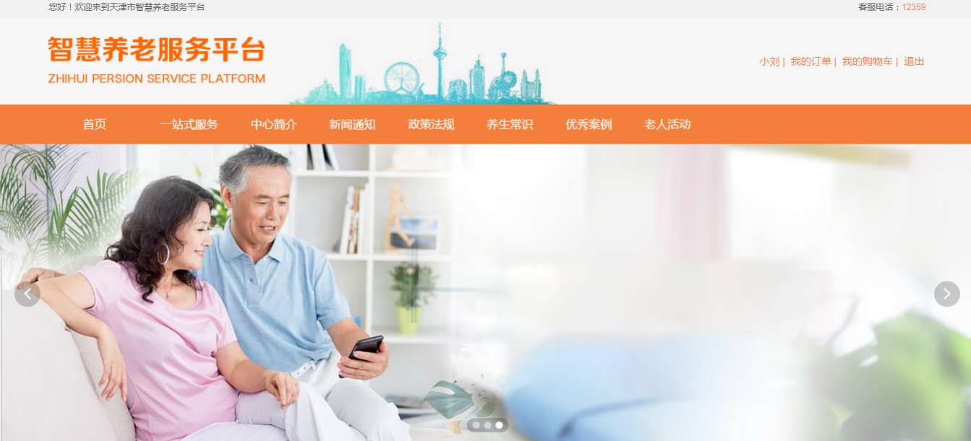

图 4.3.2.2.1

#### 首页

在网站首页展示轮播图、一站式服务、中心简介、新闻通知、政策法规、养生常识、优秀案例、老人活动、我的订单、我的购物车等模块，下方快速导航、友情链接皆可以点击查看，三个APP二维码可以扫描下载。

* 功能描述

**首页：**点击轮播图，可以进入到轮播图详情页面，点击一一站式服务、中心简介、新闻通知、政策法规、养生常识、优秀案例、老人活动、我的订单、我的购物车模块进入对应的页面，点击快速导航、友情链接可以进入对应的页面，扫描三个APP二维码可以下载，如图4.3.2.3.1所示。

* 系统界面

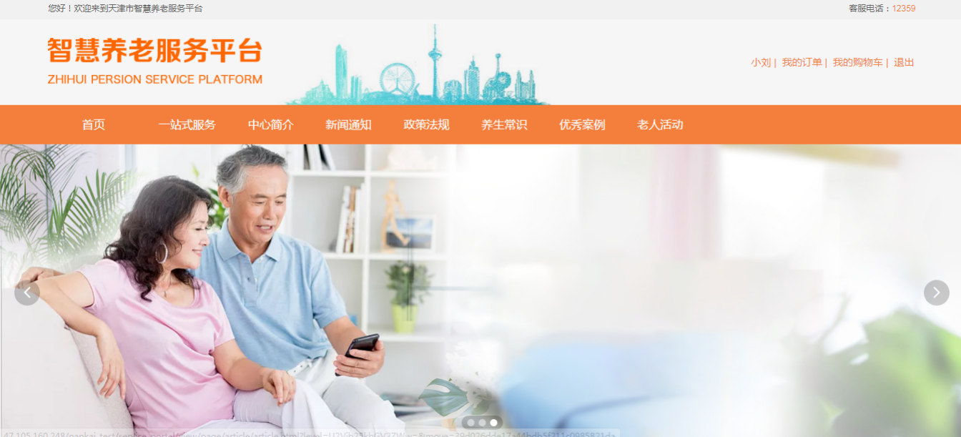

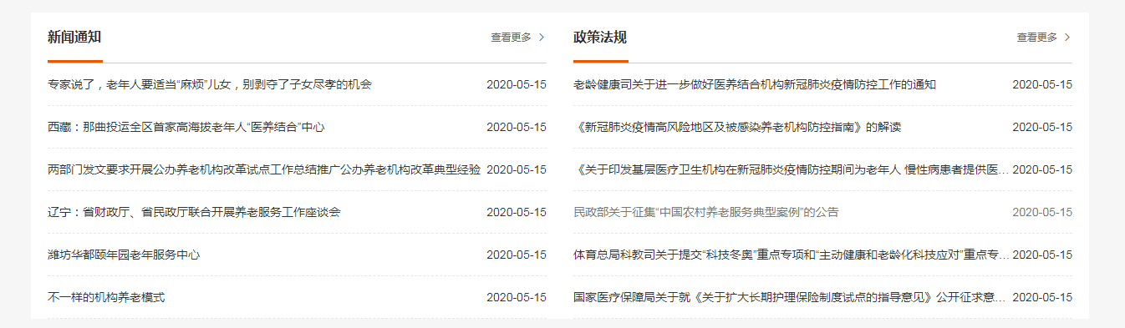

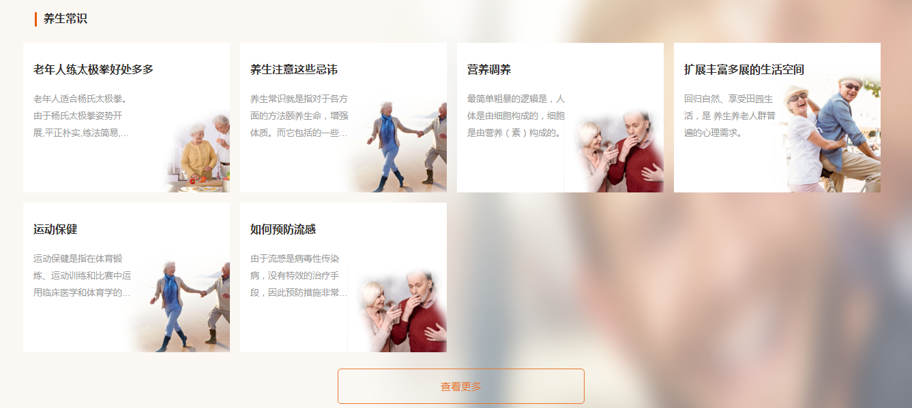

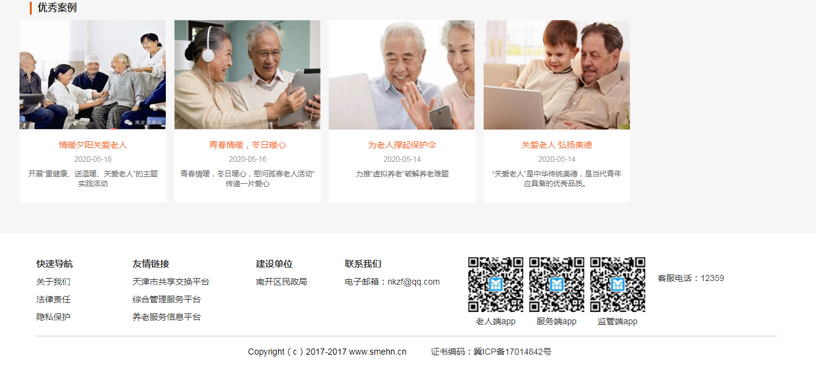

图4.3.2.3.1

#### 一站式服务

在一站式服务页面，选择服务项进行下单，可以选择服务分类，输入服务项进行搜索，服务列表展示服务项、简介、服务金额、服务时长（服务次数、计价单位），如图4.3.2.4.1所示。

* 功能描述

**选择分类与搜索：**进入一站式服务页面，选择分类或者输入服务项，点击[搜索]，可以按照搜索条件进行搜索，显示搜索后的数据，如图 4.3.2.4.2所示。

**预定：**进入一站式服务页面，点击[预定]，进入确认订单信息页面，如图 4.3.2.4.3所示。

**确认下单：**进入确认订单信息页面，点击[确认下单]，已经完善信息的老人，提示下单成功，返回一站式服务页面，没有完善信息的老人，跳转至完善信息页面，如图4.3.2.4.4所示。

**加入购物车：**进入确认订单信息页面，点击[加入购物车]，已经完善信息的老人，提示添加购物车成功，返回一站式服务页面，没有完善信息的老人，提示服务地址不能为空，添加服务地址后，提示添加购物车成功，返回一站式服务页面，如图 4.3.2.4.5所示。

**立即选择服务商：**进入确认订单信息页面，点击[立即选择服务商]，进入到服务商列表页面。该页面可以选择中意的服务商，如图 4.3.2.4.6所示。

**查看服务商详情：**在立即选择服务商页面，点击[立即选择服务商]，进入到服务商列表页面，点击任意服务商，进入该服务商详情页面，展示服务商图片、服务商名称、地址、电话、营业时间、简介、评价信息，如图4.3.2.4.7所示。

**清空服务商：**进入确认订单信息页面，点击[清空]，所选服务商被清空，如图 4.3.2.4.8所示。

**选择预约服务时间：**进入确认订单信息页面，点击[选择预约服务时间]，弹出选择预约服务时间页面，该页面可以选择想要的服务时间，如图4.3.2.4.9所示。

**清空预约服务时间：**进入确认订单信息页面，点击[清空]，所选预约服务时间被清空，如图4.3.2.4.10所示。

温馨提示：

1. 单价服务项目的计价单位默认值为1，用户根据实际情况修改。
2. 服务手机号默认值为个人信息中的手机号（即注册时的手机号），用户可以根据实际情况修改。
3. 服务街道默认值为个人信息中的服务街道，用户可以根据实际情况修改。
4. 服务社区默认值为个人信息中的服务社区，用户可以根据实际情况修改。
5. 服务详细地址默认值为个人信息中的服务详细地址，用户可以根据实际情况修改。
6. 服务金额显示的是运营人员后台设置的市场金额。
7. 服务商列表中显示的金额是用户所选服务项在该服务商下设置的服务金额，区别于市场金额。用户选择服务商后，服务金额即显示服务商设置的服务金额。

* 系统界面

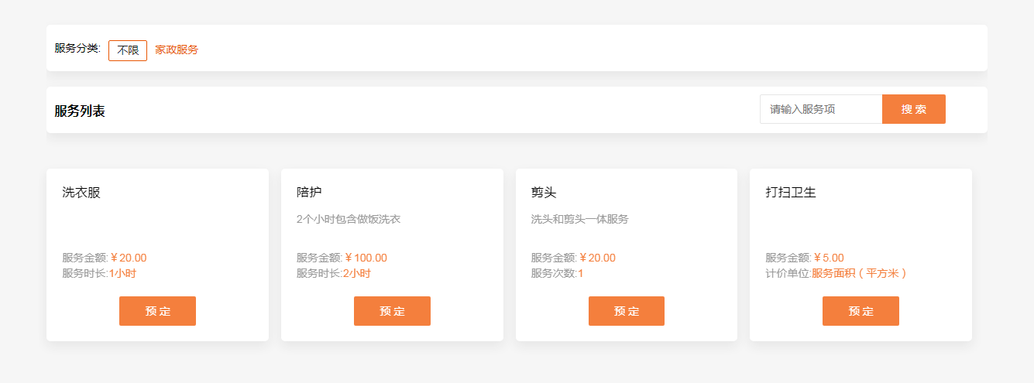

图4.3.2.4.1

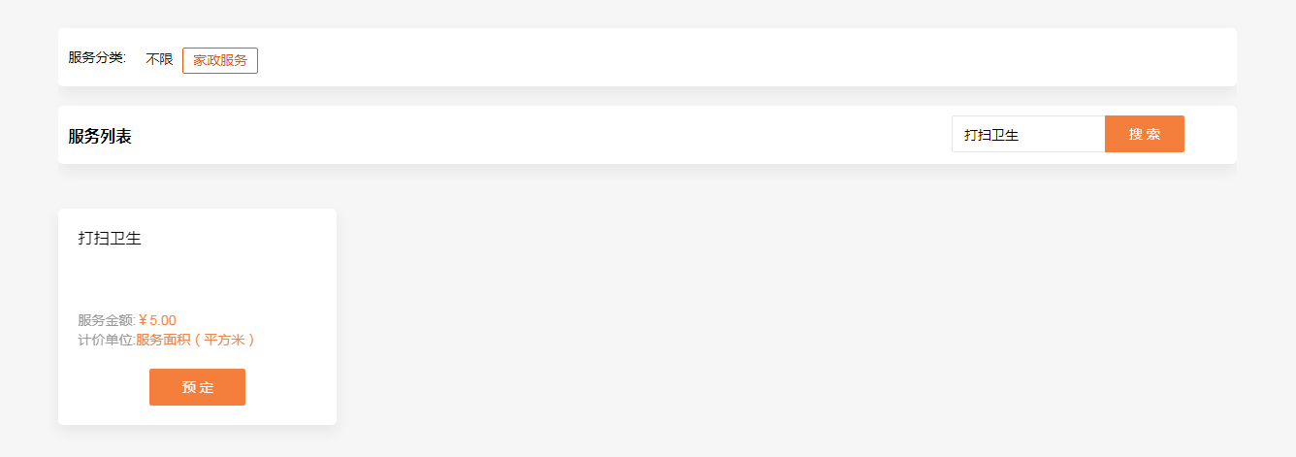

图4.3.2.4.2

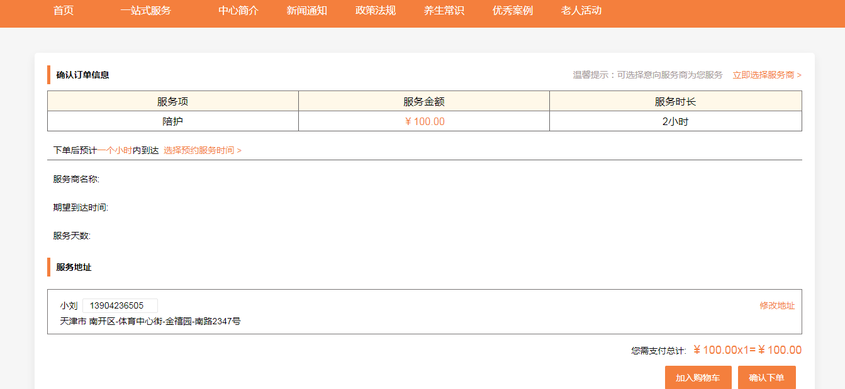

图4.3.2.4.3

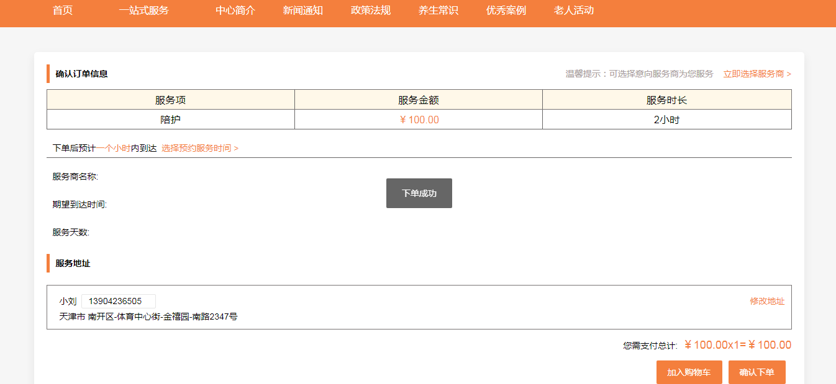

图4.3.2.4.4

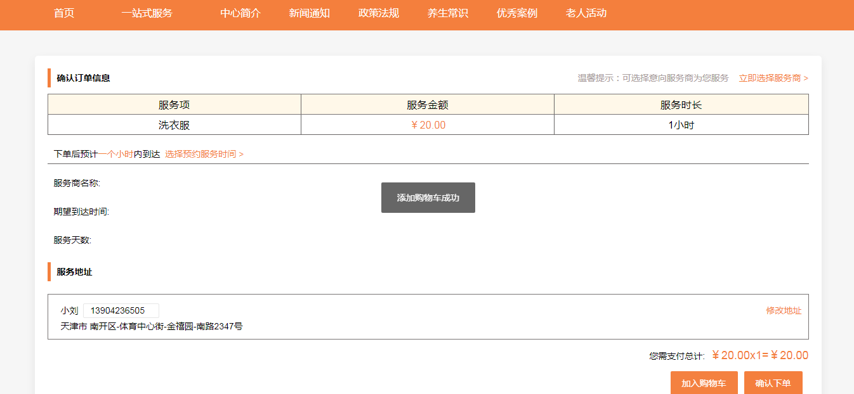

图4.3.2.4.5

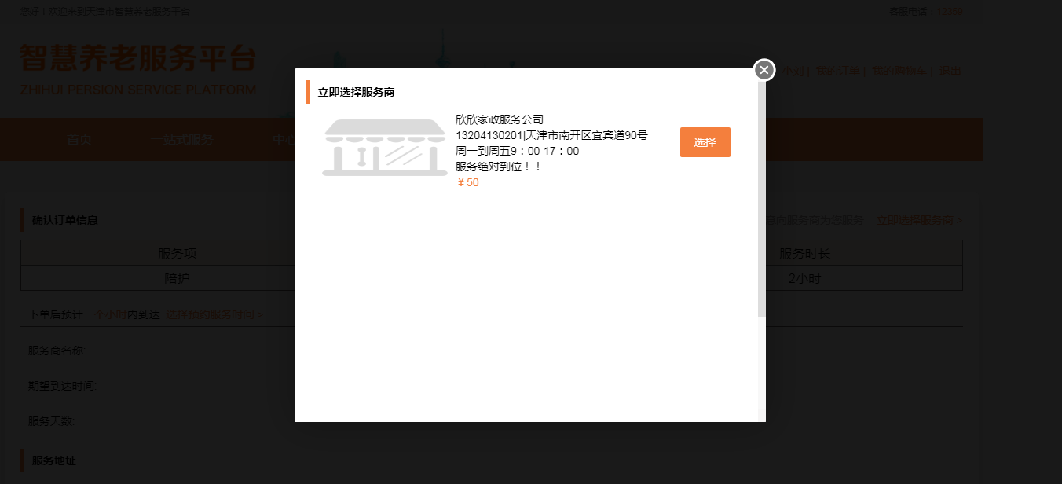

图4.3.2.4.6

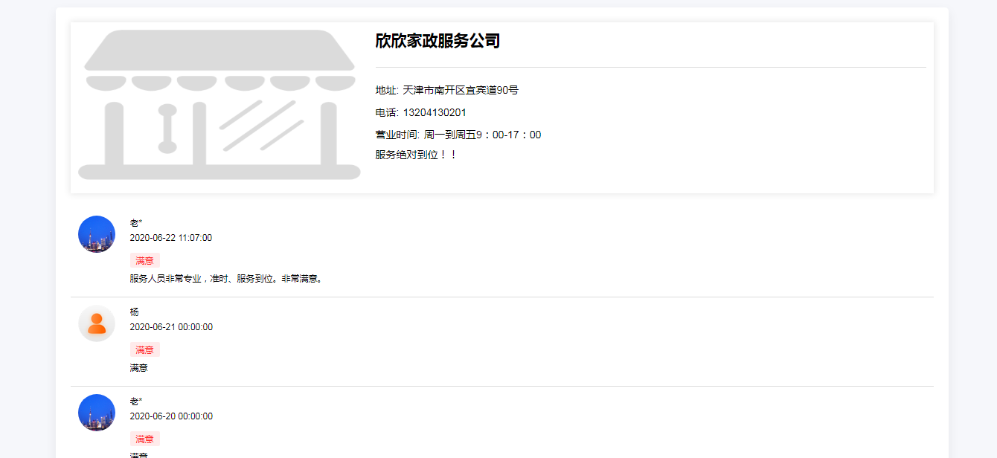

图4.3.2.4.7

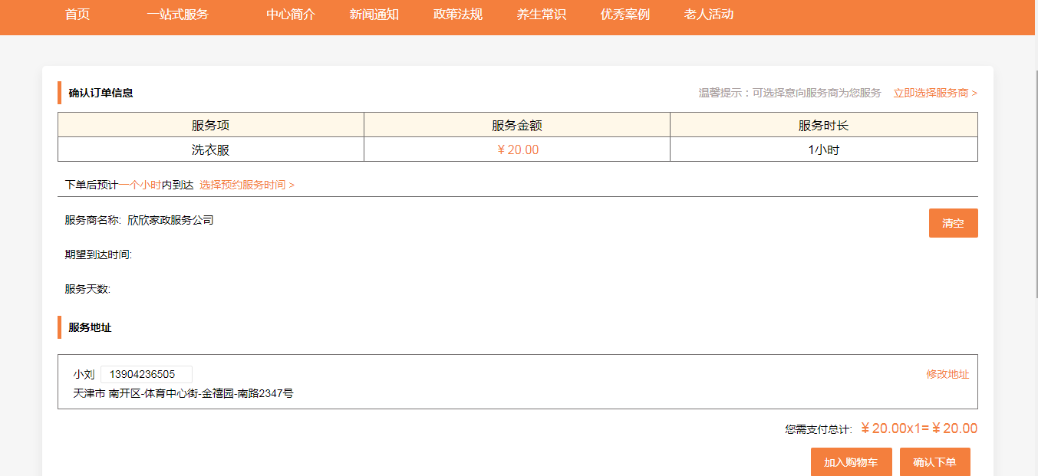

图4.3.2.4.8

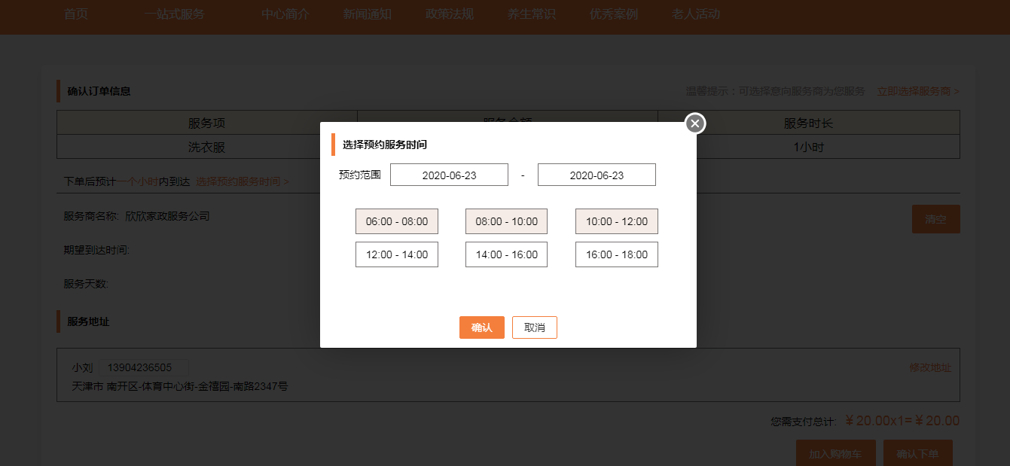

图4.3.2.4.9

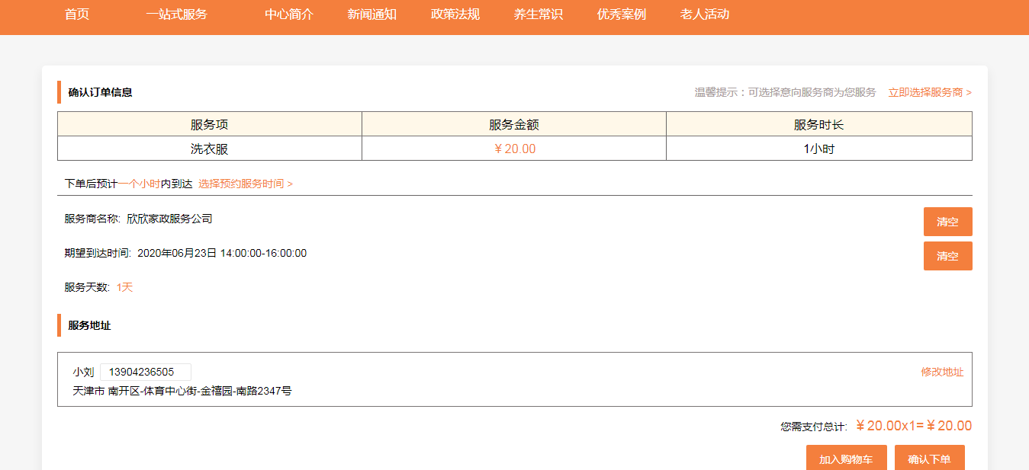

图4.3.2.4.10

#### 中心简介

在中心简介页面，可以查看中心简介的详细内容。

* 功能描述

**查看中心简介：**在导航栏中，点击[中心简介]模块，进入对应的页面，展示文章标题、发布时间、来源、内容，如图 4.3.2.5.1所示。

* 系统界面

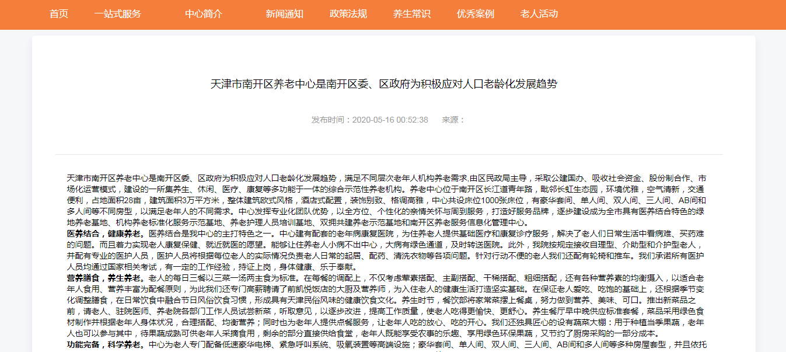

图 4.3.2.5.1

#### 新闻通知

在新闻通知页面，可以查看新闻通知列表，还可以查看新闻通知的详细内容。

* 功能描述

**新闻通知列表：**在导航栏中，点击[新闻通知]模块，进入对应的页面，展示文章标题、发布时间，如图 4.3.2.6.1所示。

**查看新闻通知：**在新闻通知列表，点击任意一条，进入对应的页面，展示文章标题、发布时间、来源、内容，如图 4.3.2.6.2所示。

* 系统界面

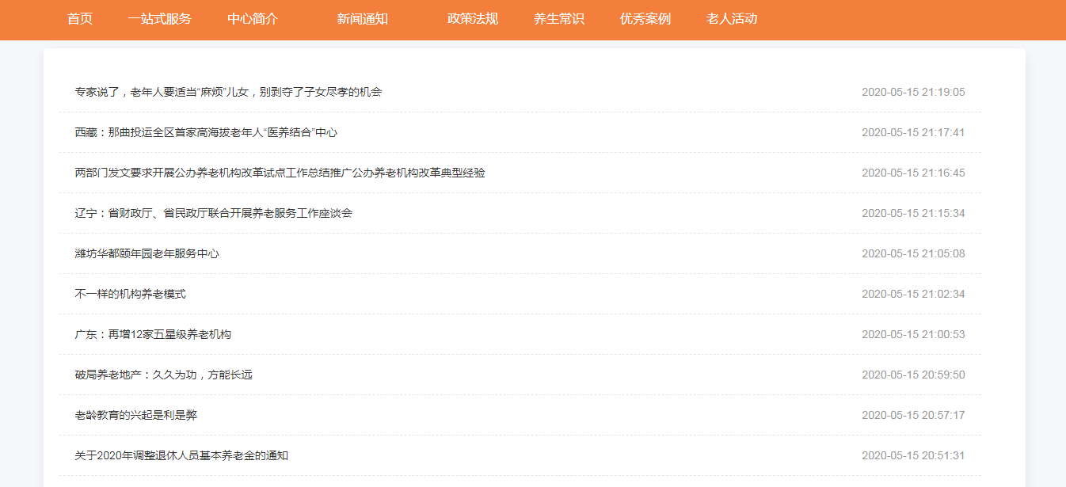

图 4.3.2.6.1

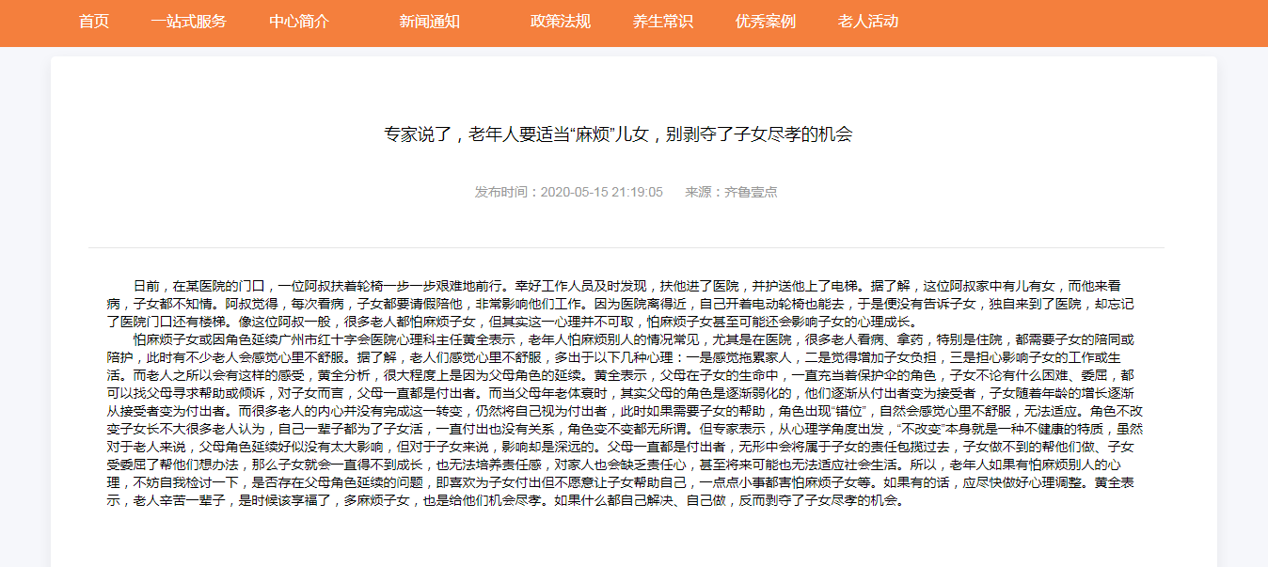

图 4.3.2.6.2

#### 政策法规

在政策法规页面，可以查看政策法规列表，还可以查看政策法规的详细内容。

* 功能描述

**政策法规列表：**在导航栏中，点击[政策法规]模块，进入对应的页面，展示文章标题、发布时间，如图 4.3.2.7.1所示。

**查看政策法规：**在政策法规列表，点击任意一条，进入对应的页面，展示文章标题、发布时间、来源、内容，如图 4.3.2.7.2所示。

* 系统界面

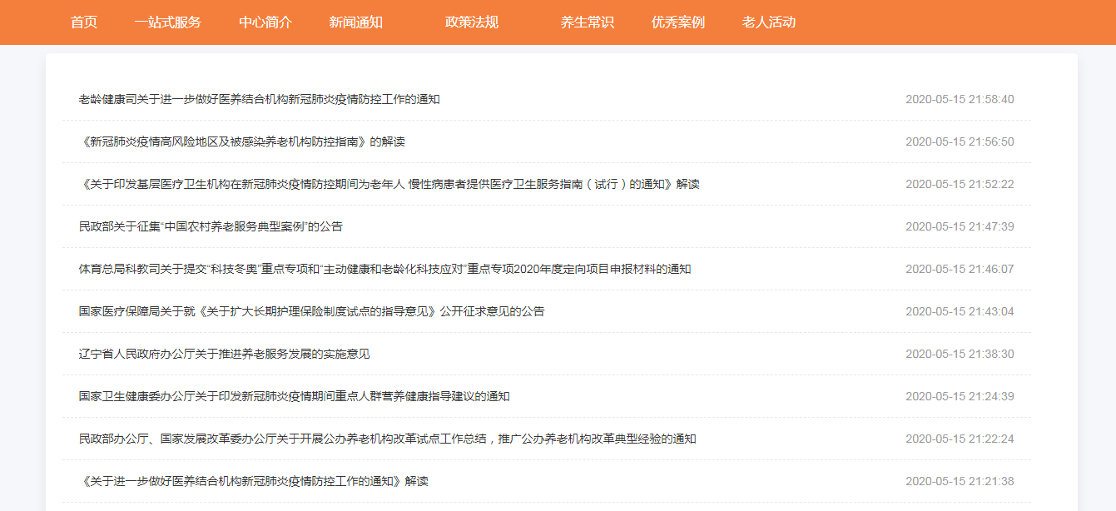

图 4.3.2.7.1

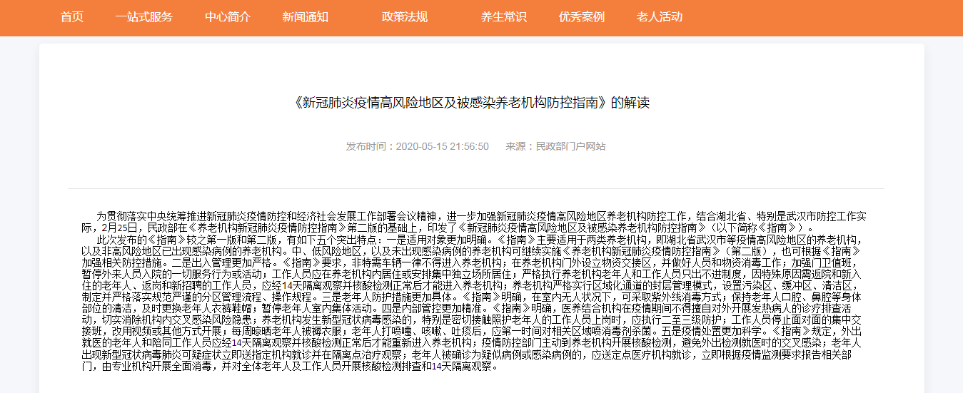

图 4.3.2.7.2

#### 养生常识

在养生常识页面，可以查看养生常识列表，还可以查看养生常识的详细内容。

* 功能描述

**养生常识列表：**在导航栏中，点击[养生常识]模块，进入对应的页面，展示文章标题、发布时间，如图 4.3.2.8.1所示。

**查看养生常识：**在养生常识列表，点击任意一条，进入对应的页面，展示文章标题、发布时间、来源、内容，如图 4.3.2.8.2所示。

* 系统界面

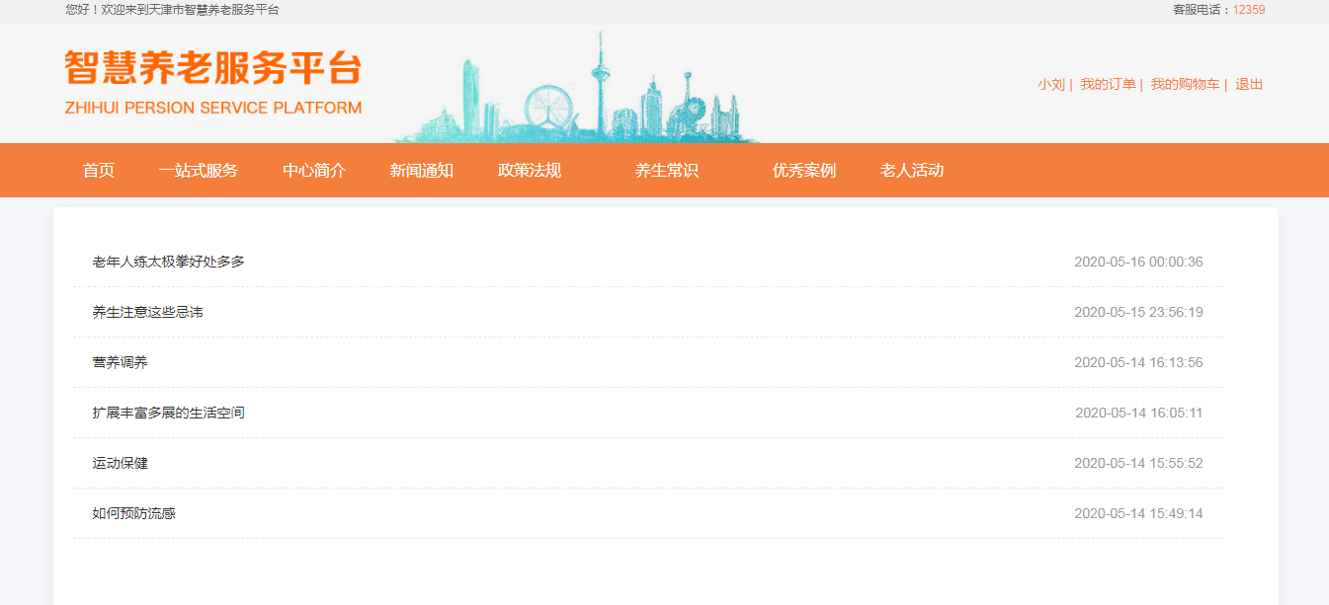

图 4.3.2.8.1

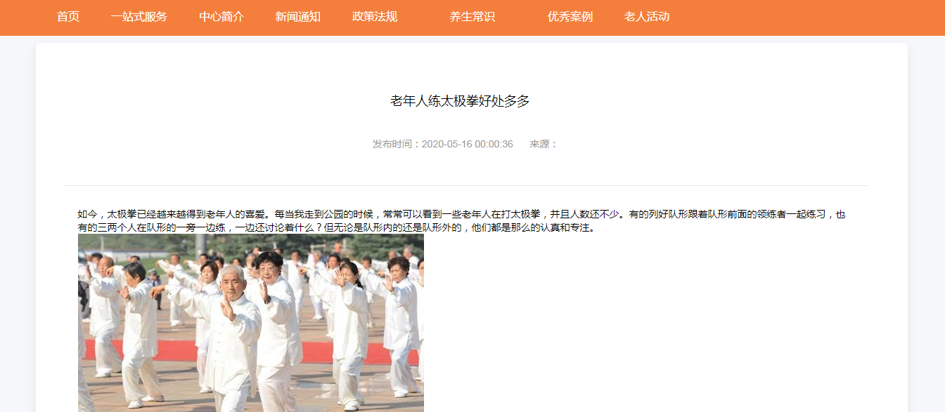

图 4.3.2.8.2

#### 优秀案例

在优秀案例页面，可以查看优秀案例列表，还可以查看优秀案例的详细内容。

* 功能描述

**优秀案例列表：**在导航栏中，点击[优秀案例]模块，进入对应的页面，展示文章标题、发布时间，如图 4.3.2.9.1所示。

**查看优秀案例：**在优秀案例列表，点击任意一条，进入对应的页面，展示文章标题、发布时间、来源、内容，如图 4.3.2.9.2所示。

* 系统界面

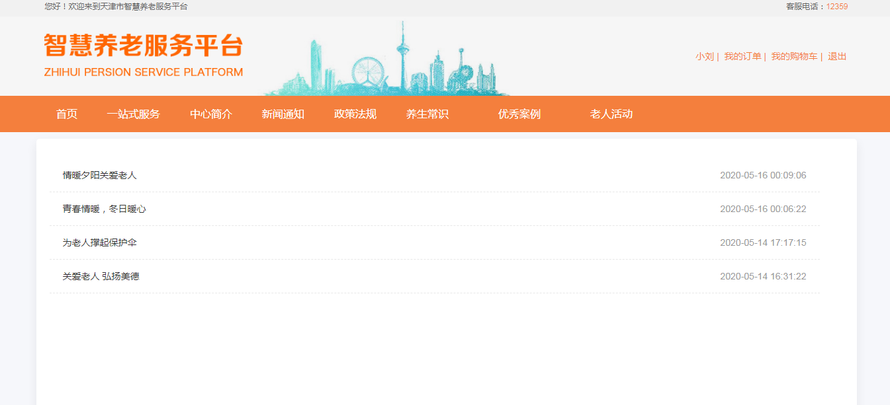

图 4.3.2.9.1

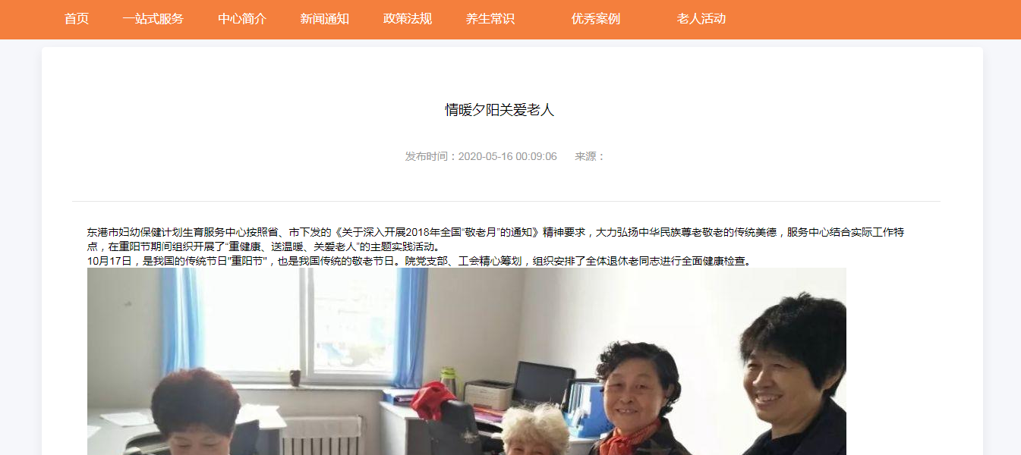

图 4.3.2.9.2

#### 老人活动

在老人活动页面，可以选择活动分类或者选择活动时间进行搜索，能查看老人活动列表，还可以查看老人活动的详细内容。

* 功能描述

**选择活动分类与搜索活动时间：**进入老人活动页面，选择活动分类或者选择活动时间，点击[搜索]，可以按照搜索条件进行搜索，显示搜索后的数据，如图 4.3.2.10.1所示。

**老人活动列表：**在导航栏中，点击[老人活动]模块，进入对应的页面，展示文章标题、活动时间、活动地点，如图 4.3.2.10.2所示。

**查看老人活动：**在老人活动列表，点击任意一条，进入对应的页面，展示文章标题、发布时间、主办单位、承办单位、活动时间、联系人、联系电话、活动地址、活动内容、活动地址，如图 4.3.2.10.3所示。

* 系统界面

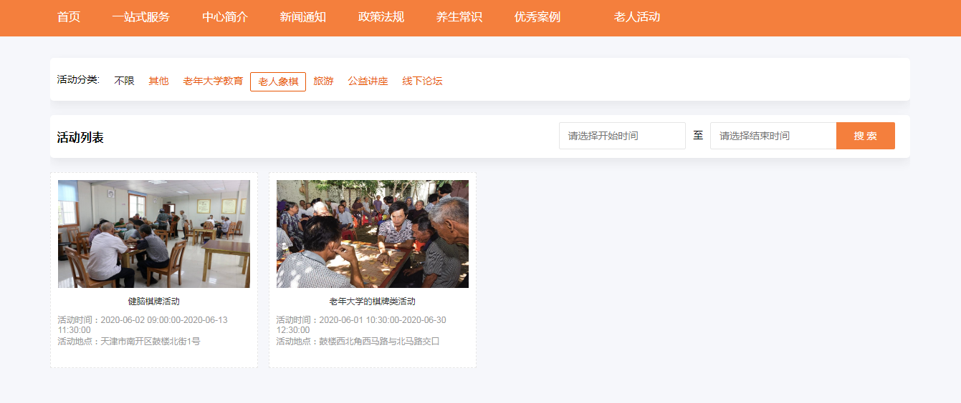

图 4.3.2.10.1

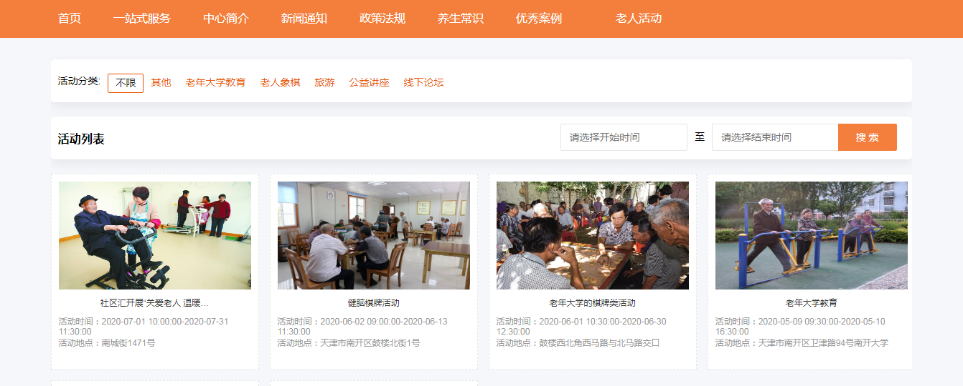

图 4.3.2.10.2

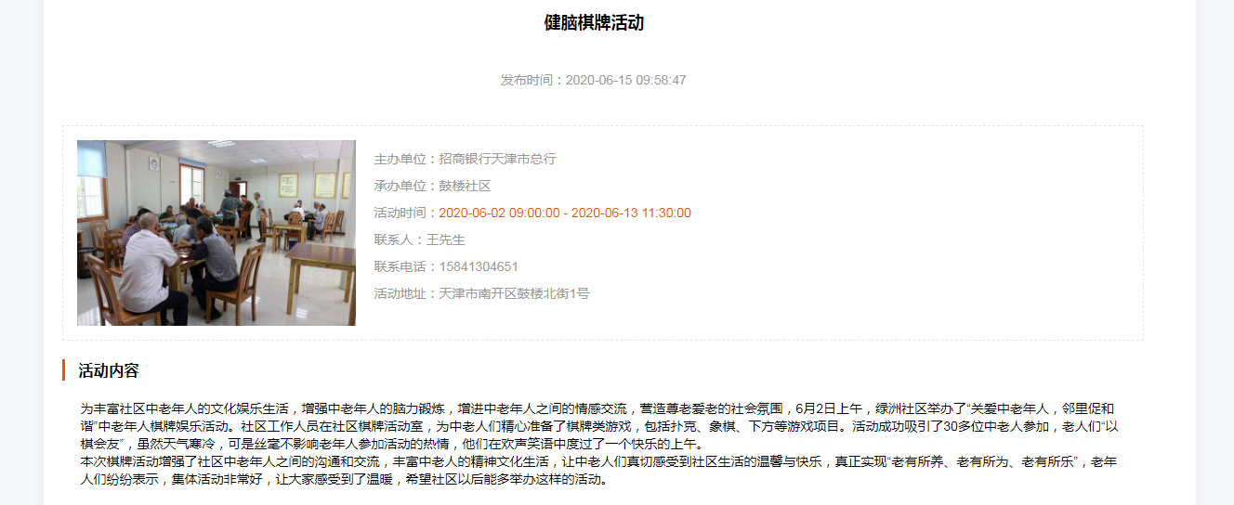

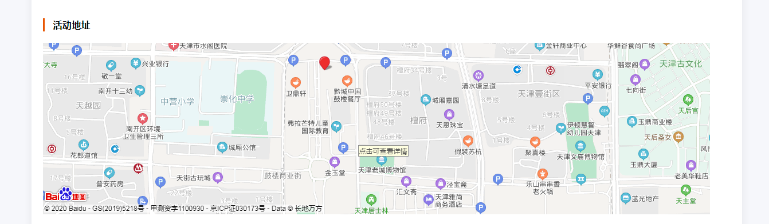

图 4.3.2.10.3

#### 个人信息

##### 账户设置

在个人信息--账户设置页面，可以修改头像，修改密码，查看身份证号和手机号，如图4.3.2.11.1.1所示。

* 功能描述

**修改头像：**进入个人信息--账户设置页面，点击[修改头像]，则可以修改用户头像。

**修改密码：**进入个人信息--账户设置页面，点击[修改密码]，弹出修改密码输入框，用户输入旧密码、新密码、确认密码，点击[确认修改]，提示[修改密码成功]；否则会给出相应错误提示。如图4.3.2.11.1.2所示。

* 系统界面

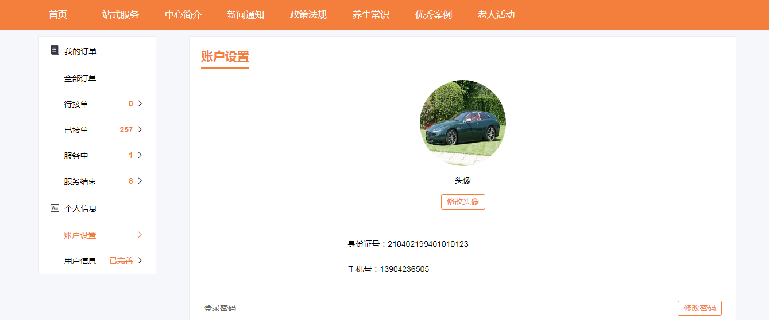

图4.3.2.11.1.1

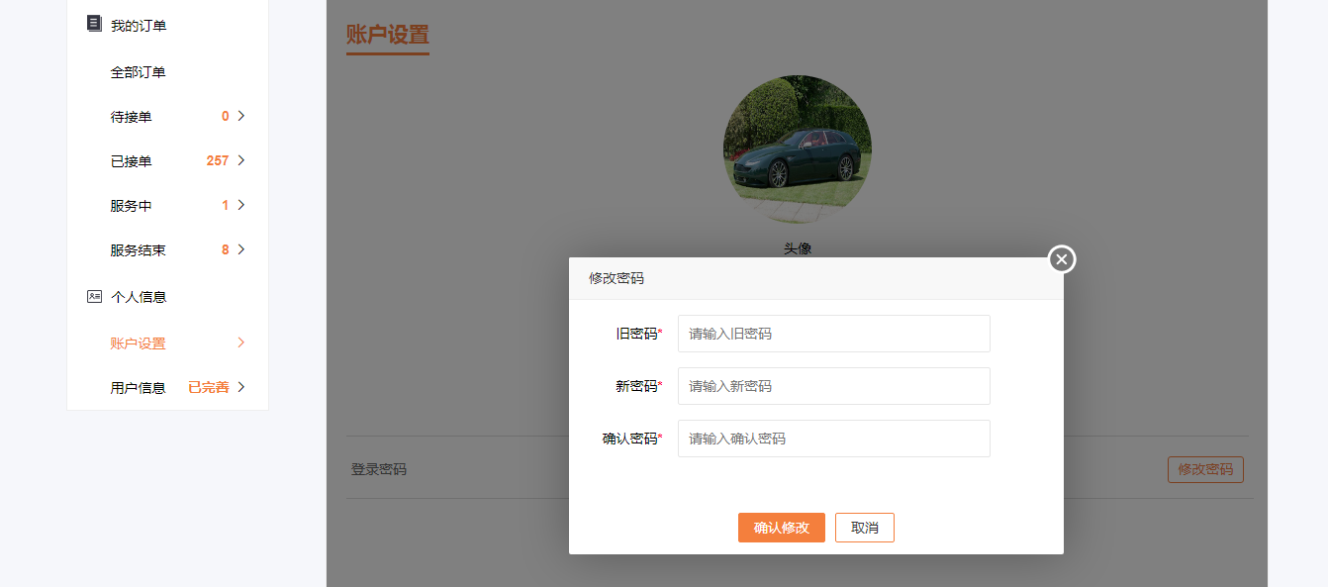

图4.3.2.11.1.2

##### 用户信息

在个人信息--用户信息页面，可以查看和修改姓名、服务地、服务详细地址。

* 功能描述

**修改用户信息：**进入个人信息--用户信息页面，可以修改姓名、服务地、服务详细地址。

姓名、服务地、服务详细地址都为必填项，服务地默认南开区，其他街道和社区可以修改。

注意：1、未完善的信息的老人，用户信息显示未完善，姓名、服务地、服务详细地址皆为空，右上角显示手机号或者身份证号，如图4.3.2.11.2.1所示。

2、完善信息的老人，用户信息显示已完善，姓名、服务地、服务详细地址为完善过后的信息，可以修改，右上角显示姓名，如图4.3.2.11.2.2所示。

* 系统界面

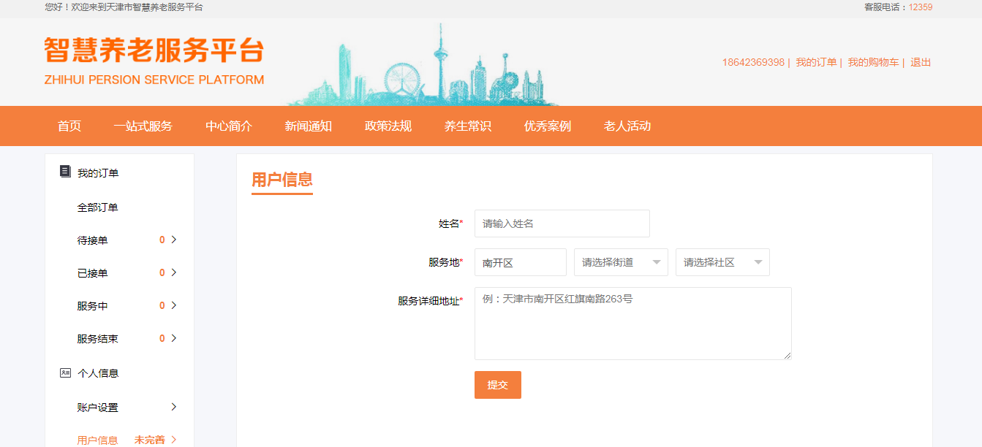

图4.3.2.11.2.1

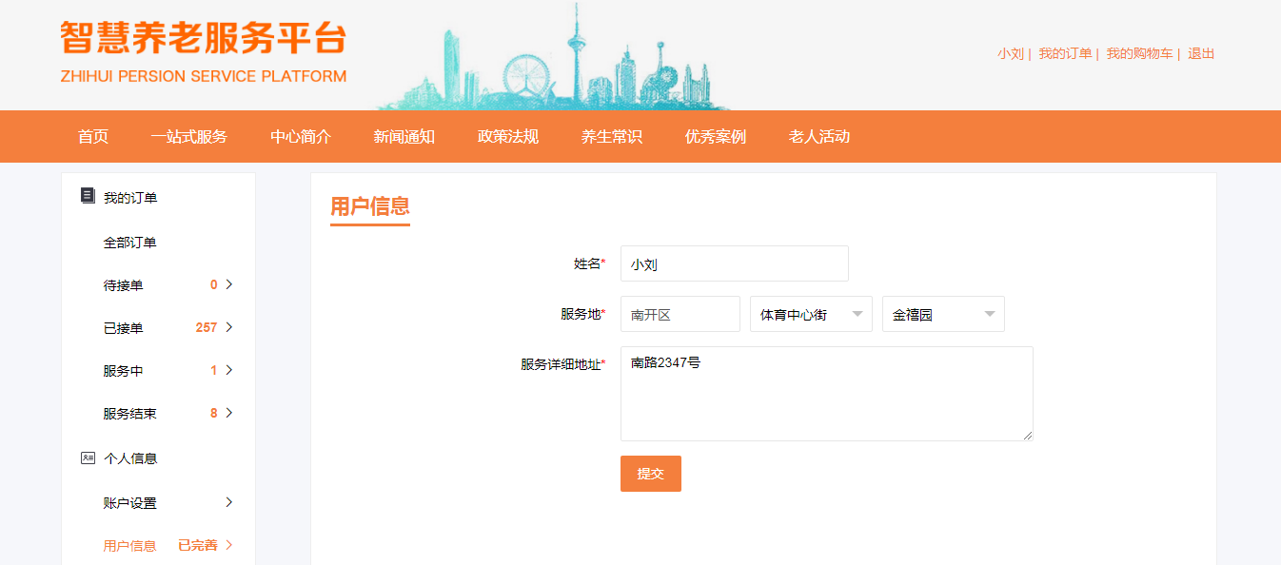

图4.3.2.11.2.2

#### 我的订单

在我的订单页面，左方显示全部订单、待接单、已解答、服务中、服务结束，上方可以查看近三个月（近半年、近一年）的订单，订单状态分为待接单、已解答、服务中、服务结束、已取消；可以通过订单号搜索订单；列表显示订单号、服务项、下单时间、期望到达时间、姓名、手机号、金额（如果是单价服务，金额即总额）、订单状态，可操作项（取消订单、去评价），如果操作正确，则实现相应效果，如果操作不正确，则给出相应错误提示。

* 功能描述

**切换效果：**点击切换[全部订单]、[待接单]、[已接单]、[服务中]、[服务结束]，进入对应的列表页。选择任意一条点击可进入订单详情页面如图4.3.2.12.1、图4.3.2.12.2、图4.3.2.12.3、图4.3.2.12.4、图4.3.2.12.5所示。

**搜索：**输入订单号，点击[搜索]，页面显示对应的订单数据，如图4.3.2.12.6所示。

**取消订单：**待接单列表或详情中，点击[取消订单]，取消原因是选填项，点击[确定]，订单被取消，取消的订单在全部订单或已取消列表中查找，如图4.3.2.12.7、图4.3.2.12.8所示。

**评价：**

1. 服务结束列表，点击[去评价]，填写评价内容，点击[提交]。如图4.3.2.12.9所示。
2. 服务结束详情，填写评价内容，点击[立即评价]。 如图4.3.2.12.10所示。

**查看订单详情：**在我的订单中点击[订单详情]，进入订单详情页面，如图4.3.2.12.11、图4.3.2.12.12、图4.3.2.12.13、图4.3.2.12.14、图4.3.2.12.15所示。

1. 待接单：显示订单信息（订单号、下单时间、订单类型、服务地址、期望到达时间），订单流转状态，订单服务项信息（服务项、服务金额、计时服务（计次服务、计价单位）、确认码、确认订单二维码），[取消订单]操作。
2. 已接单：显示订单信息（订单号、下单时间、订单类型、服务地址、期望到达时间），订单流转状态，订单服务项信息（服务项、服务金额、计时服务（计次服务、计价单位）、确认码、确认订单二维码），商家信息（商家名称、商家电话、营业时间、商家地址、服务人员名称、服务人员电话）。
3. 服务中：显示订单信息（订单号、下单时间、订单类型、服务地址、期望到达时间），订单流转状态，订单服务项信息（服务项、服务金额、计时服务（计次服务、计价单位）、确认码、确认订单二维码），商家信息（商家名称、商家电话、营业时间、商家地址、服务人员名称、服务人员电话）。
4. 服务结束：显示订单信息（订单号、下单时间、订单类型、服务地址、期望到达时间），订单流转状态，订单服务项信息（服务项、服务金额、计时服务（计次服务、计价单位）、确认码、确认订单二维码），商家信息（商家名称、商家电话、营业时间、商家地址、服务人员名称、服务人员电话），评价信息，服务信息。
5. 已取消：显示订单信息（订单号、下单时间、订单类型、服务地址、期望到达时间），订单流转状态，订单服务项信息（服务项、服务金额、计时服务（计次服务、计价单位）、确认码、确认订单二维码），取消时间、取消原因。

注意：如果是单价服务，订单服务项信息增加一个总额。

* 系统界面

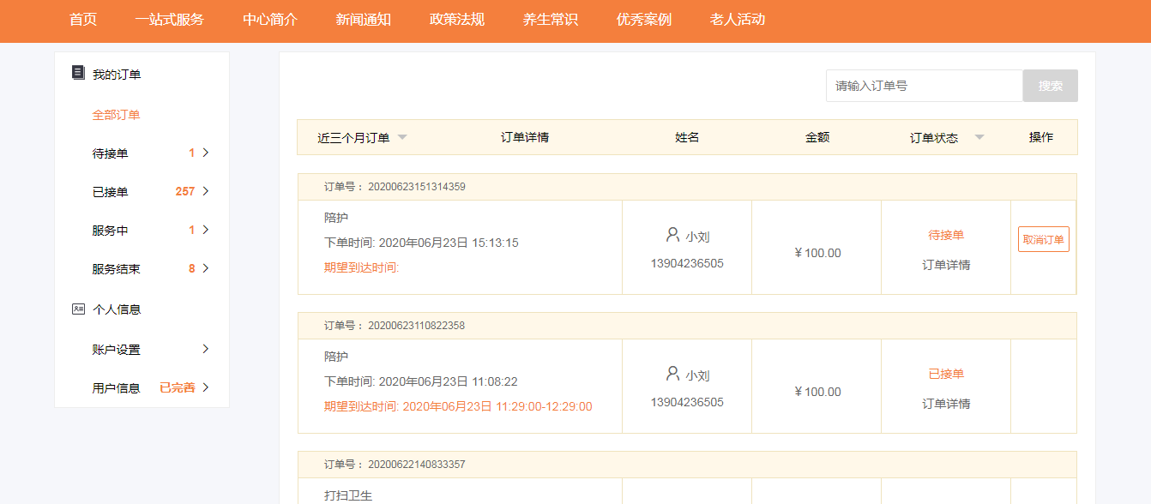

图4.3.2.12.1

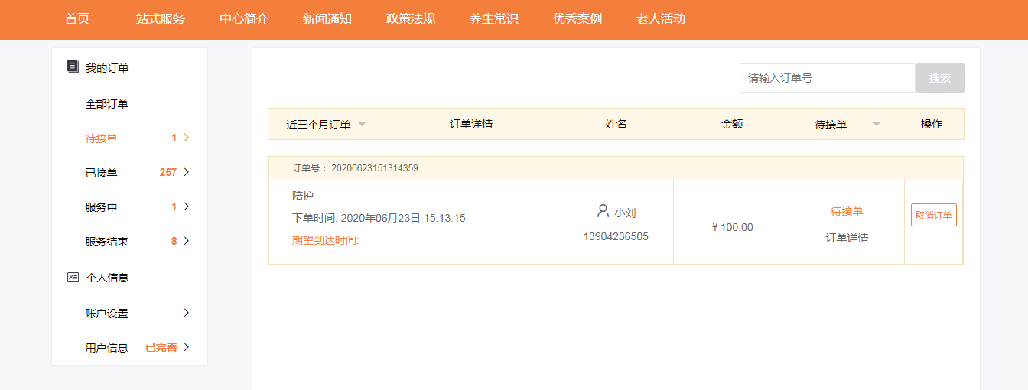

图4.3.2.12.2

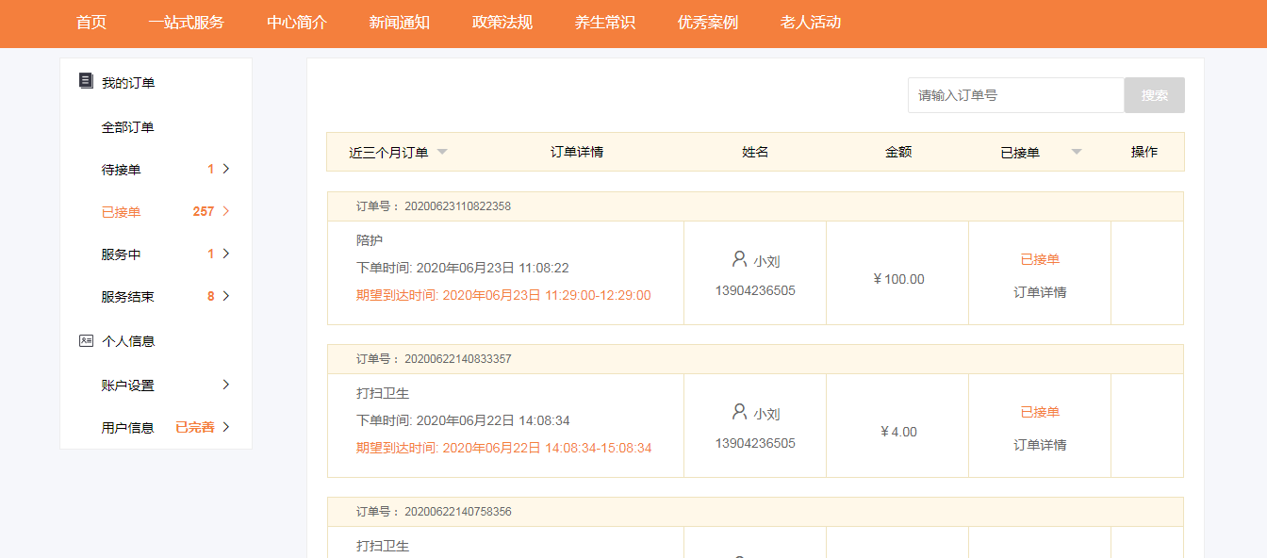

图4.3.2.12.3

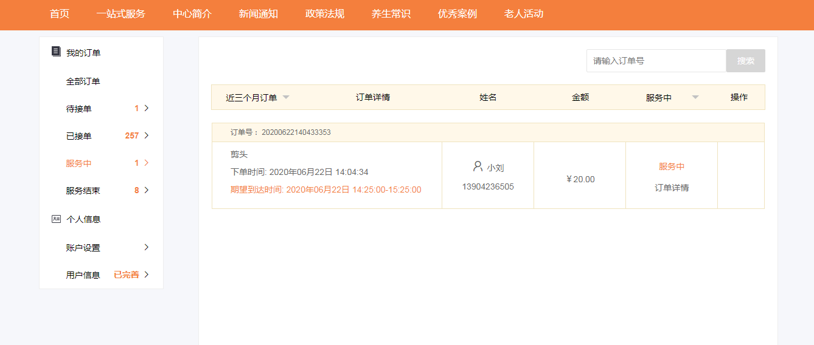

图4.3.2.12.4

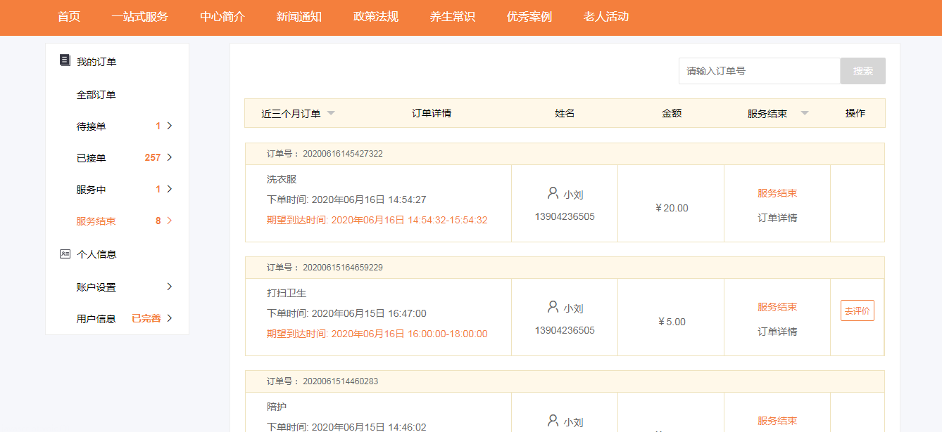

图4.3.2.12.5

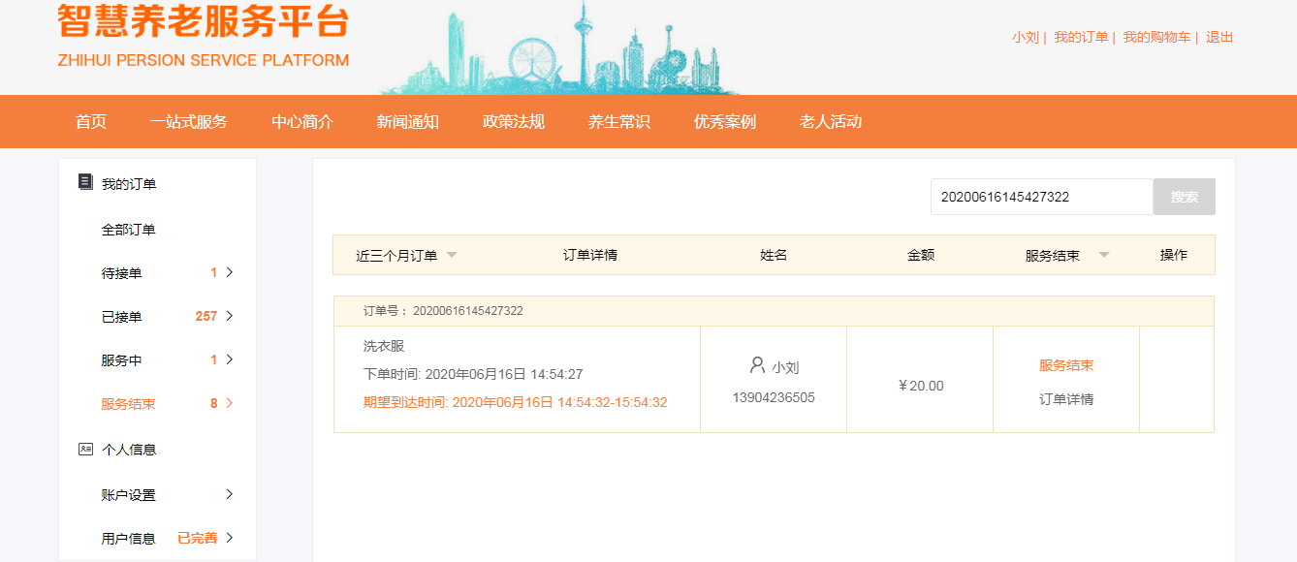

图4.3.2.12.6

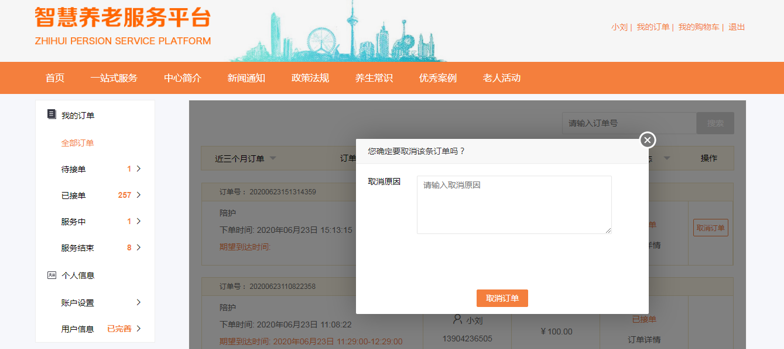

图4.3.2.12.7

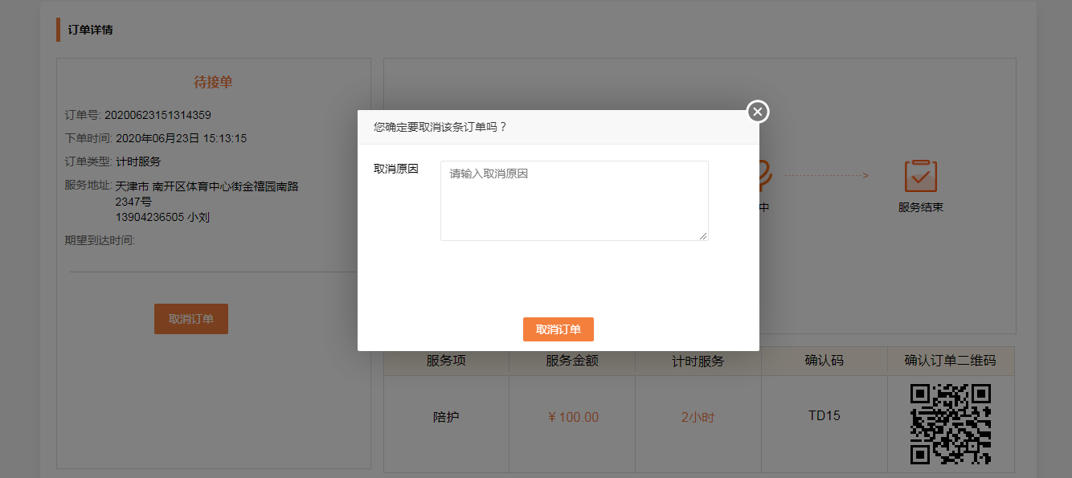

图4.3.2.12.8

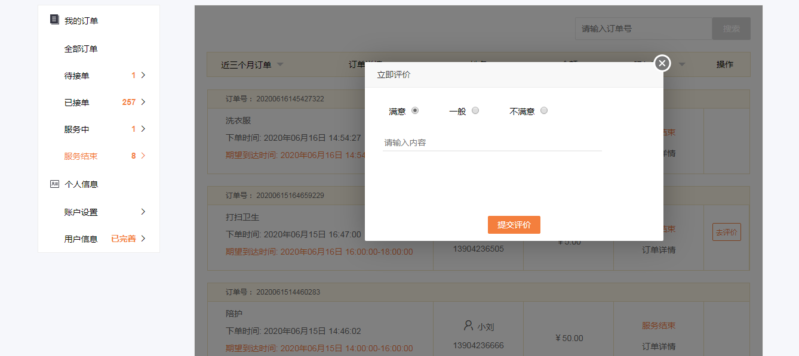

图4.3.2.12.9

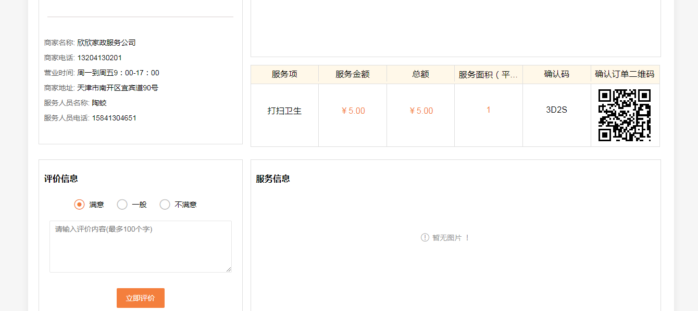

图4.3.2.12.10

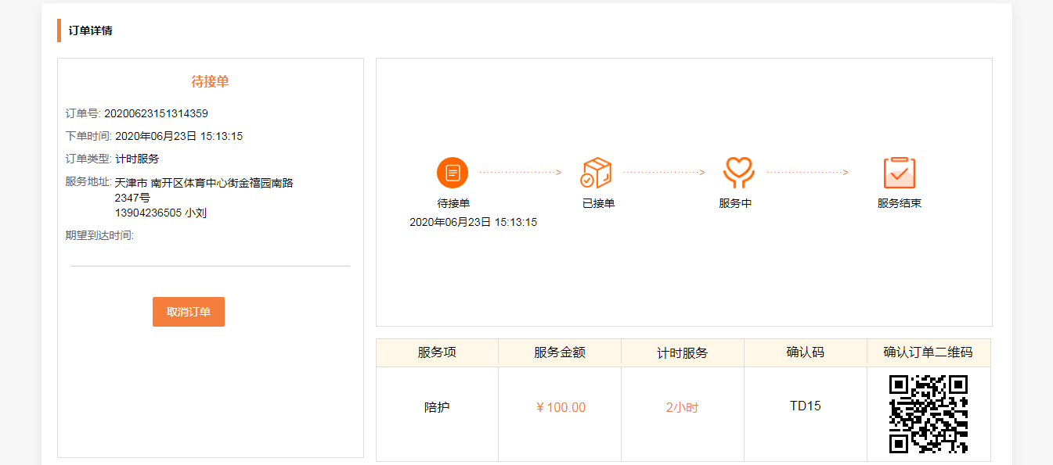

图4.3.2.12.11

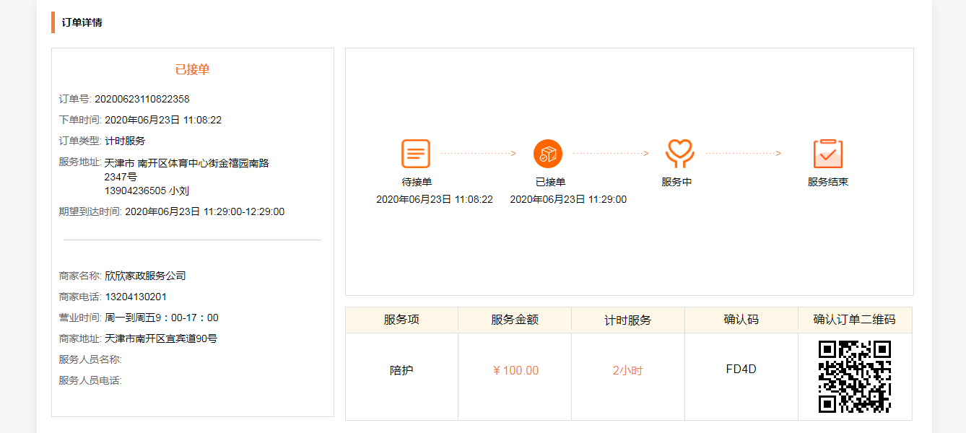

图4.3.2.12.12

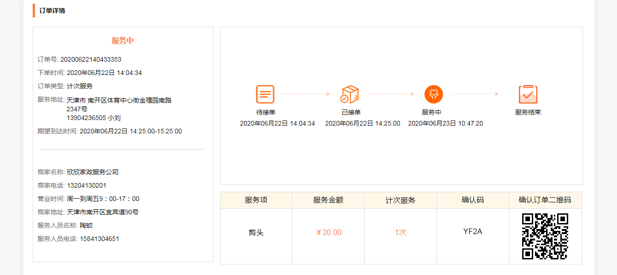

图4.3.2.12.13

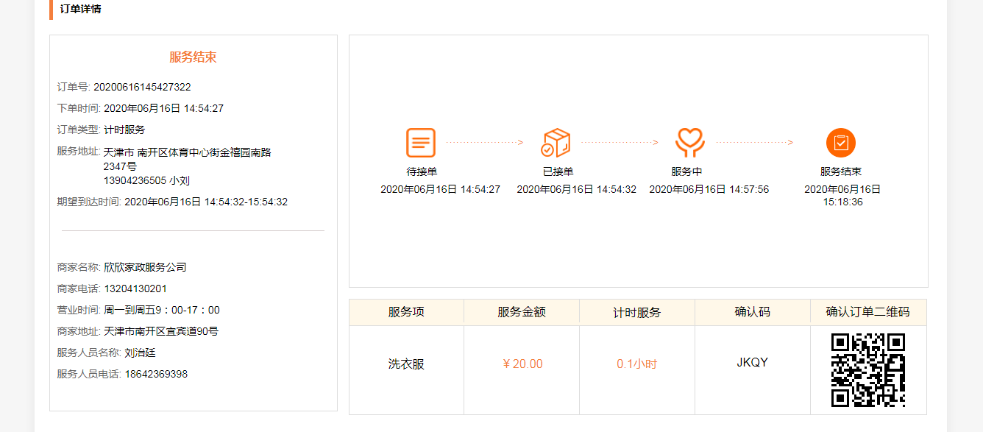

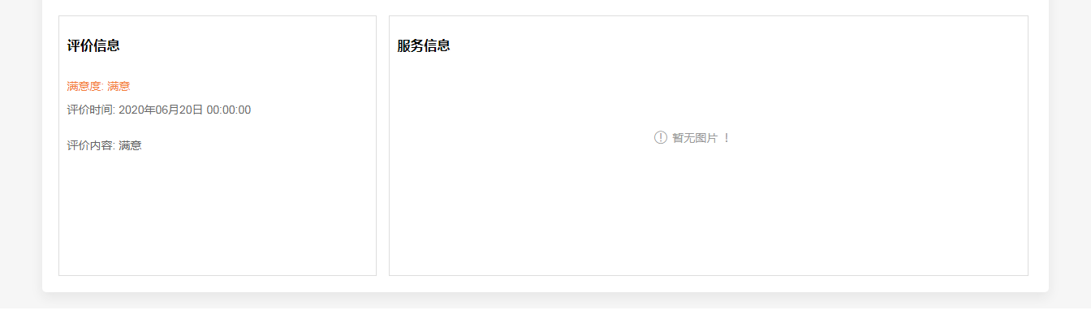

图4.3.2.12.14

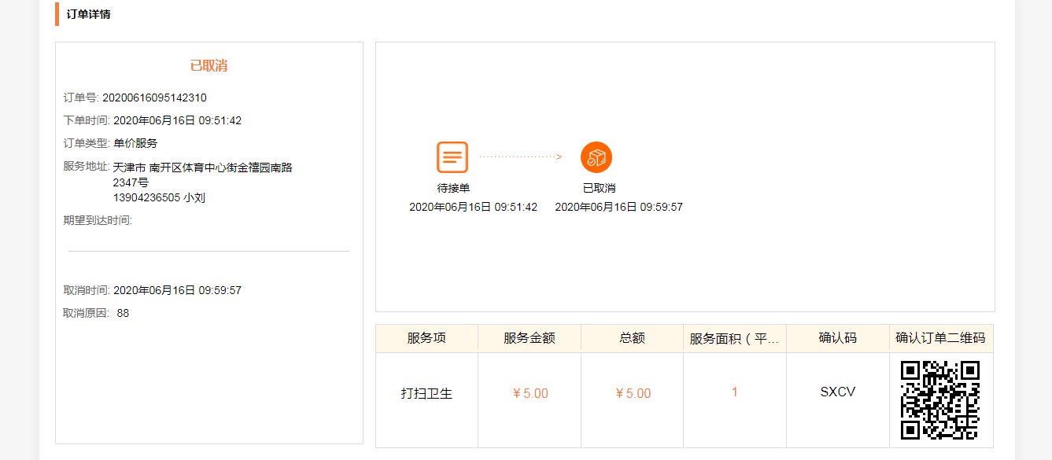

图4.3.2.12.15

#### 我的购物车

在我的购物车页面，列表显示服务项、服务金额、服务性质、期望到达时间、服务手机号、服务商、服务详细地址，可以查看添加到购物车中的全部数据，可以对数据进行单个或者批量删除，可以单个或者批量下单，如果操作正确，则实现相应效果，如果操作不正确，则给出相应错误提示，如图4.3.2.13.1所示。

* 功能描述

**删除：**

1. 选择一条需要删除的数据，点击[删除]。如图4.3.2.13.2所示。
2. 勾选一条或多条需要删除的数据，点击[清理购物车]。如图4.3.2.13.3所示。
3. 全选需要删除的数据，点击[清理购物车]。如图4.3.2.13.4所示。

**下单：**

1. 勾选一条或者多条需要下单的数据，点击[立即下单]。如图4.3.2.13.5所示。
2. 全选需要下单的数据，点击[立即下单]。如图4.3.2.13.6所示。

注意：如果是未完善信息的老人，点击[立即下单]，跳转至未完善老人信息页面，完善信息后，可以正常下单。

* 系统界面

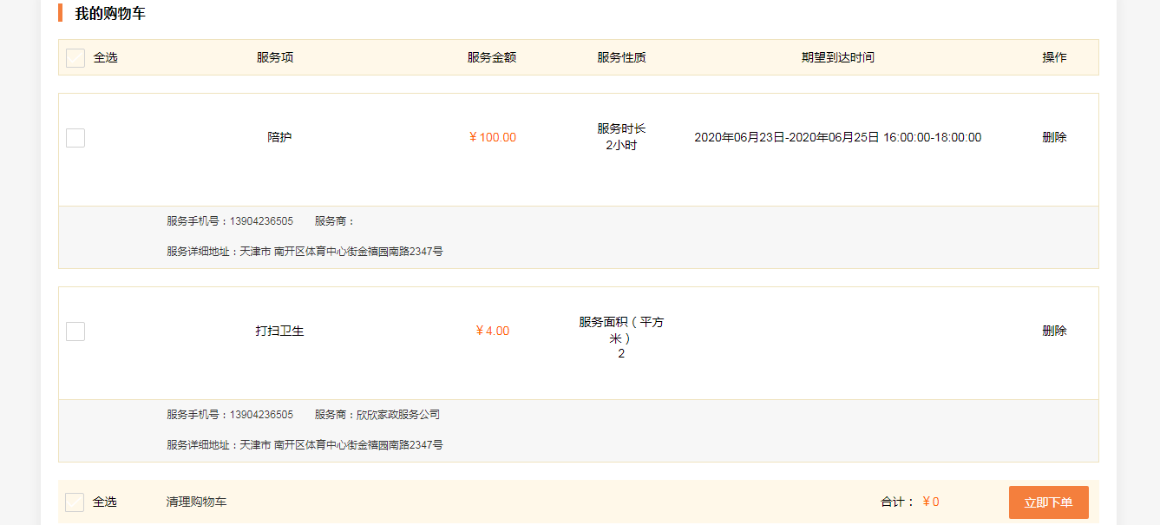

图4.3.2.13.1

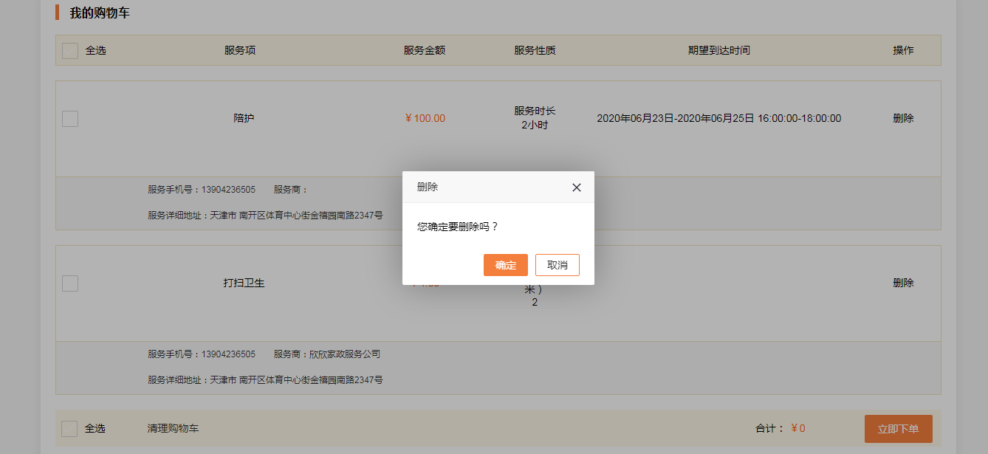

图4.3.2.13.2

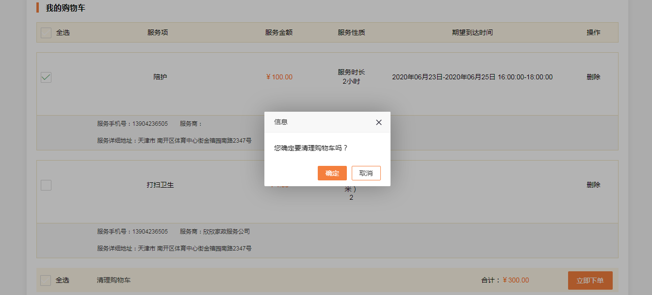

图4.3.2.13.3

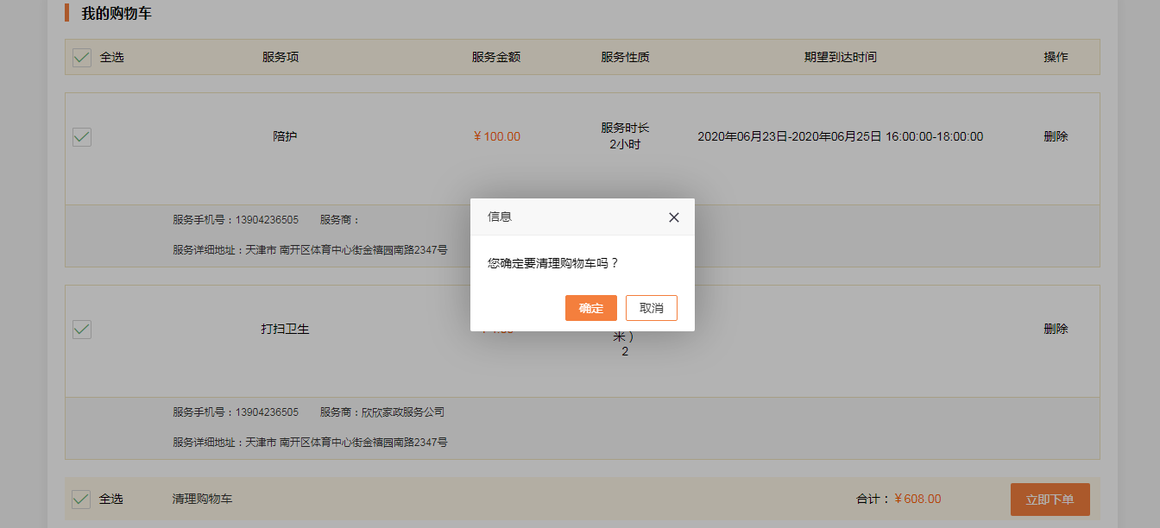

图4.3.2.13.4

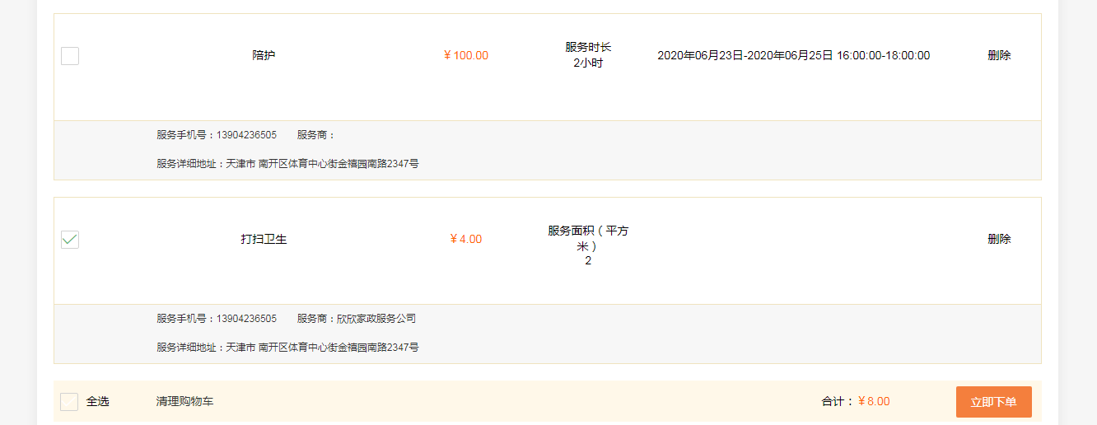

图4.3.2.13.5

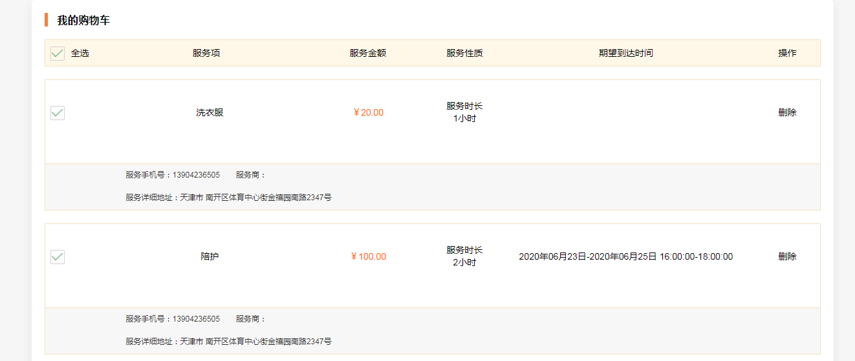

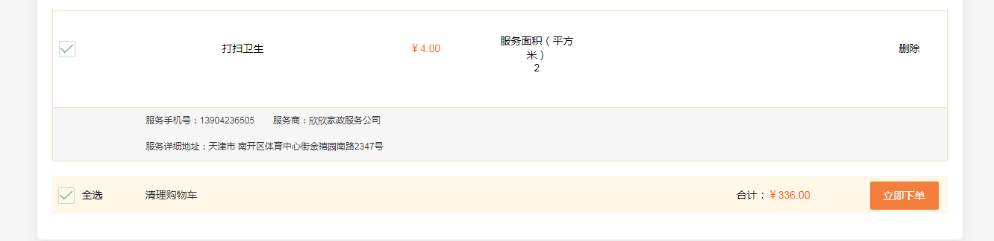

图4.3.2.13.6

### 服务商网站

#### 用户登录

系统使用用户输入账号、密码，系统验证输入是否正确，如果正确可以进入系统；如果不正确给出账号、密码错误的相关提示。

* 功能描述

**登录：**用户输入账号、密码，点击[登录]，如果账号、密码正确将登录到系统首页，否则会给出相应错误提示，如图4.3.3.1.1所示。

**记住密码：**挑选[记住密码]选项，会记录本次输入的账号、密码，用户下次登

录时无需重新输入，如图4.3.3.1.2所示。

**忘记密码：**用户输入账号、验证码、新密码、确认新密码，点击[提交]，如果账号、验证码、新密码、确认新密码正确将登录到系统首页，否则会给出相应错误提示，如图4.3.3.1.3所示。

**修改密码：**进入网站，点击[修改密码]，输入正确的旧密码、新密码、确认密码点击[提交]，提示[修改密码成功]；否则会给出相应错误提示，如图4.3.3.1.4所示.

* 系统界面

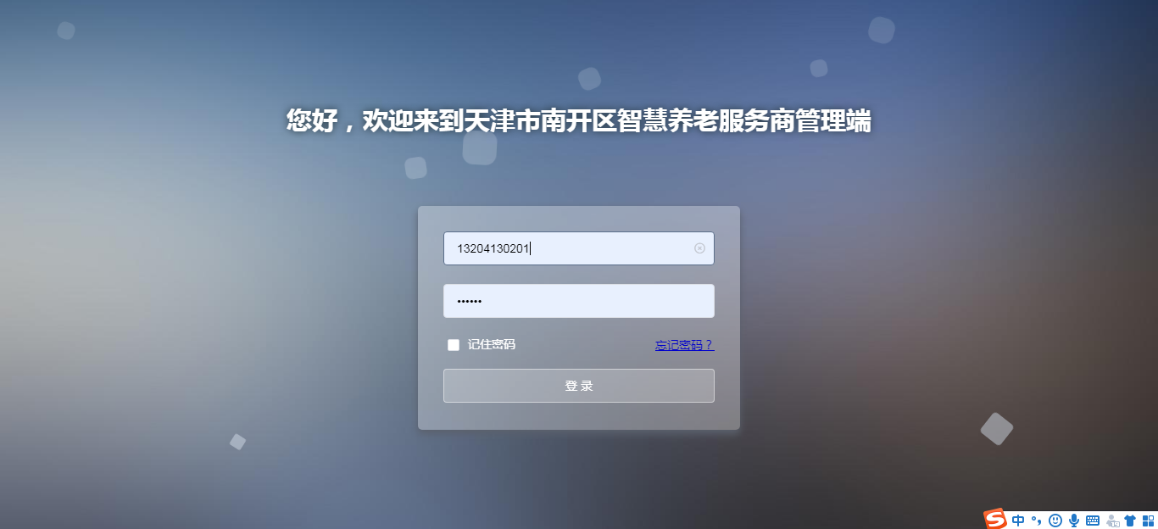

图4.3.3.1.1

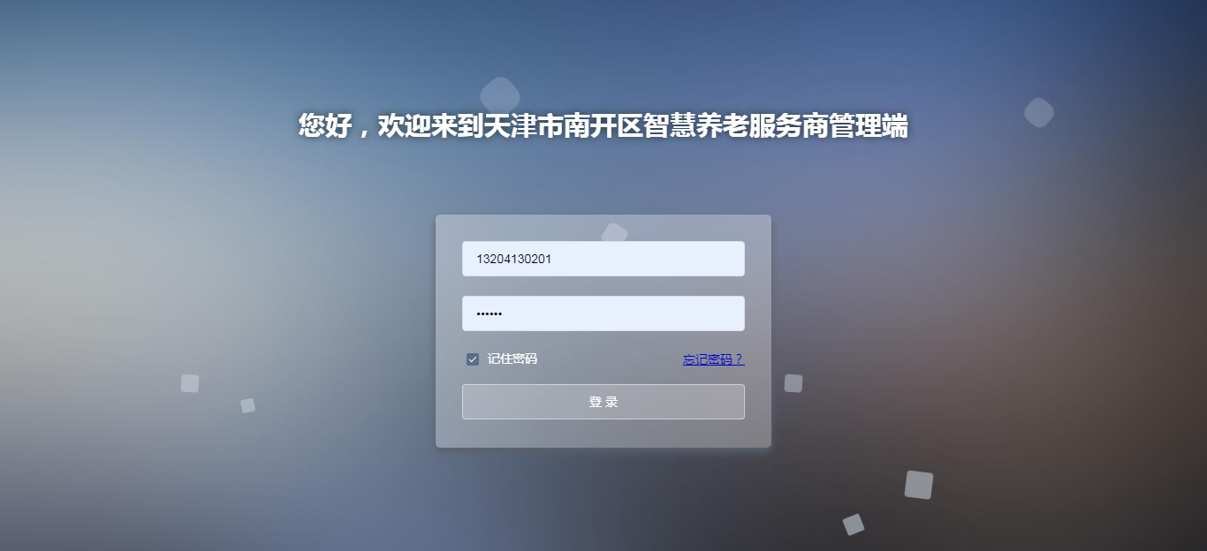

图4.3.3.1.2

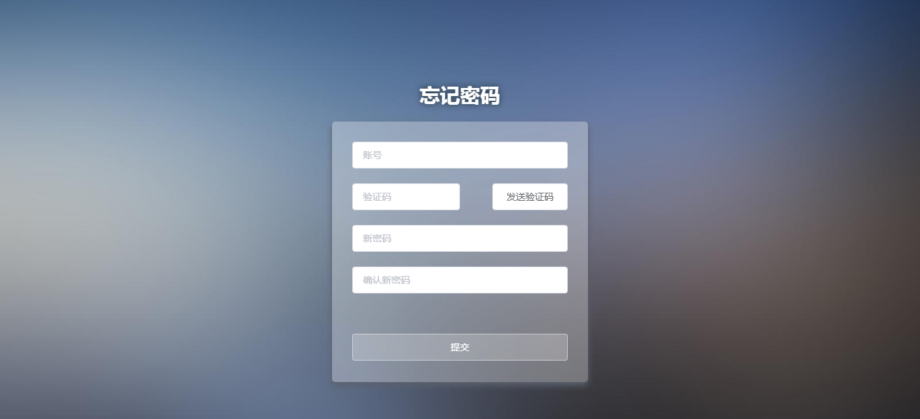

图4.3.3.1.3

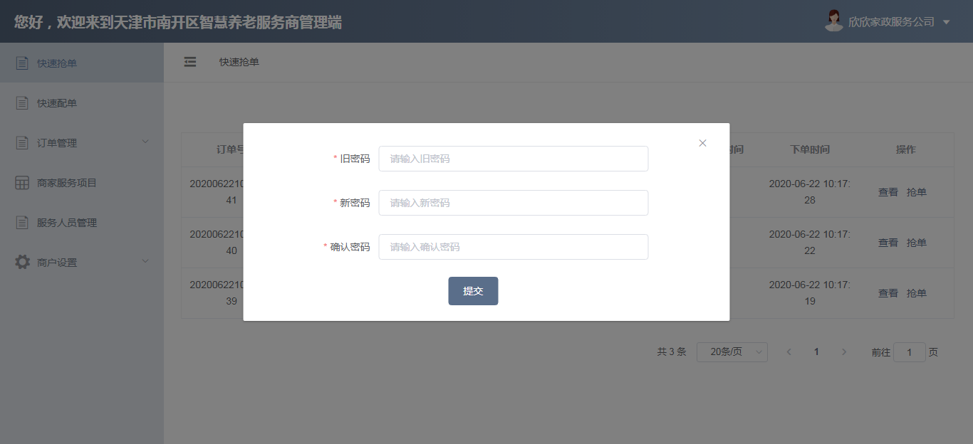

图4.3.3.1.4

#### 用户登出

系统使用用户进入系统后，可退出登录。

* 功能描述

**退出登录：**挑选[退出登录]选项，点击[确定]，用户将退出登录，返回登录页面。如图4.3.3.2.1所示。

* 系统界面

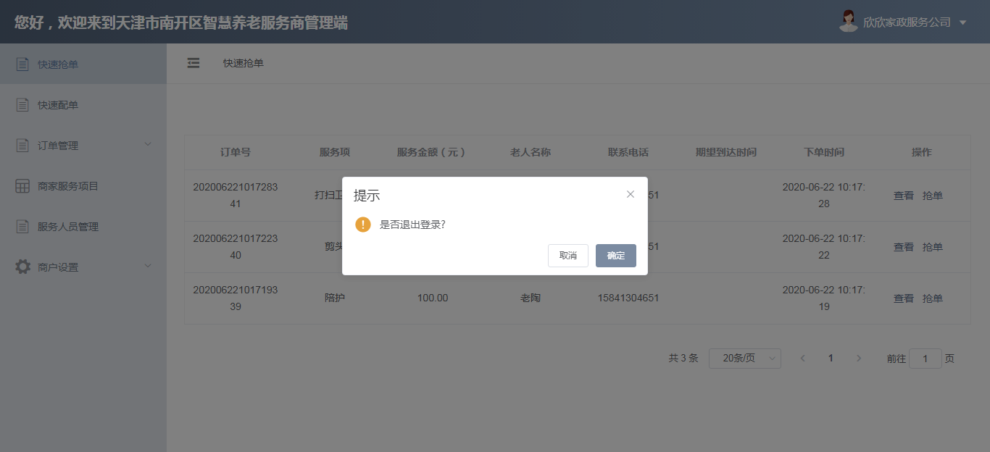

图4.3.3.2.1

#### 快速抢单

系统使用快速抢单页面，列表中可以看到订单号、服务项、服务金额（元）、老人名称、联系电话、期望到达时间、下单时间，可以查看订单详情，抢单操作，如果操作正确，则实现相应效果，如果操作不正确，则给出相应错误提示，如图4.3.3.3.1所示。

* 功能描述

**查看：**点击[查看]，进入订单详情页面，该页面只可以查看，不可以编辑，如图4.3.3.3.2、图4.3.3.3.3、图4.3.3.3.4所示。

订单信息：订单号、订单状态、订单下单方式、服务项、服务类型（计时服务、计次服务、单价服务）、服务金额、服务时长（服务次数，如果单价服务，则显示计价单位）、下单日期、期望到达时间、服务地址。

老人信息：老人姓名、联系电话。

注意：如果服务类型为单价服务，则还要显示计价单位与总额。

**抢单：**点击[抢单]，弹出提示框[是否抢单]，点击[确定]，则该服务商成功抢到订单，该订单从快速抢单列表消失；点击[取消]，则返回快速抢单列表，该订单没有被抢走，如图4.3.3.3.5所示。

**消息提醒：**无论在任何页面，只要有新订单，就会弹出消息提醒框[您有一条新的订单，请及时抢单！]，如图4.3.3.3.6所示。

* 系统界面

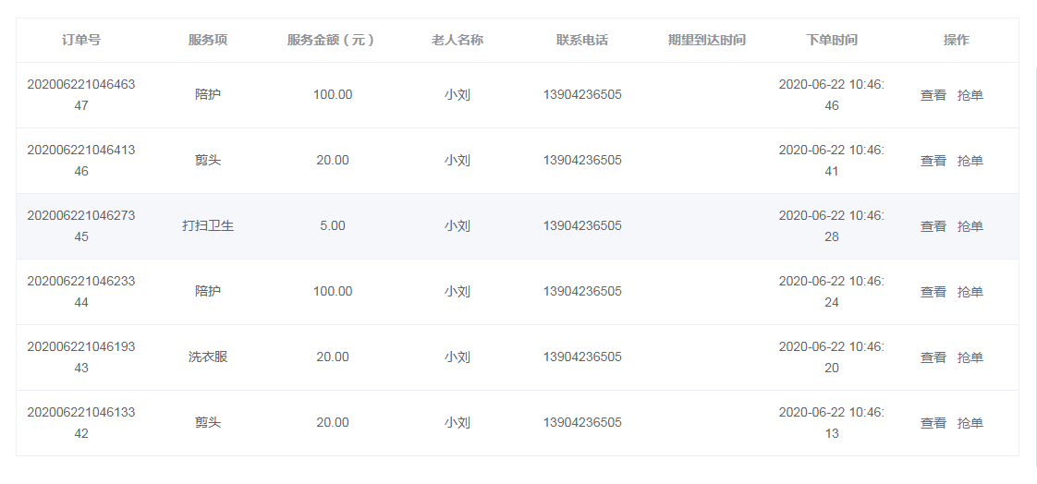

图4.3.3.3.1

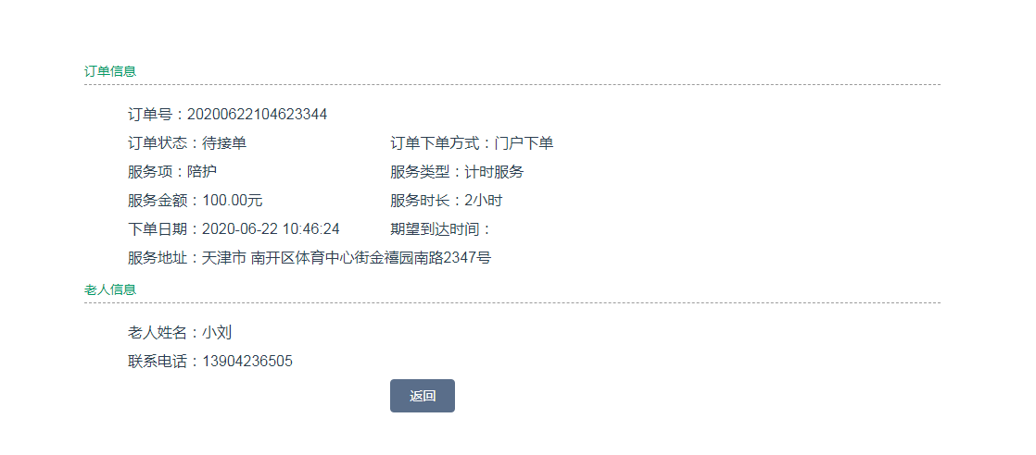

图4.3.3.3.2

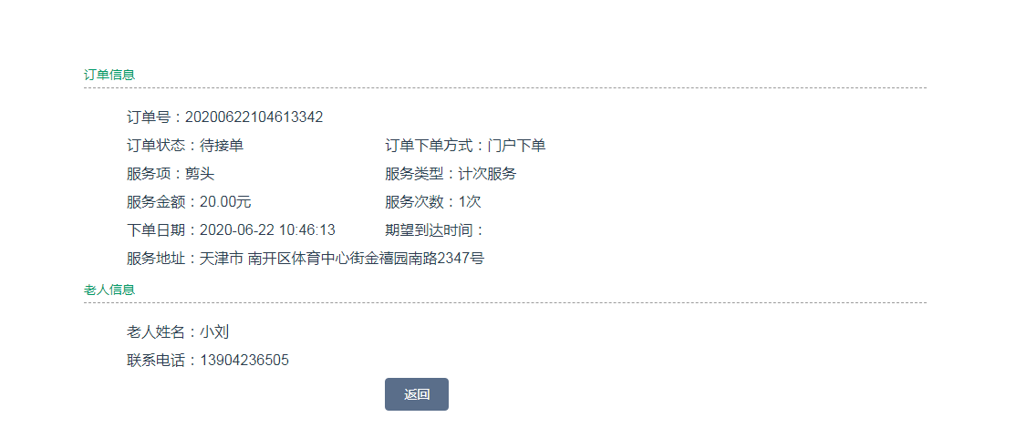

图4.3.3.3.3

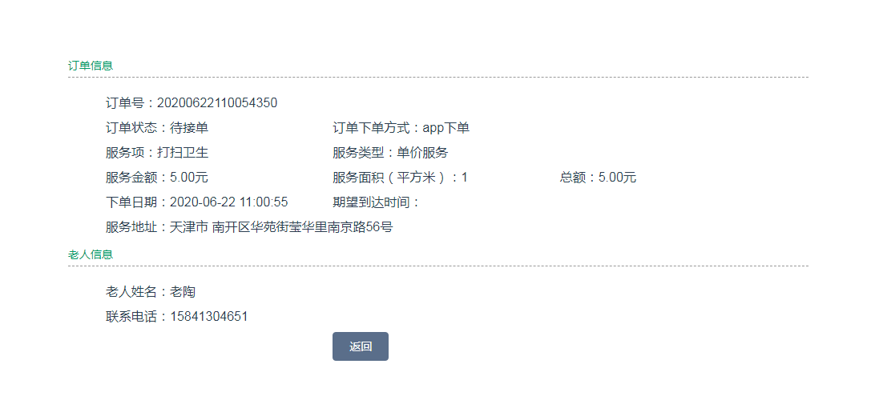

图4.3.3.3.4

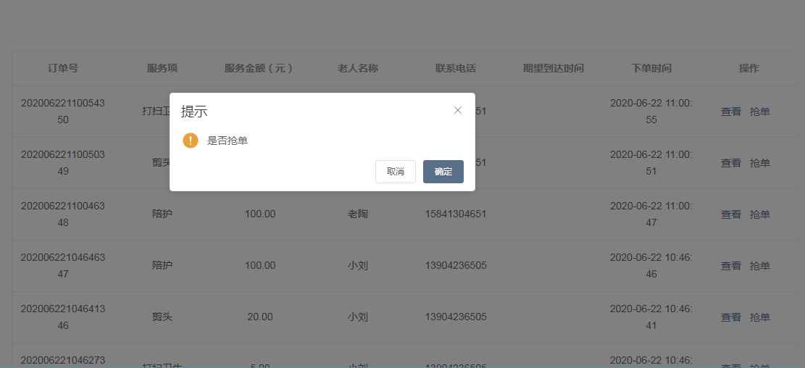

图4.3.3.3.5

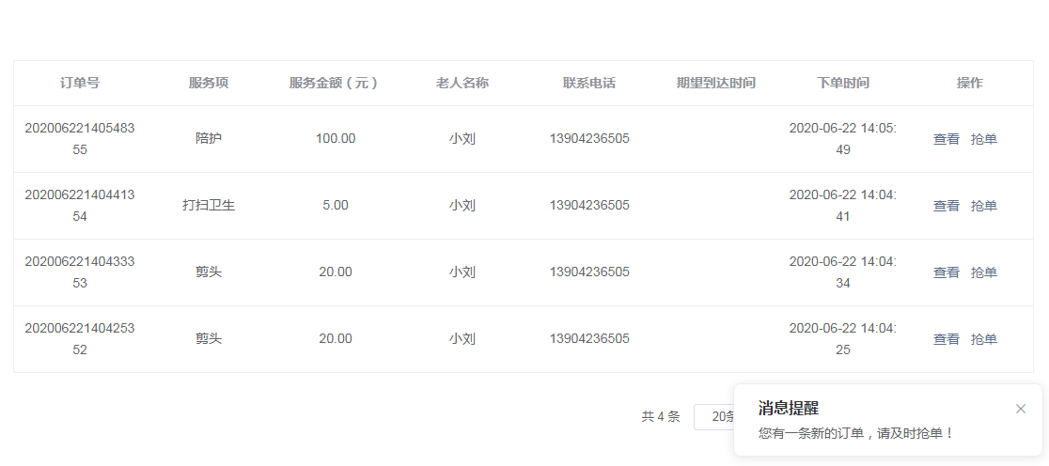

图4.3.3.3.6

#### 快速配单

系统使用快速配单页面，可以通过订单号、老人名称、联系电话、服务项、下单时间、期望到达时间进行查询。列表中可以看到订单号、服务项、服务金额（元）、老人名称、联系电话、期望到达时间、下单时间，可以查看订单详情，分配操作，如果操作正确，则实现相应效果，如果操作不正确，则给出相应错误提示，如图4.3.3.4.1所示。

* 功能描述

**搜索：**订单号、老人名称、联系电话、服务项、下单时间、期望到达时间。输入（选择）一项（几项），点击[搜索]，可以按照搜索条件进行搜索，显示搜索后的数据，如图4.3.3.4.2所示。

**查看：**点击[查看]，进入订单详情页面，该页面只可以查看，不可以编辑，如图4.3.3.4.3、图4.3.3.4.4、图4.3.3.4.5所示。

订单信息：订单号、订单状态、订单下单方式、服务项、服务类型（计时服务、计次服务、单价服务）、服务金额、服务时长（服务次数，如果单价服务，则显示计价单位）、下单日期、接单日期、期望到达时间、服务地址。

老人信息：老人姓名、联系电话。

注意：如果服务类型为单价服务，则还要显示计价单位与总额。

**分配：**点击[分配]，进入分配人员页面，搜索区显示姓名、性别、年龄、联系电话。列表显示姓名、性别、年龄、联系电话。可以查看人员详情，分配操作，如果操作正确，则实现相应效果，如果操作不正确，则给出相应错误提示，如图4.3.3.4.6所示.

搜索：姓名、性别、年龄、联系电话。输入（选择）一项（几项），点击[搜索]，可以按照搜索条件进行搜索，显示搜索后的数据，如图4.3.3.4.7所示。

查看：点击[查看]，进入人员详情页面，该页面只可以查看，不可以编辑，页面显示头像、姓名、性别、年龄、联系电话、身份证正面照、身份证反面照、现居住地址，如图4.3.3.4.8所示。

分配：点击[分配]，弹出提示框[是否确定该人员进行服务]，点击[确定]，则该订单已成功分配给该人员，该订单从快速配单列表消失；点击[取消]，则返回分配人员列表，该订单没有被分配，如图4.3.3.3.9所示。

**消息提醒：**无论在任何页面，只要有该服务商的新订单，就会弹出消息提醒框[您有一条新的订单，请及时处理！]，如图4.3.3.3.10所示。

* 系统界面

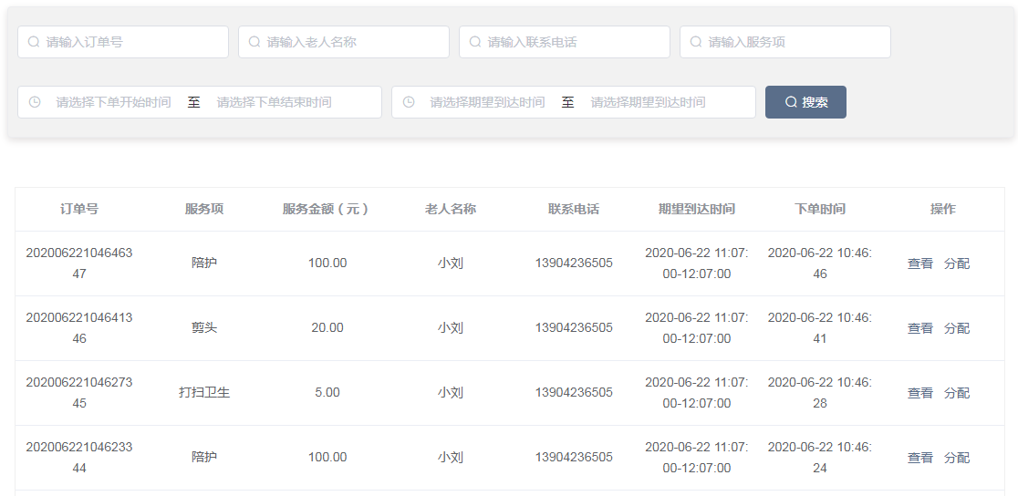

图4.3.3.4.1

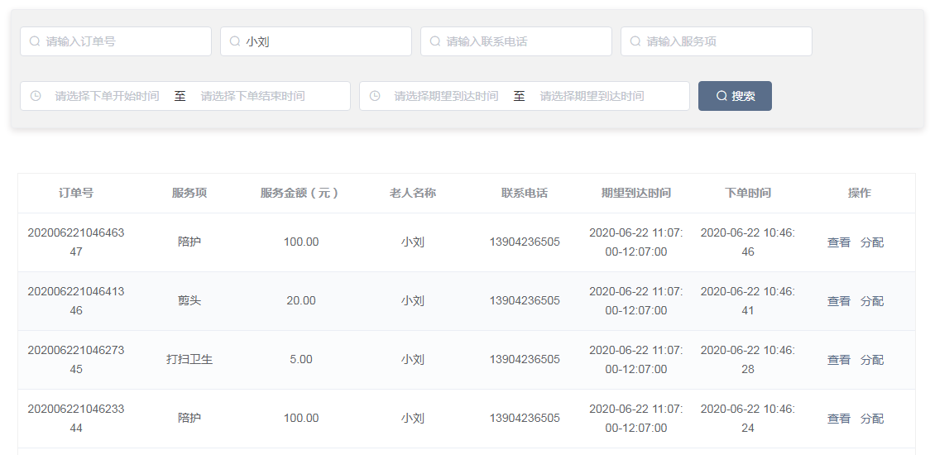

图4.3.3.4.2

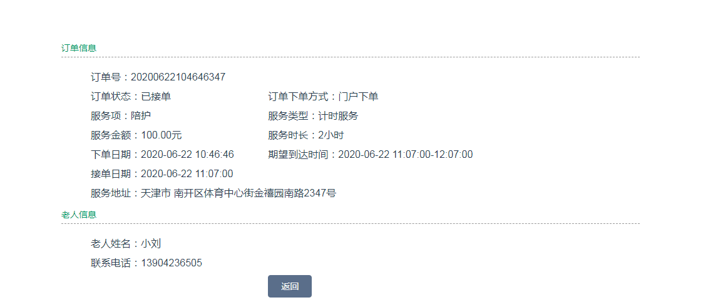

图4.3.3.4.3

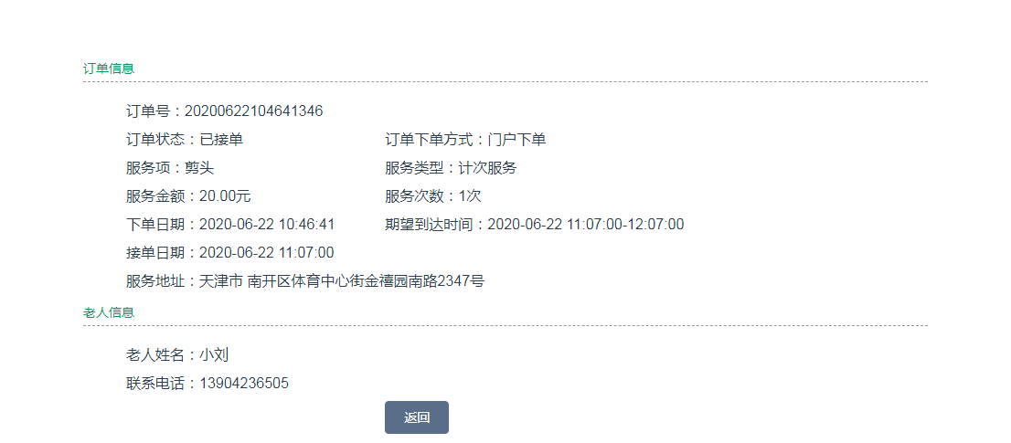

图4.3.3.4.4

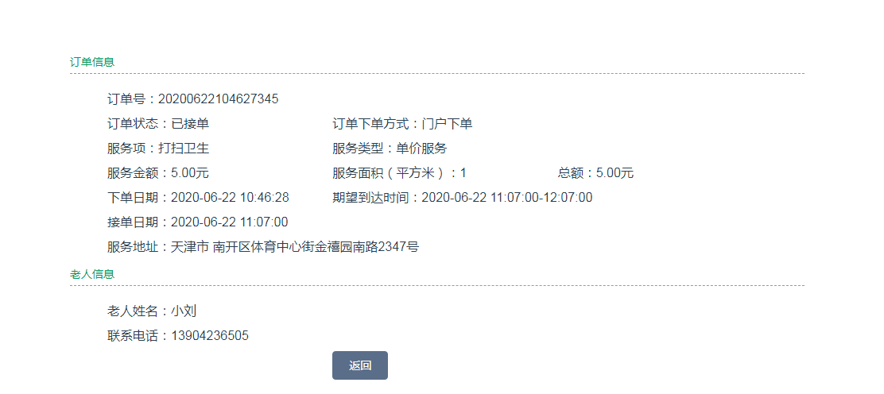

图4.3.3.4.5

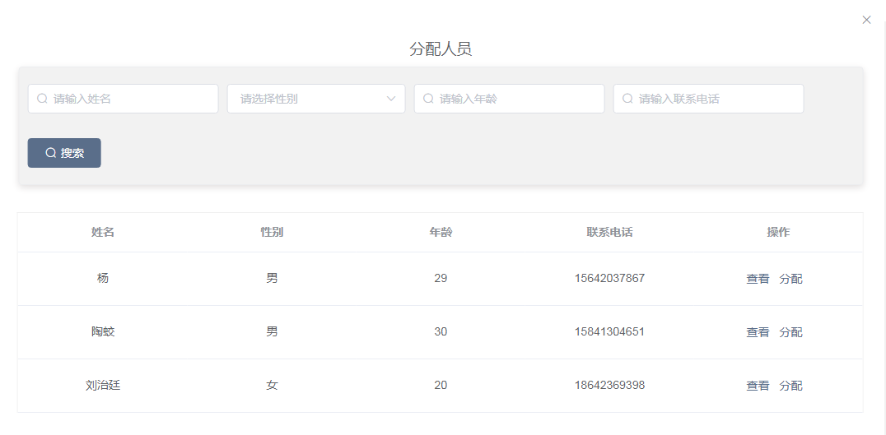

图4.3.3.4.6

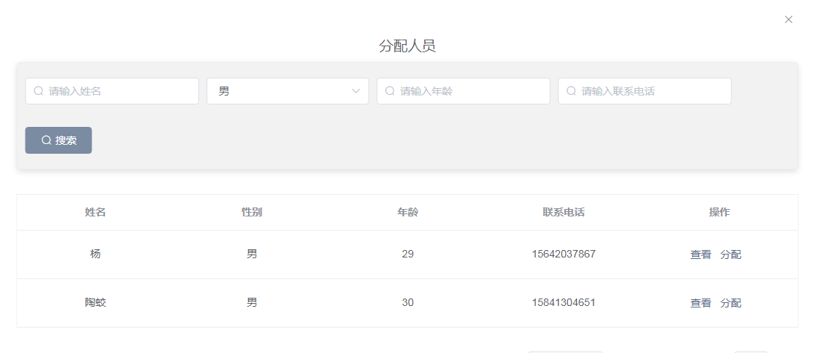

图4.3.3.4.7

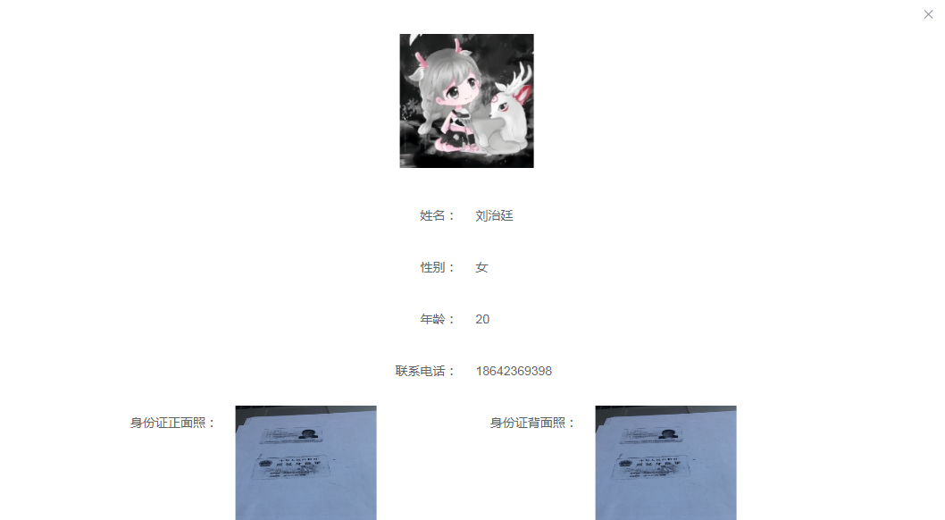



图4.3.3.4.8

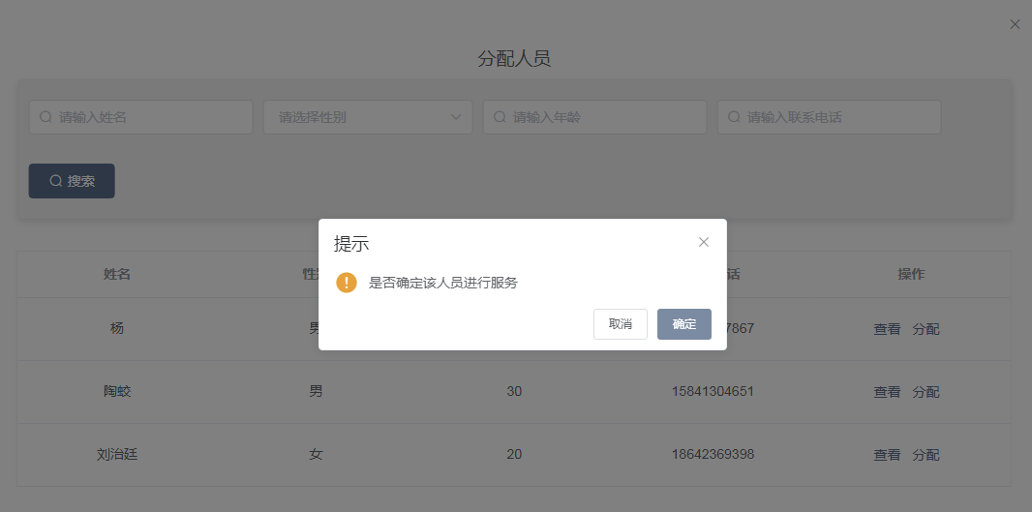

图4.3.3.4.9

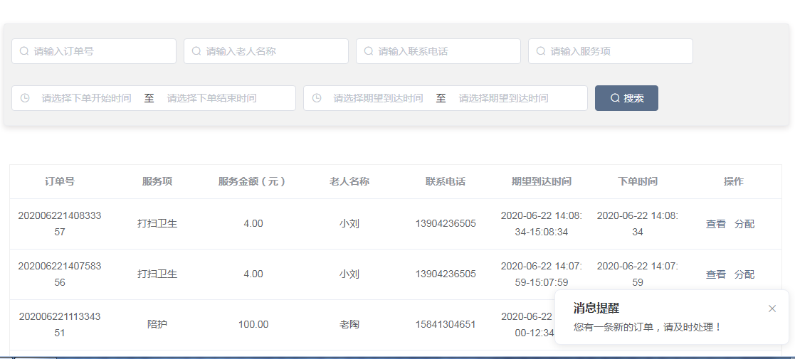

图4.3.3.4.10

#### 订单管理

##### 所有订单

系统使用订单管理--所有订单页面，可以通过订单号、订单状态、上门异常、服务时间异常、老人名称、联系电话、服务人员名称、服务人员联系电话、下单时间进行查询。列表中可以看到订单号、订单状态、服务项、服务金额（元）、老人名称、联系电话、服务人员名称、服务人员联系电话、上门异常、服务时间异常、下单时间，可以查看订单详情操作，如果操作正确，则实现相应效果，如果操作不正确，则给出相应错误提示，如图4.3.3.5.1.1所示。

* 功能描述

**搜索：**订单号、订单状态、上门异常、服务时间异常、老人名称、联系电话、服务人员名称、服务人员联系电话、下单时间。输入（选择）一项（几项），点击[搜索]，可以按照搜索条件进行搜索，显示搜索后的数据，如图4.3.3.5.1.2所示。

**查看：**点击[查看]，进入订单详情页面，该页面只可以查看，不可以编辑，如图4.3.3.5.1.3、图4.3.3.5.1.4、图4.3.3.5.1.5所示。

1、订单状态为已接单：

订单信息：订单号、订单状态、订单下单方式、服务项、服务类型（计时服务、计次服务、单价服务）、服务金额、服务时长（服务次数，如果单价服务，则显示计价单位）、下单日期、期望到达时间、接单日期、服务地址。

老人信息：老人姓名、联系电话。

注意：如果服务类型为单价服务，则还要显示计价单位与总额。

2、订单状态为服务中：

订单信息：订单号、订单状态、订单下单方式、服务项、服务类型（计时服务、计次服务、单价服务）、服务金额、服务时长（服务次数，如果单价服务，则显示计价单位）、下单日期、期望到达时间、接单日期、分配人员时间、确认上门方式、开始服务时间、服务地址、服务照片、备注。

异常信息：服务时间异常、服务时间异常原因、上门异常、上门服务异常原因

老人信息：老人姓名、联系电话。

商家信息：服务人员名称、服务人员联系电话

注意：如果服务类型为单价服务，则还要显示计价单位与总额。

3、订单状态为服务结束：

订单信息：订单号、订单状态、订单下单方式、服务项、服务类型（计时服务、计次服务、单价服务）、服务金额、服务时长（服务次数，如果单价服务，则显示计价单位）、下单日期、期望到达时间、接单日期、分配人员时间、确认上门方式、开始服务时间、实际服务时长、是否已评价、结束服务时间、服务地址、服务照片、备注。

异常信息：服务时间异常、服务时间异常原因、上门异常、上门服务异常原因

老人信息：老人姓名、联系电话。

商家信息：服务人员名称、服务人员联系电话

注意：如果服务类型为单价服务，则还要显示计价单位与总额。

* 系统界面

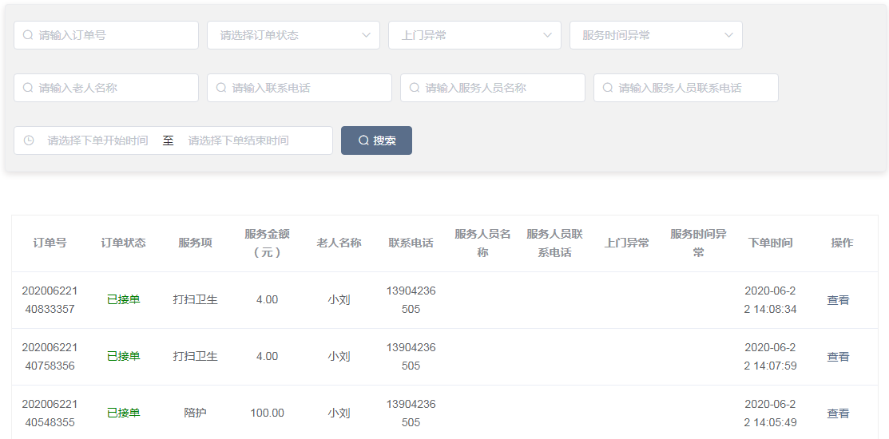

图4.3.3.5.1.1

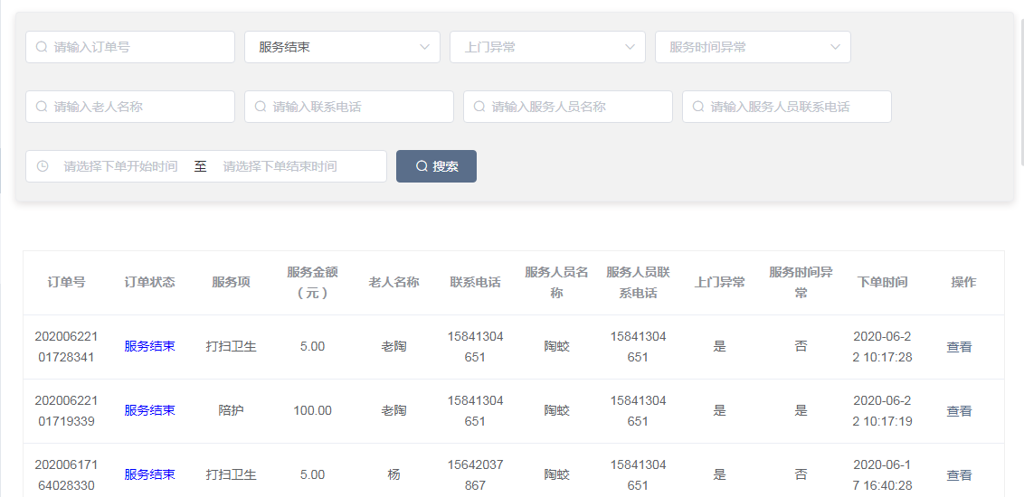

图4.3.3.5.1.2

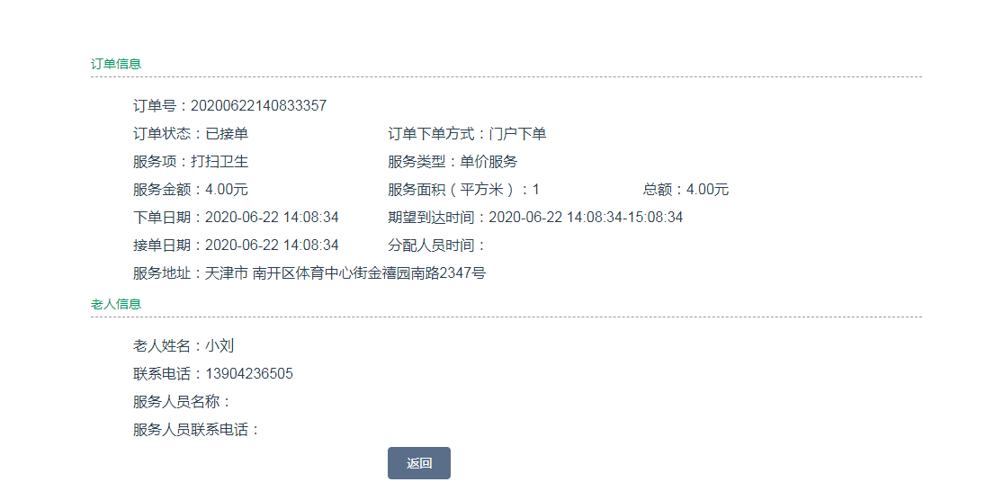

图4.3.3.5.1.3

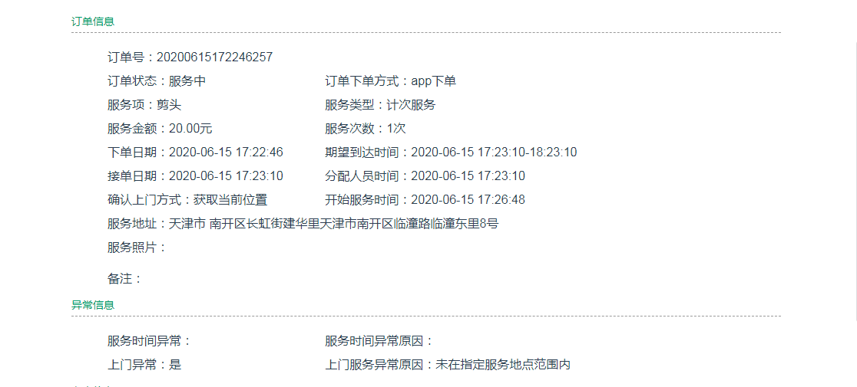

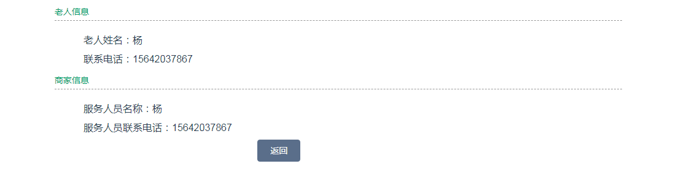

图4.3.3.5.1.4

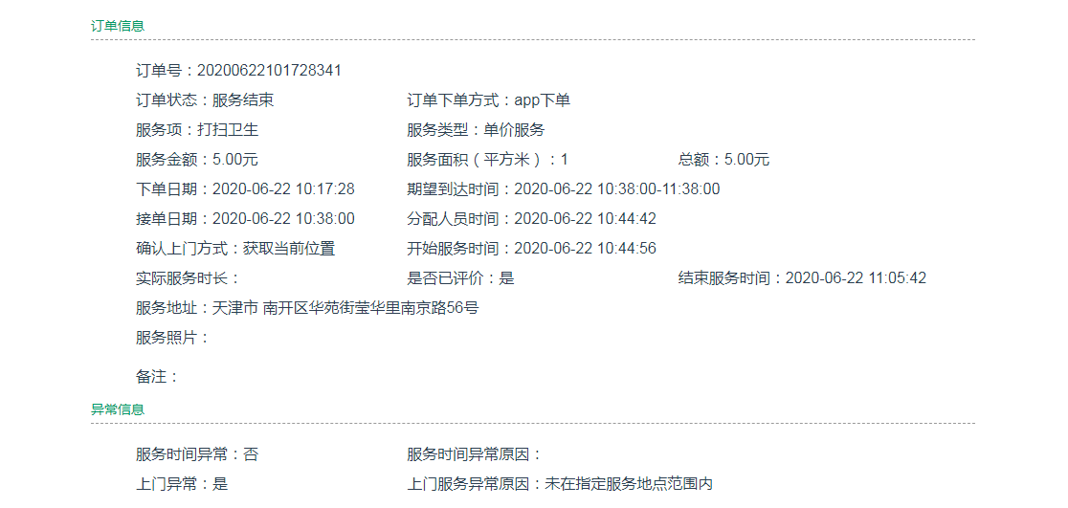

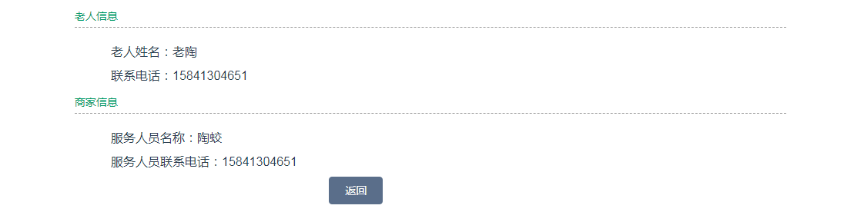

图4.3.3.5.1.5

##### 上门异常订单

系统使用订单管理--上门异常订单页面，可以通过订单号、订单状态、老人名称、联系电话、服务人员名称、服务人员联系电话、下单时间进行查询。列表中可以看到订单号、订单状态、服务项、服务金额（元）、老人名称、联系电话、服务人员名称、服务人员联系电话、期望到达时间、实际上门时间、异常原因、下单时间，可以查看订单详情操作，如果操作正确，则实现相应效果，如果操作不正确，则给出相应错误提示，如图4.3.3.5.2.1所示。

* 功能描述

**搜索：**订单号、订单状态、老人名称、联系电话、服务人员名称、服务人员联系电话、下单时间。输入（选择）一项（几项），点击[搜索]，可以按照搜索条件进行搜索，显示搜索后的数据，如图4.3.3.5.2.2所示。

**查看：**点击[查看]，进入订单详情页面，该页面只可以查看，不可以编辑，如图4.3.3.5.2.3、图4.3.3.5.2.4所示。

1、订单状态为服务中：

订单信息：订单号、订单状态、订单下单方式、服务项、服务类型（计时服务、计次服务、单价服务）、服务金额、服务时长（服务次数，如果单价服务，则显示计价单位）、下单日期、期望到达时间、接单日期、分配人员时间、确认上门方式、开始服务时间、实际服务时长、是否已评价、结束服务时间、服务地址、服务照片、备注。

异常信息：服务时间异常、服务时间异常原因、上门异常、上门服务异常原因

老人信息：老人姓名、联系电话。

商家信息：服务人员名称、服务人员联系电话

注意：如果服务类型为单价服务，则还要显示计价单位与总额。上门服务异常原因分为未在指定服务地点范围内、未在期望到达时间内上门。

2、订单状态为服务结束：

订单信息：订单号、订单状态、订单下单方式、服务项、服务类型（计时服务、计次服务、单价服务）、服务金额、服务时长（服务次数，如果单价服务，则显示计价单位）、下单日期、期望到达时间、接单日期、分配人员时间、确认上门方式、开始服务时间、实际服务时长、是否已评价、结束服务时间、服务地址、服务照片、备注。

异常信息：服务时间异常、服务时间异常原因、上门异常、上门服务异常原因

老人信息：老人姓名、联系电话。

商家信息：服务人员名称、服务人员联系电话

注意：如果服务类型为单价服务，则还要显示计价单位与总额。上门服务异常原因分为未在指定服务地点范围内、未在期望到达时间内上门。

* 系统界面

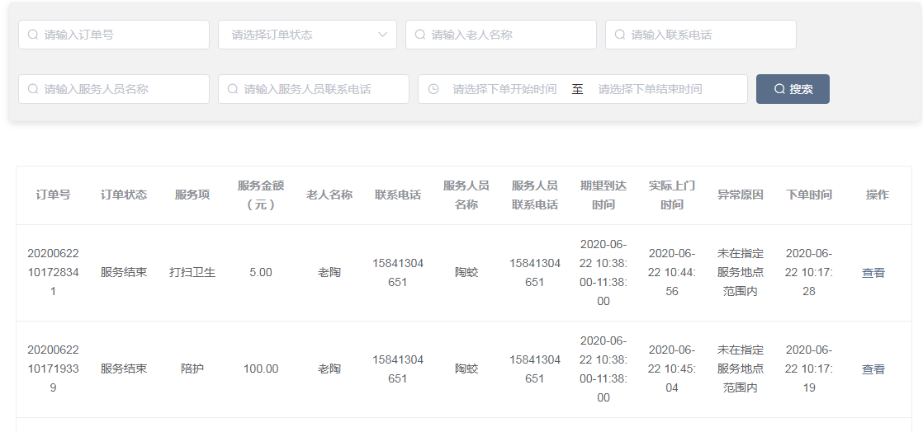

图4.3.3.5.2.1

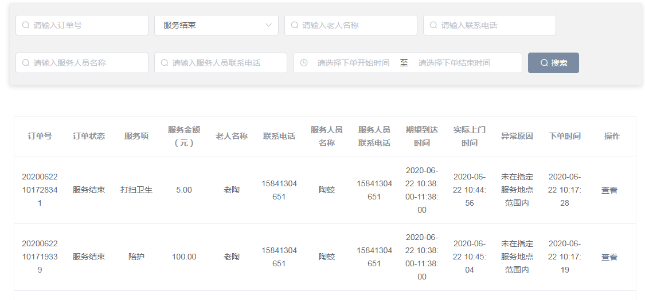

图4.3.3.5.2.2

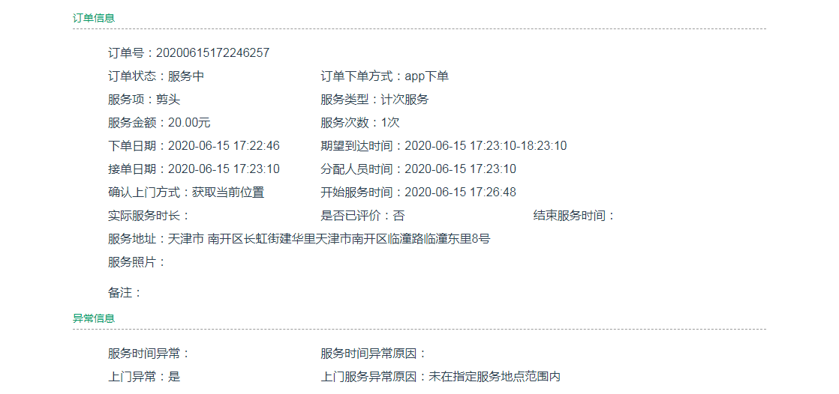

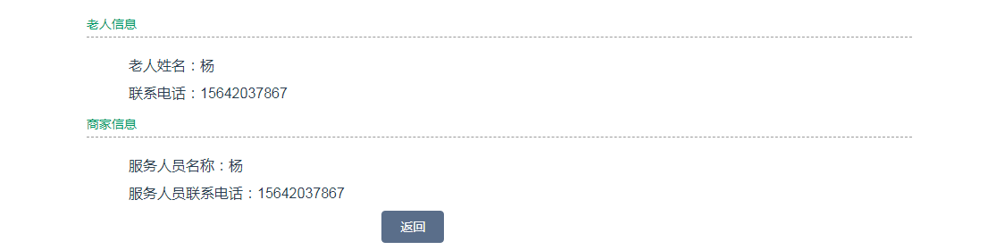

图4.3.3.5.2.3

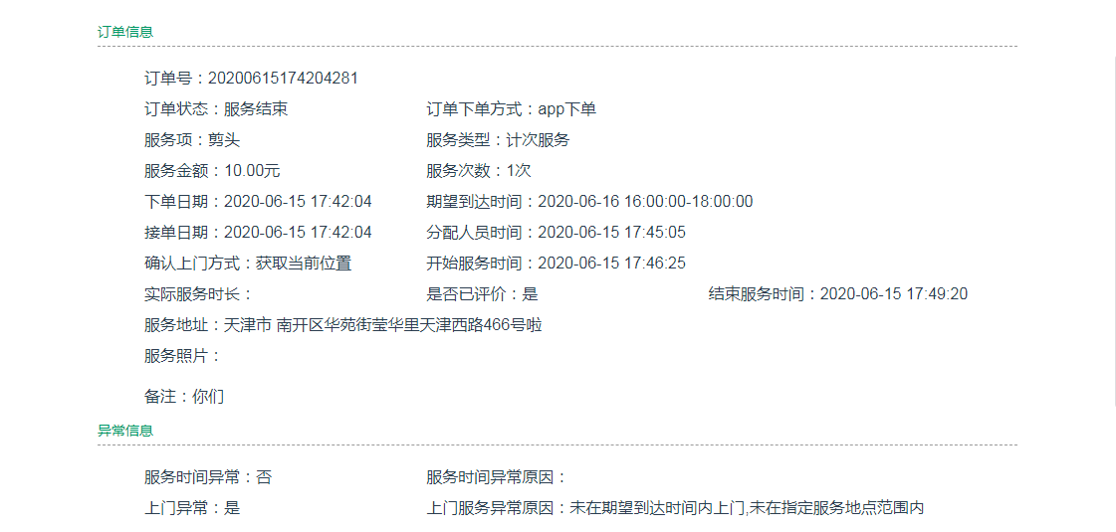

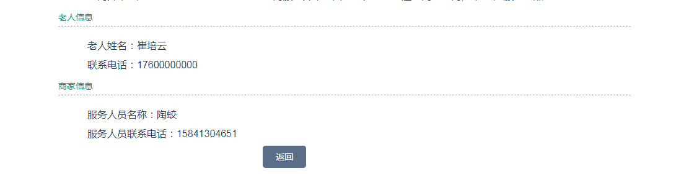

图4.3.3.5.2.4

##### 服务时间异常订单

系统使用订单管理--服务时间异常订单页面，可以通过订单号、老人名称、联系电话、服务人员名称、服务人员联系电话、下单时间进行查询。列表中可以看到订单号、订单状态、服务项、服务金额（元）、老人名称、联系电话、服务人员名称、服务人员联系电话、服务时长（小时）、实际服务时长（小时）、异常原因、下单时间，可以查看订单详情操作，如果操作正确，则实现相应效果，如果操作不正确，则给出相应错误提示，如图4.3.3.5.3.1所示。

* 功能描述

**搜索：**订单号、老人名称、联系电话、服务人员名称、服务人员联系电话、下单时间。输入（选择）一项（几项），点击[搜索]，可以按照搜索条件进行搜索，显示搜索后的数据，如图4.3.3.5.3.2所示。

**查看：**点击[查看]，进入订单详情页面，该页面只可以查看，不可以编辑，如图4.3.3.5.3.3所示。

1、订单状态为服务结束，订单类型为计时服务：

订单信息：订单号、订单状态、订单下单方式、服务项、服务类型、服务金额、服务时长、下单日期、期望到达时间、接单日期、分配人员时间、确认上门方式、开始服务时间、实际服务时长、是否已评价、结束服务时间、服务地址、服务照片、备注。

异常信息：服务时间异常、服务时间异常原因、上门异常、上门服务异常原因

老人信息：老人姓名、联系电话。

商家信息：服务人员名称、服务人员联系电话

注意：服务时间异常原因为实际服务时间少于下单服务时长。

* 系统界面

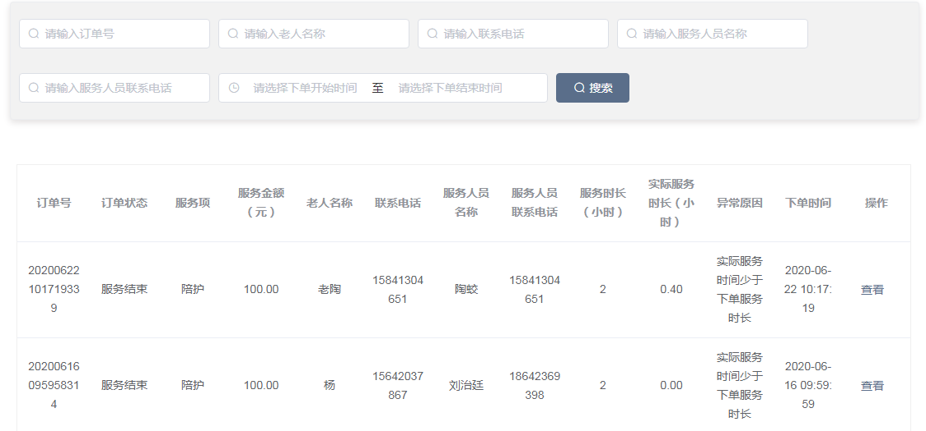

图4.3.3.5.3.1

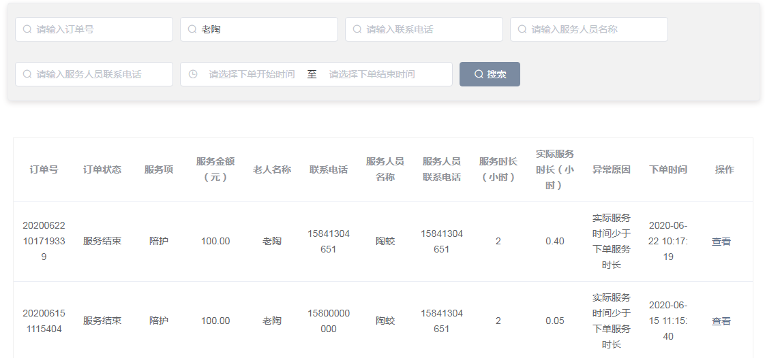

图4.3.3.5.3.2

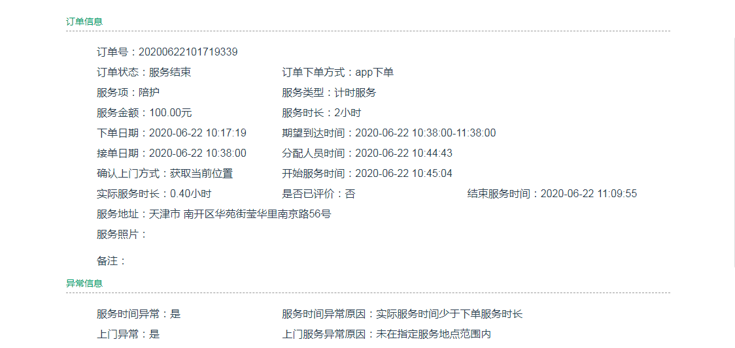

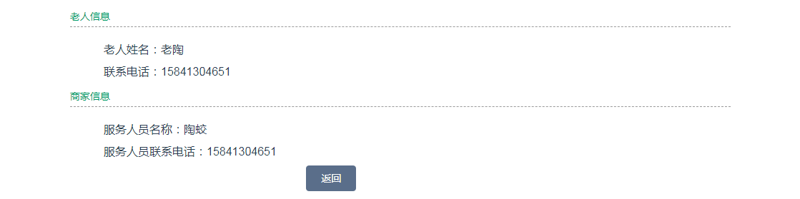

图4.3.3.5.3.3

#### 商家服务项目

系统使用商家服务项目页面，可以通过服务栏目、服务类别、服务项进行查询。列表中可以看到服务栏目、服务类别、服务项、服务性质、市场金额（元）、服务金额（元）、创建时间，可以设置服务项的服务金额操作，如果操作正确，则实现相应效果，如果操作不正确，则给出相应错误提示，如图4.3.3.6.1所示。

* 功能描述

**搜索：**服务栏目、服务类别、服务项，输入（选择）一项（几项），点击[搜索]，可以按照搜索条件进行搜索，显示搜索后的数据，如图4.3.3.6.2所示。

**设置服务金额：**点击[设置服务金额]，弹出设置服务金额页面。输入服务金额，点击[确定]，则该服务项已经设置服务金额，列表中该服务项的服务金额已更新；点击[取消]，则返回商家服务项目列表，该服务项没有被设置服务金额，如图4.3.3.6.3所示.

* 系统界面

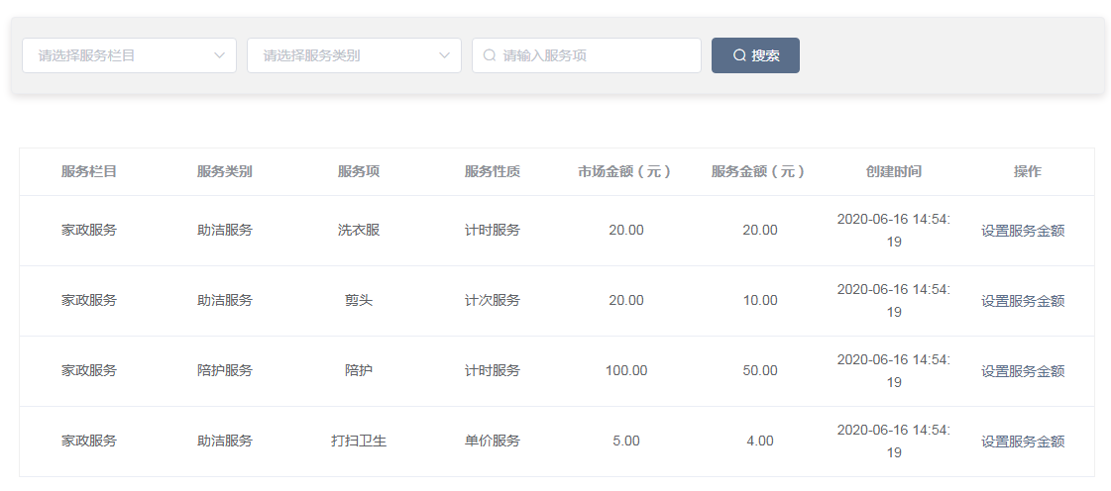

图4.3.3.6.1

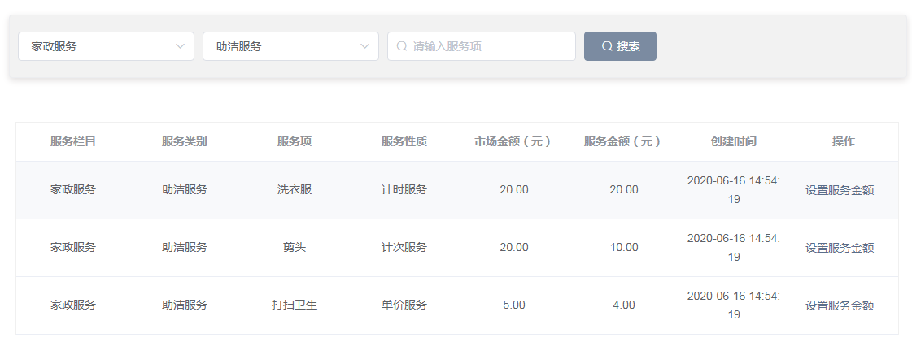

图4.3.3.6.2

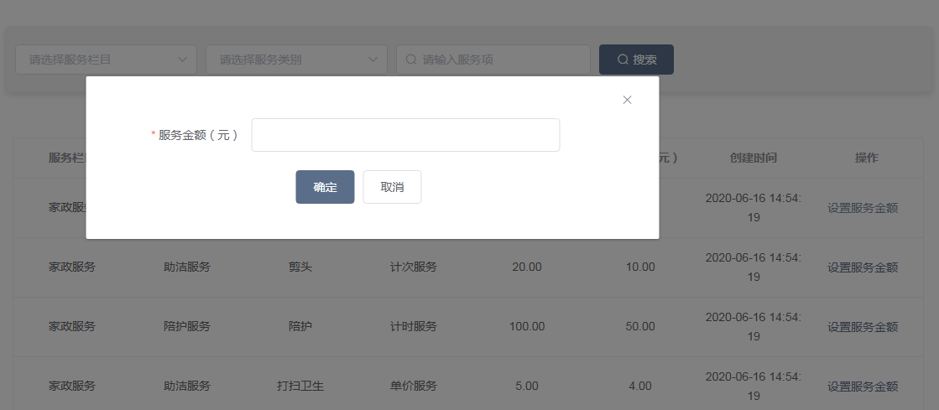

图4.3.3.6.3

#### 服务人员管理

系统使用服务人员管理页面，可以通过姓名、性别、年龄、联系电话进行查询。列表中可以看到姓名、性别、头像、年龄、联系电话、创建时间，可以添加、修改、查看、删除操作，如果操作正确，则实现相应效果，如果操作不正确，则给出相应错误提示，如图4.3.3.7.1所示。

* 功能描述

**搜索：**姓名、性别、年龄、联系电话，输入（选择）一项（几项），点击[搜索]，可以按照搜索条件进行搜索，显示搜索后的数据，如图4.3.3.7.2所示。

**添加：**用户输入姓名、性别、年龄、联系电话、身份证正面照、身份证背面照、现居住地址。

注意：所有项皆为必填项，头像为默认头像，可以在APP端上传。

点击[保存]，如果所有必填项都正确填写可以正常添加服务人员，否则会给出相应错误提示，点击[返回]，则返回服务人员管理页面，如图4.3.3.7.3所示。

**修改：**用户修改姓名、性别、年龄、联系电话、身份证正面照、身份证背面照、现居住地址。

注意：所有项皆为必填项，头像显示APP端上传的头像，如果没有上传，显示默认头像。

修改时若该用户有数据，则带出添加或修改后保存的数据。点击[保存]，如果所有必填项都正确填写可以正常修改服务人员，否则会给出相应错误提示，点击[返回]，则返回服务人员管理页面，如图4.3.3.7.4所示。

**查看：**点击[查看]，进入服务人员详情页面，该页面只可以查看，不可以修改，如图4.3.3.7.5所示。

**删除：**点击[删除]，弹出提示框[您确定要删除么?]，点击[确定]，则删除该服务人员，点击[取消]，则返回服务人员管理列表，该服务人员没有删除，如图4.3.3.7.6所示。

* 系统界面

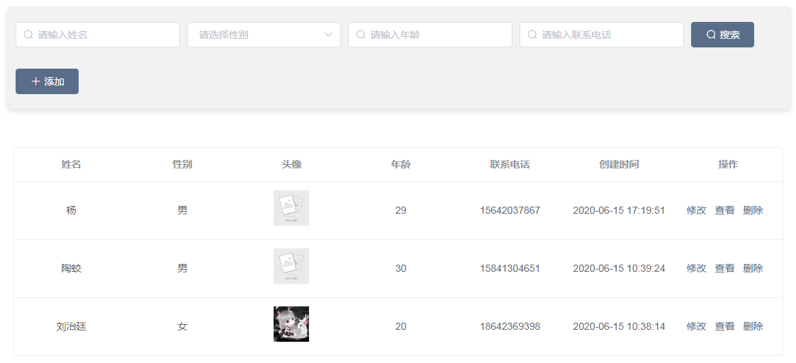

图4.3.3.7.1

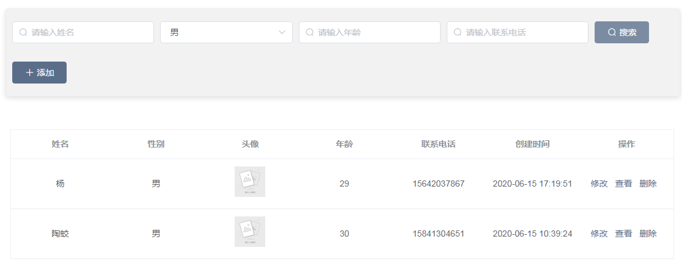

图4.3.3.7.2

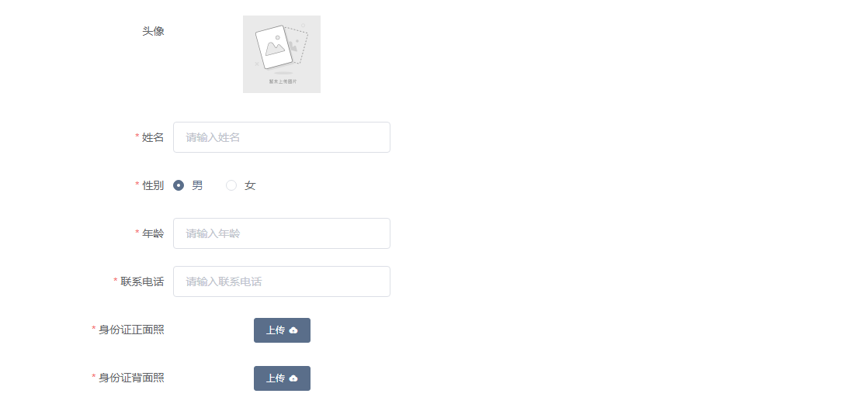



图4.3.3.7.3

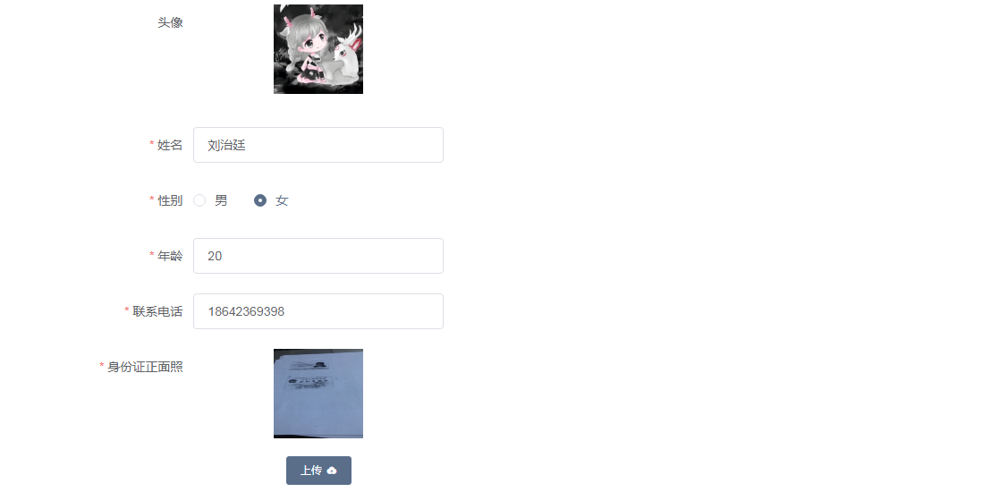



图4.3.3.7.4





图4.3.3.7.5

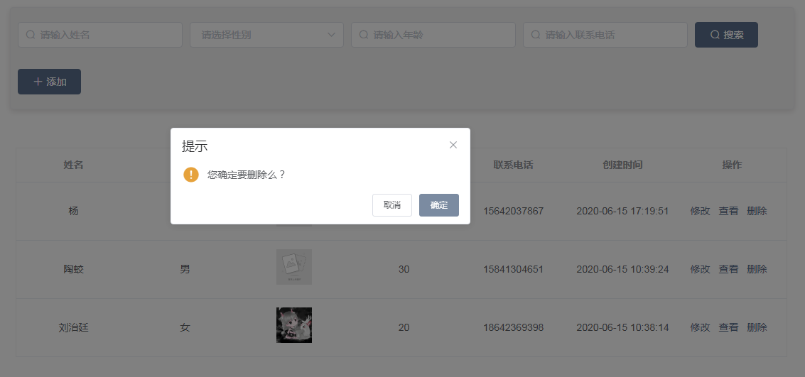

图4.3.3.7.6

#### 商户设置

##### 商户设置

系统使用商户设置页面，可以更改商户状态，更改是否允许服务人员抢单操作，如果操作正确，则实现相应效果，如果操作不正确，则给出相应错误提示，如图4.3.3.8.1.1所示。

* 功能描述

**商户下线：**当商户当前状态为上线时，点击[下线]，弹出提示框[确定下线商家？]，点击[确定]，则该商户已下线，在门户网站和APP端无法看到该商户，点击[取消]，则返回商户设置页面，该商户仍是上线状态，如图4.3.3.8.1.2所示。

**商户上线：**当商户当前状态为下线时，点击[上线]，弹出提示框[确定上线商家？]，点击[确定]，则该商户已上线，在门户网站和APP端了可以看到该商户，点击[取消]，则返回商户设置页面，该商户仍是下线状态，如图4.3.3.8.1.3所示。

**是否允许服务人员抢单：**选择[是]，则该商户允许服务人员抢单，选择[否]，则该商户不允许服务人员抢单，如图4.3.3.8.1.4、图4.3.3.8.1.5所示。

* 系统界面



图4.3.3.8.1.1



图4.3.3.8.1.2



图4.3.3.8.1.3



图4.3.3.8.1.4



图4.3.3.8.1.5

##### 商户信息

系统使用商户信息页面，可以查看商户详细信息。

* 功能描述

**查看商户信息：**可以查看到商户的服务商名称、服务商地址、法人姓名、服务商联系电话、营业时间、服务商简介、服务商LOGO、营业执照、法人身份证正面照、法人身份证背面照，如图4.3.3.8.2.1所示。

* 系统界面

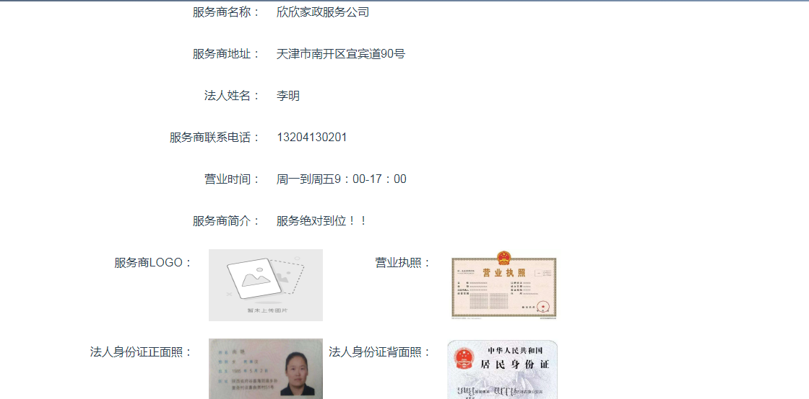

图4.3.3.8.2.1

### 老人手机端

#### 用户登录

用户首次进入应用程序时，页面会弹出温馨提示，可以查看《用户协议》和《隐私政策》，用户点击[同意]正常进入应用程序首页，用户点击[不同意]则退出应用程序。

登录页面用户可以进行登录、注册、忘记密码、记住密码的操作。

* 功能描述

**温馨提示：**用户点击[用户协议]、[隐私政策]可以查看相关内容，点击[同意]，表明用户接受用户协议和隐私政策中的相关事项，正常进入应用程序首页，点击[不同意]，表明用户不接受用户协议和隐私政策中的相关事项，直接退出应用程序。 如图 4.3.4.1.1所示。

**登录：**用户输入账号、密码，点击[登录]，如果账号、密码正确将进入到应用程

序首页，否则会有相应的错误提示。如图4.3.4.1.2所示。

**注册：**用户输入手机号、验证码、身份证号、密码，点击[注册]，如果手机号、

验证码、身份证号、密码正确将注册成功，否则会有相应的错误提示。如图

4.3.4.1.3所示。

**忘记密码：**用户输入手机号、验证码、密码，点击[确认]，如果手机号、验证码、

密码正确将找回密码成功，否则会有相应的错误提示。如图4.3.4.1.4所示。

**记住密码：**勾选[记住密码]选项，会记录本次输入的账号、密码，用户下次登

录时无需重新输入。如图4.3.4.1.5所示。

* 系统界面

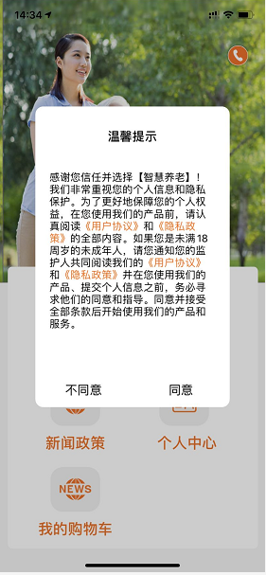

图4.3.4.1.1

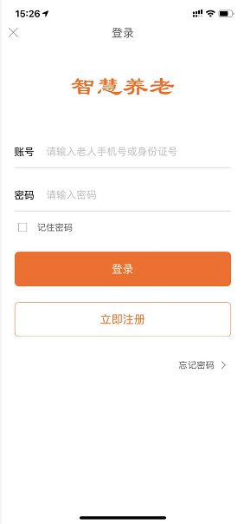

图4.3.4.1.2

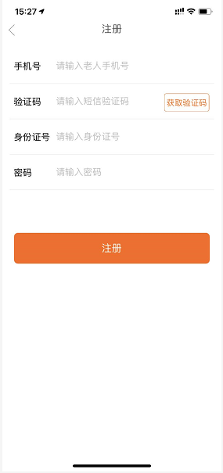

图4.3.4.1.3

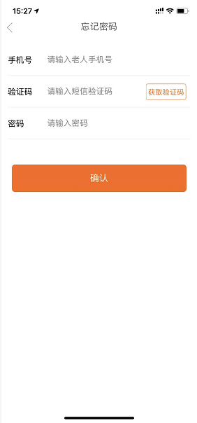

图4.3.4.1.4

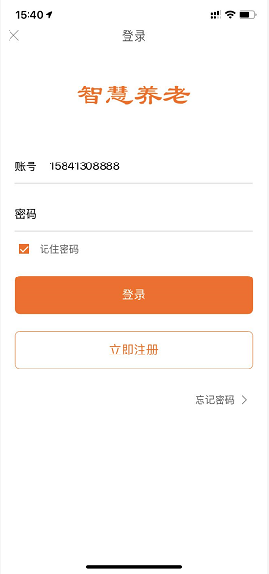

图4.3.4.1.5

#### 用户登出

用户进入个人中心页面，点击[退出登录]即可进行退出登录操作。

* 功能描述

**退出登录：**用户进入个人中心页面，点击[退出登录]，如果点击[确认]退出登录回到应用程序首页，如果点击[取消]回到个人中心页面。 如图 4.3.4.2.1所示。

* 系统界面

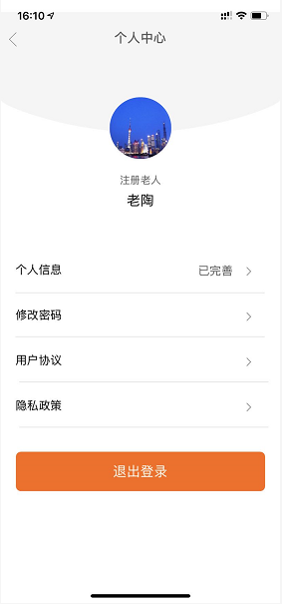

图4.3.4.2.1

#### 首页

首页用户可以拨打呼叫中心电话，展示轮播图以及一站式服务、我的订单、新闻政策、个人中心、我的购物车5个模块。

* 功能描述

**首页：**点击[电话]可以拨打呼叫中心电话，点击轮播图，可以进入到轮播图详情页面，点击一站式服务、我的订单、新闻政策、个人中心、我的购物车5个模块进入对应的页面。 如图 4.3.4.3.1所示。

* 系统界面

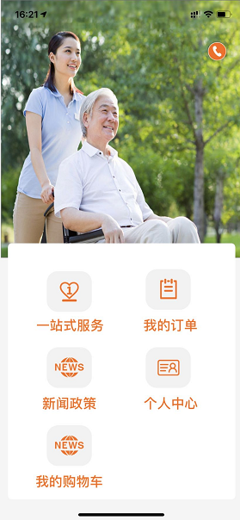

图4.3.4.3.1

#### 一站式服务

第一层页面展示服务栏目，如图4.3.4.4.1所示。第二层页面展示服务项目，如图4.3.4.4.2所示。用户在一站式服务模块进行下单操作。

* 功能描述

**立即下单：**进入提交订单页面，点击[立即下单]，提示下单成功，返回上一个页面。 如图 4.3.4.4.3所示。

**加入购物车：**进入提交订单页面，点击[加入购物车]，提示添加购物车成功，返回上一个页面。 如图 4.3.4.4.3所示。

**我的购物车：**进入提交订单页面，点击[我的购物车]，进入到我的购物车页面。该页面可以对服务项进行单个或者批量删除，可以单个或者批量下单。 如图 4.3.4.4.4所示。

**选择服务商：**进入提交订单页面，点击[选择服务商]，进入到服务商列表页面。该页面可以选择中意的服务商。 如图 4.3.4.4.5所示。

**清空服务商：**进入提交订单页面，点击[清空]，所选服务商被清空。 如图 4.3.4.4.6所示。

**选择预约时间：**进入提交订单页面，点击[选择预约服务时间]，进入到时间列表页面。该页面可以选择想要的服务时间。 如图 4.3.4.4.7所示。

**清空预约时间：**进入提交订单页面，点击[清空]，所选预约服务时间被清空。 如图 4.3.4.4.8所示。

温馨提示：

1. 单价服务项目的计价单位默认值为1，用户根据实际情况修改。
2. 服务手机号默认值为个人信息中的手机号（即注册时的手机号），用户可以根据实际情况修改。
3. 服务街道默认值为个人信息中的服务街道，用户可以根据实际情况修改。
4. 服务社区默认值为个人信息中的服务社区，用户可以根据实际情况修改。
5. 服务详细地址默认值为个人信息中的服务详细地址，用户可以根据实际情况修改。
6. 服务金额显示的是运营人员后台设置的市场金额。
7. 服务商列表中显示的金额是用户所选服务项在该服务商下设置的服务金额，区别于市场金额。用户选择服务商后，服务金额即显示服务商设置的服务金额。
8. 未完善信息的用户，立即下单会跳转到完善信息页面。

* 系统界面

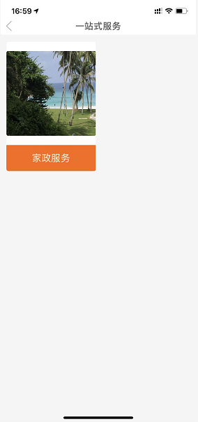

图4.3.4.4.1

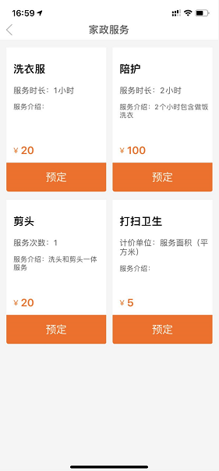

图4.3.4.4.2

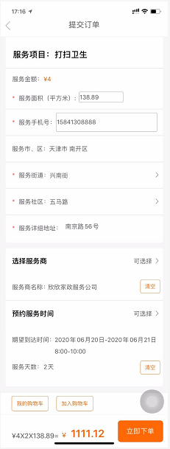

图4.3.4.4.3

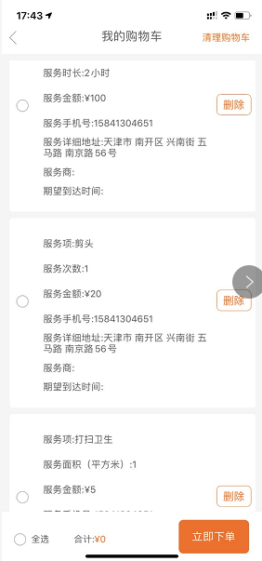

图4.3.4.4.4

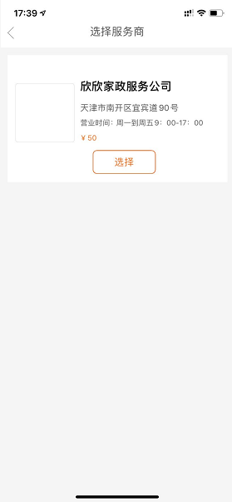

图4.3.4.4.5

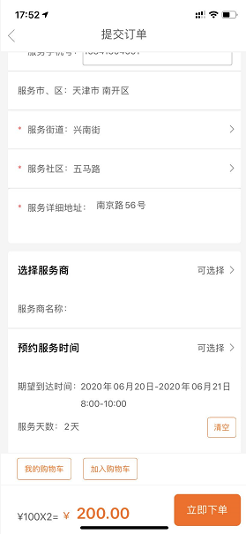

图4.3.4.4.6

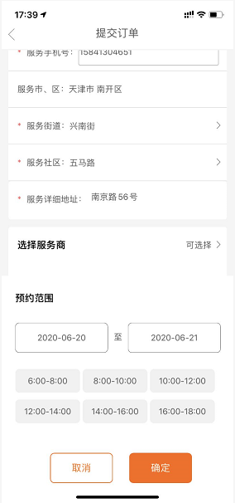

图4.3.4.4.7

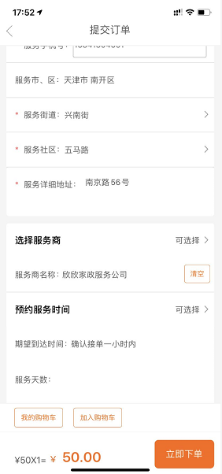

图4.3.4.4.8

#### 我的订单

我的订单页面用户可以查看待接单、已接单、服务中、服务结束、已取消5个状态的订单及详情信息。用户可以进行Tab切换、搜索、取消订单、评价、查看评价操作。如图4.3.4.5.1所示。

* 功能描述

**Tab切换：**点击切换[待接单]、[已接单]、[服务中]、[服务结束]、[全部订单]5个tab，进入对应的列表页。选择任意一条点击可进入订单详情页面。 如图 4.3.4.5.2--4.3.4.5.6所示。

**搜索：**输入订单号，点击[搜索]，页面显示对应的订单数据。 如图 4.3.4.4.7所示。

**取消订单：**待接单列表或详情中，点击[取消订单]，取消原因是选填项，点击[确定]，订单被取消，取消的订单在全部订单列表中查找。 如图 4.3.4.4.8所示。

**评价：**

1. 服务结束列表，点击[评价]，填写评价内容，点击[提交]。如图 4.3.4.4.9所示。
2. 服务结束详情，填写评价内容，点击[评价]。 如图 4.3.4.4.9所示。

**查看评价：**

1. 服务结束列表，点击[查看评价]，进入评价内容页面。如图 4.3.4.4.10所示。
2. 服务结束详情，进入订单详情，查看评价信息。 如图 4.3.4.4.11所示。

* 系统界面

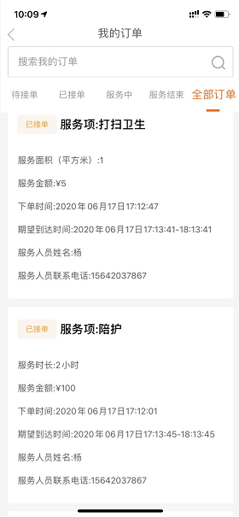

图4.3.4.5.1

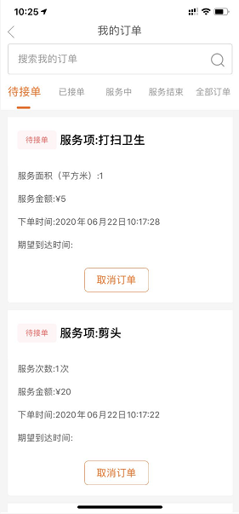

图4.3.4.5.2

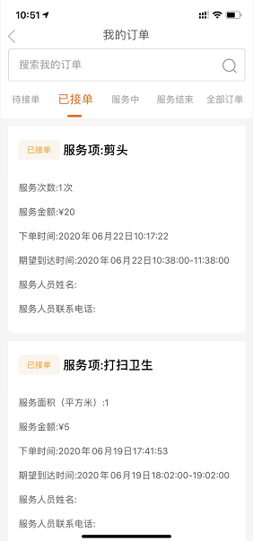

图4.3.4.5.3

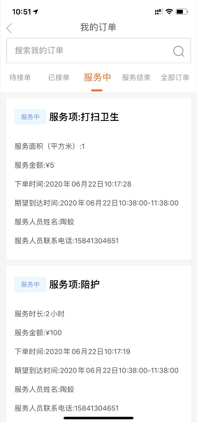

图4.3.4.5.4

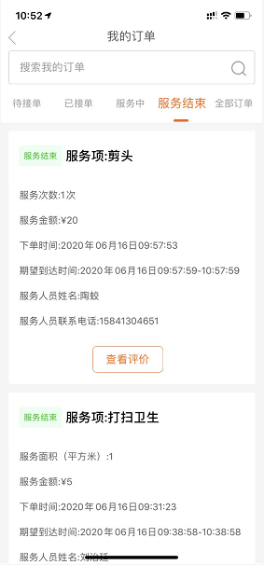

图4.3.4.5.5

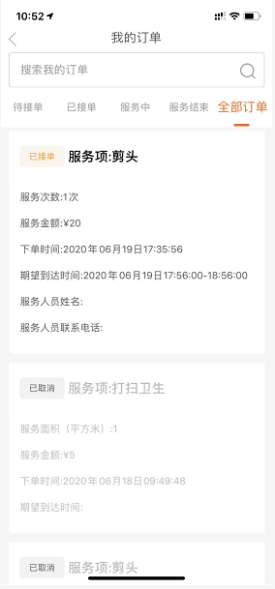

图4.3.4.5.6

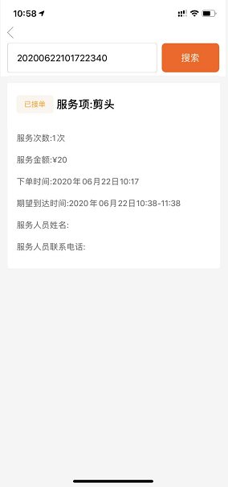

图4.3.4.5.7

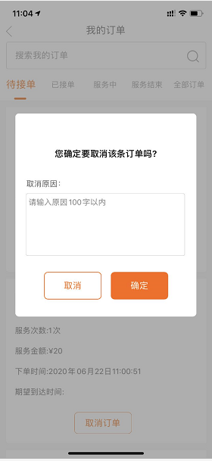

图4.3.4.5.8

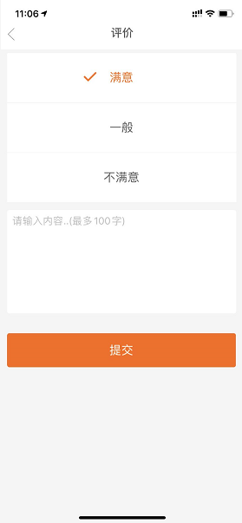

图4.3.4.5.9

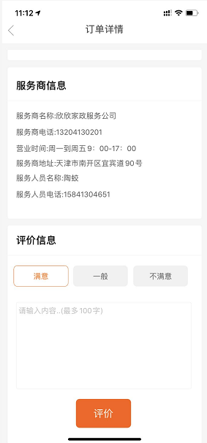

图4.3.4.5.10



图4.3.4.5.11

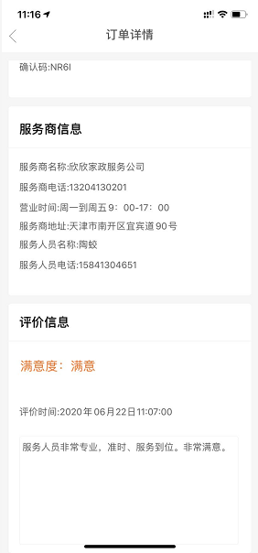

图4.3.4.5.12

#### 新闻政策

新闻政策页面用户可以查看新闻通知、政策法规、养生常识、优秀案例、老人活动5个模块信息列表及详情。用户可以进行Tab切换、老人活动分类搜索、活动时间搜索操作。如图4.3.4.6.1所示。

* 功能描述

**Tab切换：**点击切换[新闻通知]、[政策法规]、[养生常识]、[优秀案例]、[老人活动]5个tab，进入对应的列表页。选择任意一条点击可进入详情页面。 如图 4.3.4.6.2--4.3.4.6.6所示。

**分类搜索：**点击切换[不限]、[其他]、[老年大学教育]、[老人象棋]、[旅游]、[公益讲座]、[线下论坛]5个tab，搜索出对应老人活动数据。选择任意一条点击可进入详情页面。如图 4.3.4.6.7所示。

**活动时间搜索：**

1. 点击[选择开始日期]，选择开始日期，点击[选择]，再点击[搜索]，搜索出对应开始时间日期的老人活动数据。
2. 点击[选择结束日期]，选择结束日期，点击[选择]，再点击[搜索]，搜索出对应结束时间日期的老人活动数据。
3. 点击[选择开始日期]和[选择结束日期]，选择开始日期和结束日期，点击[选择]，再点击[搜索]，搜索出对应时间段的老人活动数据。 如图 4.3.4.6.8所示。

* 系统界面

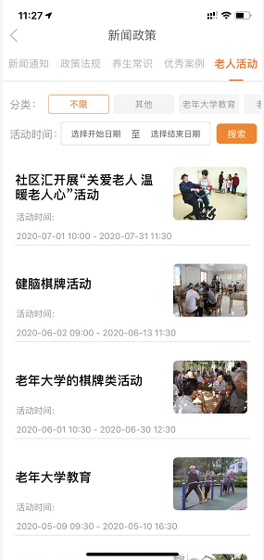

图4.3.4.6.1

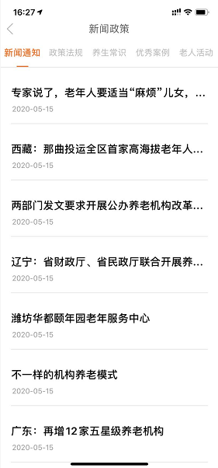

图4.3.4.6.2

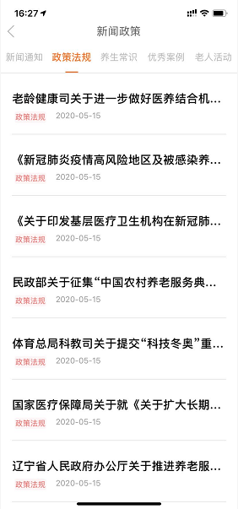

图4.3.4.6.3

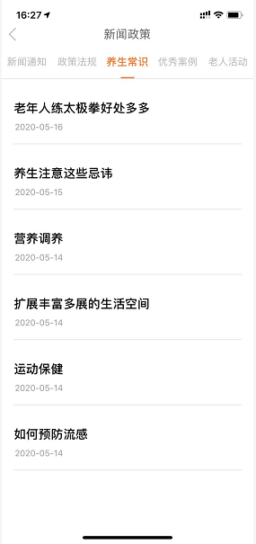

图4.3.4.6.4

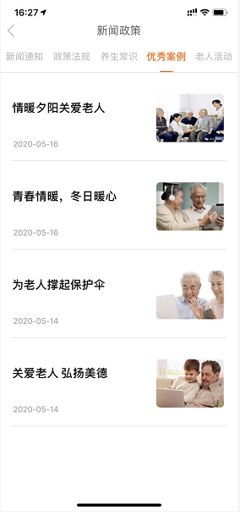

图4.3.4.6.5

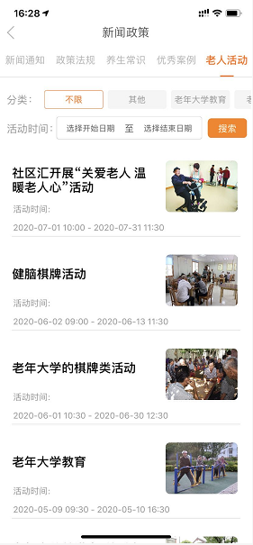

图4.3.4.6.6

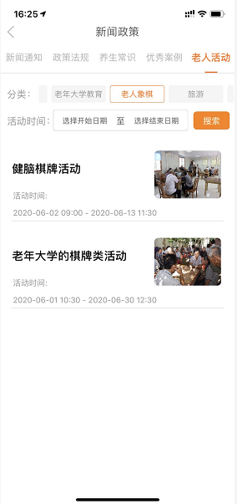

图4.3.4.6.7

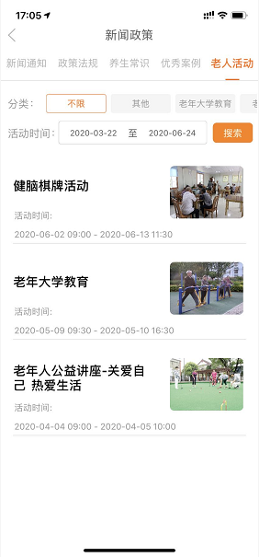

图4.3.4.6.8

#### 个人中心

个人中心页面用户可以查看个人信息、用户协议、隐私政策。用户可以进行修改密码、更换头像、修改姓名、服务街道、服务社区、服务详细地址的操作。如图4.3.4.7.1所示。

* 功能描述

**个人信息：**

1. 已完善信息用户，点击[个人信息]进入页面，展示头像、姓名、身份证号、手机号、服务市、区、服务街道、服务社区、服务详细地址。 如图 4.3.4.7.2所示。
2. 未完善信息用户，点击[个人信息]进入页面，展示身份证号、手机号、服务市、区、。 如图 4.3.4.7.3所示。

**用户协议：**点击[用户协议]，进入用户协议页面，展示用户协议全部内容。如图 4.3.4.7.4所示。

**隐私政策：**点击[隐私政策]，进入隐私政策页面，展示隐私政策全部内容。如图 4.3.4.7.5所示。

**修改密码：**点击[修改密码]，进入页面，输入旧密码、新密码、确认密码，点击[确认修改]，密码修改成功，否则会有相应的错误提示。如图 4.3.4.7.6所示。

**更换头像：**

1. 点击[头像]，选择[拍照]，拍摄照片，使用照片，更换头像成功，否则会有相应的错误提示。如图 4.3.4.7.2所示。
2. 点击[头像]，选择[从相册选择]，选择照片，使用照片，更换头像成功，否则会有相应的错误提示。如图 4.3.4.7.2所示。

**修改姓名：**点击[姓名]，修改内容，点击[保存]，修改成功。4.3.4.7.2所示。

**修改服务街道：**点击[服务街道]，修改内容，点击[保存]，修改成功。4.3.4.7.2所示。

**修改服务社区：**点击[服务社区]，修改内容，点击[保存]，修改成功。4.3.4.7.2所示。

**修改服务详细地址：**点击[服务详细地址]，修改内容，点击[保存]，修改成功。4.3.4.7.2所示。

温馨提示：

（1）姓名、服务街道、服务社区、服务详细地址为必填项。如不填写会有相应的错误提示。

* 系统界面

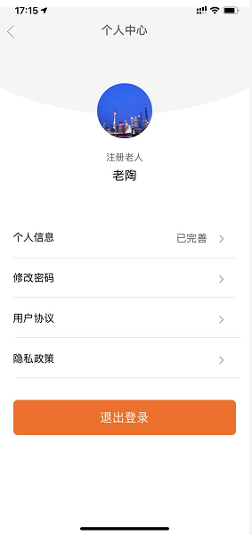

图4.3.4.7.1

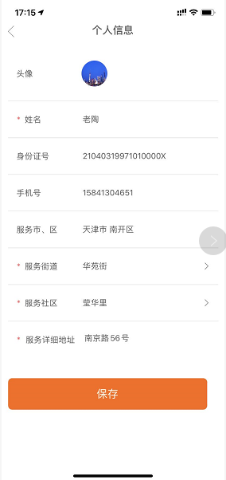

图4.3.4.7.2

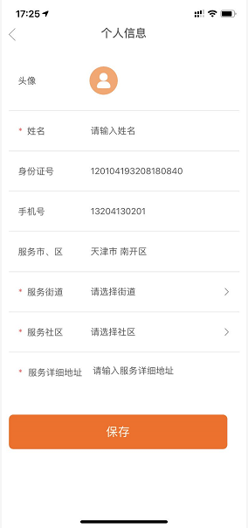

图4.3.4.7.3



图4.3.4.7.4



图4.3.4.7.5

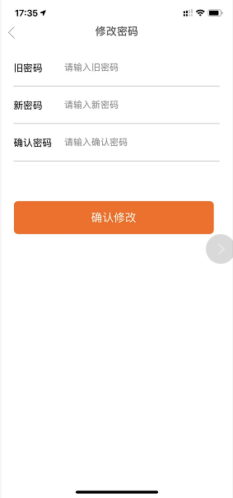

图4.3.4.7.6

#### 我的购物车

我的购物车页面用户可以查看添加到购物车中的全部数据，可以对数据进行单个或者批量删除，可以单个或者批量下单。 如图 4.3.4.8.1所示。

* 功能描述

**删除：**

1. 勾选一条需要删除的数据，点击[删除]。如图 4.3.4.8.2所示。
2. 勾选多条需要删除的数据，点击[清理购物车]。如图 4.3.4.8.3所示。
3. 全选需要删除的数据，点击[清理购物车]。如图 4.3.4.8.4所示。

**下单：**

（1）勾选一条需要下单的数据，点击[立即下单]。如图 4.3.4.8.2所示。

（2）勾选多条需要下单的数据，点击[立即下单]。如图 4.3.4.8.3所示。

（3）全选需要下单的数据，点击[立即下单]。如图 4.3.4.8.4所示。

* 系统界面

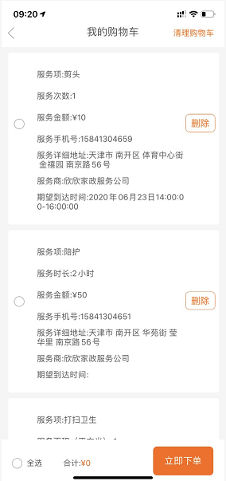

图4.3.4.8.1

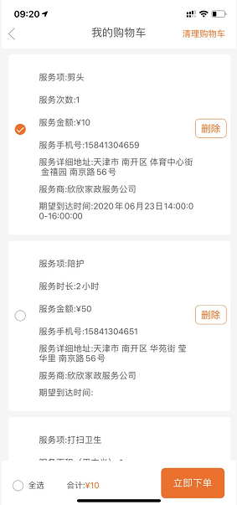

图4.3.4.8.2

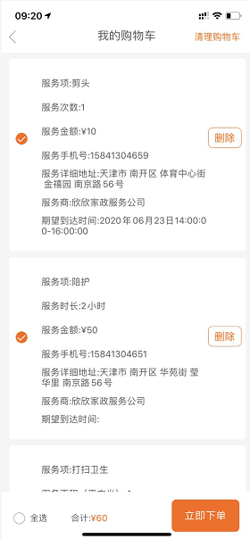

图4.3.4.8.3

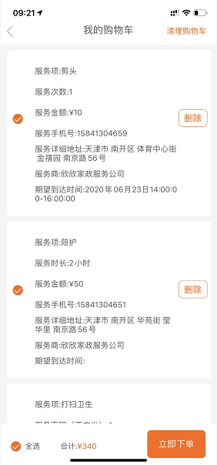

图4.3.4.8.4

### 服务人员手机端

#### 用户登录

用户首次进入应用程序时，页面会弹出温馨提示，可以查看《用户协议》和《隐私政策》，用户点击[同意]正常进入应用程序首页，用户点击[不同意]则退出应用程序。

登录页面用户可以进行登录、忘记密码、记住密码的操作。

* 功能描述

**温馨提示：**用户点击[用户协议]、[隐私政策]可以查看相关内容，点击[同意]，表明用户接受用户协议和隐私政策中的相关事项，正常进入应用程序首页，点击[不同意]，表明用户不接受用户协议和隐私政策中的相关事项，直接退出应用程序。 如图 4.3.5.1.1所示。

**登录：**用户输入账号、密码，点击[登录]，如果账号、密码正确将进入到应用程

序首页，否则会有相应的错误提示。如图4.3.5.1.2所示。

**忘记密码：**用户输入手机号、验证码、新密码、确认密码，点击[确定]，如果手

机号、验证码、新密码、确认密码正确将找回密码成功，否则会有相应的错误提

示。如图4.3.5.1.3所示。

**记住密码：**勾选[记住密码]选项，会记录本次输入的账号、密码，用户下次登

录时无需重新输入。如图4.3.5.1.4所示。

* 系统界面

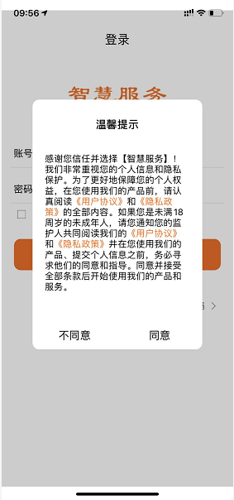

图4.3.5.1.1

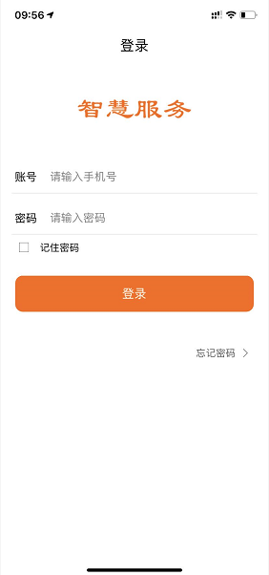

图4.3.5.1.2

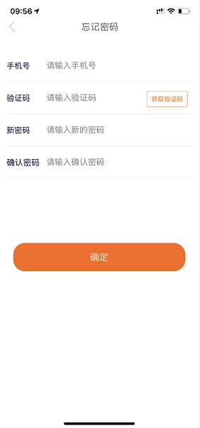

图4.3.5.1.3

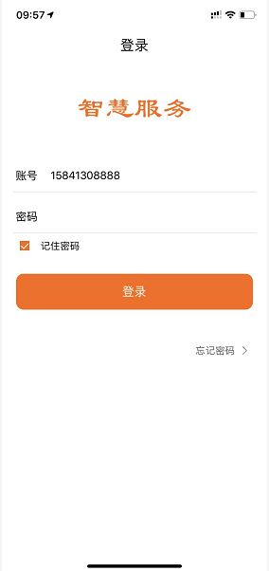

图4.3.5.1.4

#### 用户登出

用户进入个人中心页面，点击[退出登录]即可进行退出登录操作。

* 功能描述

**退出登录：**用户进入个人中心页面，点击[退出登录]，如果点击[确认]退出登录回到应用程序登录页面，如果点击[取消]回到个人中心页面。 如图 4.3.5.2.1所示。

* 系统界面

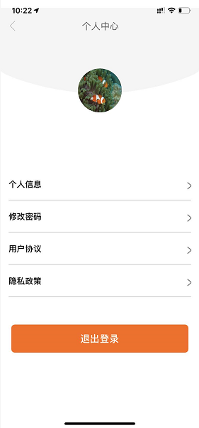

图4.3.5.2.1

#### 首页

首页用户可以拨打呼叫中心电话，展示轮播图以及待抢订单、我的订单、新闻政策、个人信息4个模块。

* 功能描述

**首页：**点击[电话]可以拨打呼叫中心电话，点击轮播图，可以进入到轮播图详情页面，点击待抢订单、我的订单、新闻政策、个人信息4个模块进入对应的页面。 如图 4.3.5.3.1所示。

* 系统界面

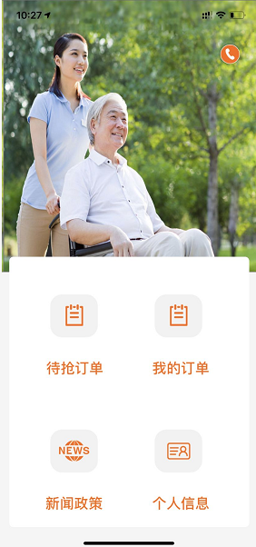

图4.3.5.3.1

#### 待抢订单

待抢订单页面用户可以对列表中的数据进行抢单操作。

* 功能描述

**抢单：**

1. 待抢订单数据列表中选择任意一条数据，点击[抢单]，抢单成功。如图 4.3.5.4.1所示。
2. 待抢订单数据列表中选择任意一条数据，进入详情页，点击[抢单]，抢单成功。如图 4.3.5.4.2所示。

* 系统界面

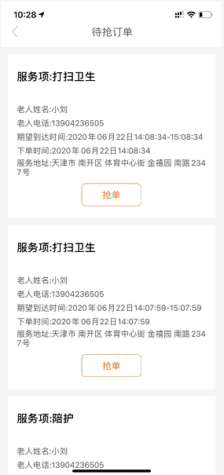

图4.3.5.4.1

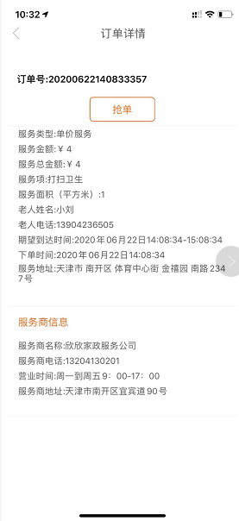

图4.3.5.4.2

#### 我的订单

我的订单页面用户可以查看已接单、服务中、服务结束3个状态的订单及详情信息。用户可以进行Tab切换、开始服务、结束服务、编辑服务信息操作。

* 功能描述

**Tab切换：**点击切换[已接单]、[服务中]、[全部订单]3个tab，进入对应的列表页。选择任意一条点击可进入订单详情页面。 如图 4.3.5.5.1--4.3.5.5.3所示。

**开始服务：**

1. 点击[开始服务]，选择[扫描二维码开始]，点击[确定]，扫描服务二维码，开始服务。 如图 4.3.5.5.4所示。
2. 点击[开始服务]，选择[确认码开始]，点击[确定]，输入确认码，点击[确定]开始服务。 如图 4.3.5.5.5所示。
3. 点击[开始服务]，选择[获取当前位置开始]，点击[确定]，获取当前位置，点击[确定]开始服务。 如图 4.3.5.5.6所示。

**结束服务：**服务中数据详情中，点击[服务结束]，点击[确定]，服务结束。如图 4.3.5.5.7--4.3.5.5.8所示。

**编辑服务信息：**

1. 点击[编辑]，点击[上传]，选择[拍照]或者[相册]，选择照片点击[确定]，服务照片上传成功。如图 4.3.5.5.9所示。
2. 点击[编辑]，输入备注信息，点击[确定]，服务备注信息上传成功。如图 4.3.5.5.9所示。
3. 点击[编辑]，长按已上传的照片，点击[确定]，删除照片成功。如图 4.3.5.5.9所示。

* 系统界面

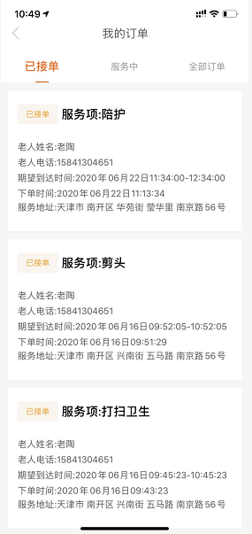

图4.3.5.5.1

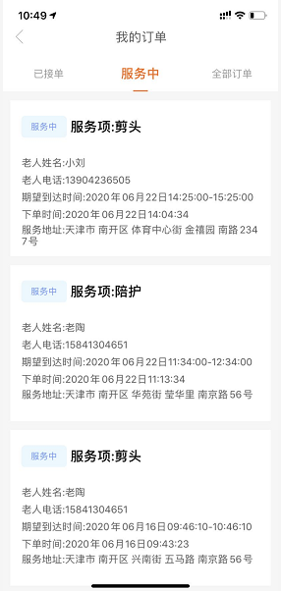

图4.3.5.5.2

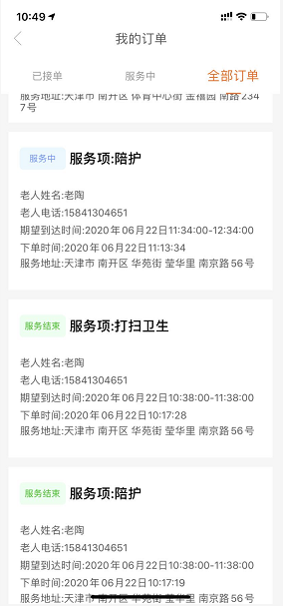

图4.3.5.5.3

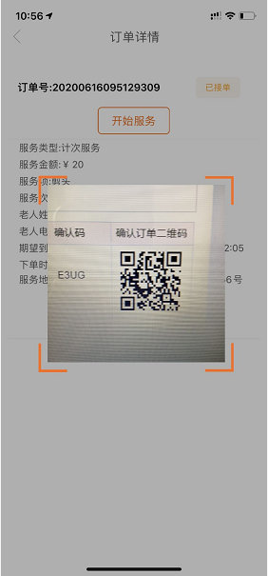

图4.3.5.5.4

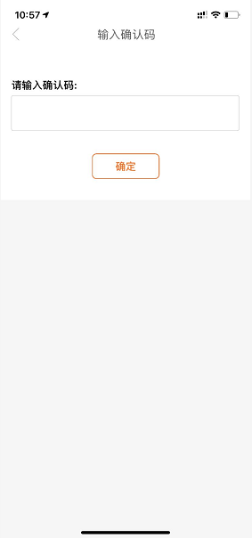

图4.3.5.5.5

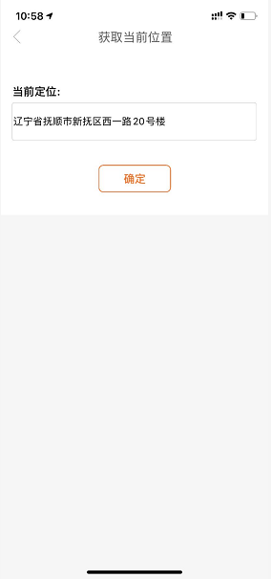

图4.3.5.5.6

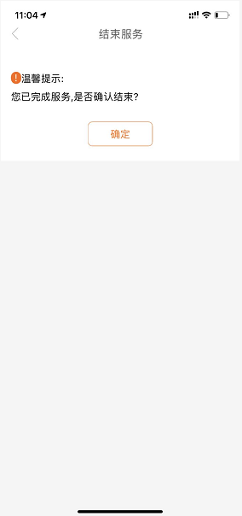

图4.3.5.5.7

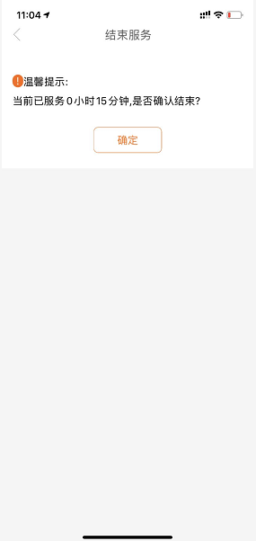

图4.3.5.5.8

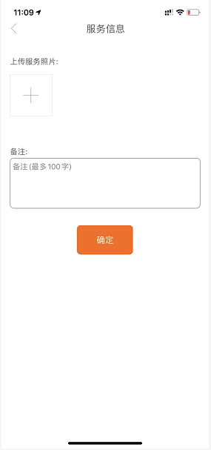

图4.3.5.5.9

#### 新闻政策

新闻政策页面用户可以查看新闻通知、政策法规、养生常识、优秀案例、老人活动5个模块信息列表及详情。用户可以进行Tab切换、老人活动分类搜索、活动时间搜索操作。如图4.3.5.6.1所示。

* 功能描述

**Tab切换：**点击切换[新闻通知]、[政策法规]、[养生常识]、[优秀案例]、[老人活动]5个tab，进入对应的列表页。选择任意一条点击可进入详情页面。 如图 4.3.5.6.2--4.3.5.6.6所示。

**分类搜索：**点击切换[不限]、[其他]、[老年大学教育]、[老人象棋]、[旅游]、[公益讲座]、[线下论坛]5个tab，搜索出对应老人活动数据。选择任意一条点击可进入详情页面。如图 4.3.5.6.7所示。

**活动时间搜索：**

1. 点击[选择开始日期]，选择开始日期，点击[选择]，再点击[搜索]，搜索出对应开始时间日期的老人活动数据。
2. 点击[选择结束日期]，选择结束日期，点击[选择]，再点击[搜索]，搜索出对应结束时间日期的老人活动数据。
3. 点击[选择开始日期]和[选择结束日期]，选择开始日期和结束日期，点击[选择]，再点击[搜索]，搜索出对应时间段的老人活动数据。 如图 4.3.5.6.8所示。

* 系统界面



图4.3.5.6.1



图4.3.5.6.2



图4.3.5.6.3



图4.3.5.6.4



图4.3.5.6.5



图4.3.5.6.6



图4.3.5.6.7



图4.3.5.6.8

#### 个人信息

个人信息页面用户可以查看个人信息、用户协议、隐私政策。用户可以进行修改密码、更换头像操作。如图4.3.5.7.1所示。

* 功能描述

**个人信息：**点击[个人信息]进入页面，展示姓名、性别、年龄、联系电话。 如图 4.3.5.7.2所示。

**用户协议：**点击[用户协议]，进入用户协议页面，展示用户协议全部内容。如图 4.3.5.7.3所示。

**隐私政策：**点击[隐私政策]，进入隐私政策页面，展示隐私政策全部内容。如图 4.3.5.7.4所示。

**修改密码：**点击[修改密码]，进入页面，输入旧密码、新密码、确认密码，点击[确认修改]，密码修改成功，否则会有相应的错误提示。如图 4.3.5.7.5所示。

**更换头像：**

（1）点击[头像]，选择[拍照]，拍摄照片，使用照片，更换头像成功，否则会有相应的错误提示。如图 4.3.5.7.1所示。

（2）点击[头像]，选择[从相册选择]，选择照片，使用照片，更换头像成功，否则会有相应的错误提示。如图 4.3.5.7.1所示。

* 系统界面

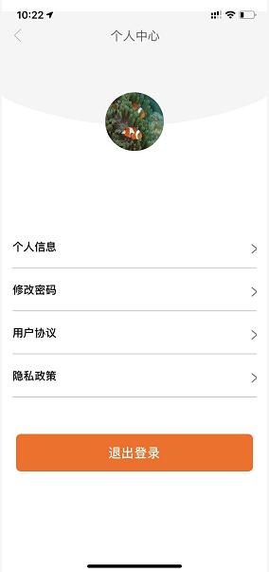

图4.3.5.7.1

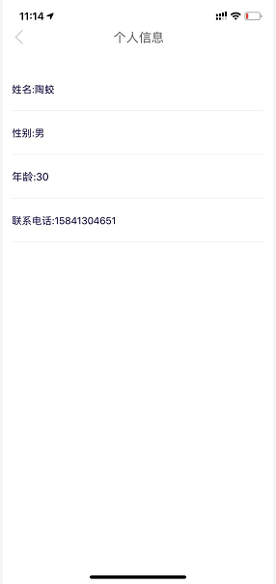

图4.3.4.7.2



图4.3.4.7.3



图4.3.4.7.4



图4.3.4.7.5

### 监管人员手机端

#### 用户登录

用户首次进入应用程序时，页面会弹出温馨提示，可以查看《用户协议》和《隐私政策》，用户点击[同意]正常进入应用程序首页，用户点击[不同意]则退出应用程序。

登录页面用户可以进行登录、忘记密码、记住密码的操作。

* 功能描述

**温馨提示：**用户点击[用户协议]、[隐私政策]可以查看相关内容，点击[同意]，表明用户接受用户协议和隐私政策中的相关事项，正常进入应用程序首页，点击[不同意]，表明用户不接受用户协议和隐私政策中的相关事项，直接退出应用程序。 如图 4.3.6.1.1所示。

**登录：**用户输入账号、密码，点击[登录]，如果账号、密码正确将进入到应用程

序首页，否则会有相应的错误提示。如图4.3.6.1.2所示。

**忘记密码：**用户输入手机号、验证码、密码，点击[确认]，如果手机号、验证码、

密码正确将注册成功，否则会有相应的错误提示。如图4.3.6.1.3所示。

**记住密码：**勾选[记住密码]选项，会记录本次输入的账号、密码，用户下次登

录时无需重新输入。如图4.3.6.1.4所示。

* 系统界面

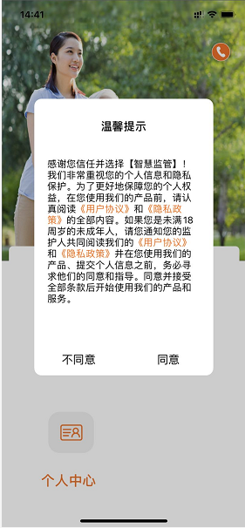

图4.3.6.1.1

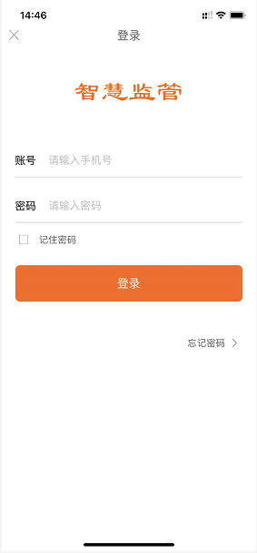

图4.3.6.1.2

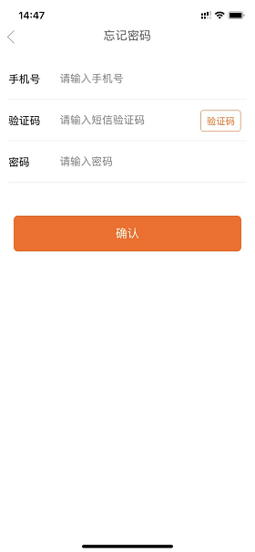

图4.3.6.1.3

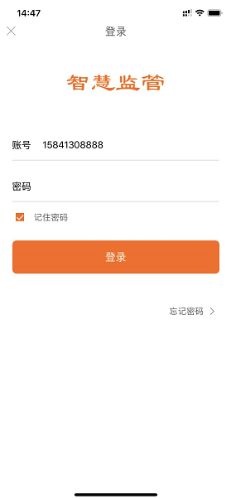

图4.3.6.1.4

#### 用户登出

用户进入个人中心页面，点击[退出登录]即可进行退出登录操作。

* 功能描述

**退出登录：**用户进入个人中心页面，点击[退出登录]，如果点击[确认]退出登录回到应用程序首页，如果点击[取消]回到个人中心页面。 如图 4.3.6.2.1所示。

* 系统界面

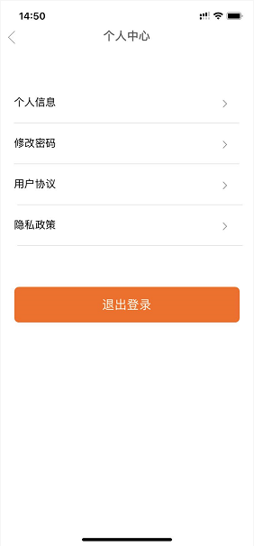

图4.3.6.2.1

#### 首页

首页用户可以拨打呼叫中心电话，展示轮播图以及新闻政策、信息统计、个人中心3个模块。

* 功能描述

**首页：**点击[电话]可以拨打呼叫中心电话，点击轮播图，可以进入到轮播图详情页面，点击新闻政策、信息统计、个人中心3个模块进入对应的页面。 如图 4.3.6.3.1所示。

* 系统界面

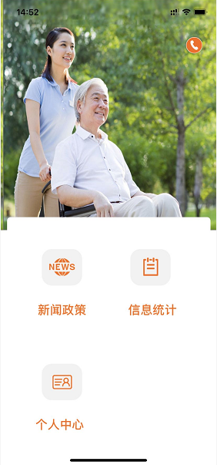

图4.3.6.3.1

#### 新闻政策

新闻政策页面用户可以查看新闻通知、政策法规、养生常识、优秀案例、老人活动5个模块信息列表及详情。用户可以进行Tab切换、老人活动分类搜索、活动时间搜索操作。如图4.3.6.4.1所示。

* 功能描述

**Tab切换：**点击切换[新闻通知]、[政策法规]、[养生常识]、[优秀案例]、[老人活动]5个tab，进入对应的列表页。选择任意一条点击可进入详情页面。 如图 4.3.6.4.2--4.3.6.4.6所示。

**分类搜索：**点击切换[不限]、[其他]、[老年大学教育]、[老人象棋]、[旅游]、[公益讲座]、[线下论坛]5个tab，搜索出对应老人活动数据。选择任意一条点击可进入详情页面。如图 4.3.6.4.7所示。

**活动时间搜索：**

1. 点击[选择开始日期]，选择开始日期，点击[选择]，再点击[搜索]，搜索出对应开始时间日期的老人活动数据。
2. 点击[选择结束日期]，选择结束日期，点击[选择]，再点击[搜索]，搜索出对应结束时间日期的老人活动数据。
3. 点击[选择开始日期]和[选择结束日期]，选择开始日期和结束日期，点击[选择]，再点击[搜索]，搜索出对应时间段的老人活动数据。 如图 4.3.6.4.8所示。

* 系统界面



图4.3.6.4.1



图4.3.6.4.2



图4.3.6.4.3



图4.3.6.4.4



图4.3.6.4.5



图4.3.6.4.6



图4.3.6.4.7



图4.3.6.4.8

#### 信息统计

信息统计页面用户可以查看所属街道社区、服务订单数量、好评率、普通老人数量、居家老人数量、老人总数、男女比例。

* 功能描述

**所属街道社区：**点击[信息统计]进入页面，根据登录用户展示所属街道社区。其中民政、运营用户所属街道社区为空；网格、社区、街道展示对应的所属街道社区。如图 4.3.6.5.1所示。

**服务订单数量：**点击[信息统计]进入页面，根据登录用户展示所属街道社区下的服务订单数量。如图 4.3.6.5.1所示。

**好评率：**点击[信息统计]进入页面，根据登录用户展示所属街道社区下的订单好评率。如图 4.3.6.5.1所示。

1. 满意=评价满意的数量/全部评价的数量
2. 一般=评价一般的数量/全部评价的数量
3. 不满意=评价不满意的数量/全部评价的数量

**普通老人数量：**点击[信息统计]进入页面，根据登录用户展示所属街道社区下的普通老人数量。如图 4.3.6.5.1所示。

**居家老人数量：**点击[信息统计]进入页面，根据登录用户展示所属街道社区下的居家老人数量。如图 4.3.6.5.1所示。

**老人总数：**点击[信息统计]进入页面，根据登录用户展示所属街道社区下的普通老人数量和居家老人数量之和。如图 4.3.6.5.1所示。

**男女比例：**点击[信息统计]进入页面，根据登录用户展示所属街道社区下的老人男女比例。如图 4.3.6.5.2所示。

1. 男=性别男的老人数量/全部老人数量
2. 女=性别女的老人数量/全部老人数量

* 系统界面

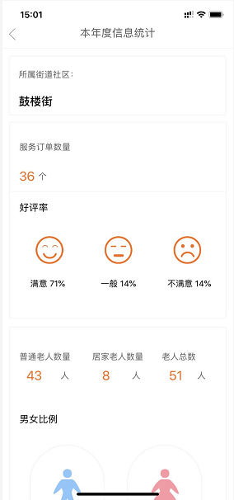

图4.3.6.5.1

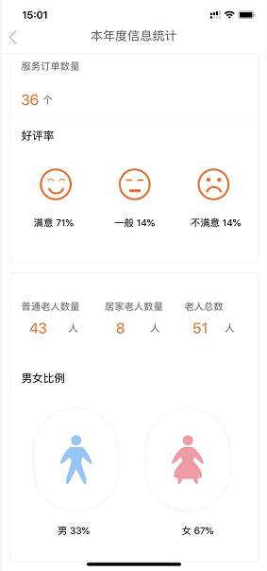

图4.3.6.5.2

#### 个人中心

个人中心页面用户可以查看个人信息、用户协议、隐私政策。用户可以进行修改密码操作。如图4.3.6.6.1所示。

* 功能描述

**个人信息：**点击[个人中心]进入页面，展示姓名、性别、联系电话、街道、社区。 街道、社区是根据登录用户决定的，其中民政、运营用户所属街道社区为空；网格、社区、街道展示对应的所属街道社区。如图 4.3.6.6.2所示。

**用户协议：**点击[用户协议]，进入用户协议页面，展示用户协议全部内容。如图 4.3.6.6.3所示。

**隐私政策：**点击[隐私政策]，进入隐私政策页面，展示隐私政策全部内容。如图 4.3.6.6.4所示。

**修改密码：**点击[修改密码]，进入页面，输入旧密码、新密码、确认密码，点击[确认修改]，密码修改成功，否则会有相应的错误提示。如图 4.3.6.6.5所示。

* 系统界面

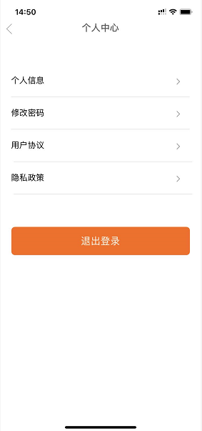

图4.3.6.6.1

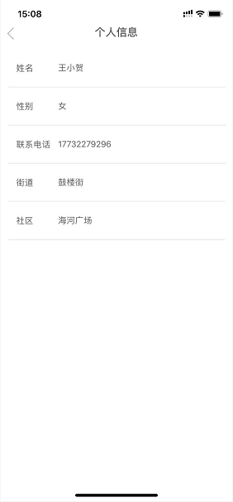

图4.3.6.6.2



图4.3.6.6.3



图4.3.6.6.4



图4.3.6.6.5

## 养老监管服务平台

智慧养老监管服务平台包含《呼叫中心》《红外感应》《智能床垫》。

进入监管平台有两种方法：

1. 登录智慧养老云服务平台顶部导航栏找到接管平台跳转。
2. 智慧养老云服务平台登录地址：

<http://39.102.73.127/nankai/service/index.html#/login>

（2）系统使用用户输入用户名、密码，系统验证输入是否正确，如果正确可以进入系统；如果不正确给出用户名、密码错误的相关提示。

* 功能描述

**登录：**用户输入用户名、密码，点击[登录]，如果用户名、密码正确将登录到系

统首页，否则会有相应错误提示。如图所示。

**记住密码：**挑选[记住密码]选项，会记录本次输入的用户名、密码，用户下次登

录时无需重新输入。

* 系统界面

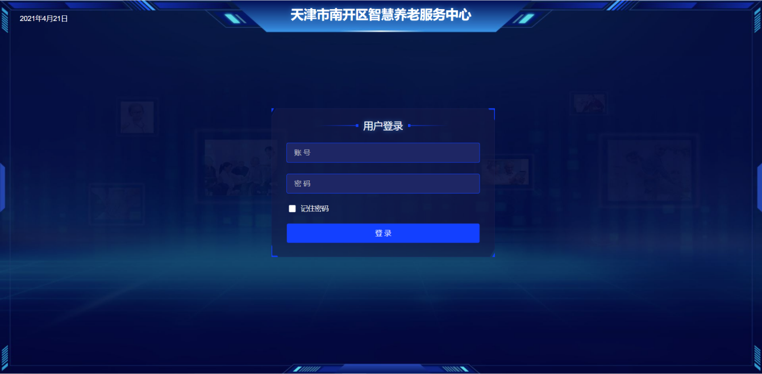

（3）进入首页

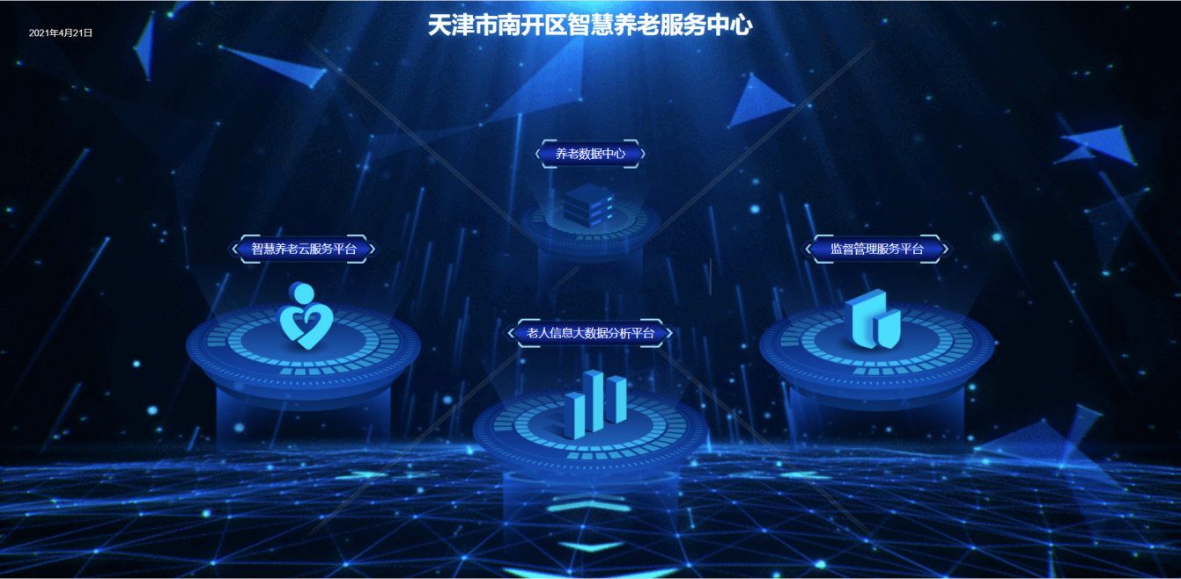

（4）进入系统后找到顶部导航栏监管平台点击对应项进入系统

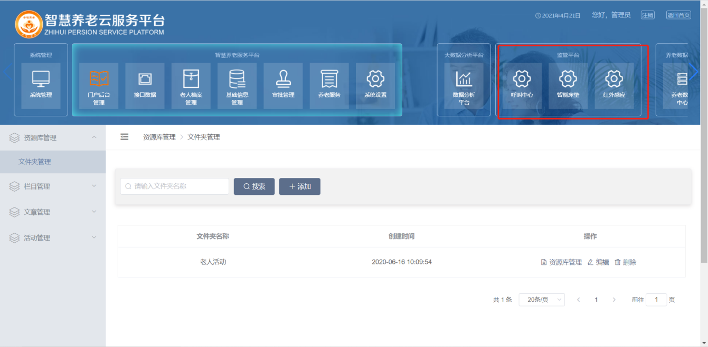

1. 直接在浏览器输入监管服务平台网址登录。

（1）监管服务平台网址：<http://39.102.73.127/nankai/mattress/view/login.html>

（2）系统使用用户输入用户名、密码，系统验证输入是否正确，如果正确可以进入系统；如果不正确给出用户名、密码错误的相关提示。

* 功能描述

**登录：**用户输入用户名、密码，点击[登录]，如果用户名、密码正确将登录到系

统首页，否则会有相应错误提示。如图所示。

**记住密码：**挑选[记住密码]选项，会记录本次输入的用户名、密码，用户下次登

录时无需重新输入。

* 系统界面

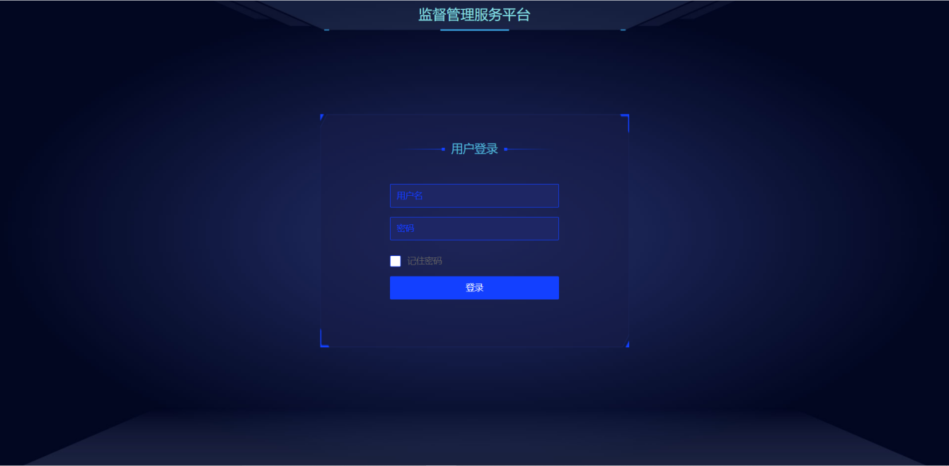

1. 登录成功后进入系统主界面点击对应项进入

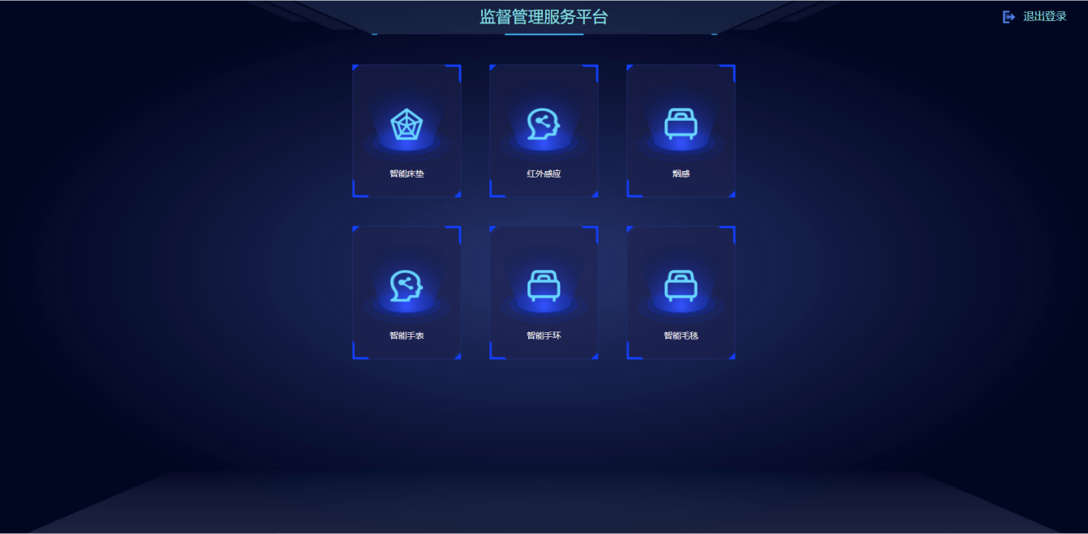

### 呼叫中心

暂时不写。

### 红外感应

#### 4.4.2.1首页

* 系统界面

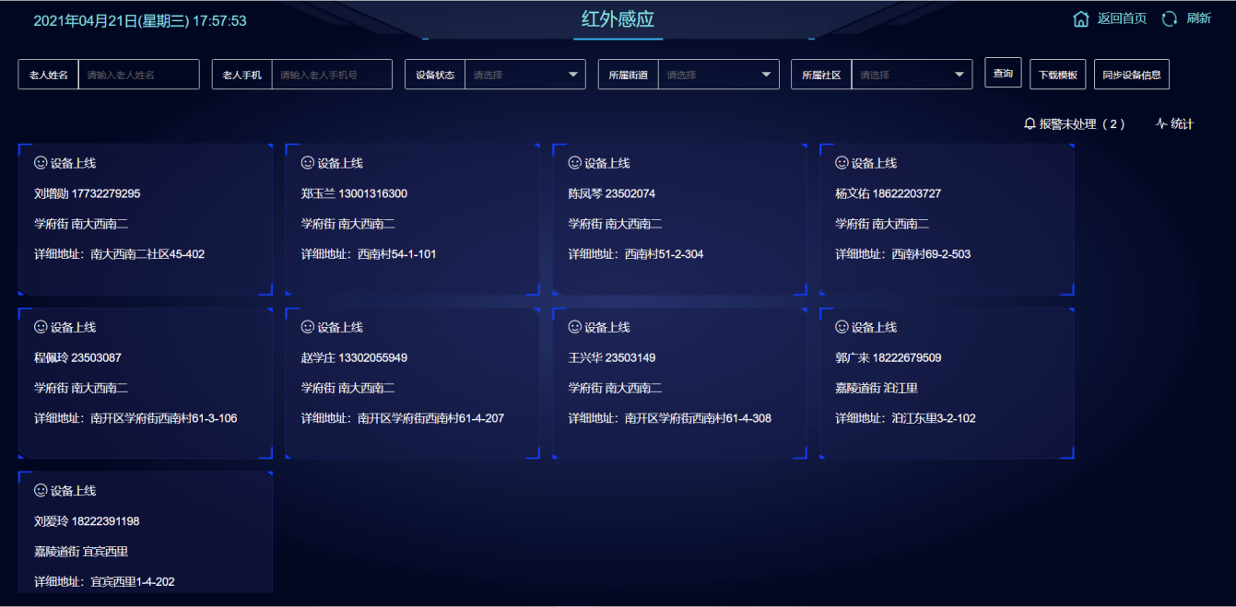

* 系统功能

1. **刷新**：点击刷新按钮手动刷新页面数据。
2. **返回首页**：点击返回首页返回到监督管理服务平台首页面
3. **查询：**点击查询按钮根据用户所填写选择条件进行查询对应数据展示。
4. **查询条件**：
5. 老人姓名
6. 老人手机号
7. 设备状态
8. 所属街道
9. 所属社区
10. **下载模板**：点击下载数据模板。
11. **同步设备信息**：
12. 根据下载的数据模板填写真实的数据信息
13. 如果填写错误可能导致信息同步失败
14. 填写完数据信息后点击同步设备信息，选中文件进行上传，提示成功后， 信息会自动刷新同步。

7、**报警未处理**：

（1）按钮后的数字显示未处理的报警数量，页面会自动进行报警提示。

（2）点击报警未处理按钮会跳转到报警记录查询页。

8、**统计**：鼠标移入统计按钮显示设备在线离线统计情况。

9、**列表展示**：列表展示信息

（1）设备状态

（2）姓名手机号

（3）所属街道社区

（4）详细地址

10、**详情展示**：点击列表项弹出详情展示层。

（1）设备ID

（2）性别年龄

（3）紧急联系人

（4）紧急联系人电话

（5）所属街道社区

#### 4.4.2.2报警记录查询

* 系统界面

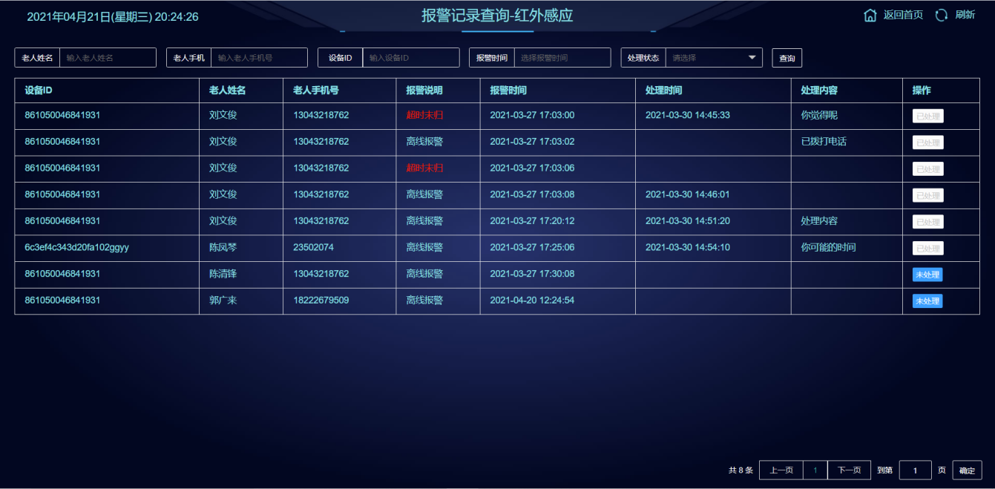

* 系统功能

**1、刷新**：点击刷新按钮手动刷新页面数据。

**2、返回首页**：点击返回首页返回到监督管理服务平台首页面

**3、查询：**点击查询按钮根据用户所填写选择条件进行查询对应数据展示。

**4、查询条件**：

（1）老人姓名

（2）老人手机号

（3）设备ID

（4）报警时间

（5）处理状态

**5、列表展示：**

（1）设备ID

（2）老人姓名

（3）老人手机号

（4）报警说明

（5）报警时间

（6）处理时间

（7）处理内容

（8）操作--处理状态：已处理、未处理

**6、列表项操作**：已处理、未处理

**已处理**：按钮灰色不可点击状态

**未处理**：按钮可点击，点击弹出处理弹层可填写处理内容点击处理，提示成功处理完成。

### 智能床垫

#### 4.4.3.1首页

* 系统界面

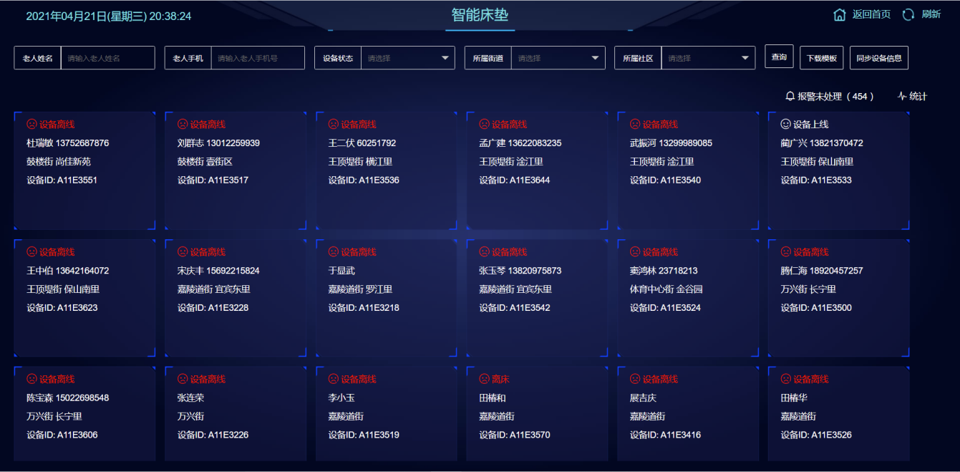

* 系统功能

**1、刷新**：点击刷新按钮手动刷新页面数据。

**2、返回首页**：点击返回首页返回到监督管理服务平台首页面

**3、查询：**点击查询按钮根据用户所填写选择条件进行查询对应数据展示。

**4、查询条件**：

（1）老人姓名

（2）老人手机号

（3）设备状态

（4）所属街道

（5）所属社区

**5、下载模板**：点击下载数据模板。

**6、同步设备信息**：

（1）根据下载的数据模板填写真实的数据信息

（2）如果填写错误可能导致信息同步失败

（3）填写完数据信息后点击同步设备信息，选中文件进行上传，提示成功后， 信息会自动刷新同步。

7、**报警未处理**：

（1）按钮后的数字显示未处理的报警数量，页面会自动进行报警提示。

（2）点击报警未处理按钮会跳转到报警记录查询页。

（3）报警未处理提示框可处理预警。

8、**统计**：鼠标移入统计按钮显示在床人数和离床未归人数统计情况。

9、**列表展示**：列表展示信息

（1）设备状态

（2）姓名手机号

（3）所属街道社区

（4）设备ID

10、**详情展示**：点击列表项弹出详情展示层。

（1）设备ID

（2）姓名手机号

（3）性别年龄

（4）预警联系人

（5）预警联系人电话

（6）所属街道社区

（7）可设置预警离床阈值

（8）可点击睡眠报告，跳转至睡眠报告页面

#### 4.4.3.2报警记录查询

* 系统界面

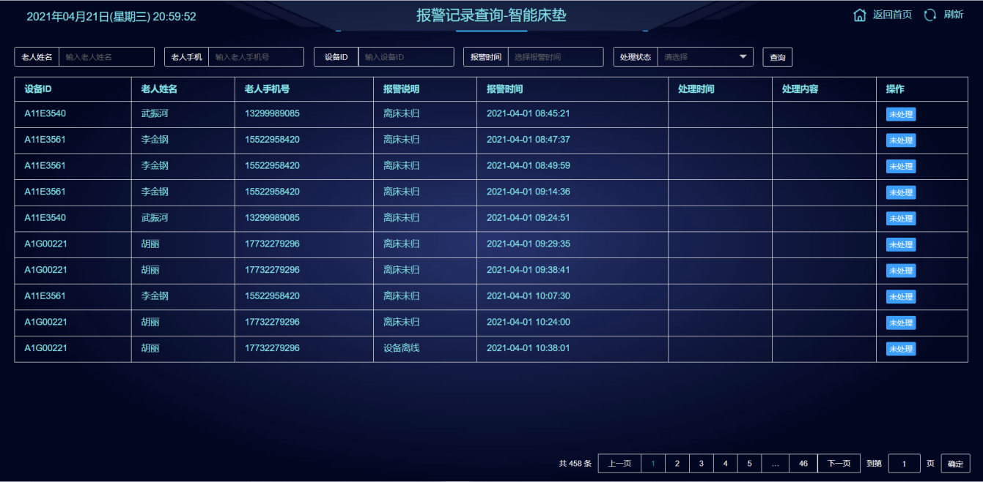

* 系统功能

**1、刷新**：点击刷新按钮手动刷新页面数据。

**2、返回首页**：点击返回首页返回到监督管理服务平台首页面

**3、查询：**点击查询按钮根据用户所填写选择条件进行查询对应数据展示。

**4、查询条件**：

（1）老人姓名

（2）老人手机号

（3）设备ID

（4）报警时间

（5）处理状态

**5、列表展示：**

（1）设备ID

（2）老人姓名

（3）老人手机号

（4）报警说明

（5）报警时间

（6）处理时间

（7）处理内容

（8）操作--处理状态：已处理、未处理

**6、列表项操作**：已处理、未处理

**已处理**：按钮灰色不可点击状态

**处理**：按钮可点击，点击弹出处理弹层可填写处理内容点击处理，提示成功 处理完成。

### 智能床垫

#### 4.4.3.1首页

* 系统界面

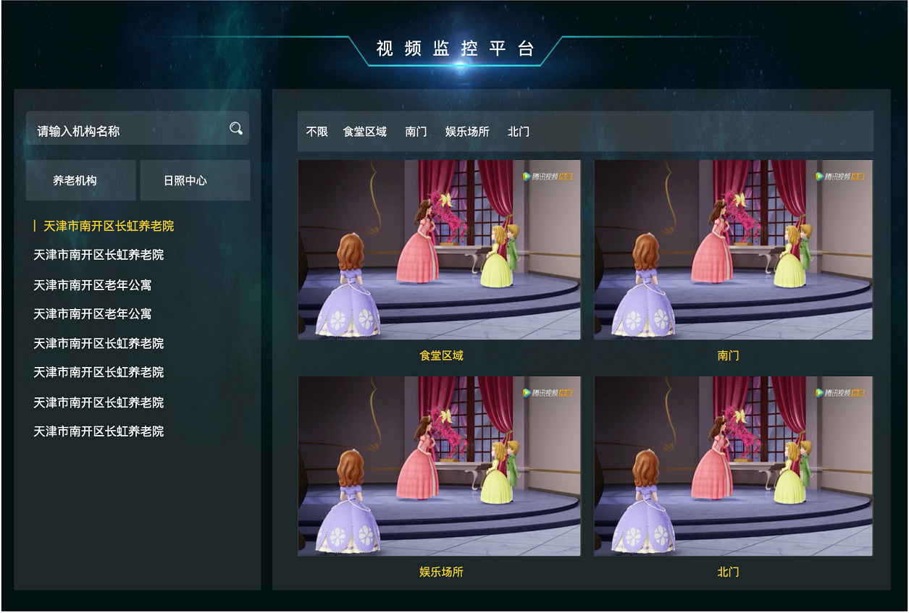

* 系统功能

1. **查询**：根据养老机构和日照中心选中状态，输入框输入名称进行对应查询，结果显示在下方列表。
2. **选项卡**：养老机构、日照中心，选中显示对应列表。
3. **列表项选中**：右侧 区域显示对应视频监控（不限/默认全部）
4. **右侧顶部选项卡**：不选默认显示全部，点击选中显示单个视频监控。
5. **回放**：点击视频全屏，右上角有回放功能，可根据时间节点查看。